RUDOLF STEINER

Menschenfragen
und Welnenantworten

Dreizehn Vortrage,
gehalten in Dornach
zwischen dem 24. Juni und 22. Juli 1922

Bibliographie-Nr. 213

1999
RUDOLF STEINER VERLAG
DORNACH SCHWEIZ

РУДОЛЬФ ШТЕЙНЕР

Человеческие вопросы
и мировые ответы

Тринадцать лекций,
прочитанных в Дорнахе,
между 24 июня и 22 июля 1922 года

GA 213


bdn-steiner.ru

Перевод: Гончаров Виктор
Вена, 2021 год

1987
ИЗДАТЕЛЬСТВО РУДОЛЬФА ШТАЙНЕРА
ДОРНАХ, ШВЕЙЦАРИЯ

СОДЕРЖАНИЕ

ЛЕКЦИЯ ПЕРВАЯ. Дорнах, 24 июня 1922 года
Отношения между духовно-душевным и пространственно-физическим. Трёхмерный мир воли, двухмерный мир чувств, одномерный мир мышления. Я не имеет измерения. Только внутреннее-живое мышление может понять духовно-душевное.

ЛЕКЦИЯ ВТОРАЯ. Дорнах, 25 июня 1922 года
Отношения между душевным человека и светом Солнца и Луны, солнечные и лунные затмения. Человеческие вопросы и мировые ответы в древних мистериях и современной инициации.

ЛЕКЦИЯ ТРЕТЬЯ. Дорнах, 30 июня 1922 года
Человек и космос. Воля (Солнце) и мысли (Луна). Влияние на человека сил планет. Лечебное действие металлов. Познание человека и познание мира.

ЛЕКЦИЯ ЧЕТВЁРТАЯ. Дорнах, 01 июля 1922 года
Планеты и душевная жизнь человека. Человек и мир в жизни на Земле и в жизни между смертью и новым рождением. На Земле много людей и один мир, между смертью и новым рождением много миров, но только одна человеческая природа.

ЛЕКЦИЯ ПЯТАЯ. Дорнах, 02 июля 1922 года
Земные вещества в природе и их лечебное воздействие. Сланец, известь, кислород, азот, углерод.

ЛЕКЦИЯ ШЕСТАЯ. Дорнах, 07 июля 1922 года
Франц Брентано, схоластическая философия и современная наука. Жизнь Брентано, его отношение к доктрине откровения и догме непогрешимости. Его «Психология» и его «Учение Иисуса».

ЛЕКЦИЯ СЕДЬМАЯ. Дорнах, 08 июля 1922 года
Франц Брентано. Древние мистерии и современное разделение науки, искусства и религии. Знание и вера. Последняя попытка объединения в немецком идеализме.
Фихте, Шеллинг, Гегель. Брентано, Фауст 19-го века.

ЛЕКЦИЯ ВОСЬМАЯ. Дорнах, 09 июля 1922 года
Вера в откровение, научная теория и наследие философии, представленная Францем Брентано, Адольфом Фиком и Рихардом Вале. Необходимость перехода от философии к антропософии. Оживление понятий и идей с помощью медитации и концентрации.

ЛЕКЦИЯ ДЕВЯТАЯ. Дорнах, 11 июля 1922 года
Франц Брентано и Фридрих Ницше. Естественно-научный настрой 19-го столетия. Для понимания человека, необходимо признание трёхчленности человеческого организма. Значение сомнения и убеждённости во внешней природе и в космосе. Задача духовной науки.

ЛЕКЦИЯ ДЕСЯТАЯ. Дорнах, 15 июля 1922 года
Франц Брентано, Фридрих Ницше и естественно-научное духовное течение. Их связь со старыми мировоззрениями. Познание откровения и разума в схоластике. Из них развились: вера в догмы и мистицизм (люциферическое), а также современное естествознание (ариманическое).

ЛЕКЦИЯ ОДИННАДЦАТАЯ. Дорнах, 16 июля 1922 года
Истоки христианского содержания откровения в инициационном познании пра-христианства. Гибель последнего в 4-ом столетии. Платон, Аристотель, Плотин, Аммоний Саккас, Ямвлих, Юлиан Отступник. Борьба Рима против древнего инициационного принципа.

ЛЕКЦИЯ ДВЕНАДЦАТАЯ. Дорнах, 21 июля 1922 года
Симптоматические аспекты временного сознания за последние пятьдесят лет. Пол Хейзес «Дети мира». Дюбуа-Реймон «О границах естествознания». «Непреодолимые силы» Германа Гримма. Драма Франца Верфеля «Человек из зеркала».

ЛЕКЦИЯ ТРИНАДЦАТАЯ. Дорнах, 22 июля 1922 года
Духовно-душевное человека в отношении к духовно-душевному окружению. Космическое видение мира посредством имагинации, инспирации, интуиции. Растения, животные, люди по отношению к космосу. Грегор Мендель как характерное явление 19 века (к столетию со дня рождения).

ЛЕКЦИЯ ПЕРВАЯ
Дорнах, 24 июня 1922 года

Я хочу сегодня посвятить время некоторым вещам, которые на первый взгляд не относятся непосредственно к конкретным рассмотрениям нашей антропософии, но которые всё же должны создать основание для многих взглядов, и на которых затем смогут быть построены многие более интимные рассмотрения.
Если мы говорим, с одной стороны, о физически-телесном человека и, с другой стороны, о духовно-душевном, то для познания, для способности понимания человека возникает трудность. Человек может сравнительно легко обрести представления о физически-телесном. Ведь, это физически-телесное дано ему чувствами. Оно, так сказать, относится к тому, что предстаёт ему в его окружении со всех сторон, без его существенного участия в этом, по крайней мере, в том, что касается его сознания. По-другому дело обстоит, когда речь идёт о духовно-душевном. Ведь, это духовно-душевное является чем-то таким, относительно чего человек, если он достаточно непредвзят, имеет ясное сознание того, что оно существует. Человечество, ведь, всегда имело в своём языке обозначения, слова, выражения для духовно-душевного, и уже тот факт, что язык содержит в себе такие слова, обозначения и выражения, указывает на то, что для непредвзятого сознания всё же всегда есть нечто такое, что указывает на это духовно-душевное.
Но когда человек хочет связать физически-телесный мир с миром духовно-душевным, сразу же возникают сложности. И этот поиск связи приносит наибольшие мыслимые сложности, как раз, тем, кто, скажем, занимается такими вопросами философским образом. Вы знаете, что телесно-физическое распространено в пространстве. Вы можете даже представлять это телесно-физическое в пространстве. И человек сравнительно легко получает представления об этом, как раз, потому, что он может применить для представления телесно-физического то, что предоставляет ему пространство с его тремя измерениями. Но человек нигде в пространстве не находит духовного как такового.
Люди, которые полагают, что они не являются материалистами, но которые всё же таковыми являются, хотели бы и духовное представлять в пространстве, и потому приходят к известным спиритическим заблуждениям. Ведь, спиритические заблуждения - это материалистические заблуждения; они являются стремлением поместить духовно-душевное в пространство. Но, независимо от этого, дело обстоит так, что человек сознаёт своё собственное духовно-душевное. Он знает, как действует это духовно-душевное, поскольку он говорит себе, что его мысль, которая у него есть, когда он хочет, например, сделать какое-то движение в пространстве, посредством воли, преобразуется в движение. Это движение осуществляется в пространстве; но о мысли непредвзятый человек не может сказать, что она находится в пространстве. Таким образом, как раз, для философского мышления, возникают большие сложности. Спрашивается: Как душевно-духовное в человеке, к которому принадлежит также и Я, может действовать на физически-телесное, которое находится в пространстве? Как не пространственное может действовать на пространственное?
Возникли самые различные теории, из которых все более или менее страдают от этой проблемы связать не пространственное духовно-душевное с пространственным телесно-физическим. Говорят, духовно-душевное действует на телесное в воле. Но никто с обычным сознанием не может сказать, как мысль втекает в волю, и как воля, которая сама является духовным, достигает того, чтобы являться во внешних движениях, во внешней деятельности. С другой стороны, процессы, которые, например, вызываются физическим миром в органах чувств, то есть, в телесном, осуществляются в пространстве. Становясь духовно-душевным, они преобразуются в не пространственное. Исходя из своего обычного сознания, человек не может сказать, как пространственно-физическое, которое осуществляется в чувственном восприятии, воздействует на не пространственное, на духовно-душевное.
В новейшее время пришли к объяснению, о котором я уже часто упоминал: говорят о «психофизическом параллелизме». Это, собственно, признание того, что о связи телесно-физического с духовно-душевным сказать нечего. Например, говорят: человек идёт, его ноги двигаются, он изменяет место во внешнем пространстве. Всё это представляется как пространственное, физически-телесное.
Одновременно с этим, - с тем, что в его теле что-то происходит, - действует духовно-душевное, мыслительно-чувственно-волевое. Известно только, - так говорят, - что когда пространственно и временно проявляется телесно-физическое, тогда проявляется также и духовно-душевное. Но то, как одно действует на другое, - об этом нет никакого представления. Психофизический параллелизм означает: в то время, как протекает телесный процесс, протекает и психический, душевный процесс. Но за пределы этой, я бы сказал, сокровенной тайны, что оба процесса протекают параллельно, не выйти. Нет никакого понятия о том, как оба воздействуют друг на друга. Так же обстоит дело и в том случае, когда хотят составить представление вообще о наличии, бытии духовно-душевного.
В 19-ом столетии, в котором воззрения людей стали так пронизаны материализмом, перед материалистами встал также вопрос: где же, собственно, в мировом пространстве находятся души, покинувшие своё тело? И нашлись даже такие люди, которые попытались опровергнуть спиритизм тем, что для такого огромного количества умерших душ в мировом пространстве просто больше нет места. Это абсурдное воззрение действительно часто выступало, как раз, в 19-ом столетии. Говорили: Человек не может быть бессмертным, поскольку всё мировое пространство уже должно быть заполнено бессмертными душами. Все эти вещи указывают на то, какие трудности возникают тогда, когда ставится вопрос о связи между явно растянутым в пространстве телесно-физическим и тем, что нельзя поместить в пространство, - духовно-душевным.
Затем постепенно пришло к тому, что чисто интеллектуальное человеческое мышление резко разделило: с одной стороны, телесно-физическое, - с другой стороны духовно-душевное. Оба стоят для сегодняшнего сознания рядом друг с другом без всякой связи. Да, то, как люди постепенно пришли к привычке думать о телесно-физическом и духовно-душевном, не даёт никакой возможности найти связь между ними. Человек сегодня думает о пространственно-физическом так, что в него нельзя поместить душевное, а душевное, в свою очередь, так резко отделено от физически-пространственного, что совершенно внепространственное духовно-душевное никак не может соприкоснуться с физическим. Но такое резкое противопоставление образовалось лишь постепенно. За основу следует взять совершенно другой способ рассмотрения, способ рассмотрения, который, в свою очередь, может появиться только посредством того, что он будет связан с тем, что должна сказать антропософская духовная наука. Прежде всего, антропософская духовная наука должна рассмотреть волю. Вначале непредвзятое рассмотрение без сомнения покажет, что воля человека повсюду следует за его движениями, и что движения человека, которые он, перемещаясь, совершает во внешнем пространстве, а также движения, которые происходят в нём, когда он осуществляет свои повседневные функции, то есть, вся человеческая деятельность в целом, здесь, в физическом мире, имеет три пространственных измерения. Беспристрастный человек в этом сомневаться не может. Все эти движения сопровождаются волей, поэтому воля должна входить во всё то, что имеет три измерения. В этом тоже не может быть никаких сомнений.
Таким образом, если о воле говорят как о чём-то духовно-душевном, то не возникает никакого вопроса о том, что эта воля, не смотря на то, что она является, как раз, духовно-душевным, трёхмерная, имеет трёхмерную форму (Gestaltung) . Мы должны думать просто так: если своей волей мы исполняем, скажем, какое-то движение рукой, то воля прилегает ко всем положениям, которые эта рука выполняет в пространстве. Воля сопровождает каждое движение конечности. Таким образом, о самой воле мы должны говорить, как о таком душевном, которое может принять трёхмерную форму.
Следующим вопросом является вопрос о том, принимает ли трёхмерную форму всё душевное. И когда мы переходим от воли к миру чувств, то человек поначалу, - если он обдумает эти вещи просто своим обычным сознанием, - должен себе сказать: Если я, скажем, здесь, на правой стороне лица уколю себя иглой, я это почувствую; если я уколю себе лицо с левой стороны, я это тоже почувствую. То есть, своим обычным сознанием человек может считать, что его чувство распространено по всему телу. И тогда он будет и о чувстве говорить в том же смысле, что и о воле, что оно тоже имеет три измерения.
Но тут он заблуждается. Это не так. Тут надо учитывать то, как человек может получать определённый опыт самого себя, и из этого опыта мы и будем исходить. Сегодняшнее рассмотрение будет несколько субтильное, но, ведь, без таких субтильных рассмотрений духовно-научные вещи основательно понять невозможно.
Взглянем своим душевным оком на то, что происходит, когда вы касаетесь своей левой рукой правую. Благодаря этому, вы имеете восприятие самого себя. Так же, как иначе вы ощущаете внешний предмет, так же вы ощущаете самого себя, когда касаетесь своей правой рукой правую, скажем, одним пальцем.
Ещё отчётливее этот факт выступает тогда, когда вы думаете о том, что у вас есть два глаза, и этими двумя глазами вы фиксируетесь на каком-то предмете. Вначале вы, ведь, должны напрячь волю. Об этом напряжении воли часто не думают. Например, чтобы фиксировать свой взгляд на предмете, который находится очень близко перед вами, - при этом это напряжение проявляется сильнее, чем обычно, - вы должны правый глаз повернуть налево, а левый глаз повернуть направо, и фиксировать предмет, благодаря тому, что линии направления взглядов обоих глаз приходят в соприкосновение так же, как левая рука приходит в соприкосновение с правой, когда вы, так сказать, схватываете самого себя.
Таким образом вы можете видеть, какое значение для ориентации в мире имеет приведение в соприкосновение правого и левого.
Что же, дальше, чем осознание лежащего здесь в основе очень значимого факта, достигаемого соприкосновением рук, пересечением осей глазных яблок, обычное сознание чаще всего не доходит; но можно продолжить это рассмотрение.
Представим себе, что мы укололи себя в правую часть тела: Мы чувствуем, мы ощущаем укол. Но мы не можем просто так сказать, где именно мы чувствуем укол на поверхности нашего тела. Ибо без того, что все отдельные члены нашего организма находились бы в отношениях друг с другом, а именно в живых взаимных отношениях, так что они действовали бы друг на друга, - без этого наше телесно-душевно-человеческое существо вообще не было бы тем, чем оно является. Поэтому всегда, - также и тогда, когда мы правой рукой касаемся левой и таким образом чувствуем левую руку правой рукой, и когда наш организм, скажем, получает укол в правой части, - всегда имеется проводка от правой стороны к плоскости симметрии в середине, и левая сторона тела должна связаться с правой стороной, чтобы имело место чувство, ощущение.
Относительно легко сказать себе: если я здесь, смотря спереди назад, имею плоскость симметрии, тогда правая рука касается левой, и чувство обеих рук, каждой руки другой рукой, имеет место в этой плоскости симметрии. Это, очевидно, видно таким образом, и относительно легко говорить о скрещивании осей глазных яблок.
Но всегда, если мы, например, получаем укол справа, имеется проводник (rot), и левая половина тела пересекается в этом проводнике с правой половиной тела, иначе не было бы никакого ощущения. На всех путях чувствования и ощущения тот факт, что у нас есть правая и левая половины тела, что мы построены симметрично, играет чрезвычайно важную роль. Благодаря этому, мы всегда соотносим то, что происходит у нас справа, с левым, когда при этом нечто с левой стороны, как бы, невидимо схватывает нечто на правой стороне, чтобы пересечься с тем, что течет справа.

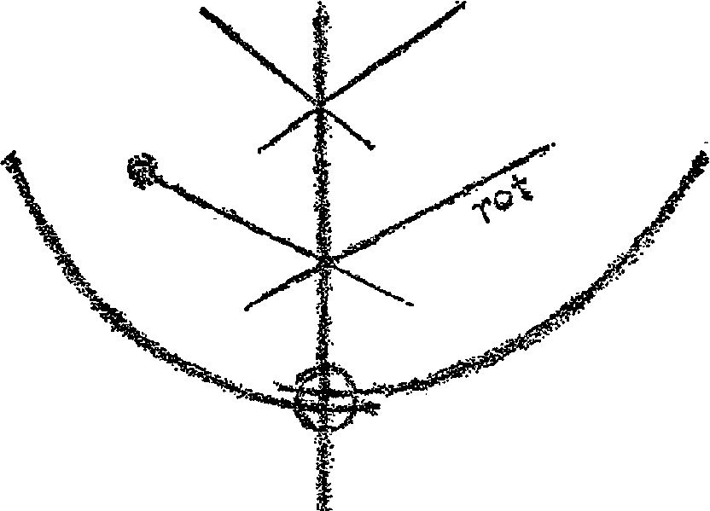

Рис. 1

Только благодаря этому, происходит чувствование. Чувствование никогда не происходит в трёхмерном пространстве, чувствование всегда происходит на плоскости. Мир чувств в действительности простирается не в трёх измерениях, а в двух. Мир чувств человек переживает лишь в той плоскости, которая проходит через его середину, разделяя его на две симметричные половины.
Жизнь чувств подобна картине, написанной на холсте, но написанной не с одной стороны, а с двух сторон. Представьте себе, я натягиваю холст и пишу на нём справа налево и слева направо, и, смотря на это, позволяю воздействовать на себя вперемешку тому, что я нарисовал сзади и спереди, то есть, справа налево и слева направо. И эта картина двухмерная. Всё, что является трёхмерным, так сказать, спроецировано на два измерения.
Вы можете представить это и по-другому. Представьте, что вы в состоянии направить свет так, чтобы предметы слева и справа от плоскости отбрасывали тени на эту плоскость. Тогда тени от предметов справа и тени от предметов слева у вас будут на этой плоскости, скажем, натянутом холсте. Так обстоит дело и с миром чувств. Он не трёхмерный, а двухмерный. Человек является, по сути, неким художником, пишущим на обеих сторонах холста, когда он не просто, чувствуя, вживается в пространство, а всё то, что встречается ему в пространстве в качестве чувственного воздействия, посредством своей трёхмерной воли, - которая и является самим художником, - отображает на сагиттальной плоскости в виде теневых фигур. Чувствуя, человек живёт внутри картины, двухмерно протянутой через его тело и написанной с двух сторон. Таким образом, если мы для самих себя, для человека, хотим найти в душевном переход от воли к чувству, мы должны перейти от трёхмерности к двухмерности.
Но тогда отношение к пространственному того душевного, которое выражается в чувствовании, будет другим, нежели того, о котором мы говорим, как о просто душевном, которое не пространственно. Плоскость имеет два измерения, но оно не пространственно. Вы можете назвать доску плоскостью, но в действительности она - тело, поскольку имеет толщину. Плоскость же, хотя и находится внутри пространства, сама всё же не пространственная; пространство всегда должно иметь три измерения. И в это трёхмерное пространство входит только воля. Но чувство не входит в три измерения пространства. Оно двухмерно. Но оно всё же имеет отношение к пространству, так же, как имеет отношение к пространству тень.
Но этим я указываю вам также на чрезвычайно важный факт, который не так-то легко увидеть по той причине, что человек со своим обычным сознанием, как правило, совершенно не склонен к осознанию сути своего чувственного мира. Ведь, этот мир чувств постоянно пронизан миром воли. Подумайте только, если вы действительно получили укол в правой половине тела, о котором я говорил, то вы, ведь, не отделяете сразу же чувство от воли. Без сомнения, вы воспримете этот укол не слишком терпеливо, но независимо от того, что вы, возможно, отреагируете на это внешне, то есть, своей волей сильно погрузитесь в трёхмерное пространство, - независимо от этого, у вас произойдёт не проявленное внешне защитное движение, которое проявится лишь во множестве мелких, интимных течениях крови и дыхания. То, что совершается в качестве защитных движений, скажем, при укусе комара, - это, как раз, самое грубое. Более тонкие защитные движения, которые происходят, собственно, только как движения крови, как движения дыхания, вместе со всеми остальными внутренними движениями, - их обычно не замечают. Поэтому то, что делает воля, не отделяется от того, что, собственно, является содержанием чувства. То, что является содержанием чувства, является также робко. К нему можно подойти только в очень, очень тщательной медитации. Но если вы однажды всё, что принадлежит воле, сможете отделить от чувства, тогда вы с обеих сторон, справа и слева, стянетесь к середине и окажетесь в плоскости. И затем, если в этой середине вы сознательно, как художник, как бы, отобразите на плоскости свои переживания, тогда вы начнёте понимать, почему мир чувств так радикально отличается от обычного переживания.
Это поверхностное, это плоскостное чувства можно пережить; но это надо переживать медитативно. Всё это теневое бытие чувств надо иметь в противоположность сочным переживаниям в трёхмерном пространстве. Для этого надо только подготовиться. Тогда это бытие можно иметь. И тогда можно постепенно приблизиться к этой истине, что чувствование протекает двухмерно. А мышление можно охарактеризовать, просто признав, насколько сложно сказать, что мысль находится в пространстве. Она, эта мысль, собственно, не может быть нигде в пространстве. Но какое-то отношение к пространству она всё же должна иметь. Поскольку, ведь, мозг является если не инструментом, то всё же основанием (Unterlage) мышления. Без мозга думать нельзя. Но если бы мышление, которое таким образом осуществляется в связи с деятельностью мозга, не имело бы никакого дела с пространством, то возник бы тот курьёзный факт, что, если человек в возрасте двенадцати лет может хорошо думать и затем вырастает со своей головой из того положения, в котором он находился в возрасте двенадцати лет, то он, как бы, вырастает из своего мышления. Но это не так. С возрастом человек не покидает мышление. И уже это указывает на то, что человек, вырастая, находится в пространстве также и со своим мышлением.
И, как мир чувств, мир переживания чувств можно прочувствовать для себя, постепенно приходя к своей плоскости симметрии, так же и мышление можно медитативно пережить как то, что измеряется только протяжённостью вверх и вниз. Мышление полностью одномерно, протекает в человеке линейно. Таким образом надо сказать: воля трёхмерна, чувство двухмерно, а мышление одномерно.
Вы видите, что, если мы производим дифференциацию в пространстве, то мы не приходим к такому резкому переходу, который делает простой интеллект. Мы приходим к постепенному переходу. Простой интеллект говорит: Физическое имеет три измерения; духовно-душевное вообще не имеет измерения, таким образом, нельзя найти никакой связи между измеримым и неизмеримым. - Но если обратить внимание на то, что воля трёхмерна, можно обнаружить, что воля повсюду вливается в мир трёх измерений. Если знать, что чувство двухмерно, то, переходя от трёх измерений к двум, приходишь к чему-то такому, что хотя ещё и представляет собой связи, но уже больше не является пространственным, поскольку просто плоскость, просто два измерения, уже не пространственны. Но они находятся в пространстве, они не полностью вне пространства.
И, в свою очередь, переходя от чувства к мышлению, мы переходим от двух измерений к одному измерению, то есть, в то, что также находится не совсем вне пространства. Из пространственного во внепространственное мы входим постепенно. Я, ведь, уже часто говорил о том, что трагизм материализма состоит в том, что он не понимает, как раз, материальное, вещественное, в его трёхмерном протяжении. Он думает, что понимает, но, как раз, вещественное и не понимает. И в 19-ом столетии исторически выступили некоторые важные явления, которые сегодня ещё не могут быть до конца разгаданы обычным сознанием. Подумайте только о той сенсации, которая на многих мыслящих людей произвела философская система Шопенгауэра: «Мир как воля и представление». Согласно этой системе, представление есть нечто нереальное, только воля реальна. Да, почему же Шопенгауэр пришел к убеждению, что мир - это только воля? Потому что он тоже был захвачен материализмом! Поскольку в мире, где материя распространена в трёх измерениях, разлита только воля. Тот же, кто хочет поместить в мир также и чувства, тот должен найти связь между трёхмерным предметом и двухмерной теневой формой. То, что мы переживаем в чувствах, - это теневые формы того, в чём в качестве трёхмерной формы живёт также и воля. И то, что мы переживаем в мышлении, - это форма в одном единственном измерении. И только, когда мы полностью выйдем из этих измерений, если мы перейдём к лишённой измерения точке, мы достигаем своего Я. Оно действительно не имеет никакого протяжения, оно полностью точечно. Таким образом, мы можем сказать: Мы переходит от трёхмерного (белое) к двухмерному (красное), к одномерному (жёлтое) и к точечному (синее).

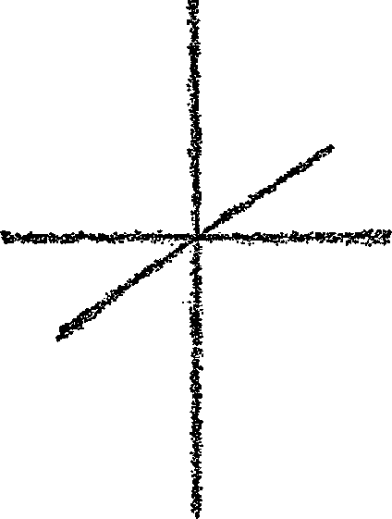

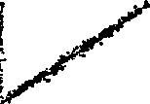



●

белое красное жёлтое синее

Рис. 2

Но пока мы остаёмся при трёхмерном, в этих трёх измерениях мы имеем нашу волю. В них содержится также и чувство, в них содержится также и мышление, но не трёхмерно. Отбрасывая третье измерение, и входя только в два измерения, мы получаем тень внешнего бытия, но в нём протягивается то духовно-душевное, которое живёт в чувствовании. Когда мы приходим к мышлению, мы ещё больше выходим из этого пространства, а, переходя к Я, - ещё больше. Так мы, как бы, шаг за шагом, выходим из пространства. И мы видим, что просто не имеет смысла говорить о противоположности духовно-душевного и физически-телесного. Это не имеет смысла, поскольку для того, чтобы установить связь между духовно-душевным и физически-телесным, нужно спросить себя: Как относятся вещи, существующие в трёхмерном пространстве, например, наше собственное тело, к душевному как волевому существу? Как соотносятся телесное человека и душа как чувственное существо? К душе как к волевому существу, телесно-физическое как телесное относится так, что телесно-физическое, словно губка водой, пропитана во всех направлениях, во всех измерениях, волей.
К чувству, однако, это телесно-физическое относится так, как предметы относятся к теням, которые они отбрасывают на стену. И если мы хотим перейти от чувственного к мыслительному, то нам надо стать очень своеобразным художником. Тут нам надо специально нарисовать на одной линии то, что обычно содержится на плоскости в двух измерениях.
Поставьте себе следующие вопросы. Это, конечно, ставит некоторые требования к внутреннему видению, но представьте себе, что вы стоите, скажем, перед картиной «Тайной Вечери» Леонардо да Винчи. Прежде всего, перед вами поверхность, плоскость. То, что входит в рассмотрение, двухмерно. Вы, ведь, можете не учитывать толщину красок, не правда ли; но то, что вы имеете перед собой как картину, двухмерно. Но теперь я представляю себе одну линию, проходящую посредине сверху вниз, и эта линия представляет собой одномерное существо. Это одномерное существо имело бы то свойство, что, скажем, Иуда здесь (рис. 3) был бы ему не безразличен; то есть, то, что Иуда там присутствует, это существо каким-то образом ощущает. А ощущает это оно так: там, где голова Иуды больше склоняется [к линии], оно ощущает больше, там, где она меньше склоняется, оно ощущает меньше; и прочие фигуры - это одномерное существо воспринимает по разному, в зависимости от того, преобладает в них больше синего или жёлтого цвета. Это одномерное существо ощущает всё, в зависимости от того, находится это справа или слева. Таким образом, всё, что изображено на картине живо воспринимается этим одномерным существом.

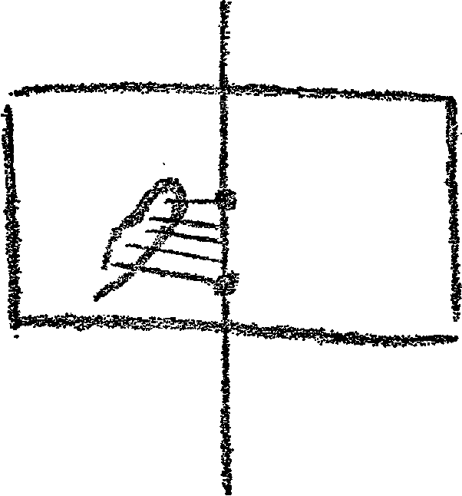

Рис. 3

Но так в нас действительно живёт наше мышление. Наше мышление и есть такое одномерное существо, которое совместно переживает наше прочее человеческое существо только, благодаря тому, что, во-первых, находится в связи с картиной, которая делит нас пополам на левого и правого человека, а, во-вторых, что оно затем, посредством этой картины, находится в связи с трёхмерно устроенным миром воли.
Если мы хотим получить представление о нашем духовно-душевном существе только как о волящем, чувствующем и мыслящем существе, поначалу даже без Я, мы должны не представлять себе какое-то туманное облако, а проделать нечто внутренне-душевно. То есть, мы хотим составить себе представление о духовно-душевном схематически. Нам надо, как бы взглянуть: поначалу оно представляется неким облаком. Но это пока только существо воли. Оно постоянно имеет тенденцию сжаться со обеих сторон [в плоскость]; тогда оно становится существом чувствующим. То есть, вначале мы видим светящееся облако, а затем такое светящееся облако, которое образует в своей середине, как бы, плоскость, и, благодаря этому, чувствует. И эта плоскость, в свою очередь, стремится стать линией. То есть, мы должны постоянно представлять себе: облако, плоскость, линию, как некое живое образование: нечто, что постоянно хочет быть облаком, но из облака хочет сжаться в плоскость, хочет удлиниться в линию. Если же вы представите себе линию, которая становится плоскостью, и плоскость, которая, в свою очередь, становится трёхмерным облаком, то есть, если вы представите себе: облако, плоскость, линия - линия, плоскость, облако и так далее, то вы получите схематически то, чем, собственно, является ваша душа в своём внутреннем существе, в своей внутренней сущности. Вам будет недостаточно представления, которое остаётся спокойным. Никакое статичное представление не передаст вам то, чем является душевное. Вам нужно такое представление, которое само выполняет внутреннюю деятельность, а именно, такую внутреннюю деятельность, при которой представляющая себя душа играет с измерениями пространства: она позволяет исчезнуть третьему измерению, теряет, благодаря этому, волю, позволяет исчезнуть второе измерение и, теряет, благодаря этому, чувств; и мышление теряется только тогда, когда исчезает также и первое измерение. Тогда приходят к точке. Только тогда переходят к Я.

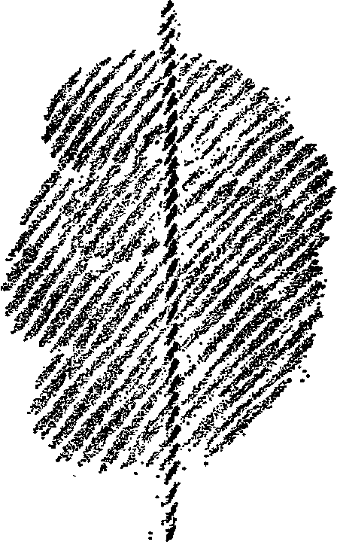

Рис. 4

Поэтому и возникает эта трудность. Люди хотели бы познать душевное, но они привыкли составлять себе только пространственные представления. И они так пространственно и представляют себе душевное. Но тогда у них есть только волевое. Душевное надо представлять себе так, что, представляя себе нечто, вроде облака, это облако представлять себе, одновременно, постоянно сжимающимся в плоскость и, в свою очередь, также становящимся одномерным. Без того, чтобы сделать мышление внутренне подвижным, вообще нельзя получить представление о духовно-душевном. Тот, кто хочет представить себе душевное, представляя себе его в два следующих друг за другом мгновения тем же самым, представляет себе только волевое. Нельзя представлять себе духовно-душевное в два следующих друг за другом мгновения тем же самым. Надо быть внутренне подвижным, а именно, не только так, что из одной точки пространства переходишь в другую, а так, что из одного измерения переходишь в другое измерение. Это то, что обычно так трудно для сегодняшнего сознания. Это даже привело к тому, что доброжелательно настроенные люди, - доброжелательно настроенные относительно представления духовного, - хотят выйти из пространства, преодолеть три измерения. Тогда они приходят к четвёртому измерению. Это очень мило перейти от трёхмерного к четырёхмерному. Пока человек находится в математическом, все мысли об этом совершенно правомерны, всё совпадает. Только, когда переходят к реальности, это перестаёт быть истиной, поскольку когда реально думают о четвёртом измерении, тот, кто о нём думает, упраздняет третье измерение. Благодаря четвёртому измерению, исчезает третье измерение, благодаря пятому измерению, исчезает второе, и, благодаря шестому измерению, исчезает первое; тогда приходят к точке.
В действительности при переходе от третьего измерения к четвёртому входят в духовное, и всё больше и больше входят в духовное, не прибавляя измерения, а упраздняя их. Но, благодаря таким представлениям, приходят также к видению человеческой формы.
Не так ли обстоит дело для художественного ощущения, когда художник, я бы сказал, безжалостно (brutal) рассматривает человека, когда он смотрит на него так, как этот человек вставлен в три измерения? Несомненно он делает так; но это, ведь, не единственное. Ведь, как правило, присутствует также чувство того, что правая и левая половины тела, по сути, симметричны. И это выводит из трёх измерений, когда человека рассматривают в его средней плоскости. Тогда уже переходят к этой средней плоскости; и только тогда у вас будет очень четкое представление об одном измерении, в котором растет человек. Этот переход от трёх измерений к двум и к одному уже используется в художественной форме. И если бы больше развивался этот художественный взгляд на людей, тогда было бы также легче найти переход и к душевному. Вы никогда не смогли бы воспринять существо как целостное чувствующее существо, если бы его форма не была симметричной.
Если вы взглянете на морскую звезду, форма которой не симметричная, а пяти лучевая, вы, конечно, можете пройти мимо, без всякого к ней чувства, но если вы спросите свои чувства, вы никогда не сможете сказать себе, что она обладает целостным чувством. Морская звезда не может соотносить правое с левым, касаться правым левое, но она должна постоянно приводить один луч в соотношение с одним, или двумя, или тремя, или всеми четырьмя другими. Поэтому то, что мы знаем как чувства, вообще не живет в морских звездах.

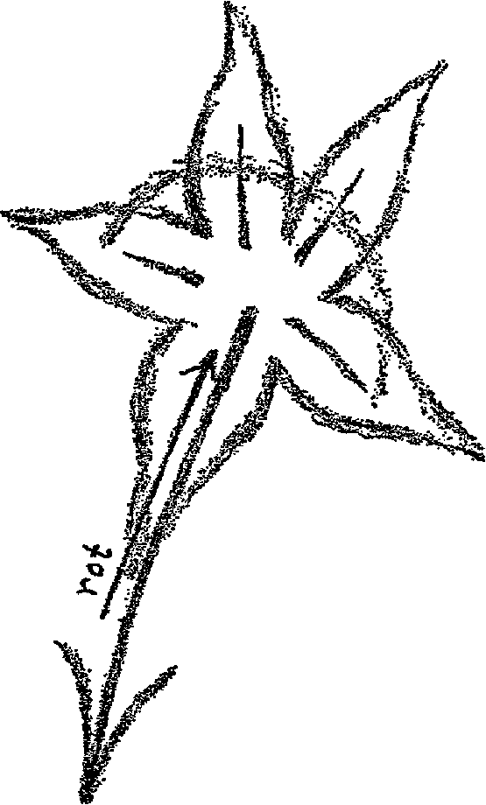

Рис. 5
жёлтая стрелка

Как обстоит дело с тем, - я прошу вас следовать за моим ходом мысли, - что мы знаем как чувство? То, что мы знаем как чувство, приходит справа и слева и покоится в середине. Мы идём через мир, помещая свои чувства в этом мире покоящимся. Морская звезда этого сделать не может. То, что она имеет здесь как воздействие на себя мира (rot), она не может симметрично соотнести с чем-то ещё. Она может соотнести это (rot) с одним или двумя, или с третьим или четвертым лучом, но здесь (жёлтая стрелка) у неё всегда будет что-то более сильное. Поэтому морская звезда имеет не внутренне покоящееся чувство, а то, что когда она, так сказать, обращает свое внимание в одну сторону, тогда, благодаря её устройству, в ней возникает переживание: ты посылаешь луч в этом направлении (желтая стрелка). Когда она получает оттуда ощущение, она чувствует, будто это ощущение выстреливает из неё. У неё нет покоящегося чувства. Она имеет чувство, будто она выстреливает из себя. Она чувствует себя излучающейся в мир.
Если вы тонко разовьёте свои чувства, вы сможете пережить это также, глядя на морскую звезду. Если вы взглянете на окончание одного из лучей морской звезды, и соотнесёте его затем со всей звездой целиком, тогда в вашем представлении эта морская звезда начнёт приводить в движение луч к этому окончанию, будто этот луч является передвигающимся в этом направлении потоком света. Так же обстоит дело и с другими животными, форма которых несимметрична, и которые не имеют настоящей оси симметрии.
Человек мог бы гораздо тоньше чувствовать мир, если бы он хоть однажды вошёл в это более тонкое чувствование, если бы он со временем, благодаря тому, что стал интеллектуальным существом, не отдался бы просто интеллектуальному.
В определённом смысле то же относится и к растительному миру. То же относится ко всему тому, что нас окружает. И действительное самопознание несёт нас всё дальше и дальше во внутреннее вещей.
На том, что я сегодня, так сказать, развил некоторым сторонним образом, я хотел бы кое-что надстроить завтра и в последующее время.

ЛЕКЦИЯ ВТОРАЯ
Дорнах, 25 июня 1922 года

Вчера в несколько более отдаленном рассмотрении я попытался показать, как можно найти переход от пространственно-физического, включая также и человеческую телесность, к тому, что уже можно мыслить духовно за счёт, так сказать, сокращения трёх измерений пространства до двух и одного измерения, и также до точки. Теперь, я хотел бы сегодня, как бы, противопоставить вчерашнему рассмотрению, своего рода, космическое рассмотрение, которое должно вам показать, как, в свою очередь, в связи с духовным и душевным можно мыслить мир, образующий нашу среду. Ведь, для современного сознания совершенно невозможно смотреть на чисто вещественно-физический мир, окружающий человека, так, чтобы к нему имело бы прямое отношение душевно-духовное в человеке. Это, ведь, должно быть полностью обосновано в отношении знания, если современный человек говорит, что он не может себе представить те утверждения антропософии, что душевно-духовное, Я и астральное тело, покидают физическое и эфирное тела и находятся тогда вне обоих. Где же они тогда? - спрашивает человек, который черпает свои знания из сегодняшнего материалистического сознания. То, что где-то в пространстве есть какое-то душевное, современный человек, конечно, представить себе не может. В лучшем случае он может себе представить, что пространство пронизано воздухом и светом; но то, что есть какое-то духовно-душевное, - об этом он думать не может. И от невозможности этого совсем короткий путь к другой невозможности, а именно, что современный, выращенный из материалистического сознания человек, не имеет никакого представления о том, куда девается духовно-душевное, когда оно после смерти покидает тело.
Конечно, современный человек утверждает, что может верить в эти вещи. Но в тот момент, когда он непосредственно привлекает к помощи свои мыслительные способности, он тут же вступает в конфликты. Эти конфликты прекращаются, если попытаться подняться к духовно-научному. Но поскольку идеи, которые нужно принять, являются для сегодняшнего человека чем-то необычным, подходить к ним можно только медленно и постепенно. И тогда будет хорошо увязать их с фактами духовно-исторической жизни, с фактами, которые, ведь, сегодня мало известны внешнему миру.
Все мы знаем, что то, что сегодня люди имеют выраженным в древних священных традиционных представлениях, которые затем перешли в религии, в которых считается, что эти представления восходят к первоначальным знаниям, - мы знаем, что это пришло из древних мистерий, которые были одновременно церковью, школой и художественными мастерскими, и из которых возникло всё, что затем распространилось в массы людей как знания, но также как импульсы, которые определяли действия людей.
В этих мистериальных местах были, так называемые, посвящённые, которые посредством особых действий, которым они себя подвергали, пришли к высшим знаниям. Но, благодаря экзаменам, через которые они прошли, они обрели также определённое отношение к миру, например, такое, через которое они могли подслушивать мировые процессы, ход мира, то, что они хотели знать о мире.
Во внешней истории имеются, собственно, только, я бы сказал, увядшие виды таких подслушиваний мировых процессов. Все вы читали, что в греческих местах храмов, оракулов привлекали определённых людей, своего рода, медиумов, которые через что-то, вроде поднимающихся испарений Земли, входили в то состояние, возможность достижения которого в новейшее время ещё остаётся у тех людей, которые остаются дилетантами в отношении духовного, и которое называют трансом, в котором, ведь, нельзя обрести ничего настоящего, ничего истинного, а что является, собственно, неправомерным фокус-покусом. Но в те времена, когда этот древний способ приведения себя в отношения с миром уже увядал, люди находили себе прибежище в таких местах оракулов. И то, что тогда там получали в состоянии, своего рода, транса, принимали как откровение, чтобы узнать что-то такое, что действительно намеревались предпринять божественно-духовные силы, стоящие за мировыми явлениями. На такие высказывания оракула опирались тогда в своих действиях.
Но эти высказывания оракула были, ведь, не изначальные. Ранее было совсем по-другому. Когда стали обращаться к таким высказываниям оракула, положение было таково, что древние способности, которыми обладали посвящённые в мистериях, были утеряны, и стали обращаться к внешним мероприятиям. Я хотел бы описать вам один из таких процессов, посредством которых в очень древние времена посвящённые, инициированные мистерий, подслушивали те тайны, которые содержались в намерениях, стоящих за природными проявлениями божественно-духовных существ.
Такие посвящённые, которые продолжительное время подготавливали себя для того, чтобы тщательно замечать тончайшие процессы жизни, могли после этого, например, войти в особое душевное состояние при восходящем Солнце. Это была практика, которую древние посвящённые постоянно предпринимали в мистериях: перед восходящим Солнцем, на рассвете, входить в очень восприимчивое, духовно восприимчивое состояние. Именно в рассвете и в восходящем перед ним Солнце было нечто такое, что должно было у этих посвящённых вызывать благоговейное и, одновременно пронизанной настроением полной отдачи состояние души. Отчасти из благоговения, отчасти также из стремления к знанию созданное настроение, в которое во время восхода Солнца входили древние посвящённые, если они к этому были соответствующим образом подготовлены, - об этом настроении сегодня больше нет никакого понятия. Я думаю, что последнее ощущение такого настроения из внешнего мира частично можно получить при чтении прекрасного описания, - которое было сделано опять же более столетия тому назад, - которое дал нам ещё Иоганн Готфрид Гердер, выдающийся немецкий поэт и писатель, - описания, как раз, восхода Солнца, но не такого, что могут сделать тривиальные современные поэты, а описания восхода Солнца в том виде, в каком он является, своего рода, символом для всего пробуждающегося, пробуждающегося не только в природе, но и в человеческой душе. В определенной степени то, что вызывает, своего рода, рассвет в самой человеческой душе, в которую затем, как бы, внутренне входит Солнце, Гердер прекрасно описал, когда попытался показать, как поэтическое настроение когда-то заняло своё место в человеческом развитии, и как это поэтическое настроение в качестве отправной точки могло взять то, что человек может пережить на рассвете и восходе Солнца.
Ещё более интенсивным образом тайны рассвета и восхода Солнца пережил такой человек, как Яков Бёме, первый труд которого, как вы знаете, называется «Аврора или начало рассвета» («Aurora oder die Morgenröte im Aufgang»). И не без отношения к этой тайне рассвета, ведь, и слова из гётевского «Фауста»: «Давай, ученик, неустрашимо искупай земную грудь в утренней заре!». Чем дальше мы углубляемся назад в историю развития человечества, тем чудеснее мы находим настроения человеческой души при первых лучах Солнца, когда они ещё, как бы, вносят на своих волнах деятельный, активный мировой свет. И древние инициированные в местах мистерий, подготавливали себя для того, чтобы на рассвете посылать из своих сердец в дали мира к мировым духам свои самые сокровенные, самые серьёзные, самые святые вопросы. Они говорили себе: Когда Солнце посылает свой первый луч на Землю, тогда человеческие вопросы получают наилучший путь, чтобы проникнуть в дали космоса. И таким образом древние посвящённые, как бы, излучали свои вопросы, свои сердечные и человеческие загадки в мировые дали. И ответ был затем не таким тривиальным, банальным, как мы привыкли сегодня в нашей физической науке, а они настраивались так, что говорили себе: Мы передали наши вопросы-загадки мировым далям; они покоятся теперь в лоне мира, их принимают боги.
Я только описываю. Можно думать о таких вещах что угодно, но было именно так, с вопросами обходились так. А затем эти посвящённые ждали, и в ночные часы готовили свои сердца к тому, чтобы нечто воспринять. Это было также полное отдачи настроение, но настроение, я бы сказал, не посылающее вопросы, а они предавали свои сердца очень восприимчивому, благоговейному, чуткому настроению. И так они противопоставляли своё благоговение оформляющемуся диску полной Луны. И тогда они чувствовали: теперь они получат ответ от Вселенной.
В древних мистериях это был обычный процесс. В определённое время вопросы посылали в мировые дали, и получали ответ, который, в свою очередь, из полной Луной, с лучами полной Луны, посылались богами на Землю.
Так когда-то человек вступал в отношения с миром. Он не был таким высокомерным, как современный философ, который составляет вопросы в своей голове, а затем ищет быстрые ответы; он не был таким высокомерным, чтобы полагать, что можно сесть перед листом бумаги и его голова теперь может сама справиться с великими загадками существования. Скорее, этот древний посвященный верил в то, что относительно своих вопросов и ответов о тайнах мира, он должен входить в контакт с божественно-духовными силами, которые пронизывают мир. Он делал это, потому что знал: там снаружи в мире находится не только физико-чувственное содержание восприятия, а там повсюду царит и действует духовное. И когда ко мне посылается солнечный луч, я могу послать ему навстречу то, что составляет содержание моей воли.
Эта тайна для человеческого исследования полностью утеряна. Но она действительно была знанием, действительным познанием человечества. И одним из последних в Европе, кто имел, хотя и размытую, но всё же живую традицию этих вещей, и также боролся за неё, был Юлиан Отступник (Julian Apostata). Он был настолько неосторожен в том, чтобы воспринимать эти вещи серьёзно, что именно из-за этого стал жертвой своих противников.
Сегодняшний человек рисует - это всего лишь схематический рисунок, но он должен только сделать наглядным то, о чем идет речь - Землю и Солнце - конечно, мне пришлось бы нарисовать его гораздо дальше - так, что Солнце посылает свои лучи на Землю. Древний

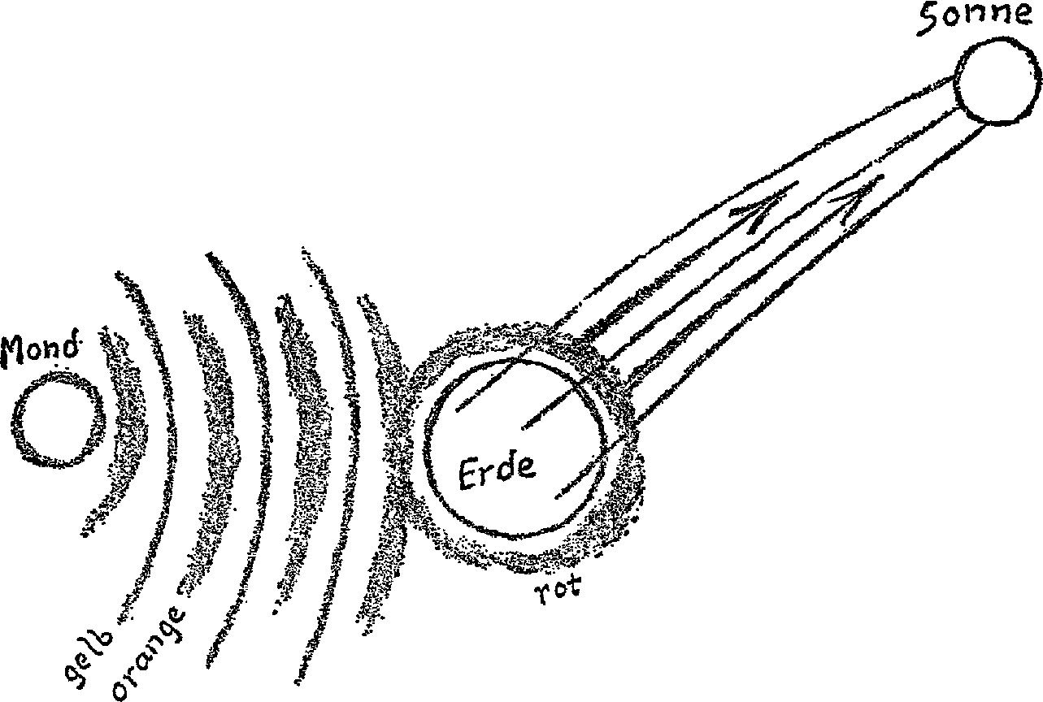

Рис. 6

посвящённый сказал бы: это, ведь, лишь физическое; духовное из этого состоит в том, что на Земле живут люди, и эти люди развивают на Земле свою волю (rot), и когда на Землю от Солнца падают солнечные лучи, человек может в направлении Солнца посылать свою волю (стрелки). И, как бы, на волнах воли, исходящих от Земли к Солнцу, древние посвященные отправляли свои вопросы во вселенную. И если современный человек говорит: Тут, с другой стороны находится Луна, которая посылает своё отражение на Землю (gelb), то древний посвящённый говорил: Это только физическое; на самом деле на волнах этого отражённого света Луны к Земле посылаются мысли (orange). И так древний посвящённый передавал свои вопросы лучам воли, идущим от Земли к Солнцу, и получал ответы из мысленных лучей, приходящих к Земле от Луны. Сегодняшняя наука знает только одну сторону этой вещи. Она смотрит на физическое Солнца и Луны. Но древний посвящённый говорил: В то время, как Солнце постоянно посылает свой свет к Земле, Земля постоянно посылает в мировое пространство лучи воли, воли всех людей, живущих на Земле. И когда человек стоит под Луной, ему посылаются из космоса лучи мысли.
Человеческая организация изменилась. Поэтому сегодня ищущий сверхчувственного познания не может поступать таким же образом. Человеческое восприятие (Auffassung) стало более грубым, нежели в древние времена. Конечно, наши лучи воли посылаются в пространство и сейчас. Но человек ощущает свои вопросы не такими жгучими, какими он ощущал их когда-то, чтобы его лучи воли действительно могли нести их с собой. Мы стали сегодня слишком интеллектуальными, а интеллект охлаждает все вопросы. Мы не очень-то ощущаем то огромное стремление к знаниям, которое люди когда-то развили по отношению к самым священным вопросам бытия. Мы не так страстны в отношении знания; мы, собственно, только любопытны, и хотели бы всё узнать быстро, без особой конфронтации с миром. В свете Луны, в лучшем случае, мечтают лишь влюблённые; учёные восприняли бы то, что в свете Луны надо принимать ответы на самые жгучие вопросы бытия, как ужасный предрассудок.
То есть, мир воспринимается как полностью бездуховный. О духе, повсюду пронизывающем мир, больше ничего не знают, и если об этом говорят, то говорят размытым пантеистическим образом, не конкретно, о знании того, как человеческие лучи воли соотносятся с солнечными лучами, как человеческие мыслеформы соотносятся со светом Луны.
Но мы можем снова прийти в отношение с космосом и духом мира также и в современной инициации. Только сегодняшняя инициации делает это по-другому. Подготовительные упражнения к инициации вы найдёте в моих книгах, а именно, в книге «Как достичь познания высших миров?». Но всё это имеет ту тенденцию, имеет ту цель, чтобы человек действительно пришёл к тому, чтобы посредством этих упражнений уже сегодня получить ответ, правда, не так, как это высокомерно делается сегодня, когда вопросы перемалываются в голове и из неё выходят ответы. При этом получают ни что иное, как вещи, которые, ведь, чрезвычайно умны; но эта умность является не тем, что приводит к действительным ответам на вопросы жизни. Этим перемалыванием в голове, человек изолируется от мира. Для того, чтобы получить ответ от мира, надо выйти из себя. Надо вступить в связь с миром. И современный инициированный должен так же ставить свои вопросы, и так же иметь терпение, если он не сразу получает ответ. А именно, современный инициированный всё больше и больше приходит к тому, чтобы не просто смотреть на внешний мир, удовлетворяя своё любопытство, посредством того, какое впечатление оказывается на его глаза, уши и прочие органы чувств. Конечно, он воспринимает также и эти внешние чувственные восприятия, но так же внимательно и интимно рассматривая цветы, Солнце, Луну, звёзды, других людей, растения, животных и так далее, повсюду направляя свои чувства на то, что воспринято в виде впечатлений от внешних чувств, и, как бы, позволяя этому проходить через себя, он включает это в поток, исходящий из самого себя. И это тот поток, который является в нём вопросами бытия. Он смотрит на прекрасный цветок. Он смотрит на него, но не пассивно, а направляя своё внимание, например, на жёлтое. Он позволяет этому жёлтому произвести на себя впечатление. Но одновременно он посылает этому жёлтому свой вопрос, позволяя погрузиться в это жёлтое, или, скажем, в свет зари, тому, что составляет вопрос бытия.
Но он передаёт, так сказать, все вопросы своего сердца, не определённому впечатлению, вроде впечатления от восходящего Солнца, а он изливает их во все чувственные восприятия. Если бы ожидалось, что ответы давались бы самим чувственным восприятиям, то это было бы так, будто древний посвящённый посылал бы свои вопросы свету зари восходящего Солнца, и затем от него же получал и ответ, а не от света полной Луны.
Древний посвящённый должен был ждать, по меньшей мере, четырнадцать дней; поскольку он посылал свой вопрос восходящему Солнцу во время новолуния, и в полнолуние получал ответ. Так долго не ждёт ни один современный философ, поскольку, - по крайней мере, в то время, когда печатать было легче, - тогда книга должна уже была быть в типографии!
Итак, надо иметь терпение. Когда вопросы передаются чувственным впечатлениям, когда им позволяют погрузиться во все вещи, тогда нельзя ожидать, что эти чувственные впечатления нечто откроют, и надо теперь ждать, - что и удаётся тому, кто достаточно долго подготавливался для этого, - пока то, что послано наружу, в мир, - а этот момент иногда приходится ждать долго, - придёт изнутри как ответ. Можете быть уверены: Если вы пошлёте свои вопросы наобум, без определённой цели, вы получите случайные ответы, которые в конце концов могут доставить эгоистичное удовлетворение, но не являются настоящими ответами. Вы должны погрузиться в цветок и в море, в небосвод, в звёзды, во всё то, что приходит к вам как впечатление извне, во что вы должны погрузить свои загадки-вопросы, а затем вы должны ждать, пока изнутри вас не всплывёт ответ. Вы можете ждать не две недели, вы даже не можете определить время, которое могли определить древние посвящённые. Вы должны дожидаться подходящего момента, чтобы внешнее стало внутренним, и из вашего внутреннего пришёл бы ответ.
Как раз, в этом-то и состоит искусство духовного исследования мира, что человек в состоянии ждать, что он не думает, что ответ придёт быстро. Но ответ, конечно не придёт и тогда, когда не поставлен вопрос. Если вы спросите людей, которые действительно пришли к познаниям в смысле современной инициации, все они расскажут вам: Мне было, наверное, тридцать пять лет, когда я особенно глубоко ощутил тот или иной загадочный вопрос бытия; в то время я передал эту загадку, этот вопрос, каким-то особым внешним впечатлениям, и когда мне стукнуло пятьдесят, изнутри меня вышел ответ.
Сегодня то, что человек хочет развить как великий разговор с космосом, он должен погрузить в поток времени, как древние посвященные погружали свои вопросы в лоно пространства, чтобы они могли возродиться для них из пространства: солнечное из лунного. И космическое должно появиться вновь, возродиться из человеческой души по прошествии времени, которое определяют сами космические силы, и надо только прийти к тому, чтобы правильным образом ощутить, когда внутри вас на заданные вами вопросы появится настоящие ответы бога, а не просто человеческие ответы.
Так, определенным образом то, что составляло содержание древнего посвящения, снова присутствует здесь в другой форме. Но вы понимаете, что в этом случае имеет значение. Вы видите, что важно, чтобы человек, если он хочет проникнуть в великие загадки бытия, был в состоянии привести себя в духовно-душевную связь с духовно-душевными силами космоса, чтобы он не оставался отшельником бытия, который хотел бы во всём разбираться эгоистично, а мог бы ожидать, пока космос не ответит на то, что он сам излучил в этот космос как вопрос.
Теперь, смотрите, ведь, дело обстоит так, что если, с одной стороны, человек научился, как бы, излучать душевное в космос и снова его принимать, то он будет также лучше подготовлен к тому, чтобы понимать рождение и смерть. Кто начал понимать, как душевное в элементе воли навстречу солнечным лучам течёт к Солнцу, так же, как оно втекает во всё то, что даётся нам внешним миром в виде внешних впечатлений, тот начинает также понимать, как это духовно-душевное на волнах духовного космоса вытекает в мир, когда умирает физический человек. И он также учится понимать, как духовное, в свою очередь, возвращается из того, что является лунным, кажущимся мира, если он научился тому, что и свои лучшие мысли он также получает назад из космоса, пусть у современных людей это происходит так, что эти мысли выплывают изнутри; это всё же является лунным в собственном человеческом организме, откуда они выплывают.
Затем он учится также правильно оценивать такие переходные явления, которые, я бы сказал, стоят посередине между чисто физически-космическим и космически-духовным. Ведь, современный человек, получивший своё образование только в материалистическом сознании, всё и представляет только физически. Он говорит: бывают солнечные затмения; солнечное затмение происходит потому, что Луна оказывается между Солнцем и Землёй и Солнце закрывается. - Одно физическое объяснение взято из другого физического объяснения. Если источник света там, а глаз здесь, и между ними я поставлю ладонь, то я закрою ею свет, - это чисто пространственное объяснение. На нём современное сознание и останавливается. Мы же должны снова проникнуть к знанию не повседневных, а более редко происходящих вещей, которые, однако, безусловно имеют свою духовную сторону.
Когда происходит солнечное затмение, при изменившихся условиях на той части Земли, на которую действует солнечное затмение, происходит нечто совершенно иное, нежели то, что происходило бы без солнечного затмения. Если мы знаем, что лучи Солнца проникают к нам, а лучи воли направлены навстречу лучам Солнца, мы также может себе представить, что солнечное затмение может оказать определённое влияние на эти лучи воли, которые, ведь, являются духовными. Лучи Солнца, лучи света задерживает Луна, - это чисто физический процесс. Лучи воли не могут быть задержаны физической материей Луны. Они излучаются в темноту, и это время, хотя и короткое, когда то, что является на Земле волеподобным, излучается в мировое пространство иначе, нежели обычно, без солнечного затмения. Обычно физическое солнечного света всегда соединяется с излучением воли. В этом же случае посланные лучи воли в неком конусе лучей беспрепятственно выходят в мировое пространство. Древние посвящённые знали: в этом случае в мировое пространство направляется всё то, что человек имеет в себе в виде необузданной воли, необузданных инстинктов и побуждений. И древние посвящённые объясняли своим ученикам: При обычных обстоятельствах вся эта дурная воля людей, посылаемая в мировое пространство, некоторым образом сгорает в солнечных лучах, так что она вредит только самому человеку, но не космосу. При солнечном затмении, однако, присутствует возможность весь этот негатив Земли распространить на все мировые небеса. Тут мы имеем физическое событие, безусловно имеющее духовное содержание.
И, в свою очередь, при лунном затмении, - тут современное сознание, конечно, скажет: Тут Земля стоит между Солнцем и Луной, поэтому на Луне видна тень Земли. - Это физическое объяснение. Но древний инициированный, опять же, знал, что в основе этого лежит духовное, что когда Луна затемняется, через эту темноту на Землю устремляются мысли, которые, скорее, имеют тесную связь с подсознательным человека, нежели с сознательным. И древние посвящённые, часто обращавшиеся к своим ученикам иносказательно, я переведу это на современный язык, говорили: мечтатели идут гулять при свете полной луны; но те люди, которые хотят принять из Вселенной дьявольские мысли, а не добрые мысли, отправляются на прогулку в лунное затмение.
Тут мы снова приближаемся к духовному при физическом событии. Мы не можем принимать эти вещи в старой форме, это вело бы к суевериям. Но мы должны снова прийти к тому, чтобы в отдельных важных мировых событиях видеть также и духовное. Поскольку фактически дело обстоит так, что каждый год повторение этих солнечных и лунных затмений является, я бы сказал, «противоположными клапанами». Ведь, клапаны используют для того, чтобы избежать повреждений, чтобы они открывались в нужное время, например, чтобы выпустить пар. Эти клапаны, в виде таких мировых явлений как солнечные и лунные затмения созданы, как раз, для того, чтобы то, что - в случае солнечного затмения - распространяется на Земле как плохое, могло быть люциферическим образом вынесено в мировое пространство и там устроить дальнейшие бедствия, в то время как лунные затмения созданы для того, чтобы к тем людям, которые особенно хотят быть одержимыми злыми мыслями, эти злые мысли могли прийти из вселенной. С полным знанием такого, ведь, не происходило бы, но эти вещи реальны, действительно так же реальны, как реально притяжение магнитом железных частичек. Это силы, действующие во вселенной, такие же, как и те, что мы сегодня изучаем в клиниках, или химических или физических лабораториях.
И человечество не выберется из своего упадка, пока оно снова не сможет посвятить своё сердце и разум для такой духовной работы. Тогда для человечества снова расцветут реальные представления о рождении и смерти. А в этих реальных представлениях о рождении и смерти, ведь, так нуждается глубоко погруженное во тьму человечество. Необходимо снова научиться тому, что, собственно, значит Солнце, которое посылает нам свой свет; поскольку когда Солнце посылает нам свой свет, оно, как бы, освобождает окружающее нас пространство для путей душ умерших, которые должны проникнуть в дали мирового пространства.
Когда Солнце посылает свой свет на Землю, Земля посылает свои души в дали мира. Когда люди умирают, они излучаются наружу, в дали пространства. И там они претерпевают изменения. И они снова возвращаются к людям, с Луны, в духовном виде, снова захватывают физическое тело, которое подходит им в физическом потоке наследственности. И мы не придём снова к правильному отношению ко вселенной до тех пор, пока вполне реальным образом не сможем ощутить такие вещи.
Мы изучаем сегодня астрономию, спектральный анализ и так далее. Мы изучаем то, как солнечные лучи проникают на Землю и полагаем, что это всё. Мы изучаем, как солнечные лучи падают на Луну, от Луны отражаются на Землю, и таким образом смотрим на лунный диск. Это занимает наш разум. Но разумное знание - значит не много. Разумное знание отделяет человека от вселенной, не делает его живым, - внутренне-душевно живым. Внутренне-душевно живым он снова может стать, лишь обретя действительную, также и духовно-душевную связь со вселенной. Обрести её он может, только если сможет себе, например, сказать: Человек умер. Его душа излучается навстречу Солнцу, истекает во вселенную в направлении, противоположном направлению солнечных лучей, до тех пор, пока не достигнет того места, где пространство заканчивается, где три измерения прекращают быть тремя измерениями и переходят в плоскость. Там происходят процессы вне пространства и вне времени. Затем, через некоторое время, душа снова возвращается с противоположной стороны, оттуда, откуда к нам приходит лунный свет, соединяется с физическим человеческим телом и снова оказывается на Земле.
Когда человек снова научится говорить: О, Солнце, по твоим лучам поднимаются души умерших; о, Луна, на волнах твоего света юные души скользят в земную жизнь, - когда человек снова научится воспринимать природные явления таким образом конкретно пронизанными духовным, тогда на Земле снова будет знание, которое одновременно является религией, тогда здесь снова будет познание, которое одновременно является благочестием, набожностью. Поскольку то знание, которое относится только к вещественно-материальному, не может стать религией. И та религия, которая исходит только из веры, а не из знания, не может гармонически объединиться с тем, что человек видит во вселенной. Люди говорят сегодня о древних молитвах, и когда говорят, что в этих древних молитвах заключено нечто глубоко духовное, как я описывал, например, в небольшой брошюре об «Отче Наш», то приходят сегодняшние очень умные люди и говорят: Всё это выдумано, всё это фантазии. - Это не фантазии! Это сказано на основе знания, что, как раз, те молитвы, которые дошли до нас из древности через традиции, составлены на основе знаний мировых взаимоотношений.
Но мы должны снова, из нашего собственного знания прийти к тому, что позволяет нам вступить в религиозные отношения со всеми отдельными явлениями вселенной. Мы должны снова в состоянии сказать: О, Солнце, ты посылаешь мне свет; но по тому пути, по которому свет устремляется от тебя, о, Солнце, ко мне на Землю, по этому пути, только в противоположном направлении, в мировые дали, устремляются человеческие души, когда люди умирают! О, лунный свет, твои мягкие лучи падают с неба на Землю; но на волнах твоего мягкого света из мировых далей приходят души, вступающие в земное бытие.
Таким образом, мы снова обнаруживаем связь того, что светит и излучается во внешнем мире, с тем, что живёт и действует в самом человечестве. И мы больше не будем бездумно говорить: там, снаружи, существует физическая вселенная с её субстанциями, и никто не знает, что делать человеческой душе, когда она отделяется от тела в этой чисто вещественной вселенной; а человек будет знать, что, когда солнечный луч, как бы, пробуравливается через пространство, он прорабатывается против излучения человеческой воли, которое находит свои пути там, где их подготовил для него свет. Он снова будет знать, что мягкий лунный свет не напрасно посылает свои волнообразные излияния в мир, но что в этих лунных волнах сияющего мягкого света через пространство течёт духовное. Если взглянуть на это таким образом, то нельзя остаться равнодушными к тому, что можно испытать, например, смотря на растение и его поведение по утрам, пока его ещё освещает молодой утренний солнечный свет. Тогда растение ведёт себя очень определённым образом: тут его соки, протекая по тонким сосудам снизу вверх, проникают в цветочное или лиственное. Тут лучи Солнца, падающие на растение, уступают место силам воли Земли. И тут через растение, от корня до цветка, протекают не только соки, как это описывают сегодняшние физики, а протекают силы воли, находящиеся в глубинах Земли. А вечером, когда листья скручиваются и закрываются, когда солнечные лучи больше не находят путей к потокам воли, поднимающимся из Земли, тогда растение становится внутренне бездейственным, его жизнь замирает. Но оно отдаётся мягкому лунному свету. Этот мягкий лунный свет влияет не только на живущее, но и на покоящееся растение; поскольку в покоящемся растении действует то, что с этим лунным светом втекает в растение как мировые мысли.
Так учатся смотреть на растение как на сплетение земной воли и мировых мыслей. На каждую растительную форму смотрят как на форму сплетения земной воли и мировых мыслей. И когда человек познаёт, как, из духа, в мировые мысли и земную волю вливаются целебные силы, тогда ему открываются целебные силы растения, и он узнаёт растение как целебное. Но как целебное он узнаёт растение только из интимного познания космоса.
Это нечто такое, чего мы должны достичь снова. И мы должны достичь ещё большего: если мы взглянем на человеческую голову, - она образована по образцу Земли. Она также самой первой формируется в человеческом эмбрионе. Она образована по образцу Земли, и всё остальное является, как бы, добавкой к ней. Когда человеческая голова пронизывается светом, - а она, ведь, пронизывается солнечным светом, - тогда то, что в человеческой голове сходно с земной волей, излучается во вселенную особенно живо.
Если мы рассмотрим теперь, например, корень растения, который особенно интенсивно содержит земную волю, то мы можем узнать, что этот корень, ведь, постоянно изолирован от солнечных лучей, что этот корень растения особенно живо предаётся лунному свету, который, хотя только слабо освещает Землю, но всё же пронизывает Землю и доходит до корней растения. Если же мы внесём в растение нечто от света, сжигая корень, получим пепел, и из этого пепла приготовим порошок, тогда, посредством космических процессов, мы можем узнать, как порошок из того или иного растительного корня может воздействовать на голову человека, которая в своих силах воли подобна силам воли Земли. Речь идёт о том, чтобы повсюду, - идёт ли речь о мельчайших частичках вещества или о большой массе вещества, - определить связь этого вещества с духовным. Тогда станет возможным то, что сегодня возможно только в математике: то, что вначале понято чисто духовно, применять ко всей природе.
Сегодня продвинулись не дальше того, что знают: куб состоит из шести квадратов. Это можно себе вообразить, это мыслительная форма. Если взять соль, обычную соль, этот куб можно увидеть. Тогда то, о чём человек думает, духовное, совпадает с тем, что материально присутствует снаружи. Но я спрошу вас: Что люди сегодня знают о том, сколько в каком-либо растительном корне содержится духовных волевых сил, сколько сил мировых мыслей, сколько сил земных мыслей, сколько сил воли? И всё же это тот же процесс, что мы сегодня осуществляем в полной абстракции, когда выдумываем куб и снова находим его в хлориде натрия, в соли.
То, что мы сегодня делаем только в математике, мы должны делать со всем тем, к чему может прийти человеческая душа. Математика не позволяет вызвать у многих людей благочестивого настроения. У таких душевных людей, как Новалис, даже математика, которую он ощущал как великое прекрасное стихотворение, вызвала благочестивое настроение. Но для многих людей - это не так. Обычно можно найти лишь очень мало людей, которые становятся благочестивыми, занимаясь математикой. Но если пойти дальше, если извлечь из человека другое духовное и вынести его в мир, - там, где оно уже есть, вы только узнаете его снова, - тогда уже наука переведёт в религиозное настроение, тогда действительно будет создана гармония религии и науки. Это, мои дорогие друзья, я хотел сказать сегодня вашим сердцам.

ЛЕКЦИЯ ТРЕТЬЯ
Дорнах, 30 июня 1922 года

Позвольте мне вначале несколькими словами напомнить о тех рассмотрениях, которые я представлял вам в последнее воскресенье. Они касались отношения человека с миром, в том плане, что внимание обращалось на то, что разворачивание человеческой воли находит свои пути в дали мира в направлении, противоположном солнечным лучам, падающим на Землю. Поэтому можно сказать, что навстречу свету от земного человечества в мировое пространство истекает то, что что является разворачиванием воли. И напротив, как бы, на волнах лунного света на Землю приходит то, что является мыслительным. Затем мы могли перейти к тому, чтобы показать, как то, что отделяется от человека при смерти физического тела, носит характер воли, и так же устремляется во вселенную в направлении, противоположном солнечному свету, и как затем человек снова возвращается в земное существование в потоках мыслительного элемента по линям лунного света и вообще со всем тем, что исходит от Луны.
Конечно, как для этого воззрения относительно элемента воли и элемента света, элемента мысли и элемента лунного света, так и для последующих рассуждений, которые я сегодня хотел бы продолжить в том же стиле, необходимо иметь в виду, что, говоря об этих вещах, и, как бы, используя мироздание в качестве некого наглядного образа, под этим подразумевается именно такой наглядный образ. Поскольку во всём описанном непосредственно физическое Солнце и физическая Луна являются не больше, чем обозначениями для того, что происходит духовно. Действительное отношение можно будет представить примерно следующим образом.
Я хотел сформулировать это представление исторически. Его можно было бы сформулировать и по-другому. Я хотел вам пояснить, что, собственно, под такими рассуждениями, которые я сейчас произвожу, понимается более точно. Вы, ведь, знаете, что держащееся больше материального мышление, видит начало нашей мировой системы в своего рода первичной туманности, то есть, с мышлением, связанным с чисто материальным, приходят к представлению о том, что наш космос, как мы его видим, что наша Солнечная Система образовалась из своего рода первичной туманности (weiß), которая затем сжалась в то, что, собственно, представляет собой Солнечная Система.



Рис. 7

Но, после всего того, что вы слышали на почве антропософии, вам должно быть с самого начала ясно, что это не может быть окончательным представлением процесса. Как бы это материальное объяснение мирового процесса ни модифицировалось, ни пронизывалось силами и прочим: то, что есть в действительности, не может быть этим исчерпано, не может по той причине, что, ведь, из всего, что содержит такая туманность Канта Лапласа, или какая-нибудь другая туманность, и что по законам газовой или воздушной механики может из неё развиться, никогда не смогло бы образовать то, что живёт на Земле в виде душ животных и людей, и даже то, что живёт в виде сил растительного роста. Когда даётся такое объяснение, мы имеем дело с абстракцией, пусть эта абстракция и материалистическая. Должно быть ясно, что в том, что материалистическим мышлением мыслится как масса первичного тумана, уже живёт духовное (рис. 8, rot), и что эта масса первичного тумана является лишь внешним выражением чего-то духовного. То есть, для полной картины надо представлять внутри этой туманности жизнь и деятельность духовного. Так что, когда мы смотрим на эту туманность Канта-Лапласа, мы должны дополнить её, рассматривая её как тело духовно-душевного, но духовно-душевного, представляющего собой не целостную природу, как человек, а многообразную, разностороннюю, но всё же духовно-душевную.

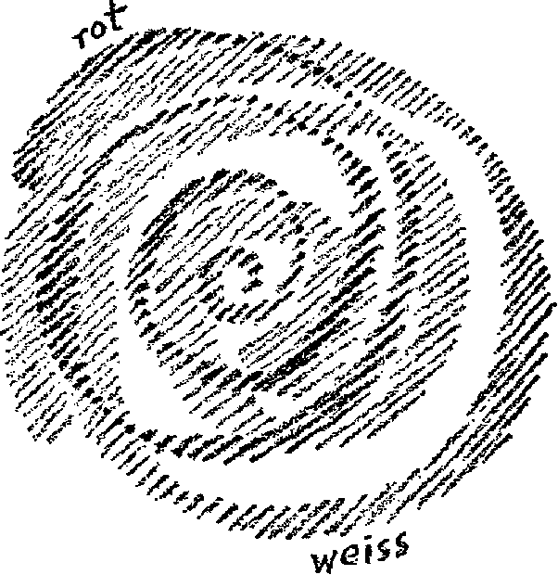

Рис. 8

Просто материалистическое мыслительное рассмотрение, просто материалистическое построение гипотезы не достигает того, что было до этой первичной туманности. Но давайте представим себе, что не мы, а другие существа, существа будущего, исходя из такого материалистического мышления, представляли бы себе процесс возникновения мировой системы, в которой они находятся, или будут находиться. Не важно, представляет ли то, что я сейчас рассказываю, действительность, или нет, это служит только для пояснения одной мысли. Итак, предположим, что имелось бы некое существо далёкого будущего, которое бы видело в такой туманности Канта-Лапласа исходную точку возникновения мира. Куда она бы упала с течением времени? Ведь, если такие будущие существа смотрят назад, то, - чтобы можно было правильно пояснить эту идею, - надо было бы предположить, что наша Земля, то есть, наша солнечная система, уже давно исчезла, пространство стало, так сказать, свободным, и в этом ставшим свободным пространстве, предполагалось бы наличие первичной туманности Канта-Лапласа будущего мира. Поскольку пока наша солнечная система существует, этой туманности Канта-Лапласа быть не может. Я хотел бы сконструировать этот пример так, что существа, образовавшие такую материалистическую теорию будущего, поместили бы свою первичную туманность Канта-Лапласа на место нашей мировой системы. Но, согласно тому, что я только-что сказал, в этой будущей туманности Канта-Лапласа должно было бы содержаться духовно-душевное. Она должна была бы быть только телесной формой некого космического духовно-душевного. Откуда же должно было бы прийти это духовно-душевное? Что было бы присуще этому духовно-душевному? Я обозначу это схематически.

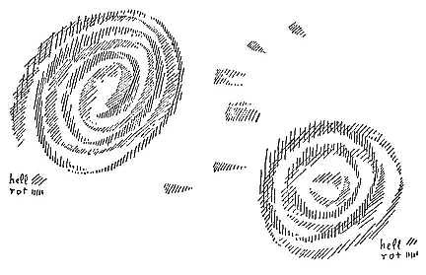
Рис. 9

Здесь (см. рис. 9, слева) было бы духовно-душевно-физическое нашей первичной туманности Канта-Лапласа; а здесь (справа) было бы в какой-то момент будущего первичная туманность Канта-Лапласа того существа будущего, о котором я только-что говорил. Эта туманность опять же должна содержать духовно-душевное (rot). Откуда бы оно взялось? Ну, если бы эта туманность Канта-Лапласа была на этом месте (справа), где была наша солнечная система, то она сформировалась бы здесь; космически-душевное было бы переодето. Но это космическое духовно-душевное было бы тем, что осталось от той солнечной системы, в которой живём сейчас мы. Она распылилась бы в мировом пространстве. Осталось бы духовно-душевное, и оно воплотилось бы в новой туманности Канта-Лапласа. Другими словами: то, что я здесь нарисовал (рис. 9, справа), представляло бы собой развитие Юпитера. Но в этом развитии Юпитера как духовно-душевное обнаруживалось бы то, что было подготовлено во время земного бытия человечества. И точно так же, собственно, от первичной туманности Канта-Лапласа Земли надо возвращаться к духовно-душевному, которое в ней содержится. Оно было подготовлено существами лунного бытия. Если вы, таким образом, взглянете на нынешнюю солнечную систему, то она представляет собой, как бы, внешнюю телесность того, что исчезло из лунного бытия, или из лунного бытия преобразовалось в земное бытие. И опять же то, что мы сегодня посылаем в наше мировое пространство, подготавливает бытие Юпитера. Таким образом, глядя на нашу внешнюю солнечную систему, мы всегда имеем, собственно, то, что является делом более ранней ступени бытия.
То есть, если я говорю о свете, который льётся к нам от физического Солнца, то я говорю о чём-то, что переходит к нам из прошлого. И если я говорю и потоках воли, которые поднимаются в направлении, противоположном этому свету, то я говорю о том, что подготавливает будущее. Так что, таким образом, первичное создание, космическое, - я называю это так, чтобы иметь форму для выражения того, что происходит духовно, - было подготовлено Луной, и то, что я описываю как духовное, является уже основой того, что перейдёт в бытие Юпитера. Поэтому нельзя сказать, что человеческую волю притягивает к себе сегодняшнее Солнце, как мы видим его своими глазами снаружи в мировом пространстве. Это физическое Солнце является лишь символом того солнечного, к которому устремляется человеческая воля. Так же, как физическая Луна является только знаком для лунного, которое постоянно изливается в земное бытие в потоках мыслей.
У вас уже должны быть эти мысли, если вы хотите правильно понять, что это значит, когда в последующем я буду говорить также о космических связях, которые в виде образов отражают то, что духовно разыгрывается посредством земного человечества. И здесь к сказанному в прошлый раз нужно добавить следующее. Если мы возьмём всю нашу солнечную систему, если смотреть с Земли (Erde), то у нас тут будет Солнце (Sonne), в качестве внешних планет — Марс (Mars), Юпитер (Jupiter), Сатурн (Saturn) и так далее, - остальные не имеют большого значения, - и, в качестве планет, которые ближе к Земле, чем к Солнцу - Луну(Mond), Венеру (Venus), Меркурий (Merkur) (см. рис. 10). Теперь будем придерживаться того, что я уже сказал, что от земного человечества в мировое пространство к Солнцу течёт волевой элемент, и что посредством этого волевого элемента в космос также движутся души после их освобождения от тела (rot). При этом наш элемент волевого достигает вначале солнечного бытия, солнечной сферы.

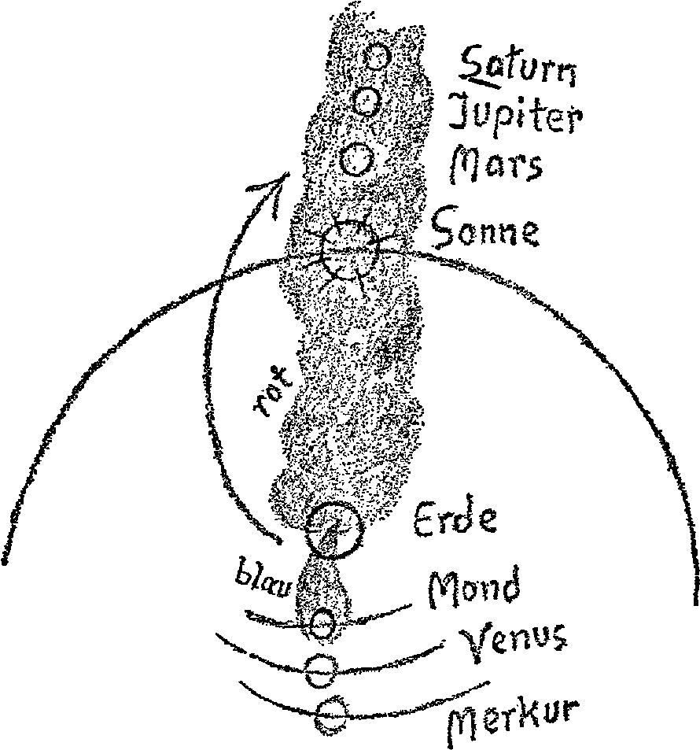

Рис. 10

Вы знаете, что то, что таким образом надо представить как факт, было обнаружено, как я объяснял вам в прошлый раз, посредством опыта древних посвященных. Они передавали свои вопросы потокам воли, отправляли их в направлении Солнца, а затем в форме мыслей получали ответы от Луны (blau), так что то, что я здесь представляю, в такой форме, как я только что сказал вам, существует просто как факт. И если мы хотим пойти дальше, мы должны снова вернуться к опыту древних мистерий.
Представьте себе этот факт: инициированный древних мистерий посылает свой вопрос. Он передаёт его тому потоку, который устремляется навстречу солнечным лучам, ожидает, и через некоторое время получает ответ от Луны. Таким образом он говорит с космосом.
Но посредством этого процесса древний инициированный получал лишь совершенно определённые ответы, и это были ответы, касающиеся устройства вселенной как таковой. Таким образом, то, что было получено в древней, более примитивной науке, - которая, однако была высокой мудростью, хоть и сновидческой, - было получено так, что в направлении противоположном солнечным лучам человек передавал вопросы, и затем получал ответы. Тогда он получал ответы на те вопросы, которые касались строения вселенной, сил, действующих во вселенной, и так далее. Короче говоря, он получал всё то, что связано с физическим воззрением, астрономическим воззрением, музыкой сфер и так далее, и то, что было обозначено в этих областях в древних науках.
Но эти древние инициированные отправляли во вселенную и другие вопросы. Им было знакомо, например, искусство отправления вопросов до Марса, до марсианской сферы (см. рис. 10). В то время, когда Марс был на небе, они передавали свои вопросы в направлении противоположном его излучениям. Но теперь они ждали ответов не от Луны, а, когда они отправляли свои вопросы на Марс, они ожидали ответов, когда Венера занимала такое положение, что, как бы, смотрела на Марс; но важно то, что они ожидали ответов на вопросы, которые они отправили к Марсу, с Венеры. А на вопросы, которые отправлялись к Юпитеру, они ожидали ответов от Меркурия. Вопросы, которые они отправили к Сатурну, они отправляли, в некотором смысле, вообще в дали вселенной, и ответы на них они ожидали только от небес неподвижных звёзд, или от того, что было для них представителем небес неподвижных звёзд в те древние времена, от самого Зодиака.
Но что же содержалось в тех вопросах, которые древние инициированные таким образом отправляли во вселенную и на которые они затем ждали ответов? В этом случае, это были вопросы, касающиеся не абстрактно-научных истин о строении вселенной, о которых я вам только-что говорил, а вопросы, которые эти древние инициированные хотели адресовать непосредственно определённым божественно-духовным существам.
Так, на Марс они направляли вопросы, которые они должны были задать ангельским существам, и ждали ответов от Венеры. К Юпитеру они направляли вопросы Архангелам и ждали ответов с Меркурия; и к Сатурну они направляли вопросы, которые должны были получить Первосилы (Urkräften), Архаи, и ожидали ответов от зодиака.
Таким образом, в то время как с космосом говорили, как бы, непосредственно, скорее в абстрактной форме, я бы сказал, в безличной форме, то тот язык, который я сейчас характеризую, использовался таким образом, что при этом можно было сознавать: вы говорите с реальными духовно-божественными существами, и получаете их индивидуальные высказывания. Так, от хора Ангелов, от хора Архангелов, от хора Архаев, получали таким образом, как бы, волевые решения. То, что совершалось как дискурс между Солнцем, Луной и инициированным, направлялось на внешний космос. То, что улаживалось с другими планетами и зодиаком, направлялось к духовным обитателям космоса.
То есть, известно как факт, что имеет место постоянное взаимодействие человека с космосом, причём не только с его внешним строением, но и с его обитателями. Древние посвящённые знали, что направляя свои силы, например, к Марсу, было недостаточно просто мысленно сформировать вопрос и послать его во вселенную. Такие вопросы доходили только до Солнца, и на эти вопросы ответы приходили с Луны. Если посвящённые хотели отправить свои вопросы к Марсу, то они не могли посылать их просто в форме мыслей, а они должны были формировать определённые формулы, речитативы, мантры, которые можно было также действительно произнести. Они посылались тогда и становились тем, что приводит в движение силы Марса так, что ответы, в свою очередь, для своего рода внутреннего слуха, возвращались с Венеры.
Если же хотели спрашивать Юпитер, то недостаточно было и и этого, - тогда надо было осуществлять совершенно определённые формы культовых жертвенных мероприятий. И то, что тогда вытекало во вселенную из этих культовых жертвенных мероприятий в виде, скажем, форм мировых мыслей, возвращалось, в свою очередь в виде определённых знаков, которые древние посвящённые могли истолковывать, с Венеры. Если они позволяли инспирировать себя Венерой, то, посылая вопросы к Юпитеру, они могли эти знаки истолковывать. Это были знаки различного рода. Если человек не был инспирирован, как раз, Меркурием, он не видел в них ничего. Если же он был инспирирован Меркурием, он знал: если с кем-то произойдёт то или иное событие, то оно является ответом на тот или иной вопрос, поставленный культовым действием.
Таким образом, природные события, а также исторические события, которые иначе являются для человека не более чем природными и историческими процессами, приобретали некое определенное содержание; их можно было, как бы, читать. То, что ставилось как вопрос Сатурну, было особенно сложно, поскольку это могло быть поставлено как вопрос только посредством длительных человеческих действий. Это в древних мистериях, как правило, делалось таким образом, что учителя мистерий давали своим ученикам определенную миссию, миссию, которая состояла в использовании жизни этих учеников для того или иного деятельного содержания. И в том, что таким студентам затем часто приходилось делать в течение многих лет, состоял вопрос к бытию Сатурна. И ответы затем приходили от Зодиака.
Это действительно была вплетённость в весь космос, - то, что разыгрывалось в тех молитвенных, медитационных, культовых службах и других мероприятиях, которые осуществлялись посвященными и их учениками посредством древних мистерий. Там также не было ничего, что разыгрывалось бы лишь короткое время; а всё, - непрерывная познавательная деятельность, или также действия для того, чтобы вызвать правильные импульсы для человеческих действий, - разыгрывалось в таких мистериях в продолжении многих лет.
Посредством вглядывания в эти отношения получают также способность видения того, как силы, которые в таком смысле можно обозначить как силы Солнца, Марса, Юпитера, Сатурна, Луны, Венеры и Меркурия, действуют на человека, какое значение они имеют для человека. Ведь, солнечные силы имеют для человека то значение, - вы можете увидеть это из того, что я говорил до сих пор, - что они, как бы притягивают к Солнцу его волевую составляющую, что они его самого, когда он умирает, выводят в мировое пространство и, через мировое пространство, в духовный мир. Лунные силы обладают теми свойствами, что они вносят в человека организацию, которая делает возможным мышление, восприятие; но они являются также теми силами, которые, в свою очередь, несут его к земному воплощению, когда он, будучи в духовном мире, должен найти свой путь через эфирную сферу.
Подобным образом мы можем говорить о других силах, которым мы даём их имена в соответствии с космическими телами, которые они представляют, в зависимости от их воздействия на человека. Возьмём, например, силы Меркурия. Эти силы Меркурия, ведь, сосредоточены не только в космическом теле Меркурия. Они заполняют всё доступное нам пространство, а физическое тело Меркурия представляет собой просто концентрированное в минеральном формировании того, что существует в виде сил Меркурия. Представьте себе, будто мы заполнили всю нашу солнечную систему силами Меркурия (жёлтое, gelb, рис. 11). Они проходят через все тела солнечной системы и, конечно, также через нас, людей, только там, где на небе находится Меркурий, они сконцентрированы физически-минерально, так что вы можете их там видеть (желтая точка). Но они есть везде.
Если взять силы Венеры, то эти силы Венеры снова повсюду (красный, rot, рис. 12). Только там, где видно Венеру, они минерально-физически сконцентрированы в определенной точке, (красная точка). И так со всеми этими силами. Если рассматривать их в реальности, то они таковы, что можно сказать: Венера, Меркурий, Марс, и так далее, втиснуты друг в друга, только их минеральные концентрации распределены по разным местам.

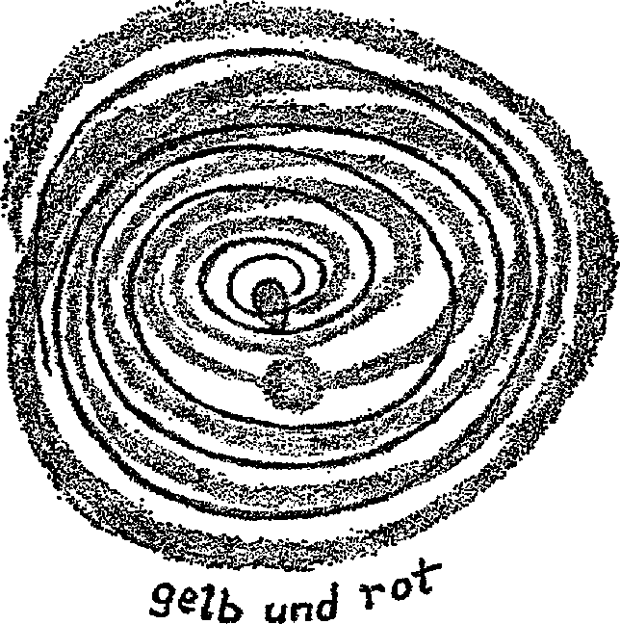
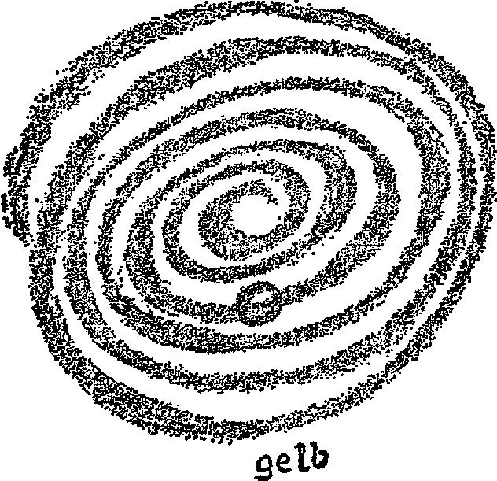

Рис. 11 Рис. 12

Если постепенно составить себе представление о том, как Меркурий отвечает на вопросы Юпитера, тогда можно также понять, какое значение эти силы Меркурия имеют для бессознательного человека. Приведём простой пример: если мы хотим куда-то пойти, мы должны обладать определенными силами, посредством которых мы пронизываем духом наши кости и мышцы. Мы должны войти в физическое; мы должны проникнуть в твердь нашего тела, во всё то, что является твердыми составляющими нашего тела, нашим духом и душой. То, что мы можем это сделать, - это действие сил Меркурия.
Таким образом, мы можем сказать:
Во-первых: силы Меркурия позволяют человеку овладеть твёрдыми составляющими своего тела. Если бы в мире не было сил Меркурия, мы бы постоянно находились вне тверди наших тел.
Во-вторых: силы Венеры позволяют человеку овладеть жидкими составляющими своего тела. Вы, ведь, знаете, что на девяносто процентов вы являетесь столбом воды. Поэтому, как духу, вам пришлось бы постоянно бродить за пределами этого водного столба, вы не могли бы владеть этим водным столбом, если бы в мире не было сил Венеры.
В-третьих: силы Луны позволяют человеку овладеть воздухоподобным содержанием своего тела.
Эти вещи можно узнать, изучая космологию. Но такое изучение можно продолжить, и такое продолжение осуществляли древние инициированные, несмотря на то, что они имели примитивные знания и, своего рода, сновидческое ясновидение. Например, в своих космологических исследованиях вы обнаружили: силы Венеры действуют так, что человек может овладеть всем тем, что в нём есть в виде жидкости. Теперь вы проверяете: вы ждёте случая, когда вам подвернётся какой-нибудь человек, который плохо владеет своей жидкой составляющей. Тогда выступают определённые болезни. Совершенно определённая форма болезни выступает, например, тогда, когда человек не может правильно владеть своей жидкой составляющей только в одном органе. Тогда древние посвящённые пробовали: какое тут надо применить лекарство? Если человек неверно включён в силы Венеры, то есть, если в человеке неверно функционирует владение жидкой составляющей, тогда они видели, что в качестве лекарства они должны применить медь. Когда они обнаружили, что медь работает таким образом, что позволяет душе и духу снова овладеть телом, то есть, что она действует так же как действуют силы Венеры, они обнаружили, что в металлической меди содержатся те же силы, что и в сфера Венеры. Поэтому они связали металлическую медь с Венерой.
Или, если речь шла том, что болезнь возникла из-за неспособности человека должным образом овладеть своими твёрдыми составляющими, тогда они обнаружили, что им надо использовать Меркурий, или ртуть. Так они открыли параллелизм металлов и планет. Сегодня эти вещи приводятся в соответствие привычным образом, но никто не спрашивает себя: почему Венере соответствует медь? - и так далее. Это возвращает нас к полностью правомерным исследованиям.
То есть, когда человек говорит о меди как о лекарстве, исходя из настоящего знания, то это знание он имеет на основании связи человека со вселенной. Если, например, речь идёт о том, является ли какой-либо металл, содержащийся в растении, лекарством в том или ином направлении, тогда нужно рассмотреть все взаимоотношения с космосом также и этого растения. А из отношения растения к космосу и, в свою очередь, из отношения космоса к человеку, можно получить представление о том, как это лекарство может действовать.
Прекрасно можно понять, что сегодня есть определенное нежелание признавать эти вещи. Поскольку сегодня присутствует стремление выучить то, что необходимо целителю, несколько небезупречным образом, за четыре-пять лет. Но поскольку этого сделать нельзя, и нужно постоянно учиться дальше, а хочется, собственно, через эти четыре-пять лет уже закончить, то нет никакого желания признавать, что нужно учиться намного больше, поэтому возникает это отрицание того, чему не видно конца. Но у мира, как раз, нет конца, не только экстенсивно, но и интенсивно, - не так, как это обычно себе представляют.
Относительно сил Марса речь идёт не о том, что они позволяют чем-то владеть, а о том, что они защищают нас того, что представляют собой в мире эфирные силы тепла, тепловой элемент.
Таким образом, в-четвёртых, силы Марса: они не позволяют нам истечь в тепловом элементе. Если бы марсианские силы не присутствовали правильным образом, человек истекал бы теплом. Он бы постоянно стремился разлиться в тепловом элементе. Силы Марса удерживают его тепловой элемент. Это даже важнейшее в человеке, поскольку, имея в себе больше тепла, чем содержит его окружение, он постоянно находится в опасности вылиться в тепловом элементе. Это самое важное. Именно поэтому в человеке должны быть сконцентрированы силы Марса. И это происходит посредством железа, содержащегося в крови человека. Железо содержит те же силы, что и марсианские, силы, которые удерживают человека от теплового растекания.
Другие, силы Юпитера и Сатурна, не присутствуют в человеке в таком материальном виде. Они у него также есть, только в другой форме, не обнаруживаемой непосредственно. Но, надо полагать, - об этом я буду говорить завтра, - что определённые новейшие исследования, также и на основании внешней естественной науки, могут дать людям некоторые мысли, как раз, относительно этих вещей.
В-пятых, силы Юпитера: они не позволяют человеку истечь в световом элементе, то есть, в световом эфире. Человек стал бы световым облаком, которое бы постоянно расширялось, если бы соответствующим образом не действовали силы Юпитера.
В-шестых, силы Сатурна: они не позволяют человеку истечь в химическом эфире. Эти силы Сатурна, действующие в человеке, являются действительно силами, которые в определённом смысле связаны с самым внутренним человеческой природы. Говорят же, например, - скорее в переносном смысле, - о кислом или сладком человеке. Но так обстоит дело не только в переносном смысле; то, что какой-то человек морально-физически производит впечатление кислого, уже немного зависит от его химического состава. И на этот химический состав влияют силы Сатурна. То, как в человеке действует Сатурн, зависит от того, как этот человек проявляет себя, исходя из своего организма. Так что меланхолик, по сути, является меланхоликом, благодаря тому, что он особенно погружён в свой химический состав, во всё то, что там варится в печени, в желчи, в желудке; то есть, меланхолия состоит в этой погружённости в химический состав. А это, в свою очередь, основано на том, что у такого человека особенно сильно развиты силы Сатурна.
Итак, мы можем сказать, что человек, кажется сконцентрированным в пределах своей кожи, но это, собственно, всего лишь видимость, что на самом деле человек принадлежит всему космосу, и что можно также указать в деталях, как космос участвует в человеческом строении.
Вы видите, что ближние к Земле планеты больше имеют дело с тем, что является в человеке физическими элементами: твёрдое, жидкое, воздухообразное. Дальние планеты, находящиеся за Солнцем, больше имеют дело с тем, что является в человеке эфирными элементами. Само Солнце их разделяет. Силы Меркурия, Венеры, Луны вводят человека в твёрдое, жидкое и воздухообразное. Силы Марса, Юпитера, Сатурна охраняют его от того, чтобы он не растекался в тепле, свете и действующем химически. Вы видите, это полярные действия. И для того, чтобы оба они не смешивались, между ними помещается солнечный элемент. Если бы действовали только силы Марса, сами по себе, - если бы, например, силы Марса могли просто так действовать на лунные силы, - и между ними не было бы солнечных сил, не позволяющим обоим прийти в соприкосновение, тогда силы Марса, которые делают человека самостоятельным в тепловом элементе, вероятно, охраняли бы его от теплового истечения; но то, что тогда становилось бы самостоятельным, было бы тут же захвачено воздухом, и человек стал бы воздушным призраком. Для того, чтобы оба процесса могли протекать раздельно, чтобы человек мог одновременно и владеть своей воздушно-органической формой, и, с другой стороны, мог бы также самостоятельно жить в тепловом элементе, - для этого оба должны быть разделены. И для этого есть солнечное.
Это также было уже хорошо известно древним инициированным. Если, например, у человека наблюдались определённые проявления болезни из-за слишком сильного влияния сил Марса, так что они, как бы, пробивали солнечный элемент, и человек тогда слишком сильно жил в своём воздушном элементе, поскольку тогда он мог быть лучше им захвачен, тогда нужно было оба разделить. И для этого надо было использовать Аурум (золото). Для того, чтобы силы Марса и силы Луны не сливались друг с другом, необходимо усиливать солнечные силы. Так пришли к медицинскому действию Аурума, гармонизирующего организм, так чтобы то, что не должно сливаться вместе, действительно не сливалось бы.
Из всего этого вам станет совершенно ясно, что знание мира невозможно без знания человека, а знание человека невозможно без знания мира, особенно в тех областях, где, например, речь идёт о применении науки в искусстве врачевания.

ЛЕКЦИЯ ЧЕТВЁРТАЯ
Дорнах, 01 июля 1922 года

То, что я представил вчера, даёт, так сказать, внешнюю сторону того, что я хочу сообщить вам сегодня.
Вчера я попытался показать, как человек образует единое целое со вселенной, и как то, что имеется в человеке в отдельности, самым разнообразным образом связано с процессами, с сущностями космоса. Для того, чтобы сегодняшнее рассмотрение не показалась вам полностью лишенным основания, вам нужно будет придерживаться того, что было сказано здесь в прошлое воскресенье и вчера.
Человека можно рассматривать так, чтобы видеть его, как бы, со стороны, либо так как он выглядит обычно, либо, скажем, анатомически, физиологически, что, ведь, тоже является взглядом со стороны. Но можно взглянуть на человека и изнутри; тогда он показывает себя в своих душевных свойствах, в своих духовных силах. Если же мы рассматриваем то целое, которое человек представляет собой вместе с космическим миром, то его мы также можем рассматривать, исходя из двух аспектов, только эти аспекты будут соотноситься друг с другом наоборот, по сравнению с тем, как они соотносятся у отдельного человека. Когда мы говорим об отдельном человеке, мы говорим о внешнем и внутреннем. Когда же мы говорим о вселенной и человеке как части этой вселенной, тогда уже обычное чувство должно нам подсказывать, что надо использовать слова наоборот. Обращая наше внимание вначале на чисто пространственное бытие мира, мы можем сказать, что мы стоим внутри этого бытия мира, что с нашей точки зрения мы смотрим наружу. То есть, когда мы вначале говорим о вселенной с человеческой точки зрения, мы говорим о внутреннем вселенной. То есть, мы стоим в какой-то точке внутри неё. Из этой точки вселенная предоставляет нам свой чувственный аспект.
Человек предоставляет нам свой чувственный аспект тогда, когда мы рассматриваем его снаружи, и он предоставляет нам свой духовно-душевный аспект, когда мы рассматриваем его изнутри. Вселенная же предоставляет нам свой душевно-духовный аспект, когда мы рассматриваем её снаружи. Понятия, которые мы тогда должны применять, становятся сложными, поскольку они являются почти полностью неприменимыми в современном языке. Современным языком, как раз, нельзя непосредственно проникнуть в духовную область. Такие слова должны быть вначале соответствующим образом сформированы. Пытаться изучать духовно-душевное, просто применяя слова в их обычном смысле, - абсурд.

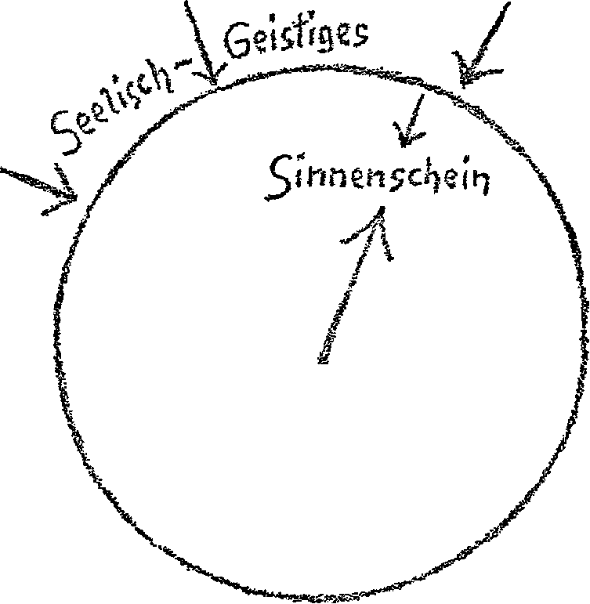
Seelisch-Geistiges
(душевно-духовное)

Sinnenschein
(чувственная видимость)

Рис. 13

Если то, что я сейчас пытаюсь охарактеризовать, представить душе, так сказать, схематически, то мы должны сказать примерно так: Когда мы имеем перед собой человека, мы говорим о его внешнем, как о том, что представляет себя как чувственная видимость. Когда мы рассматриваем его изнутри, мы говорим о его душевно-духовном. Когда мы говорим о вселенной, о космосе, мы должны думать наоборот: мы находимся в какой-то точке внутри и там нам представляется чувственная видимость. Если же мы можем теперь взглянуть снаружи, то нам предстанет душевно-духовное. Только, конечно, спрашивается: А можно ли взглянуть на мир снаружи?
Ну, состояния человека, ведь, как мы знаем, меняются между теми, в которых он живёт от рождения до смерти, и теми, что он переживает между смертью и новым рождением, и взгляд на мир, на вселенную, на космос действительно даётся в состояниях между смертью и новым рождением. Если вы прочтёте в моей «Теософии» описание обстоятельств, которые человек проживает между смертью и новым рождением, вы обнаружите там формулировки, из которых достаточно ясно видно, что использование слов должно быть иным.
Мир, в котором мы находимся между рождением и смертью уже достаточно разнообразен. Но он становится намного разнообразнее, намного богаче, если мы рассмотрим его в жизни между смертью и новым рождением. Конечно, когда даётся такое описание, там могут быть представлены лишь отдельно взятые вещи, и к вещам, которые вначале были представлены элементарным образом, я, ведь, всегда старался добавлять всё больше и больше. Сегодня я хотел бы поговорить о духовно-душевном того, что вчера я представил как чувственно-физическое, и что, таким образом, является взглядом на космос изнутри. Сегодня я хотел бы представить его со стороны, каким он кажется, когда вы рассматриваете его с душевно-духовной точки зрения, находящейся на отрезке переживаний между смертью и новым рождением.
То, что такое представление необходимо, вы знаете из множества проведённых здесь рассмотрений, и то, что обычное его логическое разъяснение совершенно не может соответствовать реальности, вы знаете тоже. То есть, должно быть дано просто то видение, которое представляется при использовании тех средств, о которых идёт речь в антропософской литературе.
Далее, человек, ведь, обретает ясную точку зрения за пределами чувственно-физического космоса лишь постепенно. Если он обрёл эту точку зрения, что может случиться только некоторое время спустя после смерти, только тогда для него становятся решёнными те вопросы, которые не могут быть решены в пределах интеллекта, который мы задействуем в теле. Ведь, в философских дискуссиях постоянно занимают важное место такие вопросы, как: Имеет ли границы пространственный мир, пространственный космос, или он безграничен? Можно сколько угодно дискутировать, - в этом отношении кантовская критика разума права, - такие вопросы о пространственном или временном конце мира никогда не придут к концу в дискуссии, проводимой только в пределах физического тела. В ней можно одинаково хорошо доказать как ограниченность, так и безграничность мира. Эти вопросы решаются только тогда, когда точка зрения действительно может быть перемещена, когда мир можно увидеть, как бы, с другой стороны, то есть, не из точки внутри, а снаружи. Фактически, человек находится по ту сторону границы чувственно-физического космоса по крайней мере в продолжении средней стадии между смертью и новым рождением. Можно лишь сказать: Граница чувственно-физического космоса пролегает посередине между тем, что видно здесь с земной точки зрения, и тем, что видно в жизни между смертью и новым рождением.
Дело обстоит так, что к мудрости относится также знание того, на какие вопросы, поставленные в рамках земного бытия, нельзя ответить в рамках этого земного бытия, поскольку здесь можно мыслить только физическим основанием телесного. На такие вопросы можно ответить, только когда человек может изменить свою точку зрения, поместив её вне физического бытия, посредством инициации или в результате смерти.
Если, однако, эту точку зрения действительно изменить, тогда приходит опыт, который, собственно, совсем не ждут. Когда здесь с какой-либо точки земного бытия смотрят на космос, то этот космос один единственный. Он выступает для наблюдающего как единственный космос. Говоря о нашей солнечной системе, мы говорим о целостном космическом мире. Я хочу сейчас ограничиться рассмотрением нашей солнечной системы. Когда точка зрения меняется, то речь больше не идёт о какой-то точке извне; бытие точки полностью прекращается не только для внутренней душевной жизни, но и для внешней пространственной, - точка всё больше становится кругом. Когда человек находится там снаружи, нет больше смысла говорить об одном мире, то есть, говорить, скажем, об одной единственной солнечной системе. В тот момент, когда мы осуществляем это обращение жизни, благодаря которому мы оказываемся в состоянии, - в свободном от тела состоянии между смертью и новым рождением, - смотреть назад на мир, в котором мы здесь находимся, то есть, смотреть на его духовно-душевное извне, в этот момент уже больше нет смысла говорить об одной солнечной системе. Тогда мы видим бесчисленное количество солнечных систем, а именно, столько солнечных систем, сколько человеческих душ населяет Землю. - Я описываю лишь внешний опыт, я описываю только то, что доступно опыту. Он также полностью изменяется на противоположное: здесь у нас отчётливое чувство того, что мы стоим в физически-чувственном мире. В тот момент, когда мы рассматриваем этот физически-чувственный мир духовно-душевно, нет больше смысла говорить о каком-то единстве, - тогда перед нами столько миров, и соответственно Солнц, сколько человеческих душ стоит в отношении с Землёй. Но возникает ещё и другой неожиданный опыт. Когда мы оглядываемся извне назад на Землю, тогда нам является также и человеческая природа, человеческое существо. Даже в публичных лекциях я уже осмелился указать на то, что когда мы, как люди, стоим между смертью и новым рождением, то, в то время как здесь на Земле мы смотрим в космос изнутри, тогда мы смотрим, собственно, извне; но то, что мы тогда видим, - это внутреннее человека. Таким образом, когда мы снова приближается к земной жизни, тогда наш внешний мир является, собственно, органическим внутренним, то есть, теперь не душевным, а органическим внутренним человека. Его мы видим постоянно, оглядываясь на космос извне в период между рождением и смертью. Мы смотрим назад на человеческую природу. Собственно, мы никогда не теряем человеческую природу. Когда мы умираем, нам остаётся видение человеческой природы, только мы переживаем её теперь не изнутри; мы не заключены в ней, как между рождением и смертью, внутри неё, а мы переживаем её извне, мы смотрим на неё со стороны. Но главная особенность состоит в том, что, когда мы выходим наружу, исчезает человеческое многообразие. И в то время, когда мы видим множество космических форм, форм космоса, так много, как много человеческих душ, стоящих в отношениях с Землёй, смотря назад, на Землю, мы видим, пространственно и временно, только одного человека. Между смертью и новым рождением существует множество миров, но только один человек.
Видите ли, без того, чтобы тщательно медитативно рассмотреть это, на что, собственно, можно только указать человеческими словами во всех направлениях, - поскольку это имеет огромное значение, - нельзя прийти к полному восприятию этого радикального различия, имеющего место в картине мира между переживанием в пределах рождения и смерти и переживанием в пределах смерти и нового рождения. В пределах рождения и смерти мы переживаем один мир и множество людей; в пределах жизни между смертью и новым рождением мы переживаем множество миров, которые представляют наш теперешний целостный мир, и только одну человеческую природу. Когда мы смотрим назад на земную жизнь из жизни между смертью и новым рождением, тогда мы не видим множества людей, - все люди вложены в одну единственную человеческую природу. То есть, всё действительно полностью наоборот, и на это радикальное обращение также надо было обратить внимание. Поскольку крайне необходимо ясно провести перед своей душой тот факт, что невозможно получить адекватные представления о духовном мире без перехода к полностью преобразованным понятиям. То есть, невозможно получить действительные представления в рамках тех удобных методов, посредством которых обычно стремятся получить представления о духовном мире. Надо привыкать к полному метаморфозированию своих представлений, вплоть до наоборот. Этого многие люди, как раз, не хотят, а отсюда и борьба против действительной науки о духе.
Далее, вчера я более точно показал вам, как выглядят человеческие отношения, с одной стороны, с солнечным, с другой стороны, с лунным, а также и с отдельными планетными существами. Всё это было сказано с точки зрения земной эволюции. Я рассказал вам, как человек стоит по отношению к существу Венеры, существу Меркурия и так далее; я рассказал вам, что, благодаря новой духовной науке, мы снова, совершенно независимым образом, приходим к вещам, которые практиковали в древней сновидческой, инспирированной мудрости в древних мистериях. Всё то, что я представил вам вчера, является взглядом с одной стороны. Пока мы пытаемся достигать знаний только таким образом, как это делали между рождением и смертью инициированные ранних мистерий, или как это делается сегодня, до тех пор мы получаем такие представления, например, о нашем планетном мире, какие я представил вам вчера. Но в тот момент, когда мы выходим наружу, когда мы оказываемся, как бы, за пределами того космоса, в котором мы живём между рождением и смертью, и смотрим на духовно-душевное извне, - в этот момент все отдельные вещи, представленные вчера, показывают нам также свои другие аспекты, свою инверсию (Umkehrung).
Вчера было сказано: Когда мы рассматриваем в мире меркуриальное, - будь то вещественной, или планетарное, - то мы имеем то, что пронизывает вселенную как сила, которая помогает человеку, с его духовно-душевным, овладеть твёрдыми составляющими своего организма, и так далее. Венерианское позволяет ему овладеть жидкостным своего организма, и так далее. В тот момент, когда мы теперь меняем всё наше воззрение на противоположное, представления о всех этих свойствах также становятся другими. Тогда, если мы будем рассматривать существо Сатурна с самой внешней стороны нашей планетной системы, без учёта Нептуна и Урана, как бы, с другой стороны бытия, то вначале мы получаем возможность видеть не то, о чём мы говорили вчера: что Сатурн помогает человеку сохранять своё духовно-душевное в отношении химизма, - этот аспект представляется отсюда, с Земли, - а, глядя на него с другой стороны, с помощью всех способностей, которые мы имеем в период между смертью и новым рождением, мы знакомимся с действительной инстинктивной жизнью человека. Инстинктивная жизнь человека, которая истекает из глубин подсознания, собственно, не может быть изучена, согласно своей действительной сущности, посредством способностей, достигнутых только здесь, на Земле, а она должна изучаться или в промежутке между смертью и новым рождением, или посредством более высокого сверхчувственного познания, то есть, в науке инициации.
Таким образом, можно сказать: если смотреть духовным оком на сущность Сатурна отсюда, с Земли, то получаешь представление о силах, позволяющих человеку чувствовать себя самостоятельным духовно-душевным существом в отношении действующего в его организме химизма. Если же мы смотрим на это бытие Сатурна в его духовно-душевном аспекте извне, то оно представляет нам те силы в космосе, которые вносят в человеческую природу инстинкты.
А бытие Юпитера (см. рис. 14) представляет нам всё то, что обнаруживается в человеке уже более душевным образом, нежели инстинкты, - это склонности, симпатии в человеке; поскольку, в то время как инстинкты имеют ещё полностью животную природу, склонности имеют всё же животно-психическую природу.
Бытие Марса представляет нам всё то, что хотя и не является моральными принципами, которые налагаются внутренне, но что всё же представляет собой, так сказать, импульсы, исходящие из всего характерологического строения человека. Мужественным ли является человек относительно своей моральной деятельности, или небрежным (lässig), - это зависит от сил, с которыми знакомятся, глядя на марсианский порядок с другой стороны; то есть, не полностью осознанные моральные импульсы, которые я представлял в своей «Философии свободы» как исходящие из чистого мышления, а импульсы, ещё в значительной степени связанные с бессознательным.
Так что, рассматривая связь человека с этими внешними планетами, мы имеем то, что больше относится к добродетелям (Tugenden), которые в определённом смысле всё же связаны с человеческим организмом. То, что с кем-то рождается, происходит из космоса, происходит из вселенной; то, что является скорее инстинктивным, что, как бы, бурлит и вырывается из всего организма, - это сатурническое. То, что вырывается в виде склонностей, аффектов, - юпитерианское. То, что исходит в виде непосредственных инициативных сил, но сил, связанных с организмом, - марсианское.
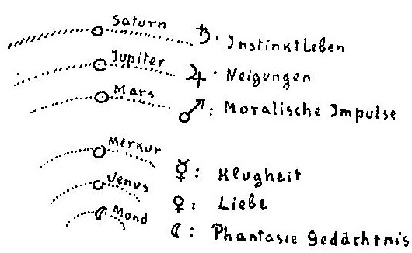

Сатурн — инстинктивная жизнь
Юпитер — склонности
Марс — моральные импульсы

Меркурий — ум, смышлёность
Венера — любовь
Луна — фантазия, память

Рис. 14

Теперь займёмся более внутренними свойствами человека. Они также представлены нам, насколько они обуславливаются силами, действующими в космосе. Тут у нас есть, если мы пока опустим солнечное, например, Меркурий. Обычно не считается, что ум, смышлёность (Klugheit) человека является чем-то таким, что обуславливается космосом. Но это так. И если вы хоть раз с полной непредвзятостью взглянете на явления мира, вы скажете себе: То, что ваш разум в конечном итоге активно находит в себе, реализуется в мировых проявлениях. Разум находится внутри мировых явлений. Силы, которые представляют во вселенной это разумное, которое затем рождается в нас в виде нашей способности понимать, в виде нашей смышлёности, являются меркуриальным во вселенной.
Венерианское, его, ведь, традиции уже достаточно раскрыли, - оно представлено во всём, что связано с любовью. Лунное представлено во всём, что касается фантазий, также памяти, но не в смысле органической деятельности, лежащей в основе воспоминаний, а в смысле образов представлений. Ведь, представления воспоминаний идентичны с образами фантазий, только они образованы в полной верности действительным переживаниям. Таким образом, можно сказать: Фантазия и память, то есть, более внутренние добродетели (Tugenden) и способности, связаны с теми силами, которые представлены сущностями Луны, Венеры, Юпитера и так далее. Поэтому можно было бы сказать: Если смотреть на чувственно-физическое Юпитера, то есть, смотреть на Юпитер изнутри вселенной, то, в том смысле, в котором я говорил вчера, он представляет концентрацию тех сил, которые дают человеку возможность не истечь в свете, оставаться в свете духовно-душевным существом.
Если представлять себе духовно-душевное существо юпитерианских сил, то есть, Юпитер извне, - если речь идёт о человеке, то для духовно-душевных сил надо было бы сказать: изнутри, - то он представляет собой те силы, которые человек несёт в себе как склонности, аффекты и так далее. Можно было бы сказать: то, что душевная жизнь становится самостоятельной по отношению к свету, - это внешнее Юпитера. Возникновение, формирование, создание склонностей, аффектов, - это внутреннее, это душевно-духовное Юпитера. Когда человек проделывает эти стадии после смерти, или также в инициации, как я это описывал в своей книге «Теософия», тогда наступает один определённый момент, когда он, например, прекращает видеть звёзды, - будь то планетарные или неподвижные звёзды, - так, как они видны с Земли с помощью инструментов чувств. Это, ведь, понятно, что он перестаёт их видеть; но он не перестаёт знать о звёздах; он знает о звёздах. Вначале он знает то, что я представлял вчера. Но с определённого момента он начинает познавать, что собой представляет моральная сторона существа звёзд. То есть, он смотрит назад на космос. Но видит он космос, собственно, как моральное существо, больше не как физическое существо, и после промежуточного состояния, когда он видит то, что я представлял вчера, он видит затем извне, - особенно в середине периода между смертью и новым рождением, - не то, что в нашем смысле можно было бы назвать Сатурном, а текучую инстинктивную жизнь в космосе, которую он потом присвоит как человек, когда будет вселяться в физическое тело в физическом земном бытии. Он видит жизнь переплетающихся склонностей и так далее. Материалистический образ мышления, конечно, может всё это отрицать, только это будет так же неразумно, как отрицание духовности и душевности человека.
Видение того, что является, так сказать, моральным космосом, видение морального планетарного мира, это то, что наполняет людей в промежутке между смертью и новым рождением. Но это видение, в определенном смысле, зависит от того, как он переступает врата смерти. Он смотрит на жизнь инстинктов, жизнь склонностей, жизнь нравственных импульсов, и так далее, в соответствии с тем бессознательным пониманием, которое он приобрел в течение своей жизни на Земле.
Например, человек, который познакомился в своей жизни со многими людьми, которые определенным образом отклоняются от того, что называется нормой жизни, то есть, который не считает других людей филистерами, а относится к ним с определенной любовью и пониманием, который больше принимает людей такими, какие они есть, чем разносит их своей критикой, такой человек, помимо понимания, которое он уже приобрёл для своего сознания, приобретает массу бессознательных импульсов; поскольку, принимая людей, пытаясь их понять, а не критикуя их, человек имеет очень многое. Будучи оснащённым этими импульсами, можно очень хорошо наблюдать тайны бытия Сатурна с другой стороны жизни, с той стороны жизни, которая протекает между смертью и новым рождением. Таким образом, самым разнообразным образом раскрываются секреты планетарного бытия. В зависимости от того, насколько человек в состоянии их понять, он соединяет их друг с другом в единое целое и интегрирует их в свое собственное человеческое существо, когда снова спускается на Землю.
Теперь вы уже чувствуете: с этим воззрением формируется определённый опыт, так же, как, согласно имеющимися воззрениями, формируется опыт здесь, на Земле. Человек знакомится на Земле с разными людьми. Благодаря этому, он приобретает знание о человеке. Согласно тому, что человек видит на другой стороне жизни, он также приобретает опыт. Только этот опыт, который он там приобретает, затем во второй половине жизни между смертью и новым рождением становится созидательным, он интегрируется в полученную через наследственность организацию. Вы чувствуете, что это как-то связано с формированием кармы, что здесь происходит нечто, что можно назвать техникой формирования кармы. Опыт, который должен получить человек, чтобы в период между смертью и новым рождением он смог сформировать свою карму, он приобретает, благодаря обладанию такими воззрениями, как я их охарактеризовал, которые он получает на другой стороне жизни.
Сегодня мне пришлось сделать, так сказать, более тонкое описание, поскольку, ведь, здесь речь идёт о более тонких вещах, и поскольку, как я уже обращал ваше внимание, если есть необходимость понять всю вселенную, понятия надо сильно трансформировать. Потому что во всём, что мы видим здесь, на Земле, сначала чувственно-физически, а затем также посредством духовного углубления, - во всём этом дана только одна сторона бытия. Да, дана только одна сторона бытия также и космоса, когда мы на него смотрим. Другая сторона бытия проявляется только тогда, когда мы можем созерцать космос вне тела в чисто духовно-душевном бытии. Но тогда космос предстает нам как духовно-душевное, нравственное существо.
В очень древние времена человек, вступая в физическое земное бытие, приносил с собой ещё многое из того, что я бы назвал «космическим воспоминанием». Эти люди пра-времён совершенно определённо внешне выглядели более животноподобными, по сравнению с сегодняшними людьми, хотя грубая теория происхождения людей от животных и неверна; но они всё же и в земном бытии ещё знали кое-что о другой стороне жизни. Это знание они вносили в свои ещё несовершенные тела. И развитие человечества на Земле состоит в том, что человек всё больше и больше утрачивал воспоминание о другой стороне бытия, где он жил в периоды между смертью и новым рождением, и, теряя эти воспоминания для земной жизни, он всё больше становился зависимым от опыта в пределах земного бытия. Только благодаря этому, человек теперь может включить в себя как силу то, что он не может включить в себя где-либо ещё во Вселенной. Действовать, исходя из свободы, вот что необходимо обрести здесь во время земного бытия, такая способность будет обретена и остается для всего земного и космического будущего человека.
Поскольку людей поначалу шокируют эти вещи, сегодня приходится говорить ещё в абстрактных понятиях о том, что когда человек погружается в духовно-душевное бытие, мир показывает себя, как бы, наоборот, полностью обращённым. Но вы видите, что можно представить вплоть до отдельных конкретных фактов нашего планетарного бытия, - и можно было бы также выйти ещё дальше в звёздный мир, - как человек связан со всем космосом. Только на основе этого знания появляется возможность говорить о том, что космос, как он представлен с Земли, - это сначала физический космос, включая Землю, а затем эфирный космос. Вы знаете, что имеется в виду под обоими. В нашем обычном физическом пространстве есть, собственно, только физический космос и эфирный космос. В тот момент, когда человек, проходя через врата смерти или через инициацию, приходит к тому, чтобы пережить себя чисто духовно-душевным образом, то есть, увидеть вселенную с другой стороны, представления о пространстве для него перестают иметь значение.
Пока нам ещё приходится говорить человеческими словами, мы можем сказать: Мы смотрим извне на нашу пространственную вселенную; тогда она ещё кажется нам пространственной. Но она уже больше не пространственная, поскольку надо уже сказать: если мы здесь смотрим из одной точки, то эту точку мы должны себе представлять в разбросанном виде. Точка уже не точка, - она рассеялась. Мы охватываем пространство, как бы, в самих себе и видим не пространственное; когда мы здесь смотрим на пространство из точки, тогда, если мы находимся вне нашего тела, мы смотрим из пространства на точку, назад на точку. И с этим, ведь, теперь реально связано то, что представляется опыту: что мы видим столько же миров, сколько людей находятся в связи с Землёй, и, как раз, только одну человеческую природу, одного человека. Все мы являемся одним единственным человеком, когда мы смотрим на нас извне. Поэтому в науке инициации говорят о тайне числа, поскольку, собственно, и само число имеет значение только с той или иной точки зрения. То, что здесь, на Земле, является единством, космосом, извне видится как множество. То, что на Земле является множеством, людьми, извне видится как единство. Но видеть нечто как множество или как единство, - это тоже иллюзия, майя. Какое-либо единство с какой-либо другой точки зрения может выглядеть как множество, а какое-либо множество — единством.
Это нечто такое, что, собственно, разыгрывается также и в математической науке в её развитии на Земле. Я уже указывал на это. Мы считаем сегодня так, что к одному единству присоединяем другое единство. Мы говорим «один», «два», прибавляем к этому следующее единство и тогда получаем «три» и так далее. В очень древние времена человечества считали не так, а тогда считали так: «единство одно», «в единстве два», затем «в единстве три». Не прибавляли одно к другому, а единство было тем, что всегда охватывало все числа. В единстве содержались все числа. У нас же единство всегда внутри всех чисел: в пра-древней математике все числа всегда содержались в единстве. Это обуславливалось другими мыслительными привычками, которые были связаны также с теми воспоминаниями о внекосмической науке, которая была у людей раньше.

ЛЕКЦИЯ ПЯТАЯ
Дорнах, 02 июля 1922 года

В эти дни я показал вам связи человека с его окружением, как они предстают нам, когда мы направляем взгляд с Земли на звёздный мир, а именно, на мир планет. Сегодня я хотел бы добавить, по крайней мере, афористически, некоторые наблюдения и опыт, которые являются результатом духовного видения отношений человеком с его ближайшим земным окружением. Ведь, обычно на то, что нас окружает, смотрят, я бы сказал, совершенно единообразно (gleichartigen Weise), и поэтому приходят к совершенно нереальным понятиям о бытии. Я напомню вам то, что я уже несколько раз упоминал в этой связи для пояснений, что если мы посмотрим, например, на горный хрусталь, то, исходя из нашей земной точки зрения, мы можем сказать: это обоснованная в самой себе вещь. - В законченности, в которой нам всегда предстаёт этот горный хрусталь, - конечно, только в определённом отношении, - мы можем увидеть нечто законченное, замкнутое.
По-другому обстоит дело, когда мы, например, срываем цветок розы и приносим его в комнату. В пределах земного бытия в таком виде он совершенно немыслим; он мыслим только, когда растёт на розовом кусте, который имеет ветви и корни. То есть, в соответствии с реальностью, цветок розы мы не можем назвать предметом в том же смысле, что и, например, горный хрусталь. Поскольку для того, чтобы говорить в соответствии с реальностью, нужно охватывать понятием «предмет» только то, что может существовать само по себе, по крайней мере относительно. Конечно, горный хрусталь, с какой-то другой точки зрения, также нельзя будет рассматривать как нечто существующее само по себе, но это будет тогда, как раз, другая точка зрения. Точка зрения простого рассмотрения земного бытия даёт нам для горного хрусталя совершенно иное понятие бытия, нежели для розы. На такие вещи, к сожалению, обращают мало внимания. Поэтому мышление людей так мало связано с реальностью, и людям так трудно прийти к тому, чтобы сказанное на основе духовного наблюдения соединить с ясными понятиями. К ясным понятиям можно было бы прийти, наблюдая простые вещи так, как я это только-что описал.
Ну, теперь, если мы взглянем на Землю, то есть, на ближайшее окружение человека, то прежде всего мы обнаружим различные почвенные виды на поверхности. Здесь, в нашем ближайшем окружении, мы обнаружим известняковый тип почвы. Если вы пойдёте дальше на Юг, там вы найдёте сланцевый тип почвы. Вначале я хочу остановиться на этих двух основных типах, известняковом, формировании известняка, который вы можете наблюдать здесь в непосредственном окружении, особенно как юрский известняк, и на сланцевом формировании, где порода, минерал, расположены не так плотно, как в известняковой формации, где она слоистая. Подумайте только о глиняном сланце, даже о гнейсе, слюдяном сланце и так далее, как они выступают в Центральных Альпах. Это действительно очень важная противоположность в земном бытии сланцевых образований и известняковых образований. Если посмотреть на такие отложения горных пород, как их ещё называют, то, в соответствии с сегодняшними представлениями, их рассматривают, собственно, с желанием объяснить только на основе минерально-физических законов. При этом не учитывается то, что Земля представляет собой единое целое. Давайте посмотрим, что такое сегодня геология как наука.
Там рассматриваются типы почвы. Рассматриваются отложенные в почвенных типах руды, металлы, вообще минералы. Но, глядя на Землю с геологической точки зрения, видят её так, как будто на ней совсем нет места для существующих в настоящее время растительного мира и людей. Такое рассмотрение Земли, как его производит геология, подобна, собственно, рассмотрению одного скелета, самого по себе. Если бы вы рассматривали человеческий скелет сам по себе, вы должны были бы сказать: это никак не замкнутое в себе бытие. Нигде в мире не может возникнуть ничего, что было бы подобно человеческому скелету самому по себе. Он может быть остатком от человека, но он никогда не смог бы возникнуть без мускулов, нервов, крови и так далее. Таким образом, мы не можем рассматривать человеческий скелет как законченное бытие, и стремиться объяснить его только исходя из него самого.
Точно так же и для тех, кто мыслит не абстрактно, а в соответствии с действительностью, нельзя постичь Землю с её различными типами горных пород без учета того, что Земля представляет собой единое целое, что царство растений, царство животных и человеческое царство так же принадлежат Земле, как мышцы, кровь и так далее, принадлежат скелету. То есть, нужно ясно понимать, что «геологическое» рассмотрение Земли означает: с самого начала отказаться от того, чтобы прийти к реальному. Не приходят ни к чему реальному. Получают нечто такое, что может существовать внутри планетарного существа только в том случае, если в этом планетарном существе есть растительный мир, животный мир и человеческий мир.
Если теперь вначале рассмотреть то, что принадлежит, так сказать, как бы, к скелету Земли, что пронизывает Землю как сланцевое образование, то в своём внешнем виде оно существенно отличается от компактной известняковой формации. И если теперь применить те методы, которые были применены в отношении больших отрезков эволюции Земли в моей книге «Очерк тайноведения», то различие между сланцевым и известняковым образованиями фактически надо сводить к отношению, которое та или иная формация имеет к человеческому, животному, растительному бытию. Надо видеть, как к этим типам пород относится то, что принадлежит Земле как душевно-духовное.
Нельзя понять человеческий скелет, не поняв его, в конечном итоге, из волевой природы человека, и нельзя понять сланцевую формацию, известняковую формацию, не поняв их, в конечном итоге, из тех задач, которые они имеют также по отношению к тому, что имеется в пределах земного бытия духовно-душевно. И тогда обнаруживается тесная связь между сланцевой формацией и растительным бытием, и между известняковой формацией и животным бытием.
Конечно, точно так же, как сегодня мы имеем перед собой Землю, так и породу, которая находится в сланцевой формации, можно найти и в растениях. Происхождение породы или минерального, которое находится в животном мире, можно искать в самых разнообразных формациях. Но сейчас важно не это, а то, что для духовного наблюдения, для духовного опыта, тот особый способ, каким существо растения, всё существо растения целиком принадлежит Земле, представляется таким образом, что он имеет определенное отношение к сланцевой формации.
Если изобразить это схематически, то получится приблизительно следующее (рис. 15): Здесь я изображаю Землю (weiß), затем где-то тут отложения сланцевой формации (violett), чисто схематически, и затем - растущие из Земли в направлении вселенной растения (rot). В пространственном отношении растениям совершенно не обязательно совпадать с формированием сланца, точно так же, как, например, мысль, которая имеет свою основу в инструменте мозга, не должна совпадать с большим пальцем, когда им шевелят. Речь идёт не о таком пространственном совпадении, а о том, что теперь, если попытаться проникнуть в сланцевую формацию не посредством химических и физических обследований, а также и средствами духовного исследования, как я их представил, например, в книге «Как достичь познаний высших миров?» или «Очерк тайноведения», можно увидеть: Если бы силы, содержащиеся в сланцевой формации, действовали на Земле одни, то они должны были бы стоять в связи с чем-то живым, которое развивается так же, как развивается растение. А растительный мир развивается так, что он представляет собой только физическую телесность и эфирную, - они находятся в самих растениях. Если же мы обратимся к астральному растительного мира, то мы должны представлять это астральное растительного мира как некую астральную атмосферу, окружающую Землю (orange). Растения не имеют в себе астрального тела. Но Земля окружена астральной атмосферой. И в процессе цветения и плодообразования, например, в том числе действует и эта астральность. Весь растительный мир Земли имеет, таким образом, одно цельное астральное тело, которое никогда не погружается в само растение, - самое большее, совсем немного, когда цветок переходит в плод, - которое в основном облакообразно парит над вегетацией, стимулируя её к цветению и плодообразованию.

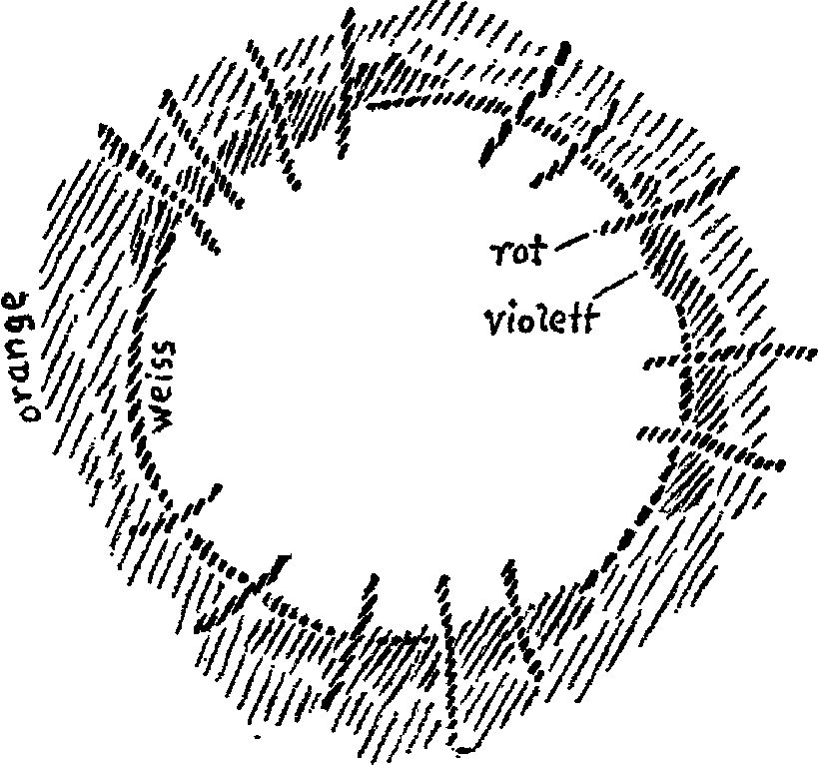

Рис. 15

То, что здесь развёртывается, должно было бы прийти в упадок, если бы не излучающие силы, исходящие от пород сланцевой формации. Таким образом, в сланцевой формации есть то, что имеет стремление сделать всю Землю единым организмом. Ведь, действительно, мы должны рассматривать растения по отношению к Земле подобно тому, как мы рассматриваем наши волосы по отношению к нам, людям, как единому целому. И то, что скрепляет вместе всю эту организацию Земли, - это силы излучения, исходящие от пород сланцевой формации.
Когда-нибудь эти вещи будут подтверждены и научно. Будут, например, говорить, что у человека, ведь, тоже есть физическое и эфирное тело. Его общая организация основана на растительном бытии. И действительно мы можем рассматривать человека как растительное существо, на которое накладывается животное и человеческое. Если теперь воздействовать на людей, в здоровом или больном состоянии, минеральным, взятым из сланцевой формации, тогда действие этих минералов, - то, что я сейчас говорю, исходит из духовного видения, - можно будет констатировать даже внешним образом. И, в частности, будет важно узнать, какие проявления болезни человеческого существа вызываются чрезмерным разрастанием растительного. Чрезмерное разрастание растительного всегда преодолевается тем, что на человека воздействуют минеральным из сланцевой формации. Поскольку всё, что принадлежит к сланцевой формации, сохраняет растительное в человеке в нормальном состоянии так же, - если позволительно так сказать, - как Земля постоянно нормализует растительное бытие. Чрезмерный рост растительного бытия устремился бы в мировое пространство, если бы он не сдерживался соответствующим минеральным силовым излучением сланцевой формации. С этой точки зрения, когда-нибудь, когда станет видно, что то, что является, так сказать, скелетом Земли, необходимо изучать не только с точки зрения геологии, но и в связи со всем земным существом, включая также органическое и душевно-духовное Земли, человек должен будет изучать живую географию и геологию Земли.
Теперь, ведь, всё растительное бытие стоит в тесной связи с солнечным, с воздействием Солнца. Воздействие Солнца, - это, ведь, не просто эфирно-физическое солнечных лучей в тепле и свете; ведь, в тепло и свет вчленено духовно-душевное. Это духовно-душевное стоит в корреспонденции с тем, что вчленено в сланцевую формацию. То, что всё сланцевое определённым способом распределено по всей Земле, связано с тем, что растительные существа имеют на Земле различные формы. Местные условия, как уже было сказано, не имеют непосредственного значения. Например, нельзя представлять себе ситуацию так, что для того, чтобы в каком-то месте росли растения, в этом месте должна быть сланцевая формация. Из сланцевой формации излучаются силы, которые переносятся по Земле с помощью всевозможных потоков, а точнее, магнитных потоков, и в этих распределённых по Земле излучениях сланцевой формации затем живёт растительное. Напротив, там, где эта сланцевая формация развита наиболее сильно, там растительное сегодня распространяться не может, поскольку собственная сила растительного слишком сильно втянуто в само земное, и потому не может развёртываться. Там, как раз, то, что привязывает растительное к Земле, преобладает настолько, что до формирования растительного, к которому принадлежат также и космические силы, дела не доходит. Поэтому о том, что в пределах Земли является сланцевым, можно получить какое-то разъяснение, только вернувшись назад, в то время, когда Земля сама имела солнечное бытие, в том смысле, как это представлено в моей книге «Очерки тайноведения». Тогда сланцевое в пределах Земли только подготавливалось, не формировалось в своём сегодняшнем виде, а подготавливалось. Когда Земля имела солнечное бытие, тогда вообще физическое на Земле дошло только до разрастающейся растительной жизни. И, собственно, надо сказать так: Если взглянуть назад от сегодняшнего облика Земли к прошлым лунным и солнечным формам Земли, - поскольку, они были тогда предыдущими планетарными ступенями Земли, - то, например, солнечное бытие было не таким, что там развивались определённые растительные или животные существа. Ведь, сегодняшних растений во времена солнечного бытия не было, но сама Земля имело, своего рода, растительное бытие, и из этого растительного бытия возник, с одной стороны, растительный мир, и, с другой стороны, отвердело до сланцевой формации также и то, что в растительном мире является образующей силой. То есть, сланцевая формация - это извлечённое из земного растительного интеллектуальное Земли.
Напротив, если мы взглянем на известковую формацию, то для сверхчувственного видения обнаружится то, что она стоит в тесной связи со всем тем, что на Земле - если можно так выразиться - пронизывает животное бытие самостоятельностью. Растение привязано к почве, оно связано с почвой так, как наши волосы связаны с кожным основанием. Животное передвигается. Но излучение известковой формации связано не столько с самим движением, перемещением, сколько с самостоятельной формой животного.
Если вы взглянете на растение (рис. 16), вы увидите: оно врастает своим корнем в землю, оно погружается в почву, как бы, стремясь к центру Земли, и затем раскрывается наружу. По форме растения можно узнать, что получается из всего этого вчленения растения в земное бытие. В случае сложной формы, сложным должно быть, конечно, и описание, но по существу всё одинаково. Растение не самостоятельно. Там, где оно вставлено в землю, оно стягивается, соединяется с земным бытием; там, где оно выходит на поверхность, оно расширяется во все стороны навстречу лучам Солнца. Форму растения лучше всего понять, рассматривая её в тесной связи с положением растения по отношению к Земле.
Хотя по, так сказать, определённому «очертанию» формы животного, - например, по горизонтально расположенному позвоночнику, по устремлённым вниз конечностям, - также можно обнаружить какое-то приспособление к земному бытию; но при этом, по своей форме, как самостоятельное существо, животное возвышается над земным. В каждой животной форме можно увидеть, что она не только приспособлена к земному, как растение, но что она имеет что-то совершенно независимое, сформированное само по себе. То есть, животное, как бы, оторвано от земли, также и по своей форме.

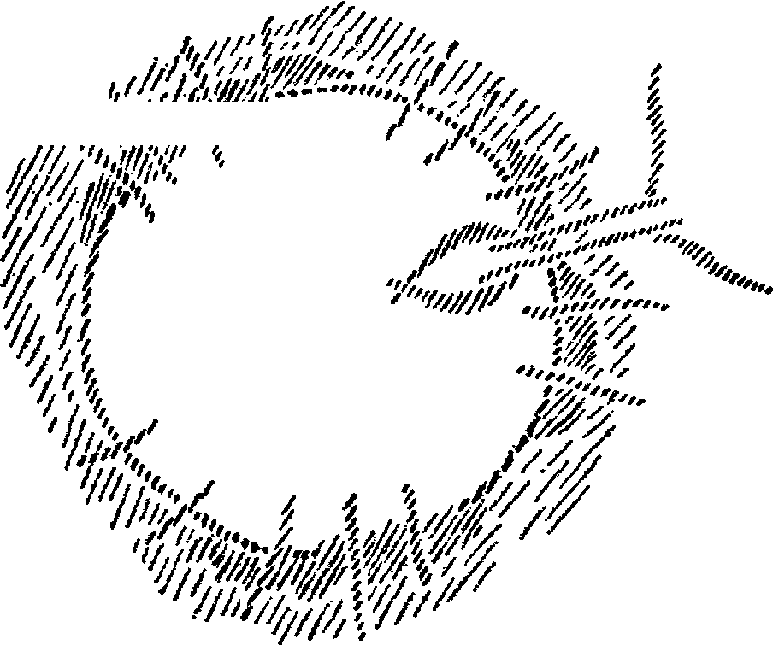

Рис. 16

Теперь для сверхчувственного рассмотрения представляется следующее: Всё, что, в смысле того, что я описывал в эти дни, излучается от Луны, что течёт вниз на Землю с Луны от обратно действующего солнечного света через оформленное, что затем также втекает в нашу жизнь мышления и действует в ней как оформляющее, - всё это также доносит животный облик. По сути, всё, что является неопределённой, бесформенной волей в животном, можно обнаружить в области прямого солнечного света. Но всё, что придаёт животному его самостоятельную форму, не приспособленную к земному, - и это уже можно выразить в собственном смысле этого слова, - это является привносящимся (heranschwebend) из сияния лунного света.
От Луны приходят на Землю вообще все формы. То, что различные животные имеют различные формы, зависит от того, что Луна проходит через Зодиакальный Круг. И, в зависимости от того, где находится Луна, в Овне или Тельце, или Близнецах, она различным образом проявляет свою формообразующую силу на животное. Благодаря этому, получается также интересная связь между знаками Зодиака и самими животными формами, получившими свои названия в древней сновидческой мудрости. То же, что, как бы, притягивает эти формы к Земле, - иначе эти формы были бы утеряны в окружении Земли, растворившись, как туман, - это силы, истекающие из известковой формации. Минеральное на Земле излучает не только радий, оно излучает много чего. Таким образом, с одной стороны, мы должны искать в сланцевой формации то, что удерживает на Земле растительный мир, и в известковой формации, с другой стороны, то, что притягивается с Луны, что живёт в особых животных формах. И так, посредством духовного созерцания, мы приходим к пониманию того, как образование сланцевой формации на Земле связано с формами растительного мира, как известковая формация связана с формами животного мира.
Мы должны ясно понимать, что то, что мы находим таким образом, например, в известковой формации, можно найти в каждой детали органической жизни. Можно совершенно точно наблюдать, - если у вас есть средства для таких наблюдений, - что, например, есть люди, которые, так сказать, имеют сильную склонность к формированию скелета. Под этим я имею в виду не то, что они обладают сильным скелетом, а то, что у них имеется множество известковых отложений, также и в прочем организме. Существуют, если так можно сказать, известково богатые люди и известково бедные люди. Конечно, не надо представлять себе это так ужасно грубо; имеются в виду совершенно гомеопатические дозы, но они имеют огромное значение. Более известково содержащие люди, как правило, являются более умными, способными собирать и снова расчленять тонкие понятия. Не думайте, что я этим хочу объяснить человеческое существо материалистически; конечно, нет. Поскольку то, что у одного человека больше известковых отложений, чем у другого, зависит от его кармы. То есть, назад и вперёд во времени эти вещи связаны с духовным. Но в том-то и состоит действительное проникающее знание мира, что о духовном и материальном говорят не размыто, а знают, каким образом творчески действует духовное, когда оно из самого себя формирует материальное. Таким образом, человек, который, благодаря своей предыдущей земной жизни, в какой-то инкарнации предрасположен стать особенно умным человеком, например, стать особенно хорошим математиком, в промежутке между смертью и новым рождением духовно-душевно развивает такие силы, которые затем откладывают в нём известковое. Если мы хотим быть умными, мы зависим от известковых отложений в себе. Напротив, мы более зависимы от глиняных отложений, - например, того, что живёт сланцевой формации, в глине, - если мы хотим больше развивать волю.
Материальное вообще становится понятным только тогда, когда его могут рассматривать в постоянной связи с духовным. Так, можно сказать, что известковая формация содержит в себе те излучения и течения, которые подходят для того, чтобы формировать на Земле не только животные формы, но также и то, что действует в нас как материальное основание, позволяющее нам внутри себя формировать мысли. Снаружи в пространстве имеется множество животных форм, а внутри нас, в нашем интеллекте, имеется множество мыслительных форм. Они, ведь, представляют собой ни что иное, как преобразованные в духовное, животные формы. Всё животное царство является в то же время разумом; всё это животное царство, спроецированное внутрь человека так, что оно там появляется в виде подвижных мыслительных форм, - это разум. Но также, как животному царству снаружи необходимо для своего формирования известковая формация, так и нам необходимы, как бы, тонкие внутренние известковые отложения, то есть, также известковая формация, чтобы стать умными. Это не должно, конечно, происходить с излишком. Если бы человек откладывал в себе слишком много извести, то он, наоборот, отделял бы от себя свою разумность, она не оставалась бы при нём. Он, как бы, давал бы повод для того, чтобы разумность развивалась объективно, но она не оставалась бы у его личности. Всё требует определённой меры. И если мы проследим эти вещи дальше, мы придём к интересным заключениям о том, какое значение минеральное имеет в жизни людей, животных и растений. Когда мы смотрим на всё то, что действует в нас как силы известкового, - ну, мы, ведь, это только что сказали, - тогда мы приходим к тому, что стремится к образованию формы, что приводит нас к тому, чтобы стать внутренне укоренёнными в себе людьми. То же, что в нас связано с силами глиняного, глиняно-сланцевого, приводит нас к тому, чтобы стать людьми, которые борются против этого укоренения, которые не терпят этого укоренения в себе, но размывают его, разжижают, делают его растениеподобным. И человек, собственно, всегда является, своего рода, полем взаимодействия между известковым и сланцевым, то есть, конечно, между внутренними силами, которые находятся в известковом и сланцевом.
Теперь мы можем поближе рассмотреть сланцевое. Во многом сланцевом, особенно в горном хрустале, в кварце, мы обнаруживаем кремневое, силициум-подобное. Силы, находящиеся в хрустале, в кварце, их излучения и течения, находятся также и в самом человеке. Если бы человек имел только эти силы, которые он принимал бы в себя с более жёстким сланцевым, если бы человек имел в себе только кварце подобные силы, тогда он постоянно находился бы в опасности оказаться своим духовно-душевным в том состоянии, в котором он был между смертью и новым рождением до того, как вступил на Землю. Кварцевое постоянно стремится вывести человека из себя, возвратить к его ещё невоплощённой сущности. Этой силе, которая хочет возвратить человека назад в его невоплощённую сущность, он должен противопоставить другую силу, и это сила углерода. Человек имеет в себе углерод в различных видах. Конечно, сегодняшним естествознанием углерод рассматривается только внешне, только посредством физических и химических методов. На самом же деле углерод является тем, что постоянно удерживает нас в нас самих. Он является, собственно, нашим домом. Он - это то, в чём мы живём, в то время как Silicium постоянно хочет вывести нас из нашего дома и вернуть в то время, в котором мы были до того, как въехали в наш углеродный дом.
И так то, что является в нас углеродом и кремнием, должно вести постоянную борьбу. Но в этой борьбе состоит наша жизнь. Если бы мы состояли только из углерода, - например, физический растительный мир основан на углероде, - то мы были бы привязаны только к Земле. Мы не смогли бы получить никакого понятия о нашем внеземном бытии. Тому, что мы знаем об этом, мы обязаны кремневому элементу в нас. Но если это понимать, можно, в свою очередь, видеть, какие лечебные силы содержат в себе Silicium, кварц или кремневое. Если человек болен по той причине, что имеет сильную склонность к углероду, что относится ко всем заболеваниям, связанным с различными отложениями продуктов обмена веществ, тогда в качестве лекарства он должен получать кремневое, особенно тогда, когда отложения веществ периферийные или находятся в голове, тогда кремневое является против этого сильным лечебным средством.
Таким образом, вы видите, что если человек понимает эти вещи, то только тогда, исходя из общего познания, которое является одновременно познанием природы и познанием духа, которое во всём просто вещественном ищет духовное и во всём духовном, в свою очередь, находит вещественное, когда духовное мыслится как созидающее, ему даётся то, что вначале объясняет ему человеческое бытие, но затем также и знание того, как необходимо себя вести, когда функции этого человеческого бытия нарушены.
Затем особенно важно обратить внимание на то, что живёт в человеке как азотоподобное, то есть, на сам азот и его соединения. То, что в человеке есть азот, делает его способным всегда оставаться открытым для Вселенной. Я могу изобразить это, собственно, опять же только схематично.

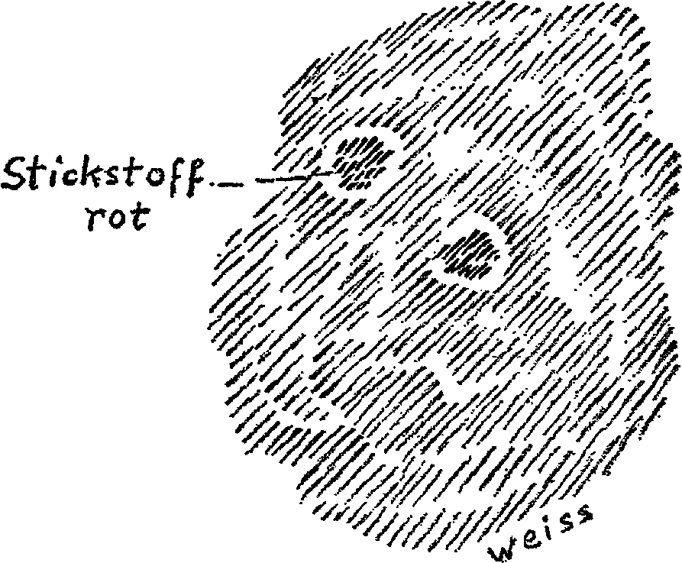

Рис. 17

Предположим, это будет человеческим организмом (рис. 17, weiss). Благодаря тому, что человек имеет в себе азот, или тело, которое содержит азот, повсюду, как бы, экономится закономерность организации: вдоль линий азота в теле прекращается действие собственных закономерностей самого этого тела. И, благодаря этому, в него повсюду может входить космическая закономерность (rot). Вдоль линий азота в человеческом теле действует космическое. Вы можете сказать: Насколько много во мне действует азот, настолько много во мне работает космос, включая самые дальние звёзды. То, что содержится во мне в виде сил азота, вводит в меня силы всего космоса. Если бы я не был азотсодержащим организмом, я был бы закрыт для всего, что приходит из космоса. - И когда эти космические силы должны разворачиваться особенно, как, например, в случае человеческого оплодотворения, то есть, когда в теле матери развивается человеческий эмбрион, который, ведь, формируется по образцу космоса, то это становится возможным только потому, что особенно азотсодержащие субстанции делают человека открытым для воздействия большого мира, для воздействия космоса. Но в космосе и в человеческом бытии всё устроено так, чтобы это не доходило до экстремумов. Если всё могло бы действовать только само по себе, всё доходило бы до экстремумов. Если бы азот смог развернуть в человеке всю свою силу, то человек постоянно расширялся бы не только, через кремниевое, где он, так сказать, хочет выпасть из себя в духовное прошлого, а расширялся бы также через азот, пространственно, - духовно; человек бы постоянно падал бы в обморок. Он не мог бы удерживать себя в себе самом. Но он должен удерживать себя в себе самом.
Теперь, всегда интересно, что при наблюдении чего-то в природе или в человеке, важные вещи играют двойную роль. То, что, с одной стороны, дает людям физическое основание для разума, известково-подобное, с другой стороны, противодействует этому влиянию азота. Так, что мы можем сказать: с одной стороны, в человеке образуется полярный контраст кремня и углерода, а с другой стороны, полярный контраст азота и извести.
Известковое в человеке подготавливает его таким образом, что он снова и снова ставит свою собственную организацию на место того, что хочет в нём действовать через азот как космическое. Через азот в него проникает космическое (rot); благодаря действию известкового, то, что исходит из человеческого организма, в свою очередь, ритмически противопоставляется этому (blau). Так что в самых различных частях тела воздействие космоса является выбрасыванием космического действия. Это постоянное колебание: действие азота, известковое действие, действие азота, известковое действие и так далее. Таким образом вы видите, мы можем поставить человека в отношения не только с миром звёзд, но и с его непосредственным земным окружением.

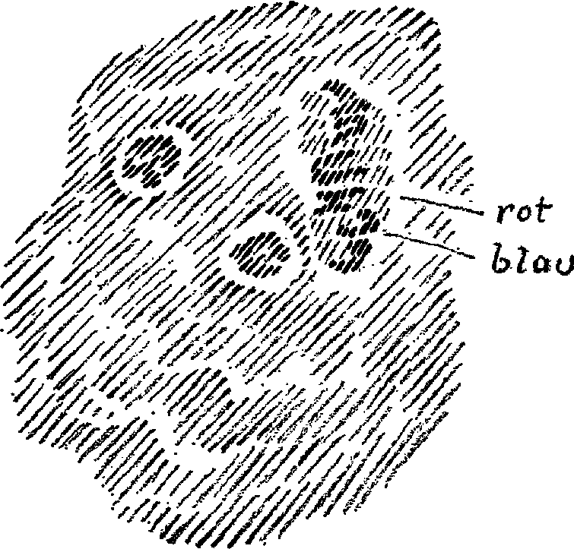

Рис. 18

В последнем выпуске журнала «Goetheanum» я, в форме афоризме, специально подчеркнул, что материализм как мировоззрение, собственно, не касается того, что человек очень хорошо знает материю; он знает её очень плохо. Что он знает об углероде? То, что он встречается в природе в виде угля, графита и алмаза. Затем эти тела описываются в соответствии с их физическими свойствами. Но человек не знает, что углерод - это то, что удерживает нас в нас самих, чтобы мы являлись закрытым человеческим организмом, и что ему постоянно противодействует кремниевое, которое хочет отнять у нас нас самих.
Вы познаете материю только тогда, когда познаете её и в её духовном. Потому что везде, где есть материя, в неё проникает дух. Но вы, конечно, ни к чему не придёте, оставаясь при туманном, расплывчатом пантеизме и, говоря повсюду: где материя, там и дух. - Как и везде в жизни, можно продвинуться, только если смотреть на вещи со всех сторон, так и здесь надо не только знать: известь, кремнезем, углерод, азот содержат дух; это само собой разумеется, но этого недостаточно. Необходимо также знать, что отдельные субстанции являются, как бы, воплощением, овеществлением духовных воздействий. Нужно уметь видеть, как известковое организует человека в себе самом, как азотистое хочет постоянно пронизывать его космическим.
Растения, которые постоянно находятся в отношениях с космосом, поскольку они растут из Земли в космос, нуждаются для своего роста в азотных соединениях; и можно будет также правильно изучать растения, если правильно видеть эту связь, которую я только-что описал.
Во-первых, эти вещи имеют свою познавательную сторону; мы познаем мир только тогда, когда мы видим эти вещи. Но у них есть и практическая сторона. И человек, собственно, всегда остаётся при самом примитивном, если он не может рассматривать вещи в их широких связях. Затем необходимо будет войти в подробности и увидеть, как необходимые соединения азота включаются в рост растений. Вы, ведь, знаете, что это в любом случае очень важное исследование; но стать полностью завершённым, также и в сельском хозяйстве, это исследование может быть, только если эти вещи рассмотреть духовно-научно. Только духовная наука становится истиной наукой реальности.
Видите ли, всё то, что я вам представляю, должно быть снова обнаружено сегодняшними и в будущем всё более развитыми методами духовной науки. Поскольку более древняя наука имела эти вещи лишь посредством, своего рода, сновидческого ясновидения. Мы же должны достичь полностью сознательного ясновидения. Я, ведь, это уже часто говорил. Сегодня мы не можем снова просто так принять эти вещи, которые человечество знала, исходя из совершенно другой человеческой организации. Это, конечно, ерунда, когда люди хотят постоянно изучать только древнюю науку, поскольку с её помощью эти вещи не понять. Напротив, в том числе и старые вещи понимаются только тогда, когда их можно правильным образом осветить духовно. Но всё же удивительно, как, по сути, как бы, инстинктивно, всё научное повсюду имеет тенденцию к тому, что было когда-то обнаружено сновидческим ясновидением.
Возьмём определённый случай. Возьмём тот случай, когда древние инициированные повсюду в земном эфирном бытии предполагали наличие свинца. Поскольку излучению свинца они приписывали то, что действует в человеческой форме с внешней стороны сверху вниз. В различным образом по Земле распространённом свинце они видели нечто такое, что связано с внутренним формообразованием человека, а именно, с человеческим самосознанием. Ну, сегодняшний материалистический мыслитель, конечно, скажет: Но свинец, ведь, не играет никакой роли в человеческом организме. - Тогда древний инициированный ответил бы ему: О свинце в таком грубом виде, как ты думаешь, мы и не думали; мы имели в виду совершенно тонкий свинец, присутствующий только в силовом воздействии. А такой свинец очень даже распространён. - Так сказал бы древний инициированный.
Что скажет современный естествоиспытатель? Он скажет: Есть минералы, которые излучают. К такому излучению относятся, так называемые, радиоактивные излучения. Не правда ли, известны излучения Урана, известно, что когда излучаются определённые излучения, - их называют альфа-излучениями, - тогда поначалу имеется, как раз, это излучаемое; то же, что ещё может продолжать излучаться, определённым образом изменяется, и даже получает, как говорят в химии, другой атомный вес, - короче говоря, в излучающей материи также возникают всякие преобразования. Некоторые говорят сегодня даже о, некоторого рода, оживлении алхимического превращения веществ. Но те, кто изучал такие вещи, говорят: При этом, в пределах этого излучения возникает нечто такое, что затем выступает как продукт, который больше не радиоактивный, - так называемый, Радий G [D?], который обладает свойствами свинца. То есть, уже исходя из чисто современного естествознания, вы можете обнаружить: здесь имеются радиоактивные субстанции; и в пределах всего этого радиоактивного излучения имеется нечто такое, что как сила находится в процессе формирования. Тут в основании повсюду присутствует свинец.
Вы видите, современное исследование природы приближается к древней инициационной науке очень сомнительным образом. И точно так же, как она сегодня натолкнулась - хотелось бы сказать, носом, по крайней мере, носом физических инструментов, - на свинец, так же она натолкнётся и на другие металлы. А затем, мало-помалу, она придёт к тому, что имелось в виду, когда говорили, что в сатурническом повсюду обнаруживается свинец. Вы видите, что только духовно-научный взгляд позволяет увидеть значение также и того, что сегодня выступает даже естественно-научным образом, и с чем, ведь, в более широком существе познания не понятно, что делать.
Теперь, однако, важным в этой области является ещё следующее: вы знаете, что воздух, который также принадлежит нашему непосредственному земному окружению, состоит из кислорода и азота. Азот поначалу мы не можем хорошо использовать в нашей физической жизни. Кислород мы вдыхаем. Он преобразуется в нас, то есть, в нас образуется углекислота, которую мы затем выдыхаем. Поэтому вначале может возникнуть вопрос: каково же тогда главное значение азота, который химически совершенно не связан с кислородом, а только живет там, снаружи, в, своего рода, тесной смеси с кислородом? В азоте мы жить не можем. Для нашей жизни нам нужен кислород. Но без азота наше Я и наше астральное тело, находясь во время сна вне физического тела, не имели бы возможности существовать. От засыпания до пробуждения мы бы умирали, если бы не могли погружаться в азот. Наше физическое и эфирное тела нуждаются в кислороде воздуха; наше Я и наше астральное тело нуждаются в азоте.
Азот вообще является тем, что приводит нас в тесную связь с духовным миром. Он является мостом в духовный мир в состоянии, в котором наша душа находится во время сна. Возьмите то, что я говорил до этого, и дополните это тем, что я сейчас сказал об азоте. Азот притягивает из окружения космическое. Находясь в нас, он делает нас готовыми для космического. Когда он находится вне нас, он, собственно, позволяет самому по себе духовно-душевно жить тому, что не принадлежит Земле. То есть, мы должны сказать: Воздух воистину не случайно большей частью состоит из азота, он присутствует там потому, что в пределах земного бытия уничтожает физическое и оживляет духовное. И когда из того, что является физически убивающим, от засыпания до пробуждения ускользаем относительно нашего душевного в другое бытие, тогда мы погружаемся в элемент азота, который образует мост между нашим духовно-душевным и духовно-душевным космоса. Мы коренимся нашим земным личным бытием в углероде, а нашим духовно-душевным бытием в азоте. Углерод и азот в земном бытии имеют то отношение друг к другу и к человеку, которое я сейчас, как раз, охарактеризовал.
Посмотрите на углерод. Он содержится в обычном угле, он в графите и алмазах. Это три различные формы, в которых может присутствовать углерод. Тот углерод, который вы видите в чёрном, сажистом угле, в алмазах и в графите, мы носим в другой форме и в нас самих. Мы, хотя и ненамного, но всё же алмазы. Это удерживает нас в нашем земном доме. Там живёт наше духовно-душевное, когда оно живёт в теле.
Азот, который присутствует в различных азотных соединениях, азотной кислоте, селитре и так далее - это тот азот, который позволяет нам постоянно выходить из себя, который, как я уже сказал, образует мост к душевно-духовному космоса. Это также нужно снова найти посредством новой духовной науки. Когда-то это уже присутствовало в земных знаниях, но только в сновидческом виде. Это видели древние инициированные в древнем ясновидении.
Как я уже часто говорил, мы обретаем должное уважение к древнему инициированному только тогда, когда заново открываем для себя те вещи, которые нельзя получить из традиций. Только когда мы сможем снова найти это сами, мы сможем оценить это в традициях. Так, снова открывая эти вещи, мы приходим также к религиозному почитанию того, что было изначальной мудростью человечества.
При следующей возможности я буду говорить о том, как всё это повторное открытие связано с Мистерией Голгофы. Для этого мне нужны были, так сказать, духовно-научные и естественнонаучные предпосылки, и всё же многое в космическом и человеческом бытии станет для вас прозрачным, именно благодаря этим рассмотрениям.

ЛЕКЦИЯ ШЕСТАЯ
Дорнах, 07 июля 1922 года

Я хотел бы сегодня в качестве введения представить некоторые вещи, о которых я буду говорить в последующие дни, связав их с жизнью и учением одной личности, о которой я уже то там, то здесь, говорил в своих лекциях, и которой я также занимался подробнее в третьей главе своей работы «О загадках души». Об этой личности, Франце Брентано, как об одном из представительных умов второй половины девятнадцатого века, я должен рассказать некоторые вещи по тем причинам, которые станут ясными позже, по мере нашего продвижения вперёд в этом рассмотрении. Некоторые подсказки можно также найти в журнале «Das Goetheanum». Я специально обращаюсь к учению и жизни Брентано по той причине, что для этого есть внешняя причина, а именно публикация первого тома из наследия Франца Брентано, который включает в себя одну из самых важных глав мировоззрения Франца Брентано, а именно учение Иисуса в его интерпретации.
Франц Брентано умер в Цюрихе в 1917 году семидесятидевятилетним философом. На этом закончилась философская жизнь, которая, несомненно, была одной из самых интересных в истории и, прежде всего, второй половины 19-го века. Во Франце Брентано жил не только учитель философии, но в нём жила философская личность, личность, в которой философское стремление проистекало из всего охвата и глубины личности.
Философ Брентано происходит из семьи, к которой также принадлежит Клеменс Брентано, немецкий романтик, дядя философа Франца Брентано. А Клеменс Брентано принадлежит к той семье, которая через Софи Ла Рёше (Sophie La Röche) и Максимилиана Брентано была дружна с Гёте, и которая в начале 19-го века непосредственно объединяла в своей семье два многообразно связанных друг с другом духовных течения: это был, с одной стороны, католицизм, - в лице семьи Брентано мы имеем дело с хорошей католической семьей, - а, с другой стороны, чувство романтики. Клеменс Брентано действительно создал прекрасные немецкие романтические стихи, и был, исходя из романтической атмосферы немецкой духовной жизни, чрезвычайно значительным рассказчиком сказок. Я бы сказал, что у немецких романтиков, когда они рассказывали сказки, немецкие сказки изменялись таким образом, что на тех, кому с их стороны эти сказки рассказывались, действительно сиял свет духовного мира. А наш философ Франц Брентано слушал сказки, рассказанные его дядей Клеменсом Брентано, когда он был совсем маленьким ребенком.
Для нас тут входят в рассмотрение два момента. Первый заключается в том, что Франц Брентано вырос в этой духовной атмосфере. Он родился в 1838-ом году. В 1842-ом году умер Клеменс Брентано. С другой стороны, для нас в рассмотрение входит то, что этот выросший из католического романтизма Франц Брентано врос в строжайшее естественнонаучное окружение, которое господствовало во второй половине 19-го столетия в духовной жизни новой цивилизации. Франц Брентано рос таким образом, что уже в детстве в его душу проникало благочестивое чувство. Религиозный элемент для него подобен тому, что естественным образом исходит из души. И в его душу католицизм проникает не как нечто внешнее, а как нечто определяющее сущность и порывы этой души. Со всей интимностью охватывает подростка Франца Брентано католическое благочестие и врастает в него. Воспитанный романтизмом, он пробудил в себе мощное высокое чувство духовного. В то время как в романтиках типа Клеменса Брентано духовное жило в форме фантазии, в то время как такой гений, как Клеменс Брентано, мало придерживался правил логики, и в полёте, но в полёте фантазии, стремился достичь духовного мира и жить в нём, во Франце Брентано это полностью развитое высокое чувство духовной жизни трансформировалось в особый талант к формированию строгих понятий.
Этому способствовало то, что для Франца Брентано, исходя из католицизма, было, как бы, само собой разумеющимся освоение философско-теологических исследований. Он также с ранних лет проник в мыслительную ткань Аристотеля, а затем также в строгую школу понятий средневековой схоластики. В этой средневековой схоластике, как я уже однажды здесь подробно представлял, продолжал также жить и аристотелизм. И хотелось бы сказать: в то время как у Франца Брентано оставались склонности к высокому полёту в духовное, он не мог, как Клеменс Брентано, просто так беззаботно развивать в себе логические силы человеческой души; он сформировал строжайшую логику, и только на путях строгой логики достиг формирования своих понятий. Но чем больше развивались способности Франца Брентано в отношении логической подготовки и теологически-философских вопросов, тем больше, даже больше, чем в ранней юности, была его набожность в истинно католическом смысле.
Удивительно, что, как раз, Франц Брентано, исходя из своего католицизма, смог проделать это современное схоластическое обучение. Надо постоянно повторять: действительно строгая логика, - не та скачущая по верхам логика, которая содержится сегодня в повседневном обучении, а также господствует в науке, а действительно строгая логика, связанная со всем человеком, а не просто с человеческой головой, - она вытекает из схоластики. Схоластика является в высшей степени искусством логического образования понятий. Только в средневековье, а также в католицизме, эта схоластика до сих пор используется только для того, чтобы поддерживать католическое учение об откровении, в том смысле, в котором я однажды представил его, говоря о томизме.
У такого ума, каким был Франц Брентано, как раз, из католического благочестия и строжайшей школы схоластики развилась совершенно специфическая духовность. У него развилась возможность обнаружить бытие (das Sein) некого духовного мира само собой разумеющимся образом. Вживаясь в католицизм и схоластическую теологию, он, ведь, вживался в духовность, и он просто не мог иначе, как жить в этой духовности. И эту духовность он понимал, как раз, тогда, когда придавал ей вид строгой логики. Он был действительно истинным католиком. Он был католиком в таком строгом смысле, что, не смотря на то, что он овладел строжайшей логикой, он никогда, - до одного определённого пункта в своей жизни, - не позволил бы себе даже критиковать учение об откровении.
Прошу вас, представьте себе только раз человека в его полной человеческой глубине, в котором живёт строжайшая логика, которая многими умами нового времени подверглась самой унизительной критике, относительно католического учения об откровении. Последнее вызывало в нём сильные сомнения, которые он, однако, вытеснил в подсознание, не позволяя подняться в сознание; поскольку в тот момент, когда они выступали в сознании, он вытеснял их оттуда. Он говорил себе: католическое учение об откровении является замкнутой системой и очень ясно показывает, что оно пришло на Землю, пусть и через различные обходные пути, вероятно, также и через людей, но из самих духовных миров. Она показывает свою собственную истину, и надо предполагать, что если появляется сомнение, то отдельный человек всё же может ошибаться относительно того, что выступает как всеохватывающая система такой величины, как католицизм. - Поскольку к учению католицизма принадлежит то, что об истинности догм могут говорить только Консилиумы, Франц Брентано при своей душевной конституции, когда в его сознании хотело появиться какое-то сомнение относительно учения об откровении, не позволял этому сомнению овладеть им. Он загонял его обратно в подсознание и просто говорил себе: Это просто невозможно действительно принять такие сомнения. - Но сомнения всё же подсознательно ужасным образом просачивались в его душу, в его чувства и ощущения. Он не делал это, как просветители 18-го и 19-го веков, предаваясь этому сомнению, а он всегда подавлял это сомнение как нечто запрещенное.
Затем произошло одно событие, которое подвергло его душу радикальному изменению. Брентано родился в 1838-ом году. В шестидесятых годах он был посвящён в сан католического пристора, затем, как католический пристор, но с той конституцией души, которую я только что описал, стал профессором философии при университете в Вюрцбурге. И там он столкнулся с движением за догму непогрешимости, развернувшегося в конце шестидесятых годов. Ведь, этот догмат должен был быть объяснён в 1870-ом году. Как превосходный теолог и благочестивый католик, Франц Брентано, - который, ведь, был тогда ещё относительно молодым человеком, - получил заказ от известного епископа (Bischof) Кеттелер, сказать о догмате непогрешимости то, что следует сказать с точки зрения католического богословия.
Вначале я хочу представить последовательность внешних событий. Кеттелер принадлежал к тем немецким епископам, которые активно восставали против утверждения догмата о непогрешимости. Он позволил Францу Брентано разработать меморандум, который Кеттелер затем должен был представить собранию епископов в Фулде, чтобы вынести со стороны немецких епископов решение, что они не присоединяются к утверждению догмата о непогрешимости. Кеттелер также и представил полное содержание меморандума Брентано, направленного против догмы непогрешимости, на собрании епископов в Фулде. Это внешнее, к чему можно только добавить, что немецкие епископы тогда не устояли, что, когда они собрались в Риме и должны были объяснить догмат о непогрешимости, в конце концов они всё же подчинились и согласились с ним. Таким образом, Франц Брентано критиковал для епископа Кеттелера этот догмат в отрицательном смысле как некатолическую доктрину. И тогда догма непогрешимости была объяснена.
В каком же положении был Франц Брентано как превосходный теолог и благочестивый католик? Он никогда бы не позволил себе критиковать догмат, в который он уже, так сказать, врос. Но, когда епископ Кеттелер призвал его критиковать догмат о непогрешимости, этот догмат ещё не был догматом, он должен был только стать им. Тогда он позволил себе понять этот становящийся догмат своим интеллектом. Он, ведь, тоже был поначалу против этого догмата о непогрешимости, полностью в смысле епископа Кеттелера. То есть, Франц Брентано, исходя из своего тогдашнего настроя, в конце шестидесятых годов, никогда бы не усомнился в уже утверждённой догме. Но догмат о непогрешимости ещё не был догматом, и он, таким образом критиковал его своим чрезвычайно острым умом. Поскольку то, что тогда на собрании епископов в Фулде представил Кеттелер, - это был, ведь, меморандум Брентано.
Но, вот, теперь Infallibilität (непогрешимость) стала законной католической догмой. Как видите, не просто рассуждение, а совместное взросление с одним из важнейших событий нового католицизма стало решающим поворотным пунктом для Франца Брентано. То, что могло бы и не произойти из-за просто интеллектуального шага: отпадение от Церкви, - вот что произошло для него в связи с этими событиями. Он был самым значительным критиком догмата о непогрешимости и должен был тогда спросить себя: был ли правоверный христианин Франц Брентано, который до 1870 года из глубин католического сознания критиковал догмат о непогрешимости, всё ещё католиком, когда после 1870 года догмат о непогрешимости стал законным догматом? Как видите, здесь задействованы факты, которые играют более значительную роль в жизни людей, нежели в большинстве случаев бесполезное интеллектуальное решение. И поэтому такой прямой, такой живой человек, как Франц Брентано, не мог поступить иначе, как оставить Церковь. Надо лишь взять во внимание всю совокупность обстоятельств, чтобы увидеть, насколько глубоко Франц Брентано, собственно, сросся с определенной стороной духовной жизни второй половины девятнадцатого века.
Таким образом, Франц Брентано, как философ, оказался, как бы, выброшенным со своего католического пути. Он получил совершенно другое обучение, нежели другие философы 19-го столетия; поскольку то обучение, которое он имел, не было действительно среди. Но теперь он был включён в ряд этих внецерковных философов. При этом на него сильнейшим образом повлиял естественнонаучный род мышления 19-го столетия. Этот естественнонаучный род мышления с начала 19-го столетия стал задающим тон для всей научной жизни. И защищая свою докторскую диссертацию в Вюрцбурге, Франц Брентано выступал с тезисом: «В истиной философии не могут господствовать никакие другие методологические принципы, кроме тех, что есть в истинном естествознании». Методы естествознания произвели на него такое глубокое впечатление, что он не мог иначе, как сказать: «Философия, если она хочет быть настоящей наукой, должна использовать те же методы, что и естествознание».
Было действительно не так-то легко развязать душевный узел, который образовался у Франца Брентано в шестидесятых годах 19-го столетия. Давайте рассмотрим сложившуюся ситуацию совершенно объективно. Перед нами человек, вероятно, лучший знаток томизма и аристотелизма своего времени, невероятно острый мыслитель и создатель понятий, но всё это, исходя из католического учения, с одной стороны; с другой стороны, человек, которому ужасно импонируют естественнонаучные методы. Как это возможно? Да, такое вполне возможно, а именно, по следующим причинам. Взглянем на смысл средневековой схоластики. Средневековая схоластика - это наука, которая работает для духовного в соответствии со схоластическими понятиями, но всё же наука, которая приказывает самой себе нечто знать и о внешнем чувственном мире, а также еще некоторые знания, вытекающие из выводов на основе этого чувственного мира, в то время как все сверхчувственное оставлено откровению, к которому интеллектуальное знание не должно даже осмеливаться приближаться. Таким образом, в средневековой схоластике чётко разделено: царство чувственного познания с некоторыми выводами из него, такими, как, например, заключение о божественном бытии и прочие схожие выводы; оно подлежит человеческому познанию. Напротив, собственно, мистерии, содержания сверхчувственного мира можно обрести только посредством откровения, то есть, посредством того, что из откровений о сверхчувственных мирах хранит Церковь, которое в разные времена регулярно приходит к людям, согласно намерениям Церкви.
Но, ведь, это было уже подготовка к современному научному воззрению. Ведь это современное естествознание также хочет только чувственного познания и делать выводы только на основе чувственного познания. Это современное естествознание совершенно не знает, что является продолжением этой схоластики, а только то, что определённые радикальные умы делали нечто другое, нежели схоластики. Представим себе это схематически.

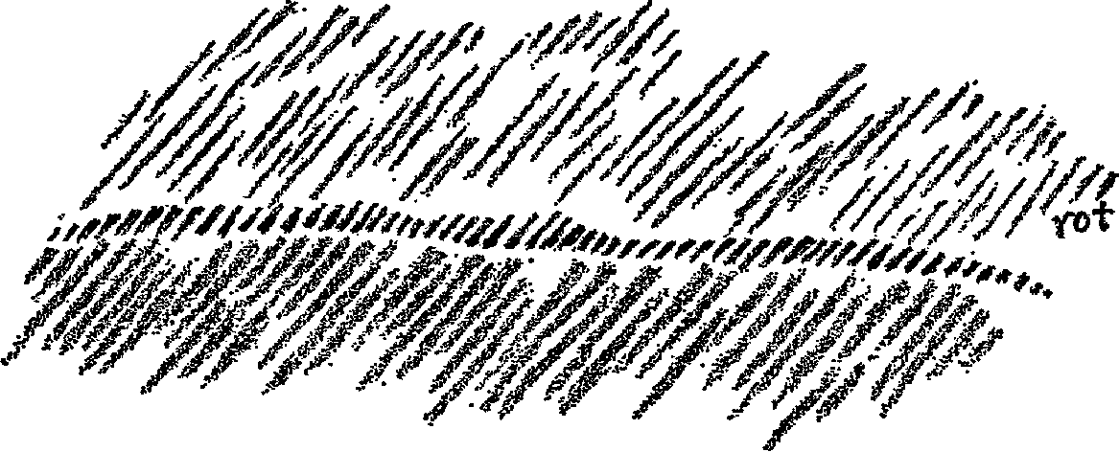

gelb

Рис. 19

Схоластик говорит себе: С помощью интеллекта и обычной науки я достигаю познания обычного чувственного мира и некоторые заключения, которые из них выходят (gelb); затем существует некая граница, за которой лежит сверхчувственный мир, в который проникнуть нельзя (rot). Никакой разницы с современным естествознанием! Последнее говорит: Обладая человеческими знаниями, человек проникает в чувственный мир и может сделать некоторые выводы, вытекающие из этого знания. Схоластики говорили: «Над этим миром лежит сверхчувственный мир, который познаётся через откровение». Радикальные умы современного мира говорили: можно познать только чувственный мир, сверхчувственный мир мы отбрасываем, его, ведь, не существует, или, по меньшей мере, его нельзя познать. Благодаря этому они стали агностиками. То, что, в отношении познаний чувственного мира и некоторых выводов из них, было в схоластике, просто продолжилось в современном научном настрое, так что, как раз, ум, который на протяжении всей своей юности так серьёзно воспринял в себя схоластическое обучение, не мог видеть в естественнонаучных методах ничего другого, как продолжения схоластических взглядов. Но зато, поскольку он был также благочестивым католиком, духовный мир для него оставался само собой разумеющимся фактом. Так что Франц Брентано был, собственно, только более последовательным, нежели сотни других, как с католической, так и с не католической стороны.
Так Брентано обратился к естественнонаучному методу. Однако, этот научный метод должен был либо полностью осознать свои границы, либо объяснить агностицизм или несуществование сверхчувственного мира. Если же человек воспринимает наличие сверхчувственного мира как нечто само собой разумеющееся, но не может больше придерживаться истины откровения, - поскольку не может больше придерживаться истины Церкви, как это было с Францем Брентано, - то он находится в особом положении.
Какой-нибудь поверхностный ум с этим легко справится. Он будет либо отрицать существование сверхчувственного мира, либо не будет о нём заботиться. Франц Брентано этого не мог. Но, как раз, из-за своего строго схоластического обучения он мог высказать тезис: «В истиной философии не могут господствовать никакие другие методологические принципы, кроме тех, что есть в истинном естествознании».
Теперь, вы, ведь, все знаете: тот, кто хоть и говорит «да» естественнонаучной методике, но тем не менее хочет познавательным образом прийти к духовному миру, должен подняться от обычной естественнонаучной методики к тому, что я называю точным ясновидением, или точным видением, сверхчувственные способности для которого развиваются по методу, который я описал в своих книгах. Но от развития этого видения, от развития любого рода методики, выходящей за рамки естественных наук, но всё же должной оставаться познавательной, Франц Брентано отшатнулся. Тут в нём подействовал настрой, который он, как католик, испытывал по отношению к Откровению. Наука не была допущена к Откровению. Поэтому он мог понять научный метод, который был ограничен только чувственным миром; но, как раз, тогда, когда воспринимается всерьёз, необходимо развивать сверхъестественные способности. От этого он отшатнулся.
В этом настрое Франц Брентано, как раз, и стал философом, только теперь не теологизирующим, а простым философом. Можно сказать: такая личность, в которой так явно отражены все бури и сражения, которые можно найти в духовной жизни того времени, и о которой, в конце концов, всё же нужно казать себе: она не стала победителем в своей собственной душе, - такая личность, конечно, часто гораздо важнее и интереснее, чем другие, которые тут же легко одолевают всевозможные проблемы с помощью легковесных понятий.
В таком душевном состоянии Франц Брентано был призван в Вену, в ту Австрию, о которой я вам здесь недавно рассказывал. Я охарактеризовал вам особенности её духовности, и, если вы вспомните то, что тогда говорил об этой Австрии, вы, вероятно, поймёте, что такой своеобразный философ, как раз, в Вене мог произвести собой сильное впечатление. Что и произошло. Уже его внешнее появление как личности было чрезвычайно интересным. У него была пронизанная духом голова, искрящиеся духом глаза, которые, вероятно, имели во взгляде нечто подобное, что и глаза романтика Клеменса Брентано. Личность Франца Брентано была заметно интересна, собственно, благодаря тому, что, если, например, его видели поднимающимся на подиум к трибуне, он всегда выглядел так, будто он не полностью вписан в своё физическое тело. Каждое его движение, манера ходьбы, движение рук, мимика, само формирование слов, - всё это, по сути, несло в себе нечто неестественное. Постоянно преследовало чувство: тут нечто размахивает физическим телом, будто одеждой. И тем не менее, всё целиком оставляло чрезвычайно симпатичное и одухотворённое впечатление. Невозможно было не почувствовать, что эта личность, с постоянно серьезным тоном, с непрерывным стремлением самым строгим образом формировать понятия, в то же время создавала впечатление, будто в своём мышлении она находится не в голове, а немного над своей головой, будто для неё было вполне естественно ощущать себя в физическом теле так, как если бы она была в костюме, который был бы для неё не совсем в пору, слишком велик или слишком мал, - мы могли бы сказать, слишком велик. А многое в движениях, что у кого-то другого можно было бы счесть за кокетство, у Франца Брентано было интересным.
Франц Брентано старался везде использовать научный метод. Когда он занимался духовными проблемами, он делал это с отношением, данным естественнонаучной методикой. Но надо сказать: богослов в нём ещё задавал тон. Была всё же большая разница, слышать об естественнонаучном методе от какого-нибудь обычного естествоиспытателя, или от этого выросшего из теологии философа.
Для тех, кто имел представление о Франце Брентано, было вполне естественно, что, когда он в 1874 году приехал в Вену, он поначалу в определенном смысле стал любимцем венского общества, то есть того общества, в котором таких известных личностей, каким был Франц Брентано тогда особенно любили. Особенно, женщины - поскольку мужчины этого общества меньше интересовались образованием, особенно в семидесятых годах 19-го столетия - испытывали особый вкус к Францу Брентано, потому что от него всегда можно было услышать нечто одухотворённое. Он казался кому-то выше его, и всё же не так уж и выше; а может быть даже ниже. Когда он приходил, то неловко снимал сюртук. Тогда ему могли помочь, и таким образом можно было почувствовать своё превосходство по отношению к некоторым аспектам его существа, если можно было ему помочь, например, поддержать, чтобы он не споткнулся о порог и тому подобное, или если он не сразу находил ложку, или, когда он, что он делал с большим удовольствием, долго разрезал мясо вдоль и поперёк, пока не оставались уже не отдельные куски, а то, что в некоторых областях Германии называется Knatsch. Так что, можно было, с одной стороны, чувствовать своё превосходство над ним, а, с другой стороны, всё же, видеть нечто вроде проходящего через него света откровения духовного мира.
Затем был один поэт, который иногда был необычайно остроумен, но, собственно, всё же никогда не был особо восприимчив к глубинам человеческого существа, попытался в несколько пренебрежительной манере высмеять Адольфа Вильбрандта (Adolf von Wilbrandt) в своём «Госте с Вечерней звезды». Повсюду в Вене эту новеллу рассматривали как насмешку над Францем Брентано, но действительно только в том смысле, в каком я это сейчас охарактеризовал.
Далее, когда Франц Брентано с такой охарактеризованной душевной конституцией читал свои венские лекции, по тем временам он имел огромную популярность. Следует помнить, что философия в то время не была особенно авторитетной вещью. Однако Франц Брентано, уже будучи доцентом в Вюрцбурге, имел огромную посещаемость, а именно в том же лекционном зале, на дверях которого после первой лекции его предшественника — больше они к нему не ходили - студенты написали «Schwefelbude» (дословно: «серная каморка»). В этой же максимально заполненной аудитории Франц Брентано говорил о философии. И поэтому также всегда были полны лекционные залы, в которых ему приходилось читать в Вене.
К его первой писательской работе принадлежала «Психология». Он намеревался научным методом описать психологию. Работа была рассчитана на 4 или 5 томов. Весной 1874-го года вышел первый том. Осенью планировался второй том, и так должно было идти дальше. С помощью естественнонаучного метода, в самом строгом смысле этого слова, он попытался исследовать, - как исследуют то, нагрелся какой-то металл или охладился, или передалось ли тепло от одного металла к другому, - каким образом одно представление связано с другим, как одно представление соответствует другому, - короче, все мельчайшие отношения в душевной жизни. Дальше он не дошёл. Но уже в первом томе он сказал: науку надо иметь также и для изучения души, для психологии. Но если бы этой научности пришлось согласиться с тем, что современная наука о душе ничего не может сказать о судьбе лучшей части человеческого существа, когда тело передаётся элементам Земли, то для такой научности действительно было бы дано нечто ценное. Для Брентано - с его само собой разумеющейся жизнью внутри духовного, которую он, однако не мог доказать естественнонаучными методами, - это духовное ни в коем случае не было чем-то таким, что он не хотел видеть в качестве объекта своего познания. Он определенно хотел проникнуть в духовный мир знанием, но он также хотел оставаться на основании естествознания.
Так этот первый том и остался единственным из того, что появилось как «Психология» Брентано. Он был слишком правдивым человеком, обладающим внутренней научной совестью, чтобы продолжать писать в смысле простого формализма. Конечно, он легко мог бы написать такую психологию, как писали другие. Но если бы Брентано продолжал писать психологию, то она должна была быть истиной на каждой странице, как и в первом томе, конечно, в тех пределах, в которых человек может продвинуться к истине. Но Франц Брентано хотел оставаться на естественнонаучной почве. Это не дало продолжения в душевное. Отрицать душу, как это делали те психологи, которые писали «Науку о душе без души», он также не мог. Он мог только замолчать. И поэтому за первым томом не последовало ни второго, ни последующих.
Ученики Брентано возмущались тем, что я указал на эти обстоятельства в третьей главе моей книги «О загадках души», поскольку сами они склонялись к гораздо более поверхностному объяснению. Но даже если сказать: Хорошо, возможно ученики Брентано, из его наследия, или, благодаря тому, что были близки с ним, знали это лучше, что не это было причиной, то первый том из наследия Франца Брентано, который был превосходным образом издан Альфредом Кастильмом (Alfred Kastilm), учеником Брентано, и содержал введение последнего, всё же доказывает тот же душевный настой Франца Брентано, который удержал его от добавления к первому тому его «Психологии» последующих томов. В этом первом томе наследия |Брентано в первой главе содержится: «Нравственное учение Иисуса согласно Евангелиям», написанное уже после его выхода из Церкви, намного позднее. В самом строгом смысле он не хотел допускать ничего, что было бы не совместимо со строгим естественнонаучным мышлением. Вторая глава называлась: «Учение Иисуса о Боге и мире и собственной персоне Иисуса и Послании согласно Евангелиям». Третья глава, которая была особенно подробной, и являлась критикой мыслей Паскаля об Апологии христианской веры». Затем, после краткой вставки о Ницше как подражателе Иисусу, в качестве приложения следовало: «Истина веры в кратком представлении её существенного содержания».
Это ужасно захватывающе, держать перед собой эту книжонку Франца Брентано об учении Иисуса после того, сколько в 19-ом столетии со всех возможных точек зрения, - ортодоксальных, полу-оротодоксальных, свободно-духовных, просто свободных, полностью атеистических, - было написано и сказано об Иисусе и его учении, и при этом всё было привлечено в помощь, например, то, что было у Давида Фридриха Штрауса относительно мифологии, и прочее. Это захватывающе видеть, как оставивший Церковь, великолепный философ Франц Брентано, опираясь только на учение самих Евангелий, своеобразно характеризует нравственное учение Иисуса и его остающееся значение, затем представляет учение Иисуса о Боге, мире и собственном Послании Иисуса, затем значение всего церковного учения о догмате и структуре Церкви, значение Церкви, как она апологетически описана Паскалем. Это захватывающе, когда Франц Брентано, в свою очередь, убедительным образом выступает как остроумный противник Паскаля и затем говорит о католицизме как таковом. Это захватывающе потому, что мы здесь имеем перед собой Брентано его юности, со всем благочестием, со всей способностью естественным образом вживаться в духовное, и в то же время, человека со строжайшей научной позицией, позицией, обретённой из естественнонаучной методики, человека, которому, например, конечно, не мог импонировать, так называемый, модернизм, поскольку Брентано был глубоким умом, а модернизм, включая и католический модернизм, - это нечто поверхностное. Таким образом, даже при том, что он отпал от Церкви, он никоим образом не выражал какого-либо признания модернизма.
Ведь, в 19-ом столетии были умы, стоящие на естественнонаучном основании, - такие, как, например, Давид Фридрих Штраус, - которые в строжайшем смысле этого слова ставили вопрос: Остаёмся ли мы ещё христианами? Верим ли мы ещё в Бога? - Эти два вопроса ставил и давал отрицательный ответ Давид Фридрих Штраус и множество других. Они не прошли такую глубокую школу, как Брентано. Поэтому также их жизнь познания была менее трагической. Они не так боролись за естественнонаучный метод, поскольку, исходя из определённой поверхностности, им было легче с ней расстаться, нежели Францу Брентано. И всё же он строжайшим образом сохраняет этот естественнонаучный метод на протяжении всего времени.
Я представляю вам всё это потому, что на примере этой личности, если брать голые факты её внутренней и внешней жизни, можно дать более наглядную картину развития цивилизации второй половины 19-го столетия, нежели, давая её просто абстрактно. Душевная конституция Франца Брентано такова, что, если посмотреть на него в первую очередь как на психолога, надо сказать: Всё, что есть в этом человеке с точки зрения способностей, собственно, имеет тенденцию развивать сверхчувственное знание, чтобы можно было взглянуть на душу. Если бы Брентано захотел написать даже только второй том своей «Психологии», он должен был бы прийти к имагинативному познанию, а затем к инспиративному познанию, и так далее. Но он этого не захотел. А, поскольку он этого не захотел, совесть не позволила ему писать второй и третий тома. В определённом отношении он стал жертвой естественнонаучного метода, - честная, совестливая жертва. И точно так же, как только сверхчувственное познание в том смысле, как я это описал, например, в своей книге «Как достичь познаний высших миров?», может проникнуть к действительному существу души, так же и только такое сверхчувственное познание того, что предлагает естественная наука, может проникнуть к тому, что имеется во всеохватывающем духовном мире.
Чисто естественнонаучная астрономия знает о небесных телах, парящих в пространстве, там, снаружи. Она анализирует природу света этих небесных тел, в лучшем случае, с помощью спектрального анализа. Но для неё всё это - парящие в пространстве шары. Всё это бездуховно. И бездуховно содержание зоологии, содержание биологии, ботаники, учения о минералах. Естественная наука с помощью своих методов должна вычленить бездуховное, а дух оставить без внимания. Духовная наука в антропософском смысле должно снова привести к духу. Сверхчувственное познание, не только в психологии, но и вообще в мире, ведёт к духовности.
Как Брентано, со своим строго естественнонаучным мышлением, не смог подступиться в своей «Психологии» к существу души, так и он не смог действительно приблизиться и к Мистерии Голгофы, покинув католическую догматику. Как можно приблизиться к Мистерии Голгофы? Только поняв то, что мир пронизан сверхчувственным духовным. В этом сверхчувственно-духовном есть существо, как я уже часто описывал, Христос, которое как существо Христа жило в теле Иисуса из Назарета, когда разыгрывалась Мистерия Голгофы. Без духовной науки нельзя прийти ни к какому иному пониманию, кроме как к пониманию личности Иисуса. То, как в этом Иисусе жил божественный Христос, может дать только антропософская духовная наука. Франц Брентано этого не хотел.
Но из своего католического сознания он ещё сохранил то, что Иисус имеет центральное значение в развитии всей Земли. Это ему было ясно. Подобно тому, как ему было ясно, что душа бессмертна, хотя он и не мог найти это бессмертие познавательным образом, так ему было ясно и то, что Иисус является центром земного развития. Но он не мог найти перехода от Иисуса к Христу. Так мы видим, как его чувства, воля были необычайно сильно захвачены значением личности Иисуса и его Учением. Возьмём предложения, вроде следующих: «Учение Иисуса в истории не побеждено», - как думает, например, Давид Фридрих Штраус, - «если интерпретировать его гармонично, обращая внимание на его существенные черты, а ещё не достигнуто в жизни в своём совершенстве. Из-за человеческой слабости ему ещё предстоят тяжёлые сражения до достижения полной победы, но, благодаря своей внутренней силе, оно не исчезнет никогда. Совесть во все времена будет свидетельствовать о содержащихся в нём истине и святой красоте, что, ведь, уже происходило в дохристианские времена у язычников, у евреев, на азиатском Востоке и на европейском Западе, так что нравственное учение Иисуса означает огромный прогресс не столько потому, что провозгласило совершенно новые Заветы, скольку потому, что Иисус проиллюстрировал их несравнимым примером своей жизни и смерти, создав возможность полного понимания такой возвышенной добродетели, и дав душе мужество для подражания. Этот пример будет вечно освещать путь, и нет более надёжного пророчества, чем когда в этом смысле говорят: Иисус и бесконечность». Так, оставивший Церковь философ, превосходный богослов Франц Брентано, не смог прийти от Иисуса к Христу только из-за своей естественнонаучной позиции!
Сравните эти прекрасные слова об Иисусе как центре земного развития со многим из того, что написано теологами, оставшихся в Церкви, и вынесите суждение об этом, а так же суждение о том, что это значит, когда какая-то личность, обладающая такой душевной конституцией, как я описал, говорит о мировоззрении Иисуса следующее: «Мировоззрение Иисуса, таким образом, было не геоцентрическим», то есть, не просто скомплектовано относительно Земли, «а также христоцентрично, а именно, таким образом, что вокруг личности одного человека Иисуса систематизируется не только земная история, но и история чистых духов, хороших и плохих, и относительно всего находится понимание только в отношении к нему. Мир можно назвать монархией не только в отношении единого всевластного Бога, но также и в отношении той креатуры, которая прежде всего является его образом».
Так Франц Брентано подходил к личности Иисуса. - Но всё же, от этой личности Иисуса, о которой он говорит, что его мировоззрение не только геоцентрическое, но и христоцентричное, о которой он говорит, что на него равняются не только люди на Земле, но и высшие духи, как добрые, так и злые, - от этой личности Иисуса он не находит пути к существу Христа.
И так в нём образуется ужасное противоречие. Поскольку он, вероятно, спрашивает себя: а как же обстоит дело с этим человеком, Иисусом, вокруг которого вращается вся человеческая история? - Но идея, которая могла бы привести к такой реальности, что Христос действительно мог бы быть постигнут в Иисусе, принадлежит не Францу Брентано. Поскольку, ведь, только тот, кто постигает Христа в Иисусе, может думать о том, чтобы сделать его такого рода центром.
Также и здесь, несмотря на то, что по религиозным причинам ему удалось довести это, по крайней мере, до писательского завершения, поскольку сам он больше не занимался публикациями, это делали его студенты, - также и здесь Франц Брентано не завершил свои усилия, хотя он стоял, так сказать, прямо у ворот, которые ему нужно было только открыть, для того, чтобы прийти к бессмертию души, а также понять Мистерию Голгофы. Поэтому и так чрезвычайно интересен документ, эта книжонка Франца Брентано «Учение Иисуса и его остающееся значение», поскольку об этом остающемся значении Франц Брентано имел, вероятно, какое-то представление.
После того, как, в качестве второй главы, он представил «Учение Иисуса и его остающееся значение», он снова спрашивает: Мы ещё христиане? Ответ зависит от того, - говорит он, - в каком смысле поставлен вопрос. - Но затем, после того, как он ссылается на современное образование как на причину того, что действительная идея Христа возникнуть не может, он говорит ещё раз: «Возможно, кто-то назовет высказанные мною надежды, тщетными, потому что мощное влияние, которое учение и пример Иисуса оказали на человечество, по сути, связано с тем, что ему приписывалась божественная природа, и таким образом люди приходили к вере, которой, по моему собственному признанию, не придерживаются сегодня даже самые продвинутые». Тут он, я бы сказал, погружается в туман.
«Но они упускают из виду то, что возможность такого влияния начинается не с веры в божество Иисуса, но, как раз, взгляд на его пример, как он представлен нам в повествовании Евангелий, был одним из самых сильных мотивов, ведущих к вере в божественность его личности. Никто другой ... кого можно было бы поставить рядом с ним, и чем больше эти столетия вырастают в тысячелетия, тем больше будет дано, благодаря тому, что его отличает, и позволит нам пролить свет на наш собственный образ жизни».
Вы снова чувствуете, насколько близко Франц Брентано подошёл к вратам сверхчувственного мира, и как он был удержан мощнейшей воительницей новой цивилизации, естественнонаучной методикой, естественнонаучной позицией.
Итак, после также и этой публикации из наследия Брентано, вполне можно сказать то, что следовало сказать также после прочтения его писаний, изданных при его жизни: Франц Брентано предстаёт нам умом из второй половины 19-го столетия, каждый этап жизни которого двигал его к постижению сверхчувственного мира, но который запретил себе это постижение сверхчувственного мира, из-за естествознания, так же, как, в своё время, он запрещал себе критику догматов из-за самих этих догматов. Так, как раз, благодаря тому, что он не смог достичь, Франц Брентано предстаёт нам как яркая личность, как одна из самых значительных личностей второй половины 19-го столетия, которая учит нас, возможно, как никакая другая, как, собственно, духовное наследие 19-го столетия, перешедшее в 20-е столетие, в своём влиянии соотносится с развитием человечества вообще.

ЛЕКЦИЯ СЕДЬМАЯ
Дорнах, 08 июля 1922 года

Я говорил о Франце Брентано несколько более подробно по той причине, что, ведь, непосредственно представлен тот факт, что первая работа этого значительного философа, которую опубликовали из его наследия его ученики, была работой о жизни Иисуса, об учении Иисуса. Это дало внешний толчок. Но представлением жизни этого философа, я хотел всё же достичь чего-то более глубокого. На примере человека, который был искателем истины не только своим интеллектом, не только своей наукой, но целиком как человек, я хотел показать, как такая личность должна была занять место в духовной жизни второй половины 19-го века.
Франц Брентано родился в 1838-ом году и он был студентом, как раз, в то время, когда в современную цивилизацию вошло естественнонаучное мышление (Gesinnung), и, будучи студентом, он, как вы видели, был благочестивым католиком, который держался духовного мира, правда лишь настолько, насколько это было возможно, исходя из католической религиозной практики и католической теологии. При этом этот человек, который таким образом вжился в определённое само собой разумеющееся понимание духовного мира, в понимание бессмертия души, существования Бога и тому подобного, как учёный, а именно, как учёный, обладающий совестью, врос во время, в котором научное мышление было всем. Так что относительно него, если, конечно, знать Франца Брентано, больше, чем относительно какой-либо другой личности, возникает чувство: в нём мы имеем пример человека глубокой духовности, который, однако, со своей духовностью, перед лицом естественнонаучного настроя 19-го столетия, не смог достигнуть действительного понимания духовной жизни. Я не знаю, собственно, ни одной личности нового времени, для которой необходимость антропософского понимания мира не выступает так характерно. О Франце Брентано во всех отношениях хотелось бы сказать: собственно, ему надо было сделать ещё один-два шага, и он пришёл бы к антропософии. Он не пришёл к ней, поскольку, как раз, хотел придерживаться естественнонаучного. Именно, благодаря тем характерным чертам его личности, которые я представил вчера, в том числе и внешним, - таких, как особенности его выступления, серьёзность, содержащаяся во всём, что он говорил, - он производил впечатление, будто мог стать, своего рода, ведущей личностью второй половины 19-го столетия.
Теперь вы по праву можете спросить: Но как тогда получилось так, что эта личность осталась совершенно неизвестной в широких кругах? Он был известен, собственно, только в узком кругу учеников. Все эти ученики, - это люди, которые были глубоко вдохновлены им. Это видно даже в действиях тех, кто стал, в свою очередь, учеником тех его учеников, поскольку, ведь, именно они, - те, кто действуют ещё сегодня. На узкий круг людей Франц Брентано оказал очень сильное впечатление. И совершенно определённо в этом кругу его учеников большинство из них были настроены по отношению к нему так, что воспринимали его самым вдохновляющим, самым значительным человеком для многих столетий.
Но, как раз, это обстоятельство, что Франц Брентано остался неизвестным широкому кругу, является характерным для всего цивилизационного развития 19-го столетия. Ведь, можно было бы перечислить многих личностей, которые в том или ином направлении также являются представителями духовной жизни 19-го столетия. Но такой сигнификантной, такой отличительной личности как Франц Брентано, собственно, найти нельзя, даже если искать очень тщательно. Поэтому я хотел бы сказать: Как раз, пример Франца Брентано показывает, что, хотя естественная наука в том виде, который она приняла в 19-ом столетии, и могла завоевать большой авторитет, но, тем не менее, этот большой авторитет не смог дать ей осуществить духовное водительство в рамках всей культуры. Для этого естественная наука должна вначале сформировать духовную науку; тогда в ней есть всё, что вместе с духовной наукой действительно может взять на себя определенное руководство духовной жизнью человечества.
Чтобы увидеть это, мы должны сегодня придерживаться немного более широкой перспективы. Если мы взглянем на древнейшие времена человечества, то мы, ведь, знаем, что повсюду, как общая человеческая способность, тогда существовало, своего рода, сновидческое ясновидение, и что к этому сновидческому ясновидению посвященные, инициированные мистерий, добавили высшее сверхчувственное знание, но также и знания о чувственном мире.
Если бы мы вернулись к очень древним временам человеческого развития, мы бы не обнаружили никакой разницы в подходах, будь то физическое или сверхчувственное. Вся духовная жизнь исходила из мистериальных школ, которые, по сути, были одновременно и церквями, и учреждениями для искусства. Но в древности эта духовная жизнь в самом глубоком смысле влияла на всю жизнь человека в целом, включая государственную и хозяйственную жизнь. Те, кто активно участвовал в государственной жизни, получали советы от священников мистерий, но также те, кто хотел придать какой-то импульс экономической жизни, и, таким образом, в те древние времена, собственно, не существовало разделения между религиозным и научным элементами. Вожди религиозной жизни были руководителями духовной жизни в целом, а также были задающими тон людьми в науке. Но развитие человечества все больше и больше складывалось таким образом, что те течения человеческой жизни, которые изначально составляли единство, разделились. Религия отделилась от науки, от искусства.
Это происходило медленно и постепенно. Если мы оглянемся назад на Грецию, то мы ещё не обнаружим там естествознания, в нашем понимании, а рядом с ним, скажем, философию; но греческая философия говорила также и о естествознании, и отдельного естествознания не было. Но когда философия в Греции выступила как нечто самостоятельное, собственно религиозный элемент уже отделился от этой философии. Самые глубокие истины ещё извлекались из мистерий; но то, что давали мистерии в Греции, особенно в более поздней Греции, с точки зрения философского понимания уже подвергалось критике. Но религиозное откровение всё же продолжалось, и также тогда, когда происходила Мистерия Голгофы, это было, по сути, религиозным откровением, которое намеревалось понять эту Мистерию. О том, что в первые века в европейской цивилизации имелось ещё от разумной теологии, - об этом, ведь, люди не имеют больше никакого представления; они пренебрежительно называют это «гнозисом» и тому подобным. Но в этом гнозисе содержалось далеко идущее духовное понимание, и полное сознание: духовные вопросы нужно понимать точно так же, как сегодня физически понимают, скажем, силу тяжести или явления света, или ещё что-то. Не было такого сознания, что есть какая-то наука отдельно от религиозной жизни. Также и на христианской почве понимание первых отцов Церкви, первых великих учителей христианства, было таково, что к знанию надо подходить целостно. Конечно, греческое отделение религиозной жизни уже имела место, но рассмотрение всех духовных вопросов включало как рассмотрение религиозных, так и разумное рассмотрение чисто физического. По-другому стало только в средние века. В средние века возникла схоластика, которая теперь проводила строгое разделение, - я уже указывал на это вчера, - между человеческой наукой и тем, что является знанием собственно духовного. Этого нельзя было достичь путём применения самостоятельных человеческих сил познания, этого можно было достичь только через откровение, через принятие откровений. И всё больше и больше приходило к тому, что говорили себе: в высшие истины человек не может проникнуть силой своего познания, он должен принять их так, как они передаются от Церкви как откровение. Человеческая наука может давать сведения только о том, что дают чувства, а также делать некоторые выводы из того, что дают как истину чувства, как я уже говорил вчера.
Таким образом, строго отделялась наука, которая относилась к миру чувств, и то, что было содержанием откровения. Но, ведь, теперь последние три-пять столетий во многих отношениях стали чрезвычайно важными для развития современного человечества. Если бы человеку тех древних времен, когда религия и наука были единым целым, сказали, что религия основана не на знании человека, он бы счёл это бессмыслицей; поскольку все религии изначально произошли из знания о человеке. Говорили только: Если человек ограничивает своё сознание повседневной данностью, то он не достигнет высших истин, вначале это сознание надо поднять на более высокую ступень. С точки зрения древних говорилось точно так, как приходится говорить сегодня, приблизительно в соответствии с тем, что я представил в своей книге «Как достичь познаний высших миров?» и во второй части «Очерков тайноведения»: что человек, посредством особого обхождения со своими душевными способностями, должен подняться к достижению более высоких познаний. - Так говорили также и в древние времена. Тогда осознавали: обычным сознанием можно познать лишь то, что окружает человека; но это сознание можно развить дальше и таким образом прийти к сверхчувственным истинам. То есть, в те древние времена не говорили, что каким-то образом, без участия человека на него, вдруг, снизойдёт откровение. Это восприняли бы как бессмыслицу. И таким образом все догмы, содержащиеся в различных церковных учениях, первоначально всё же приходили из таких инициационных истин. Сегодня легко говорить: Такие догмы, как догма о Троице или о Инкарнации, должны быть получены из откровения, к ним нельзя прийти с помощью человеческих познавательных способностей. Но первоначально они всё же произошли из человеческих познавательных способностей.
И в средние века было так, что люди перешли к более широкому использованию своего интеллекта. Это, например, в схоластике, является, как раз, характерным, что великолепно использовался интеллект, но применимо только к чувственному миру, и что на этой стадии человеческого развития человек больше не чувствовал себя способным развивать высшие способности познания, по крайней мере, в тех кругах, в которых древние догмы распространялись в виде учения об откровении. Там отказались прокладывать людям путь в сверхчувственный мир через высшие познавательные способности. Таким образом то, что в древние времена было достигнуто с помощью настоящего человеческого знания, было перенято с помощью традиции, с помощью исторических документов, и говорилось, что не следует исследовать это с помощью человеческой науки.
К такому положению по отношению к познанию постепенно привыкли. Постепенно привыкли называть верой то, что когда-то было знанием, к которому, однако, больше не поднимались; а знанием стали называть только то, что приобретается для чувственного мира посредством человеческих познавательных способностей. Это учение развивалось всё больше и больше, особенно в католицизме. Но, как я вам сказал уже вчера: по сути, все современные естественнонаучные взгляды, - ни что иное, как детище этой схоластики. Только остановились на том, что человеческий интеллект может познавать только природу и не заботится о сверхчувственных познаниях. Было сказано, что человек не может достичь этого своими способностями. Но тогда вопрос, принимать ли древние знания как традиционные догмы или нет, оставили вере.
После того, как уже восемнадцатый век предшествовал провозглашению чисто чувственного знания и того, что может быть получено из него с помощью рассуждений, особенно в девятнадцатом веке появилась тенденция, признавать наукой, собственно, только то, что таким образом можно получить через применение человеческих способностей к чувственному миру. И, ведь, в этом отношении девятнадцатый век достиг огромных успехов, и также сейчас, посредством применения естественнонаучных методов, постоянно достигаются большие успехи в области естественнонаучных исследований.
Я бы сказал, что попытка последнего публичного подъёма в духовный мир была предпринята на рубеже 18-19-го столетий тем движением, который называют немецким идеализмом. Этому немецкому идеализму, ведь, предшествовал такой философ, как Кант, который хотел утвердить разделение науки и веры также и философски. Затем пришли такие энергичные мыслители, как Фихте, Шеллинг, Гегель, которые стоят перед нами в конце 18-го, начала 19-го столетий, как последние мощные колонны, поскольку они ещё хотели идти с человеческими способностями дальше, чем просто к чувственному познанию и тому, что из него можно извлечь.
Фихте, Шеллинг и Гегель очень сильно отличаются друг от друга. Фихте исходил из человеческого Я, развил огромную силу, как раз, в понимании человеческого Я, и, исходя из человеческого Я, искал возможности завоевать мир познавательно. Шеллинг развил некий способ построения мировоззрения, основанный на фантазии. Этот взлёт фантазийного построения мыслей вёл его даже почти до понимания мистерий. Гегель верил в сами мысли, он верил, что в мыслях, которые может сформировать человек, непосредственно живёт вечное. Это прекрасная мысль, когда Гегель говорит, что он хочет познать дух и завоевать его, исходя из самой мысли. Только настоящий вкус к Гегелю всё же может обрести только тот, кто понимает это общее стремление Гегеля, - стремление к духу. Поскольку, когда читают Гегеля, - а большинство людей скоро бросают это занятие, - то, когда он представляет свои мысли, несмотря на то, что он верит в духовность мыслей, он всё же ужасно абстрактный дух. И потому, хотя импульс к духу, который жил в Гегеле, был невероятно сильным, он не передал человечеству ничего, кроме инвентаря абстрактных понятий.
Почему так произошло? Ведь, это нечто ужасно трагическое, что такие ядрёные, мощные мыслители, Фихте, Шеллинг, Гегель, всё же не пробились к духовности.
Причина в том, что, как раз, в общей цивилизации человечество тогда ещё не созрело для того, чтобы действительно открыть врата духовного мира. Фихте, Шеллинг и Гегель дошли только до мысли. Но что это за мысль, которая живёт в человеке в обычном сознании?
Вспомните то, о чём я говорил некоторое время назад. Если мы проследим жизнь человека от рождения до смерти, то мы имеем человека как живое существо; душа и дух пронизывает теплом и светом то, что стоит перед нами как физическое существо. Если человек для физического мира умер, то в физическом мире мы имеем труп. Мы хороним или сжигаем его. Подумайте только, какая огромная разница состоит для непредвзятого человеческого рассмотрения жизни между полностью живым человеком и трупом. Если вы воспримите эту разницу своим сердцем, вы сможете почувствовать, что духовная наука должна сказать относительно другой фазы жизни, когда человек рассматривается между смертью и новым рождением, когда он как душевно-духовное существо находится в душевно-духовном мире, как он там развивается, как - в то время, как здесь, на Земле он стареет, - в духовном мире он становится всё более и более молодым, вплоть до того момента, когда он находит путь к физическому воплощению. То, что там живёт в человеке, можно понять высшими духовными силами точно так же, как можно понять то, что живёт в физическом человеке. И тогда можно себя спросить: Что же остаётся, когда человек теперь рождается, от того, что представляется зрению в духовном мире, до того, как это душевно-духовное спустилось? Тогда в человеке остаётся - доступным для восприятия, - то, чем являются его мысли. Но эти мысли, которые человек тогда носит в себе на Земле, посредством физического тела, - это трупы тех мыслей, которые приходят к человеку, когда он живёт между смертью и новым рождением в духовном и душевном мирах. Абстрактные мысли, которые мы имеем здесь, относятся к живым мыслям, которые содержатся в человеке между смертью и новым рождением, как труп в физическом относится к живому человеку, пока он не умер в физическом мире.
Кто не хочет осуществить подъём к оживлению абстрактных мыслей, тот позволяет жить в себе вместе с обычным мыслительным миром ни что иное, как труп того, что было в нём до того, как он спустился на Землю. И только этот труп мыслей жил в Фихте, Шеллинге и Гегеле, как бы ни великолепны были эти мысли. Хотелось бы сказать: В древние времена, когда ещё религия, наука и искусство были одним, в земных мыслях ещё жило нечто от живого, которое человек приобретает в духовном мире. Даже ещё у Платона в его полёте мыслей можно воспринять, как в нём жило нечто сверхземное. Этого становится всё меньше и меньше. Люди сохраняют вести о сверхземном как откровение. Но иначе, ведь, человек не смог бы стать свободным, он не смог бы развить свободу. Человек всё больше приходит к тому, чтобы в своих мыслях иметь ни что иное, как труп своей внутренней жизни до рождения. И так же, как иногда у некоторых людей, когда они умирают, их труп некоторое время ещё остаётся невероятно свежим, так было и с трупами-мыслями Фихте, Шеллинга и Гегеля: Они были свежи, но, тем не менее, всё же оставались теми трупами сверхчувственного, о которых должна говорить настоящая духовная наука.
Но я спрашиваю вас теперь: Верите ли вы в то, что мы могли бы когда-нибудь встретить в мире человеческий труп, если бы не существовало также живых людей? Тот, кто видит человеческий труп, знает, что этот труп был когда-то живым человеком. Так же и тот, кто действительно непредвзято рассматривает наше мышление, наше абстрактное, наше мёртвое, наше трупное мышление, придёт к тому, что оно так же когда-то было живым, а именно, до того, как человек спустился в физическое тело.
Но и это знание человек уже потерял, и, таким образом, люди стали переживающими мёртвые мысли, и всё, что приходило к ним от живого мышления, они почитали как откровение, если вообще ещё обращали на это внимание. Такое положение дел ещё более ужесточилось, благодаря естественнонаучному прогрессу, который пришёл затем в то время, о котором я вам уже говорил, в котором Франц Брентано был юным.
Ко многим особенностям Франца Брентано я должен сегодня добавить ещё две. Вчера я скорее хотел охарактеризовать его личность, сегодня я хочу указать на временное развитие. Поэтому сегодняшнее рассмотрение должно быть несколько общим.
Наряду со всеми свойствами этого выросшего из католицизма и затем ставшего мирским философом Франца Брентано, которые я вам вчера представил, ему было также свойственна огромная антипатия по отношению к Фихте, Шеллингу и Гегелю. Он ругал их не так, как это делал Шопенгауэр, поскольку имел более хорошее воспитание; но жёсткие слова о Фихте, Шеллинге и Гегеле, - не в таком, иногда действительно отвратительном шопенгауэрском тоне, - всё же были им высказаны. Только надо иметь в виду, что человек, выросший из католицизма до какого-либо нового воззрения, по сути, и не мог относиться к Фихте, Шеллингу и Гегелю иначе, чем Франц Брентано. То, что, например, для Гегеля было высшей познавательной силой, - мышление, человек, выросший из схоластики, ведь, хочет применять только к чувственному миру, и там это мышление является для него лишь вспомогательным средством.
Подумайте только: С этим мыслительным трупом человек подходит к чувственному миру, изучая вначале неживую природу. Живую природу этим мышлением просто так понять нельзя. Для неживой природы это трупное мышление, как раз, подходит. Но Гегель хотел этим трупным мышлением охватить весь мир со всеми его тайнами. Поэтому у Гегеля вы не найдёте какого-либо учения о бессмертии или Боге, а найдёте нечто такое, что, собственно, покажется вам очень странным.
Гегель подразделяет свою систему на три части:

Искусство
Логика Естественная философия Учение о духе Религия
Наука

Логика представляет собой инвентарь всяческих понятий, которые человек может развить, но только тех понятий, которые являются абстрактными. Эта логика начинается с «Быть» (Sein), идёт к «Ничто» (Nichts), к «Стать» (Werden). Я знаю, что если я приведу весь список, у вас крыша поедет, поскольку во всех этих перечисленных вещах вы не найдёте ничего из того, что вы, собственно, ищите. И всё же Гегель говорит: то, что вновь появляется в человеке, когда он в виде абстрактных понятий развивает «Быть», «Ничто», «Стать», «Бытие» и так далее, - это Бог до сотворения мира.
Возьмите гегелевскую логику, - это сплошь абстрактные понятия от начала и до конца, поскольку последнее понятие является целью. С ним вы бы тоже не смогли что-либо начать. О каком-то бессмертии души, о каком-то бытии Бога в том смысле, в котором вы признаете это правомерным, здесь нет и следа, - лишь инвентарь чисто абстрактных понятий. Но представьте существование этих абстрактных понятий до того, как появилась природа, до того, как появился человек, и так далее. Это Бог до сотворения мира, говорит Гегель. Логика - это Бог до сотворения мира. И эта логика затем создала природу, и в природе пришла к осознанию самой себя.
Таким образом, прежде всего, - логика, которая, по Гегелю, является Богом до сотворения мира. Затем она переходит в другое и возвращается к себе, к своему самосознанию; тогда она становится человеческим духом. И вся система завершается затем самым высоким, - искусством, религией и наукой. Это самые высокие проявления духа. Таким образом, в религии, искусстве и науке Бог продолжает жить в пределах Земли. Гегель не регистрирует ничего иного, кроме того, что есть на Земле в обычной жизни. То есть, он, собственно, провозглашает только дух, который умер, - не живущий дух.
Это должны отрицать те люди, которые ищут науку в смысле нового времени, исходя из естественнонаучного воспитания. Они должны это отрицать, поскольку, если они проникают в природу с мёртвыми понятиями, то вещи, ведь, происходят не так, что остаются при мёртвых понятиях. Даже если вы ещё так плохо ботанически воспитаны, что сводите все прекрасные цветы к количеству тычинок, к описанию семени, завязи и так далее, даже если вы ещё имеете в голове такие абстрактные понятия и с ботанизированным барабаном выходите наружу, возвращаетесь назад, не принося ничего иного, кроме абстрактных понятий, - даже тогда остаются, по крайней мере, увядшие цветы, и они всё ещё более конкретны, чем самые абстрактные понятия. И когда вы стоите в лаборатории в качестве химика, независимо от ваших фантазий о всевозможных атомных процессах и тому подобном, по крайней мере, вы не можете не описать того, что происходит в реторте, когда в ней есть определенное вещество, а под ней находится лампа, которая заставляет это вещество испаряться, плавиться и так далее. Вы всё равно должны описать то, что происходит вещественно. И, наконец, если в оптике физики будут описывать вам, как преломляются лучи света, и всё остальное, что ещё делают эти лучи света с точки зрения физиков, вы всё же, при рисовании этих лучей света, проходящих через призму и преломляющихся различным образом, всегда будете вспоминать цвета. И пусть также из физического объяснения цветов все цвета давно испарились, вы всё равно будете вспоминать о цветах. Но если с помощью полностью абстрактной системы понятий, с полностью абстрактной логикой, хотят постичь духовное, тогда не остается ничего, кроме этой абстрактной логики.
Такой человек, как Франц Брентано не мог принять это в качестве действительного описания духа, как впрочем, и другие схоластики, поскольку у них оно было, по крайней мере традиционно, как откровение. Поэтому Франц Брентано как студент стоял в середине 19-го столетия со своей действительно неукротимой жаждой истины и знания, со своей особенной внутренней научной совестливостью, в своём времени так, что он ничего не мог получить от тех, кто ещё был последними философскими величинами новейшей цивилизации. Он мог держаться только строго естественнонаучного метода. В своём сердце он нёс то, что было дано ему католицизмом с его теологией. Но всё это не привело его к новому пониманию духовного.
Но при этом привлекательным является то, насколько бесконечно честным был этот человек. Поскольку, - и этим я подхожу к другой вещи, о которой я упомянул, - когда мы рассматриваем человека, то, как он рождается в физическом мире, как он в качестве ребёнка совершает первые барахтающиеся движения, как в этих первых барахтающихся движениях ребёнка мы в неловком виде видим разворачивание того, что было безгранично мудрым до того, как он спустился в физический мир, тогда, если мы правильно понимаем духовную науку, мы говорим себе: мы видим, как рождается детский организм головы.

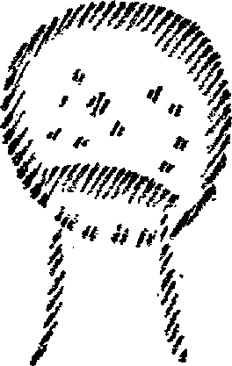

Рис. 20

В нём мы имеем отражение (Abbild) космоса. Только в основании черепа ему, как бы, противостоят земные силы (рис. 20). Если бы основание черепа было таким же округлым, как его верхушка, голова была бы полностью отражением космоса. Её человек приносит с собой. Рассматривая голову, в качестве физического тела, мы можем видеть в ней отражение космоса. И это действительно так.
Многих возмутило, что я также и публично упомянул один важный факт, но без упоминания таких фактов, собственно, нельзя прийти к мировым связям: я публично представил, что в человеческом мозге имеется определённая структура образования борозд, определённые центры, и так далее. И также, вплоть до этих мельчайших деталей, этот человеческий мозг представляет собой копию звёздного неба в тот момент, когда человек рождается. В голове мы видим отражение космоса, которое мы видим также внешне, посредством наших чувств, хотя большинство людей не воспринимают его духовное. В грудном организме, в том, что лежит в основе преимущественно ритмической системы, мы видим, как, хотя округлость космоса, благодаря приспособлению к Земле, уже несколько преодолена, но кто проследит строение грудного организма с его своеобразной формой позвоночника с рёбрами, тот видит, как этот грудной организм через дыхание связан с космосом, и сможет, хотя и в уже очень изменённом виде, также видеть в грудном, ритмическом организме нечто вроде копии космоса. Но не организме обмена веществ и конечностей. Тут невозможно видеть что-то из того, что сформировано по образцу космоса.
Далее, формирование головы связано с мышлением, грудного организма, то есть, ритмического организма - с чувством, и организма обмена веществ и конечностей - с волей.
Почему же именно организм обмена веществ и конечностей, который, собственно, представляет в человеке земное, является носителем воления? Это связано со следующим: В человеческой голове мы имеем очень точную копию космоса. Тут в голову влилось душевно-духовной, влились образующие силы. Хотелось бы сказать: Человек, до того, как он спустился на Землю, учился у космических сил, и согласно этому сформировал свою голову. Согласно этому, он немного формирует и грудной организм, но - больше не организм конечностей. В нём - воля. Так что, если взглянуть на человеческий организм внешне, мышление надо распределить к голове, чувство - к среднему человеку, а волю - к организму обмена веществ и конечностей (рис. 21). В том, что действительно самое низкое, в обмене веществ и конечностях, однако, наилучшим образом поддерживает себя и духовное, так что в нашем мышлении мы имеем лишь труп того, чем мы были до того, как спустились на Землю. В нашем чувстве мы имеем уже несколько больше, но, ведь, чувство, как вы знаете, остаётся сновидческим, а воля, уже больше не воспринимается обычным сознанием вообще. Воля остаётся полностью в подсознательном, но в ней ещё больше всего содержится от того, чем мы были до того, как спустились на Землю. Когда мы развиваемся в детстве, в воле больше всего от нашей бессмертной души.

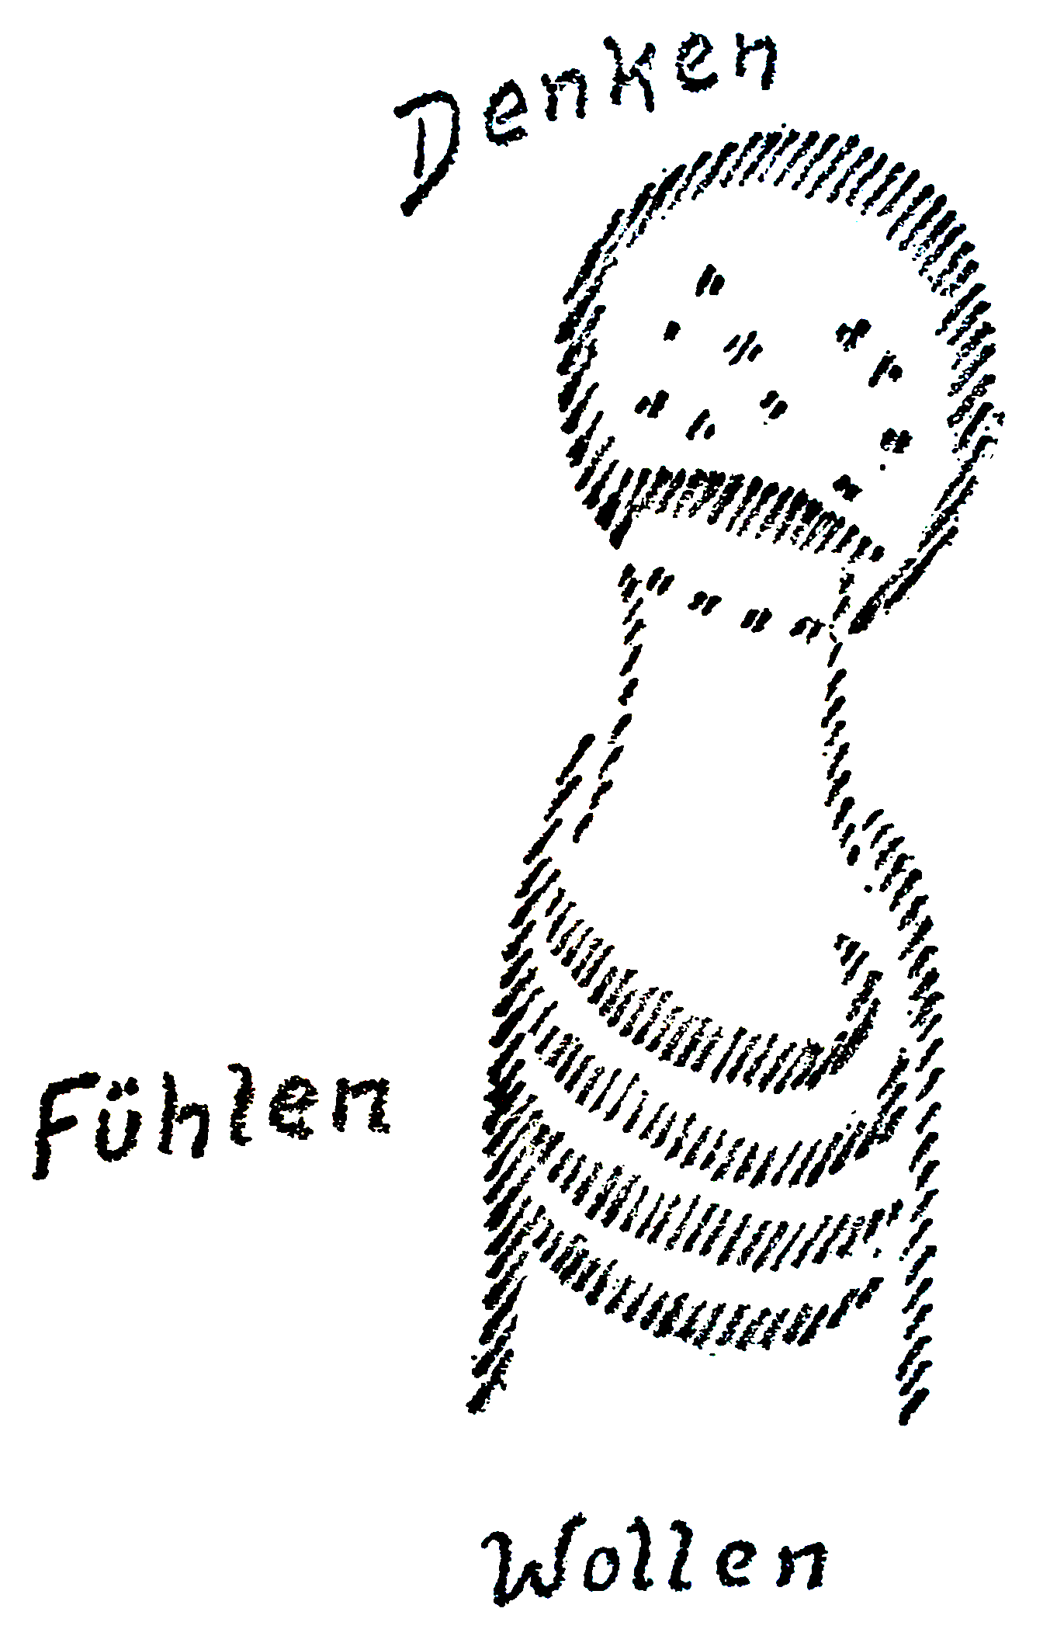

Рис. 21

Что же, большинство людей, не отличаясь большой щепетильностью, говорят: Человек обладает тремя душевными силами: мышлением, чувством и волей. Вы, конечно, знаете, что эти три активности души перечислены так, как если бы они присутствовали в обычном сознании, в то время как мы сначала должны указать в антропософии: на самом деле у человека есть только мышление как нечто полностью пробужденное. Чувства в человеке похожи на сновидения, а человек вообще ничего не знает о желании. Вы, ведь, знаете, что эти три душевные силы перечисляются так, будто они имеются в наличии для обычного сознания, в то время как в антропософии мы должны обращать внимание на то, что полностью мы бодрствуем, собственно, только в мышлении. Чувства в человеке уже подобны сновидению, а о воле человек вообще ничего не знает. Я постоянно подчёркиваю: Даже если мы хотим просто поднять руку, - то, как мысль «Я поднимаю руку» втекает в организм и становится волей, так что рука действительно поднимается, - об этом человек не знает вообще, он просыпает это в бодрствующем состоянии точно так же, как просыпает вещи, происходящие в промежутке между засыпанием и пробуждением. Поэтому, вместо того, чтобы говорить: Мы имеем в себе бодрствующее мышление, сновидческое чувство и спящую волю, - мы говорим: Мы имеем мышление, чувство и волю, которые можно поставить в один ряд.
А теперь представьте себе человека, который обладает безграничным чувством истины и придерживается современного естествознания, то есть, использует только мышление. Современный естествоиспытатель, - использует ли он микроскоп, смотрит ли в космос в телескоп или занимается астрофизикой с помощью спектрального аппарата, - всегда обращается к сознательному мышлению. Поэтому и для Франца Брентано стало аксиомой отвергать все бессознательное. Он хотел оставаться только при обычном сознательном мышлении, и для этого не хотел развивать высшие познавательные способности. Что, собственно, можно ожидать от такого человека, когда он говорит о душе, когда он хочет говорить как психолог? Можно было бы ожидать, если он придерживается только сознательного, что в этой психологии о воле он вообще ничего не скажет. Можно было бы ожидать, что он полностью вычеркнет волю, по отношению к чувству будет испытывать неуверенность, и по-настоящему будет заниматься только мышлением.
Другие, более поверхностные умы к этому не пришли. Психология Франца Брентано разделяет душевные способности не на мышление, чувство и волю, а на представление, суждение и феномены любви и ненависти, то есть, феномены симпатии и антипатии, то есть, чувства. Волю мы у него вообще не находим. Настоящая активная воля отсутствует в психологии Брентано, поскольку он, как раз, был основательным искателем истины, и, собственно, должен был себе сказать: Воли я не нахожу.
И снова невероятно захватывающе видеть, насколько бесконечно последовательна и честна является эта личность. Воля отсутствует в психологии Брентано, поскольку он разделяет суждение и представление, чтобы также иметь три члена душевной жизни; но суждение и представление, относительно душевных способностей, совпадают друг с другом, так что остаются, собственно, только две.
А теперь подумайте о последствиях того, что тут выступает у Брентано. Чего у него на самом деле нет в человеке? Благодаря тому, что он стал современным естествоиспытателем и ничего не дал тому, что не представляется сознательному мышлению в соответствии с естественнонаучным методом, - благодаря этому, он исключает из человеческой души волю. И что же он с этим исключает? Как раз, то живое, что мы приносим с собой из нашего состояния до того, как спускаемся в физическое тело.
Брентано был поставлен перед наукой, которая отключила в его душе, как раз, вечное. Другие психологи этого не почувствовали. Он же это чувствовал, и потому для него возникла огромная пропасть между тем, что когда-то было для него откровением, которое говорило ему о вечном человеческой души, и тем, что он мог найти только в соответствии со своим научным методом, и что для него даже вычеркнуло из человеческой души волю, а вместе с ней и вечное.
Поэтому Брентано - это уже личность, которой свойственно всё то, что 19-ое столетие, как раз, не смогло дать человеку. Потому что врата в духовный мир должны были стать открытыми. И эта та причина, по которой я рассказал вам именно о Франце Брентано, который умер в Цюрихе в 1917-ом году, потому что я вижу в нём самого характерного из всех тех философов 19-го века, которые серьезно стремились к истине, но которые были скованы оковами научного характера, которые не хотели подниматься до духовного постижения мира, но при этом повсюду показывали, что пришло время, когда это духовное понимание стало необходимым. В чём же, наконец, состоит разница между тем, что действительно хочет духовная наука в антропософском смысле, и трагическим стремлением такого человека, как Франц Брентано? В том, что Франц Брентано повсюду с бесконечным остроумием привнёс понятия, которые, как раз, можно получить, исходя из обычного сознания, и сказал: Тут надо остановиться. - Но это познание не завершено; таким образом стремиться к действительному познанию тщетно. Но он и никогда не оставался удовлетворённым этим, он всегда хотел вырваться. Но вырваться ему не позволяло его естественнонаучное. И так осталось до самой его смерти. Хотелось бы сказать: духовная наука должна начать там, где закончил Франц Брентано, должна осмелиться сделать шаг от обычного сознания к высшему сознанию. Поэтому он так необычайно интересен; он является самым интересным философом второй половины 19-го столетия, поскольку у него стремление к истине было действительно чем-то личным. Надо уже сказать: Если хочешь на примере какого-то симптома изучать, как человек должен был себя чувствовать по отношению к развитию науки, по отношению к духовному развитию в новейшее время, то можно обратить внимание на этого племянника Клеменса Брентано, на философа Франца Брентано. Он является характерным примером для всего того, что, как человеку, надо искать, и, с помощью обычного естественнонаучного метода, найти, как раз, невозможно. Он является для этого характерным примером, поскольку надо выйти за пределы того, к чему он стремился со своим настоящим чувством истины. Чем внимательнее к нему присматриваешься, вплоть до его подразделения психологии, тем больше это бросается в глаза. Как раз, он является одним из тех духов, которые показывают: «Человечество снова нуждается в духовной жизни, которая может охватить всё. Из естествознания она прийти не может. Но это естествознание является вообще судьбой новейшего времени, как оно стало судьбой Брентано. Поскольку он, как современный Фауст 19-го столетия борется с величайшими проблемами человечества, вначале в Вюрцбурге, затем в Вене, затем во Флоренции, затем в Цюрихе. Хотя он и не признаётся в том, что «мы ничего не можем знать», но он должен был бы в этом признаться, если бы он полностью осознал свои собственные методы. Собственно, он должен был бы себе сказать: Естественная наука - это то, что препятствует мне пуститься в путь к духовным мирам.
Но эта естественная наука говорит сильным авторитетным языком. И так, ведь, обстоит дело и сегодня в публичной жизни. Сама эта естественная наука не может предложить человеку то, в чём нуждается его душа. Великие достижения 19-го столетия и 20-го столетия не смогли дать человеку то, что представляло бы собой, своего рода, ведущее духовное. И это естественнонаучное отношение является серьезным препятствием, благодаря своему мощному авторитету, поскольку где бы ни появлялась антропософия, прежде всего ей противостоит естествознание, и хотя само естествознание ничего не может дать людям, антропософию спрашивают: согласуется ли она с естественной наукой? - потому что даже те люди, которые сегодня мало что знают о естествознании, ощущая авторитет науки, считают, что естественная наука права, и если она говорит, что антропософия есть чушь, то так оно и есть. - Людям, как уже было сказано, не надо много знать о естественной науке, поскольку что, в конце концов, знает монистические ораторы об естествознании? У них, ведь, в голове, как правило, те общие вещи из естествознания, которые были там три десятилетия назад! Но они говорят так, будто говорят из полного духа современного естествознания. Поэтому для многих людей это звучит авторитетно.
На примере внутренней судьбы Брентано можно также видеть внешнюю судьбу, - на этот раз не внутреннюю, а внешнюю судьбу, - антропософского мировоззрения.

ЛЕКЦИЯ ВОСЬМАЯ
Дорнах, 09 июля 1922 года

На этот раз я хотел бы на личном примере прояснить, как из всей духовной жизни должно было вырасти то, что мы сейчас называем антропософией. Ведь, в любом случае считается правомерной отговорка, которая гласит: когда обсуждаются такие вещи, то движутся, собственно, в узком кругу. В нём рассматриваются отдельные, научно, философски или как-то иначе стремящихся люди, которые не стали известны большей массе человечества, и которые, собственно, помещают себя тогда за пределы того, что живёт в больших массах людей. Но, взглянув лишь немного более беспристрастно, вы всё же не сможете воспринимать это таким образом. Надо только подумать о том, что всё, что живёт огромных массах людей как содержание души, а также как импульсы всех действий и не действий, исходит от влияния определенных ведущих личностей, которые, возможно, также ещё не знают о том, что переживают в тиши своих, как говорят, исследовательских каморок личности, вроде тех, которые мы рассматриваем.
Но то, что пульсирует всё это время в мышлении и чувствовании таких личностей, воспринимает огромное число людей, а именно, людей с высшим образованием, и, таким образом, переносится к тем местам, где формируются также ведущие личности человечества, влияющие на большие массы. Так что те импульсы, которые рассматриваются как опыт таких живущих в тихих исследовательских каморках людей, через какое-то время начинает также жить в огромных массах людей. Просто обычно не замечают каналов, по которым эти духовные импульсы притекают к этим массам. И поэтому то, что в действительности живёт в настоящей культуре, можно всё же рассматривать так, как мы это делали в последние дни, и будет справедливо сказать, что, исходя из глубочайшего переживания 19-го столетия, должно было постепенно возникнуть нечто, вроде антропософии, поскольку то, что сформировалось в это время, собственно, подавляло человеческие души, как мы это видели на примере Франца Брентано.
И для того, чтобы в общем немного продвинуться в том, чего я, собственно, хотел бы достичь с помощью этих рассмотрений, я хотел бы расширить их на несколько более широкий круг.
Мы находим Франца Брентано ещё благочестивым католиком как учителя философии в Вюрцбурге. После того, что я рассказывал вчера и позавчера, вы можете составить себе приблизительное представление о том, какого рода лекции о философских проблемах в Вюрцбурге читал ещё под полным влиянием католицизма, но с острым интеллектом, Франц Брентано. Он пытался всё обосновать, исходя из строго разума, но за этим в нём жило то, что он принял на веру из католической теологии. Тут появляются некоторые чрезвычайно важные мысли. Например, такая, что во Франце Брентано тогда уже жило знание новейшего естественнонаучного учения об эволюции, которое опирается на то, что человеческий мозг и мозг высших обезьян не так уж и различен. Это чисто натуралистическое учение делало вывод, что человек и высшие обезьяны состоят в родстве. Франц Брентано воспринял это утверждение так же позитивно, как и прочие естественнонаучные знания. Он говорил: Ну, вероятно, естественная наука может показать, что мозг человека не так уж и отличается от мозга антропоидов. Но если посмотреть на душевную жизнь антропоидов и человека, то обнаруживается огромная разница. Прежде всего, разница заключается в том, что даже высшие виды обезьян не могут развивать абстрактные понятия. Человек же может развивать абстрактные понятия. Если, таким образом, - полагал Франц Брентано, - человеческий мозг так схож с мозгом обезьяны, то надо сказать, что из того мозга, которым думает человек, не могут развиться абстрактные мысли, поскольку иначе они должны развиваться и из мозга обезьяны. Таким образом, из этого надо сделать вывод, что у человека есть нечто такое, что представляет собой особую душевную субстанцию, из которой приходят мысли, которые не могут формировать антропоиды.
То есть, как раз, на основании принятия естественнонаучного знания Франц Брентано делает заключение о самостоятельности душевной субстанции. Это было ещё в 1866-1870-ых годах, когда он был учителем философии в Вюрцбурге, поскольку в основании того, что он развивал философски, ещё стояло то, что оставалось у него от общего взгляда на мир из католической теологии. Правда, когда Франц Брентано затем всё больше отдалялся от католической теологии и всё больше врастал в то, что вначале казалось ему странным, но что ещё пронизывалось светом католической теологии, когда он всё больше врастал в только естественнонаучное понимание также и душевных явлений, тогда он потерял эту душевную субстанцию, тогда он больше не мог сказать о ней ничего. Его способность познания просто сковывалась, если он хотел подняться от простой социализации и разделения представлений к проблеме самой внутренней душевной жизни.
Но я вам уже говорил, что этот естественнонаучный образ мышления, как бы не сопротивлялись его отдельные приверженцы, всё же ни что иное, как прямое продолжение схоластического мышления. Это схоластическое мышление привело к утверждению: откровение касается сверхчувственного мира, а предметом человеческого познания может быть только чувственный мир с некоторыми выводами, извлечёнными из чувственного наблюдения. - И то, о чём так заботились схоластики, - что они, с одной стороны, брали то, что было достижимо только человеческому чувственному познанию как науке, а, с другой стороны, то, что достигалось как знание о сверхчувственном мире через откровение, - это развилось в продолжении 16-го, 17-го, 18-го, 19-го веков к такому воззрению, что природные явления изучались согласно основным положениям, которые, собственно, давались этой школой, а учение об откровении было из науки просто выброшено. Так что современную естественную науку можно смело называть детищем средневековой схоластики в том смысле, в каком я это выразил, и потому нас не должно особенно удивлять, когда мы видим, как люди, которые продолжают держаться откровения, как это было с Францем Брентано в его юности, и как это происходит также сегодня с католическими учёными, вполне допускают ограниченное чувственным миром действие естественной науки, но считают недопустимым её вмешательство в области сверхчувственного; поскольку это сверхчувственное должно оставаться предметом веры в откровение. Поэтому вполне себе можно представить, что естествоиспытатель и католический теолог работают вместе в каком-то учреждении без возникновения спора о том, кому какая область принадлежит. Я хотел бы привести к этому один пример.
Посмотрим на то, как Франц Брентано с 1867-го до 1870-го года преподавал в Вюрцбурге логику, метафизику, этику и историю философии. Теперь, чтобы представить вам эти вещи наглядно, я хотел бы поначалу оставаться в этом месте, в Вюрцбурге, чтобы вы себе представили лекционный зал Брентано, где-то в году 1869-ом, где он представлял те учения, которые я вам только-что характеризовал, когда он говорил о том, что, наряду со схожестью мозга человека с высшими обезьянами, должна существовать некая душевная субстанция, которая создаёт из себя в человеке обычное мышление.
Возьмём теперь другую главу, которую он тогда также зачитывал: О бытии Бога, о доказательствах бытия Бога. Там он остроумнейшим способом выражал всё, что только может выразить разум человека о бытии Бога, не забывая, конечно, указать на то, что человеческое познание может только приблизиться к этому бытию Бога, и что истина о бытии Бога всё же должна быть дана через откровение. Живо представим себе теперь то, как Франц Брентано в церковно-католическом смысле преподносил свою метафизику, свою философию, с полным учётом естествознания, как он таким образом повсюду входил в, так сказать, высшие проблемы человека, и из этой аудитории Франца Брентано в вюрцбургском университете перенесёмся теперь в аудиторию физиолога Адольфа Фика (Adolf Fick). Поскольку в то же время, когда Франц Брентано читал лекции по метафизике и философии, в Вюрцбурге же, читал свои лекции по физиологии Адольф Фик.
Теперь представьте себе, что мог услышать слушатель в аудитории физиологии Адольфа Фика, - слушатель, который, возможно, присутствовал на лекциях по философии Франца Брентано, высказывавшегося из того духа, который я вам только-что охарактеризовал. Там [у Адольфа Фика] высказывался приблизительно следующий взгляд. Я цитирую, поскольку то, что я сейчас скажу, почти дословно сохранилось в конспектах тех лекций, которые Адольф Фик читал тогда в вюрцбургском университете. Он говорил то, что можно было бы свести к следующим предложениям: Рассмотрим, например, тепло, которое, прежде всего, мы воспринимаем через ощущение. Когда мы касаемся какого-нибудь предмета, то он кажется нам тёплым или холодным, мы имеем тепловые ощущения. То же, однако, что этим тепловым ощущениям соответствует во внешнем мире, - это движение мельчайших частичек физического тела, это движение, которое выполняется в пространстве в атомах и молекулах, или также атомами и молекулами. Если мы, например, рассмотрим газ, то этот газ должен быть со всех сторон закрытом пространстве; внутри него тогда имеются атомы и молекулы определённого газа. Но они находятся там не в спокойном состоянии, а движутся туда-сюда, сталкиваются друг с другом, сталкиваются со стенами этого пространства. Там всё в движении, в возбуждении (см. рис. 22). И если мы коснёмся поверхностью нашей кожи того, что внутри, однако, представляет собой только движение, то мы имеем ощущение тепла.

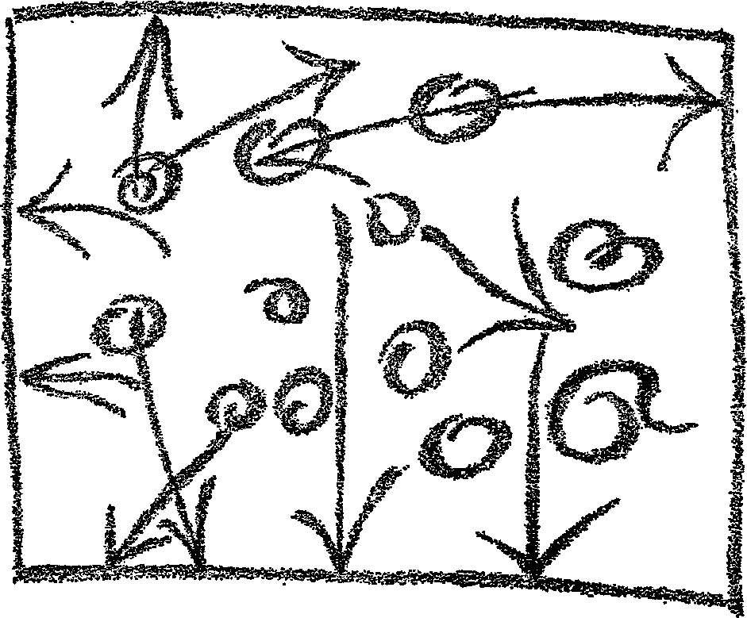

Рис. 22

Такое воззрение, ведь, было тогда в естественных науках очень распространено, это было тем воззрением, которое исходило в особенности из того, что совершили Юлиус Роберт Майер (Julius Robert Mayer), Гельмгольц (Helmholtz), Клаузиус (Clausius) и другие учёные новейшего времени. Джоуль (Joule), английский производитель пива, который в то же время был естествоиспытателем, сделал открытие, что посредством движения, например, лопастного колеса, вращающегося в воде, можно нагреть эту воду. Тогда можно измерить, какую работу совершило это лопастное колесо и сколько при этом возникает тепла, и, благодаря этому, получают возможность сказать: Посредством движения, посредством работы, возникает тепло. - Оно, таким образом, должно быть ничем иным, как переносом того видимого движения, что совершает лопастное колесо, вращающееся в воде; то есть это движение преобразуется в такое движение, которое невидимо, и которое ощущается затем как тепло. Таким образом, тепло целиком понималось как, своего рода, движение.
Но в то время было сделано открытие, что не только тепло может быть преобразовано в движение, но и другие природные силы также могут быть преобразованы в движение. Таким образом, такой физиолог, как Адольф Фик, мог в то время провозглашать, что все природные силы, - магнетизм, электричество, химические силы - могут быть преобразованы друг в друга, что одно может быть преобразовано в другое, что, по сути, различие состоит только в том, что разные формы движения, мы по-разному ощущаем нашими чувствами. Поэтому, если мы не будем обращать внимания на то, что мы имеем в себе как ощущение тепла, ощущение света и так далее, и будем учитывать лишь то, что находится во внешнем пространстве, то везде будет только движение. Этот физиолог затем продолжил это рассуждение, сказав: даже если мы рассмотрим человеческое тело, высший организм, - и тут Адольф Фик входит в свою собственную область, в физиологию, - мы не можем предположить особую жизненную силу, которая, например, побуждает части, молекулы человеческого организма как-то особенно двигаться, но то, что движется снаружи, когда мы воспринимаем тепло, какое-то напряжение, электричество или магнетизм, действует также и в человеческом теле. - затем он рассуждает о том, как в человеческом теле, посредством приёма кислорода, сгорает углерод, превращаясь в углекислоту, как сгорает водород, превращаясь в воду, то есть, о том, как поглощенный кислород вызывает то, что то, что человек несёт в себе, ввергается в процесс сгорания. Затем он объясняет, как можно определить то, как поглощается определенное количество кислорода, и как человек отдаёт тепло. В то время уже проводились тесты с калориметром, для определения отдачи тепла у того или иного животного; такие тесты проводились и на человеке, и при этом выяснилось, что результаты этих тестов неверны. Но было сказано, что ошибки были сделаны в результате неверного тестирования, и всё же были найдены приблизительные числа, из которых выходило, что то, что соответствовало потреблению определенного количества кислорода, затем снова выделялось в виде тепла. Предполагалось, что часть того, что тут перерабатывается внутренне, переходит в движение мышц, так что движения человека представляют собой то, что, как тепло, развивается в результате сгорания углерода с получением угольной кислоты или сгорания водорода с получением воды. Человек вдыхает кислород. Водород сгорает, превращаясь в воду, углерод сгорает, превращаясь в угольную кислоту. То, что тут делает человека внутренне тёплым, и что они затем излучают, - это лишь движение его мельчайших частиц. Только после преобразования этих сил частицы преобразуются в то, что тогда становится основой работы мышц, когда человек не только излучает тепло, но и производит своими мышцами работу, или просто совершает какие-то движения. Таким образом, можно сказать: человек в целом представляет собой сложное физико-химическое устройство, излучающее тепло и производящее работу, посредством вдыхаемого кислорода.
Адольф Фик продолжает приблизительно следующим образом: Но если люди постоянно вдыхают кислород и используют его в качестве источника процесса сгорания, то в эволюционной истории Земли уже давно должно было быть замечено, что кислорода становится всё меньше и меньше. Но это не так. Это, однако, можно объяснить также тем, что кислород постоянно создаётся снова. Растения поглощают солнечные лучи, и, благодаря этому, выделяют кислород. Из-за этого кислород снова становится свободным. Человек снова может его вдыхать. То есть, то количество кислорода, которое используют люди и животные, снова восстанавливается, благодаря растительному миру.
В своих лекциях Адольф Фик продолжает: Но тогда, по крайней мере, Солнце, поскольку оно постоянно излучает свет и тепло, должно стать холоднее. И он объясняет, как можно рассчитать, насколько Солнце должно было стать холоднее. Но Юлиус Роберт Майер, ведь, уже рассчитал это до него, и показал, что Солнце, собственно, уже давно должно было остыть, что, согласно тому, сколько тепла оно излучает, оно уже больше не может излучать. Поэтому Юлиус Роберт Майер предположил, а Фик использовал это в своих лекциях, что на Солнце постоянно падает огромное количество комет, которых, по словам Кеплера, должно быть во Вселенной гораздо больше, чем рыбы в океане. А если что-то ударяется о какое-то тело, то возникает новое тепло. Благодаря этому постоянному прилёту комет, солнечное тепло и, следовательно, солнечный свет постоянно восстанавливается заново. Имелось, правда, как уверял Адольф Фик, некоторое неудобство, поскольку, ведь, надо было предположить, что такие массы будут действовать всегда. То есть, надо было предположить, что эти массы, влетающие в Солнце, будут снова выброшены, чтобы они могли влетать в него позже снова. Но он и здесь нашел выход, показав, что, согласно, так называемому, второму закону механической теории тепла [второму началу термодинамики], вовсе не обязательно, чтобы тепло Солнца присутствовало всегда, потому что есть закон эволюции, который безусловно, может быть доказан в самом строгом смысле, - в то время Клаузиус уже опубликовал второй закон механической теории тепла, - что, посредством преобразования сил, эти силы постоянно превращаются в тепло, но тепло не может быть обратно преобразовано в эти силы, так что, в конце концов, всё, что происходит в мире, должно быть преобразовано в состояния тепла, которые уравновешивают друг друга. Тогда от того, что происходит в мире, не останется ничего, кроме, так называемой, тепловой смерти. И всё должно влиться в эту так называемую тепловую смерть.
Таким образом, Адольф Фик представил, как Земля, со всем, что на ней происходит, включая людей, развивается в сторону этой тепловой смерти, как всё происходящее когда-нибудь найдёт конец в этой тепловой смерти. Строго физическое мировоззрение!
Мы можем себе представить, как Адольф Фик, физиолог, преподавал это учение как физическое мировоззрение, в то время как в аудитории напротив, читал свои лекции Брентано. Но теперь я хотел бы дать вам два заключения из лекций обоих. Предположим, Брентано в своей аудитории завершает свою лекцию таким образом: Если мы рассматриваем естественно-научное воззрение на развитие мира, мы должны исходить из некой начальной стадии, которую можно понять с научной точки зрения. Затем мы приходим к конечному состоянию, которое сегодня даже естественная наука описывает как тепловую смерть. Но всё это освещено и пронизано происходящим божественно-духовно. Нас приводят к началу, где творческий божественный акт вызывает к жизни то, что затем может быть рассмотрено с естественно-научной точки зрения. Мы приходим к тепловой смерти, из которой, в свою очередь, только творческий божественный акт может вести развитие дальше. - Примерно это мог сказать Франц Брентано в конце одной из своих лекций, и он это также сказал.
Предположим, что эти две лекции читались одна за другой, а не в одно и то же время, и что студент, только-что слышавший от Франца Брентано всё вышеприведённое, перешёл бы в аудиторию Адольфа Фика, и услышал бы заключительную часть его лекции по физиологии. Что бы он там услышал?
Ну, я всего лишь цитирую то, что в те годы, около 1869 года, в том же университете, где преподавал Брентано, говорил сам Адольф Фик. После предварительных рассуждений, о которых я вам только-что рассказал, в целом ряде лекций, он сказал: Мы пришли к тому, что однажды всё происходящее вокруг нас и в нас самих, завершится тепловой смертью, концом мира. Но если мы можем предположить такой конец света в соответствии со всеми правилами естествознания, которые у нас сейчас есть, если мы ничего не забыли, если мы должны предположить такой конец света в строгом соответствии с естествознанием, тогда мы не можем мыслить никак иначе, как таким образом, что этот мир также когда-то получил своё начало; поскольку нельзя вообразить, что мир, который существовал бы вечно, уже давно не пришёл бы к своей тепловой смерти. Поскольку эта тепловая смерть должна, таким образом, развиться только спустя некоторое время, то этот мир должен также иметь своё начало, то есть, - так заключал Адольф Фик, - он должен получить своё начало от некого творческого божественного акта.
Таким образом, в одном лекционном зале вы могли бы прослушать курс католической теологической философию Франца Брентано с заключением, которое я вам только что охарактеризовал, а затем перейти к физиологу, - правда не к такому, вроде «толстых начальников» и им подобных, которые не могут думать до конца, а к физиологу, который, как раз, всё продумывает до конца, - и, стоя только на почве естествознания, он сказал бы то же самое.
Это чрезвычайно интересный факт. Это означает, что, если, исходя только из естествознания, приходишь к творческому божественному акту, то находишься в полном созвучии с тем, что в соседнем лекционном зале говорится, исходя из католической теологии.
Что мог сделать слушатель, который услышал бы от Адольфа Фика, например, то, как физически устроен мир, но что его начало положено творческим божественным актом, и это можно даже доказать? Адольф Фик мог бы просто сказать ему: если ты хочешь что-то узнать об этом божественном акте, перейди в другой лекционный зал, где преподается католическое богословие! По крайней мере, так это должен был бы чувствовать слушатель.
А теперь снова вернёмся к душе Франца Брентано. В то время для него ещё было возможным делать такое заключение непосредственно, поскольку то, что казалось ему надёжным относительно сверхчувственного мира, исходило от католической теологии. Десять лет спустя это было уже невозможно. Десять лет спустя, как я вам это представлял, он больше не мог считать сверхчувственный мир полностью опиравшимся на учение об откровении в смысле католицизма. Другими словами, это значит: если слушатель переходил в аудиторию напротив, где он должен был услышать дополнения, которых требует само естествознание, тогда тому, кто больше не мог придерживаться старых традиций откровения, больше было нечего ему сказать. И так было, по сути, уже тогда, когда Франц Брентано читал свои лекции в Вене. Незадолго до этого он вышел из Церкви. В 1874-ом году он приехал в Вену; собственно, он полностью вышел из Церкви только в 1873-ом году, хотя внутренне он расстался с Церковью уже после догмы о непогрешимости. Но он был так привязан к католической Церкви, что много лет тщательно обдумывал этот вопрос.
Таким образом, теперь мы больше не можем себе представить, что студент, как в шестидесятые годы, мог бы перейти из лекционного зала, скажем, не Адольфа Фика в Вюрцбурге, а Брюке (Brücke) в Вене, или какого-либо другого физиолога, поскольку, ведь, все они говорили одно и то же, к Францу Брентано и там получить дополнения. Поскольку у Франца Брентано он несомненно услышал бы нечто чрезвычайно интересное об этических, психологических проблемах, но Брентано никогда не находил возможности, посредством непосредственного познания, перейти сверхчувственному. Как раз, на этом примере мы видим возможность выхода из старой духовной культуры в сверхчувственное, если не желать снова вернуться к старой вере в откровение. Это важнейший духовный культурный факт нашего новейшего времени. Поскольку из настроений, которые могли быть пробуждены чем-то подобным, выросли души ведущих натур. И, благодаря тому, что сделали эти ведущие натуры, мы оказались во всём этом культурном хаосе нашего времени.
Теперь я хотел бы показать вам эту проблему с другой стороны. Среди тех, кто ещё учился в то время, когда Франц Брентано совершал свои блестящие лекторские подвиги, был Рихард Вале (Richard Wähle). В 1894 году Рихард Вале написал свою книгу, которая, собственно, является гораздо более значительной, нежели это обычно принято в философских кругах: «Целое философии и её конец, её наследие в теологии, физиологии, эстетике и государственной педагогике» («Das Ganze der Philosophie und ihr Ende, ihre Vermächtnisse an die Theologie, Physiologie, Ästhetik und Staatspädagogik»). Тот, кто беспристрастно смотрит на развитие духовной жизни, должен указать, именно, на эту книгу, как на одно из самых значительных явлений. Я хотел бы вкратце охарактеризовать вам то, как Рихарда Вале смотрел на мир. Поскольку это воззрение было полностью рождено из того, что Рихард Вале, в качестве мощнейшего импульса, несомненно получил от Франца Брентано, и из того, что в то время вообще можно было получить в смысле духовной культуры.
Рихард Вале говорит: То, что мы переживаем в этом мире, что это, собственно, такое? Ведь, то, что мы переживаем в этом мире, выступает перед нами как «события». Я стою здесь; перед моими глазами выступают стены, свет, лампы, люди. Посредством своих представлений, я должен сделать эти события своими личными переживаниями. Повсюду события, которые даются через представления. Я не несу в себе ничего иного, кроме как представления о том, что произошло. Мир - это сумма событий, которые представляются мне посредством моих представлений. Но рассмотрим непредвзято, что же мы тут, собственно, имеем. Имеем ли мы перед собой стол? Мы имеем событие (Vorkommnis), которое представлено нам, посредством представления о столе. Имеем ли мы перед собой человека? Мы имеем событие (Vorkommnis), которое представлено нам, посредством представления о человеке. Мы не имеем ничего другого, кроме репрезентаций событий. - Это кажется необычайно изобретательным в тот момент, когда оказываешься под таким влиянием Франца Брентано, что воспринимаешь, как последний вычёркивает волю, как я говорил вам вчера, и оставляет только жизнь представлений, и, самое большее, ещё жизнь чувств. Эта жизнь представлений даёт лишь субъективные репрезентанты происходящего. И каково же это происходящее? Оно лишено сил, полностью бессильное! Поскольку, если я имею такое событие, - я привожу радикальный пример, - что один даёт пощёчину другому, - то это событие или сумма событий, - что за ними стоит, я не знаю! Рихард Вале говорит, по-своему, совершенно верно: мы имеем только события, только происходящее, репрезентированное субъективными представлениями. К первичным факторам мы прийти не можем. - Он полностью признаёт, что первичные факторы скрыты за тем, что мы имеем как люди, но к ним нам не подойти. Поэтому мы не приходим ни к чему иному, как к агностицизму. Мы должны признать, что если один даёт пощёчину другому, моё представление движущейся руки бессильно, что оно никак не сидит в щеке другого. Мне дано лишь представление. Так Вале растворяет всё, что доступно человеку, в субъективных представлениях происходящего. Событиями является и то, что мы воспринимаем внутри себя; просто они возникают не снаружи, а изнутри. И опять же мы ничего не знаем о первичных факторах, находящихся в нас самих. Мы не имеем даже представления о том, какие первичные факторы лежат в основе события, когда моя собственная рука, согласно моей собственной мысли, - которая, ведь, бессильна, которая сама по себе не может дать пощёчину, - поднимается для того, чтобы дать пощёчину. Какие факторы тут лежат в основе, мы не знаем, какие причины лежат в нас, мы не знаем. Но мы не можем признать, что мысль, которая дана только нам, даёт другому пощёчину, поскольку мысль бессильна, и если мы возьмём величайших героев истории, то они даны только посредством субъективных мыслей. Подумайте, например, о Бисмарке: он дан только как субъективный репрезентант событий. Содержание его душевной жизни, также как и самых великих героев, не совершает поступков. Поступки совершаются посредством первичных факторов. Но к первичным факторам у человека доступа нет.
Вы видите в Брентано устремление, от воззрения, которое ещё стремится к реальности, но к реальности, которая дается только верой в откровение, к чистому интеллектуализму жизни представлений, в которой он застревает так, что даже не может продолжить писать свою «Психологию», остановившись на первом томе. И вы видите, как Рихард Вале, выросший из того же времени, чувствует себя вынужденным оставаться при бессильных представлениях, содержании интеллекта. Всё становится бессильным. Человек формирует только интеллектуальные понятия, и, в конце концов, понимает: они бессильны.
Для меня было значительным переживанием, когда после моих первых лекций в Вене, Рихард Вале сказал мне: У меня уже тоже были представления о первичных факторах, но, по-сравнению с древними философами, мы, по сути, лишь, своего рода, копатели могил. - Как раз, в Рихарде Вале обнаруживается нечто чрезвычайно потрясающее, поскольку он был осуждён на то, чтобы остроумнейшим образом признать, что человек не может приобрести для своей души из новой культуры ничего, кроме чего-то лишённого сил и соков. Тогда я назвал имена, которые в то время, когда Вале был ещё учеником в Вене, которые были учителями, то есть, имена Циммерманна, Франца Брентано. Он сказал: Да, они, по меньшей мере, ещё отваживались что-то утверждать, - мы не можем даже этого.
И взгляните, какая книга появилась в 1894-ом году: «Целое философии и её конец, её наследие в теологии, физиологии, эстетике и государственной педагогике». Теология! Что, необходимо снова принять то, что является теологической традицией? Что, человек должен отказаться от того, чтобы самому проникнуть в сверхчувственное? Он должен вернуться к тому, что таким значащим образом пришлось покинуть Францу Брентано? Как же тогда должен осуществиться тот процесс, что то, что когда-то предлагала философия, должно быть, в качестве наследства, частично передано теологии? Как то, что предлагала философия, должно, в качестве наследства, перейти к физиологии?
Подумайте только, - физиология в смысле Адольфа Фика ведёт нас к божественному акту творения Богом в начале развития. Это наследие никоим образом не смогло бы принести что-то удовлетворительное. Эстетика, согласно требованиям современной науки, также не может считаться тем, что в состоянии каким-то образом ввести в поле истины. А государственная педагогика? Ну, ведь, вполне можно понять, что тот, кто не может установить никакой связи между собой и духовным миром, апеллирует к таким представлениям, которые формируются людьми в рамках человеческих сообществ, что он, таким образом, хочет в государственную педагогику - в самом широком смысле - задействовать то, что должно вести к деятельности; что всё то, что приводит человека, будь он ребёнком или взрослым, к деятельности, должно быть определено государственными законами, что ему даются определённые направления государственными законами. В этой книге «Целое философии и её конец» мы видим самые остроумные, самые энергичные, самые сознательные цветы агностицизма.
Да, и как, собственно, могло быть иначе? То, что я хотел бы вам теперь сказать, я хочу высказать образно. Философия - это любовь к мудрости; любить можно только нечто такое, что знаешь, как живое. Пока Софию знают, как нечто живое, можно говорить о философии. Сейчас, когда София должна быть лишь неким агрегатом всего возможного, что собрано во вселенной в понятиях безжизненного, в этом направлении должно двигаться и «Фило».
По сути, этот революционер, Рихард Вале совершил в области философии самое последовательное из того, что только можно было сделать. Он просто констатировал то, что стало с философией под влиянием голого интеллекта. Её больше нельзя поднять. Она должна распасться на безучастные вещи. Это должно стать «её концом». После того, как София умерла, этой мёртвой Софии больше нельзя дать любовь, в лучшем случае, в воспоминании. Но тогда можно было бы написать только одну историю о теперь ушедшей философии. Ей можно было бы посвятить хорошее воспоминание. Конечно, историю философии еще можно было бы написать. Всегда можно было бы ещё гальванизировать старые системы. Это, ведь, по сути, стало самым частым среди новых философов. Возникли ново-кантианцы, ново-фихтеанцы, ново-геккелианцы; возникло всё, что может напомнить о любви к умершему любимому. И если мы взглянем на бессильных и иссохших субъективных представителей событий, являющихся, правда, интеллектуальными представлениями, тогда мы поймём весь процесс. Но тогда мы также поймём, что фактически старое философское мышление пришло к концу, должно прийти к концу.
Поэтому в своих «Загадках философии», после описания всего хода развития философии от древнегреческих философов до второй половины 19-го столетия, я попытался показать, как то, что было философией, должно перейти в антропософию. Поэтому последняя глава представляет собой эскизное представление антропософии.
То, что нужно действовать так, что при написании сегодняшней истории философии её последней главой должна быть глава об антропософии, не является результатом субъективных соображений, - это результат объективного хода развития самой истории. И, как раз, если взглянуть на характерных личностей новейшего времени, то их пример вынуждает смотреть на вещи именно так. Поскольку, после того, как человечество действительно дошло до иссохших, бессильных понятий, не содержащих больше ничего реального, после того, как человечество забыло, что эти понятия являются трупами того, что было когда-то, до того, как мы спустились из духовных миров в земное бытие, что было жизнью, - после этого, посредством того, что вы найдёте представленным в моей книге «Как достичь познаний высших миров?», - посредством медитации, посредством концентрации, - необходимо эти идеи, эти понятия снова оживить. Человек поставлен перед задачей не останавливаться на научных представления, подобно Францу Брентано, а, приняв, оживить их посредством той внутренней духовной работы, которая состоит в медитации и концентрации. И тогда именно естественно-научные представления новейшего времени самым надёжным способом приведут в сверхчувственный мир. Тогда они ведут, как раз, к развитию того метода, который является методом антропософии; тогда, исходя из естествознания, развивается метод антропософии. Он тогда сможет снова наполнить иссохших, бессильных репрезентантов событий существенным, живым, поскольку это существенное, это живое, должно исходить для человечества, которое когда-то продвинулось до уровня интеллекта, из самого интеллекта.
И хочется сказать: Также и относительно самых интимных проблем, пример Франца Брентано кажется мне особенно характерным. Когда он был ещё довольно юным, он написал одному своему знакомому письмо о медитации, поскольку он был приверженцем тех медитаций, которым он был обучен, исходя из католицизма, которые, однако, никогда не вели к самостоятельному развитию внутренней духовной жизни. Франц Брентано писал об этих медитациях, которым он обучался, примерно следующее: «Советую Вам не отказываться от медитации. Тот, кто ведет только деятельную, не созерцательную или медитативную, жизнь, проживает только четверть жизни; нужно проживать три четверти жизни, предаваясь медитативному созерцанию. Всё, что может приблизить Вас к Богу, может прийти только из медитативного созерцания». - Затем он заканчивает характерным предложением: «Я лучше умру, чем откажусь от медитации».
Но это была медитация из старой духовной жизни. И здесь мы ощущаем трагедию личности, которая так любит медитацию, но из-за скованности естественными науками, не может позволить ей развиться в свободную медитацию, ведущую к обновленному пониманию духовной, сверхчувственной жизни. Возможно, именно в этом отрывке из письма, можно увидеть, как Франц Брентано, исходя из внутренней необходимости, подошёл к вратам антропософии, но не смог открыть их, потому что отвергал всё, что, по его мнению, должно было бы быть отвергнутым естественной наукой и естественнонаучным образом мышления.
Это простой факт, что естественная наука имеет определённые границы. Но если не говорить просто: Тут нельзя достичь ничего, - а в смысле Адольфа Фика, университетского коллеги Франца Брентано, сказать: Тут имеет место творческий божественный акт, созидательное действие, - то можно также сказать: Насколько правомерно проводить свои рассмотрения во всём охвате физического, настолько же правомерно проводить и такие рассмотрения. Физическое не просто устанавливает границы, но и указывает на то, что тут имеется нечто такое, что подлежит позитивному рассмотрению. И это воистину не субъективный произвол, когда сегодня указывается на эти вещи, когда указывается на необходимость антропософии для общей культуры человечества, но: тот, кто непредвзято рассматривает историю духовной жизни, тот, как раз, из неё, сможет увидеть необходимость антропософии.
Предположим, что антропософия была бы признана в своей научности, тогда это было бы просто так, что Адольф Фик учил бы: Настолько далеко идёт физическое исследование; о дальнейшем мне нечего сказать, но есть продолжение, и это антропософское исследование. - Только то, что физически произойдёт в конце мирового развития, вроде тепловой смерти, будет рассмотрено тогда в правильном свете, если всё развитие будет рассмотрено примерно так, как в моей книге «Очерки тайноведения», где, ведь, начало развития начинается уже с бытия Сатурна, где природное бытие также состояло только из тепла, как будет, в свою очередь, состоять из тепла и бытие Вулкана. Но как творческий божественный акт будет рассматриваться не только начало и конец, а в продолжении всего развития физическое будет всегда рассматриваться в связи с духовными силами и духовной деятельностью тех духовных сил, которые не проходят через физическое воплощение. Так что, конечно, антропософское и физическое будут не просто стоять друг рядом с другом, а оба будут пронизываться друг другом. При рассмотрении, например, отдельных физических фактов, можно будет много слышать о том, что в чувственно-физическом бытии действует в качестве духовных сил. Тогда не будут больше говорить просто о событиях и неизвестных факторах, а тогда будут говорить о том, что в том, что выступает как события, неизвестные факторы можно обнаружить не только в конце и начале развития, а постоянно на протяжении всего развития.
Я хотел бы это прояснить вам образно. Предположим, у вас есть зеркало, и вы видите там то, что я вам описывал до этого. Вы видите в зеркале, как один даёт пощёчину другому. Тогда вы имеете весь процесс отражённым в зеркале. Тогда вы совершенно определённо имеете картины и не сможете сказать, что эта картина настолько сильна, что даёт пощёчину другой картине. Но примерно так должен думать философ новейшего времени о своих представлениях. Они так же бессильны, как отражения в зеркале. Одно зеркальное отражение не может дать пощёчину другому зеркальному отражению. Но философ, например, Рихард Вале, очень остроумным образом идёт дальше. Он говорит: Мы не доходим до первичных факторов и тогда, когда имеем перед собой двух людей одновременно, из которых один даёт пощёчину другому, мы всё же имеем только представление об этом, а представление человека А не может дать пощёчину человеку Б. И к первичному фактору, который, собственно, даёт пощёчину, мы не приходим.
Этот образ делает нам совершенно наглядным: зеркальное отражение А не может дать пощёчину зеркальному отражению Б. Но взгляните внимательно на эти зеркальные изображения, вы увидите там всевозможные формы движения. Однако, вы не будете особо доверять этому изображению, в том смысле, что пощёчина причинила ему боль; вы также не будете особенно жалеть это изображение из-за того, что оно получила пощёчину. Но смотрите дальше: если вы посмотрите на лицо этого изображения после этого, после того, как он получило пощёчину, вы обнаружите в этом лице нечто такое, что было бы необъяснимо, если бы перед нами была бессильная, лишённая соков, картина.
Другими словами: Философия в Рихарде Вале пришла к точке, где она только говорит о событиях, но не может читать эти события, поскольку вся древняя атавистическая сила ясновидения, которая только и делает возможным это чтение, утеряна. Вы читаете в изображении того, кто получил пощёчину, в формах, которые приобретает его лицо, указание на первичные факторы. Когда вы открываете книгу, вы читаете написанное в ней, не говоря: Да, тут я не вижу никаких первичных факторов. - Поскольку то, что вы прочитали, всё же приводит вас к определённому пониманию этих первичных факторов. Мы должны, как раз, снова учиться читать эти феномены, эти явления. Мы можем признавать, что в интеллектуалистическое время присутствуют только репрезентанты событий; но если мы сможем подойти к этим субъективным репрезентантам со своей внутренней силой, мы снова сможем понимать прочитанное. Тогда мы не станем кантианцами, а станем антропософами, которые говорят себе: Определённо, из того, что предстаёт нам в представлениях, мы ничего не можем узнать о первичных факторах. Но если мы умеем читать в мире, тогда постепенно, благодаря чтению происходящего, мы придём к пониманию первичных факторов.
Но это может произойти только в том случае, если мы снова привнесём в нашу душевную жизнь внутреннюю силу. А этого можно достичь только теми путями, которые даны в медитации, концентрации и так далее. Таким образом, мы можем сказать: Новая философия выжала, выдавила из себя всё, что дает представлению, интеллекту, жизнь. Причина того, что она не смогла найти путь в сверхчувственные миры, лежит в людях, и во времени, в котором жили эти люди, и мы должны учиться добиваться такого внутреннего раскрытия, с помощью которого можно было бы снова найти этот путь в сверхчувственные миры.
Вот что я хотел объяснить вам сегодня, посредством некоторого довольно сильно уходящего в частности исторического рассмотрения второй половины 19-го века. Благодаря этому рассмотрению, я хотел подготовить некоторые вещи, объяснение которым я дам затем в следующих лекциях.

ЛЕКЦИЯ ДЕВЯТАЯ
Дорнах, 11 июля 1922 года

Лекции последней недели должны были в определённом отношении исторически указать на то, как, как раз, глубокие личности должны были бороться с течениями времени 19-го столетия, а именно, должно было быть показано, как современный естественно-научный образ мышления, как раз, глубокие натуры, удерживал от поисков пути в духовный мир. Если направлять рассмотрение в направлении личностного, как мы это делали в отношении Франца Брентано, то во внутренней душевной борьбе людей, в том, что разыгрывалось в их умах, можно, собственно, увидеть гораздо больше, гораздо интимнее, из того, что касается борьбы течений того времени, нежели если характеризовать только абстрактно. В последнем выпуске нашего журнала "Das Goetheanum" я указывал, как Франц Брентано, который, исходя из католицизма, погрузился в естественно-научные представления, так сказать, застрял в физическо-земном, и больше не нашёл пути обратно, в духовное, как он стоял по отношению к другой личности, которую, собственно, - хотя и с некоторыми изменениями, - постигла та же участь. Это личность Ницше.
Как на примере Брентано можно показать, как он, исходя из своего верования в католицизм, из своего действительного католического благочестия, ухватил и никогда больше не отпускал научное мировоззрение, и как можно показать, что этим можно охарактеризовать всю судьбу его философского пути, так же нечто подобное можно показать и на примере Ницше. Можно показать, что Ницше, исходя, правда, не из католицизма, а из другого образа мышления, также сдерживался естествознанием в пределах физическо-чувственного, как он был так же неспособен подняться к духовному, как Брентано, как его судьба затем выбрала, хотя и похожий, но всё же другой путь.
Брентано, ведь, погрузился в естественно-научное мышление уже в шестидесятые годы, и мы видели, как история догмы о непогрешимости, как волна судьбы, обрушившаяся на него извне, затем полностью отдалила его от его церкви. Ницше, который был на несколько лет моложе, проделал похожее развитие в семидесятых годах. Он вышел не из католицизма. Он исходил из античноподобного, художественного мировоззрения, из того, что современный человек развивает как мировоззрение, когда в юности вбирает в себя больше греческий образ восприятия мира. И можно сказать: Ницше так же был охвачен пламенем античного мировоззрения и вообще художественного мировоззрения, как Брентано пламенем католицизма. В Рихарде Вагнере и его искусстве он полагал найти обновление христианства. И, как Брентано осуществлял все католические практики и полностью вживался во всё, что может вызвать в человеке католический культ, так и Ницше вживался в вагнеровское искусство, в котором он надеялся увидеть воскрешение того, что было греческим восприятием мира. Так он написал свои первые работы, и так он пережил затем, в семидесятых годах, вторжение в его душевную жизнь естественно-научного образа мысли.
До этого он был наполнен тем воззрением, что человеку в самостоятельной духовной сфере даны великие идеалы человечества, что человек может поставить эти великие идеалы, нравственные, религиозные идеалы, перед своей душой, что он имеет в них возможность подняться над физически-человеческим. И Ницше необычайным энтузиазмом находит слова для описания того, как люди вживаются к реальности идеалов. Затем его накрывает научное воззрение. И он начинает верить, всё больше и больше пронизываться теми мыслями, что эти идеалы в человеке в самом широком смысле являются результатом телесного. Его потрясает, что он должен покинуть старое верование о том, что идеалы являются чем-то самостоятельным, коренящимися в самостоятельном духовном мире, что идеалы, собственно, появляются как результаты телесно-физических процессов. Ницше, со всем тем, что живёт в его представлениях как идеалы, как бы, погружается в физиологическое, человеческой природы. То, что раньше являлось ему как божественно-духовное, теперь является ему просто как человеческое, даже слишком человеческое. Раньше он видел, как человек отдавался идеалистическим мирам, как, благодаря этой отдаче, он поднимался над низкой природой. Теперь ему казалось, он узнал, что эта низкая природа человека развивает лишь, своего рода, побуждение становиться всё сильнее и сильнее, и что также обладание идеалами является ничем иным, как средством для усиления внутренней интенсивности власти в человеке. Короче, устремления Ницше стали сводиться к объяснению всех идеалов, в самом широком смысле, как, своего рода, иллюзий, возникающих в результате физиологических процессов. Правда он мыслил эти физиологические процессы не так филистерски, как сегодняшнее естествознание; но идеалы он хотел в самом широком смысле рассматривать как результаты физиологических, физических процессов. И поэтому идеалы для него стали чем-то таким, посредством чего люди перестают видеть суть вещей, посредством чего эти вещи затуманиваются, в то время как те, кто знают об этом, объясняют это тем, что идеалы, так же как и обычные инстинкты, исходят из физиологических основ человека и предназначены только для того, чтобы сделать телесную природу человека сильнее, в самом широком смысле.
Конечно это представлено несколько радикально и ретушировано, но всё же в существенном передаёт то, что так потрясло Ницше, в частности также то, что, по его мнению, и совесть надо объяснять только результатом физиологии.
Различна только природа обоих личностей: Брентано - тонкая натура, ориентированная на представление, познание; естественно-научным методом он, как бы, строит инструмент, с помощью которого он затем хочет тонким образом разложить человеческую душевную жизнь, как природа науки разлагает физическую жизнь. Этот инструмент, однако, становится тупым в тот момент, когда он хочет подойти к реальному духовному миру. Ницше же, когда он приходит к тому, что физиологическое, по мнению естественной науки, является основой всего, или, по крайней мере, в соответствии с его последствиями, создаёт инструмент, который является уже не таким тонким аналитическим скальпелем, как у Брентано, а неким молотком, достаточно крепким для того, чтобы всё, что духовно, физиологически извлечь из физического. Этим инструментом, достаточно прочным для того, чтобы моральное, идеальное превратить в физиологическое, он изматывает духовное. Он даже дал название одному своему писанию: «Сумерки идолов или как философствовать молотком».
Брентано, как бы, отшатывается от духовного. Ницше разбивает духовное. По сути, тот, кто рассматривает внутреннюю историю культуры новейшего времени, не смотря на все различия, должен увидеть глубокое сходство этих двух личностей. И всё же, как раз, в свою последнюю работу, о которой я вам недавно рассказывал, Брентано вставил краткую главу о Ницше, в которой показывает, что к Ницше он испытывает ничего, кроме отвращения. Он называет его беллетрично сверкающей мухой-однодневкой. Он сравнивает его с Иисусом, и находит, что Ницше является карикатурой на Иисуса. Нельзя сказать иначе, чем: Странно, что такой необычайно тонкий человек как Франц Брентано не развил органа для того, чтобы хоть немного вникнуть в то, что переживает другой дух, который, по сути, в своей судьбе, так на него похож.
Но это вообще некое сегодняшнее явление времени, выражающие на этих примерах то, каковы сегодня люди. Они не вживаются друг в друга, а отталкиваются друг от друга. Я уже часто подчёркивал это, они проходят мимо друг друга без всякого взаимопонимания, и это также несомненное социальное явление нашего времени. Люди проходят мимо друг друга, даже самые неутомимые искатели истины. Правда, другие люди делают так же; только у таких выдающихся личностей в полных значения симптомах проявляется то, что представляет собой общее проявление времени. Почему же люди без всякого взаимопонимания проходят мимо друг друга? Мы, ведь, так нуждаемся в возможности такого взаимопонимания! Мы, ведь, так нуждаемся в том, что кто-то вникнет в Ницше, в Брентано, или, скажем, в Геккеля, в Давида Фридриха Штрауса и так далее, чтобы показать, как с самых различных точек зрения эти различные личности видят мир. Но к такому входящему в отдельные личные точки зрения рассмотрению приходит всё же только духовно-научное воззрение, - то воззрение, которое действительно поднимается к духу. И это, как раз, является причиной того, почему люди не понимают друг друга: потому что они не поднимаются к духу. Причину того, почему такая личность как Франц Брентано не смогла перекинуть мост к другой личности, которая, по сути, имела очень похожую судьбу, мы должны искать в том, что эта личность зависла в только естественно-научном. Только духовно-научное углубление сможет понять различные точки зрения. Для этого, однако, необходимо проникающее рассмотрение человека, проникающее человека познание. Поскольку, перед чем, по сути, стоят такие личности, захваченные естественно-научной методикой 19-го столетия, как Брентано, как Ницше?
Как честные искатели знания, как честные искатели истины, они, с одной стороны, стоят перед физическим миром, для проникновения в который имеются прекрасные естественно-научные методы; с другой стороны, перед духовным миром. К тому поверхностному взгляду, к которому пришли сегодня многие, что этот духовный мир не так уж и отличается от физического, такие люди, как Ницше и Брентано, конечно, прийти не могли. То есть, они видели физический мир, они видели духовный мир, но не могли построить мост между обоими. Они видели, чего человек хочет, исходя из своей естественной природы; они видели ту волю, в основе которой лежат инстинкты, побуждения, они хотели объяснить эти инстинкты и побуждения, исходя из физиологической природы человека, - то, как они, так сказать, слипаются в ком воли. Но затем они заметили, что над ними воздвигнуты идеалы духовного мира, к которым необходимо стремиться; они заметили, что этой воле противостоит долженствование, и они не находили моста между волением и долженствованием. Такой человек, как Брентано, становится психологом, учёным, изучающим душу. Ведь, физиология уже в определённой степени готова. Он, однако, хочет исследовать душевные явления. В этих исследованиях душевных проявлений он хочет действовать так же, как в естественной науке. Поначалу он даже не уверен, что имеет дело с душевными проявлениями, поскольку естествознание, в определённом смысле, отрицает их. Брентано, собственно, только потому был уверен в существовании душевных явлений, что он так долго был благочестивым католиком, а совсем не исходя из научного познания.
В душах этих людей ужасным образом стоит эта раздвоенность: духовный мир, физический мир, и никакого моста между ними. Как прийти от одного к другому? Нравственные идеалы существуют. Но с помощью познания не определить, как то, что хотят нравственные идеалы, может повлиять на человеческие мышцы, как это может побуждать человека к действиям. Поскольку естественная наука говорит только о том, как, согласно физическим законам, движутся мышцы и кости, но не о том, как в движение мышц и костей вмешивается долженствование.
Тут речь идёт о том, что, по сути, при всём совершенстве естественно-научных методов, по отношению к человеку они остались совершенно беспомощными. Человека нельзя было просто так исследовать. Нельзя было прийти к тому, что человек является трёхчленным существом, в том смысле, в каком я это представил в последних частях своей книги «О загадках души». Нельзя было прийти к тому, чтобы подразделить человека на нервно-чувственного человека, который, конечно, наполняет всего человека, но в основном локализуется в голове, на ритмического человека, который также, в свою очередь, пронизывает всего человека, но преимущественно концентрируется, локализуется в органах дыхания и циркуляции, и затем на человека обмена веществ и конечностей, который представляет собой прочего человека. Это настолько глубоко идущий факт, что с ним должно быть связано всё, что должно вести к пониманию человека. Конечно, нельзя говорить, будто тремя членами человека являются голова, грудь и конечности. Я уже сказал, что человек повсюду является нервно-чувственным человеком, только это выражено преимущественно в голове. Но взгляните на эту голову. Она сформирована так, что, глядя на её строение, глядя на то, как организованы нервы, нам приходится всё больше и больше удивляться. Нигде в пределах физического мира явлений нельзя обнаружить действительную причину того, почему человеческая голова, и особенно её внутренние части, сформированы именно так.
Тут выступает то знание, о котором я уже часто здесь говорил. Человеческая голова уже в своей внешней форме, если не учитывать её основание, сформирована по образцу космоса. Она, ведь, сформирована как шар (см. рис. 23). Её форма взята из космоса. Ведь, все эти космические силы действуют также и в теле матери, чтобы в процессе эмбрионального формирования создать человеческую голову. Если рассматривать это с духовной точки зрения, то дело обстоит так, что то от человека, что духовно-душевно живёт в духовно-душевном мире до того, как человек спустился в физически-земное бытие, вначале соединяется с космическими силами, и только затем испытывает влияние сил наследственности. Собственно духовно-душевный человек вначале формируется из мирового эфира, и только затем входит в физическую материю, приготовленную ему в теле матери. Таким образом, эта голова, собственно, сформирована из космоса, и то от человека, что спускается из духовно-душевного мира на Землю, формирует затем повторение этого космического образа. Поэтому никто не понимает и физического строения человеческой головы, если не объяснить его в духовном смысле, говоря: Голова человека является копией, непосредственным отражением духовного. Эти чудесные извилины мозга, всё, что можно открыть в человеческой голове физиологически, является, как бы, кристаллизованным духом, в материальной форме присутствующим духом. Человеческая голова, как физическое тело, является непосредственным отображением духа.

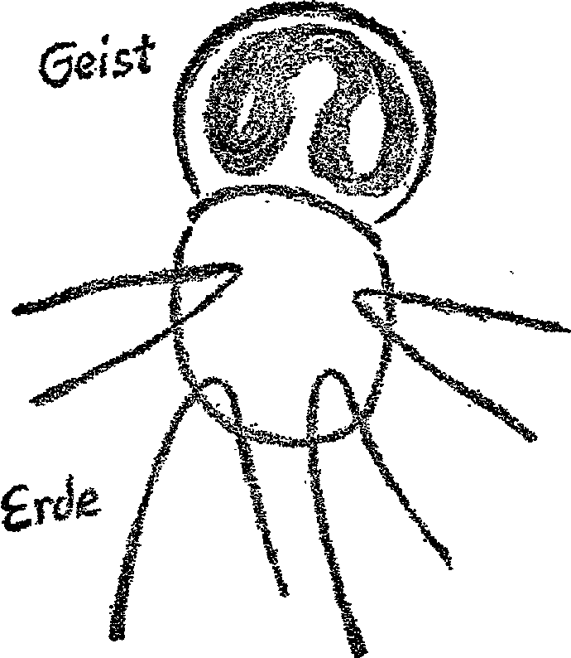

Рис. 23

Если кто-то, как скульптор, хочет изобразить дух как таковой, он, собственно, должен изучать пронизанную духом человеческую голову. Конечно, если он просто модельер, он не обнаружит ничего особенного; но если он не модельер, а творит, исходя из духа, то он создаст прекрасную копию внутренней природы космических духовных сил, как раз, формируя человеческую голову. В человеческой голове содержится интуиция, инспирация, имагинация космической духовности. Это так, будто, давая человеку голову, само божество хотело создать образ духовного. Поэтому, собственно, забавно, когда люди ищут образы духа, в то время как у них есть лучший, величайший, великолепнейший образ духа, - но, именно, образ духа, а не сам дух, - в виде человеческой головы.
С человеком конечностей всё наоборот. Если взять человека конечностей, то он полностью является частью Земли. У него есть цель только как привязанность к земле. Руки немного отделены от земного. У животных те члены, которые у человека являются руками, организованы в полном соответствии с земными силами. Как голова человека является отражением космической духовности, так же и то, что выступает нам в человеческих конечностях, показывает нам, как дух связан с силами Земли. Изучите только форму человеческой ноги с человеческой ступней! Если вы хотите понять её пластически, то необходимо понять силы Земли. Как для понимания человеческой головы надо понимать высшую духовность, точно так же, для того, чтобы понять форму конечностей, надо понять то, что привязывает человека к Земле, что обуславливает то, что человек ходит по Земле и может сохранять себя во вселенной в области действия сил тяготения. Всё это надо изучать, надо изучать всё то, что показывает, каким образом Земля действует на существо, которое ставит себя по отношению к ней так, как это делает человек. Как надо изучать дух, чтобы понять человеческую голову, так же надо изучать физическое Земли с его силами, чтобы понять человека конечностей и обмена веществ.
Но это имеет очень важное последствие. Только если взглянуть на человека именно так, если в состоянии видеть в голове человека, так сказать, выкристаллизованный, расширенный на весь космос, действующий духовный мир, а в линиях действия тяжести и кривых линиях, по которым вращается Земля, истоки формирования человеческих конечностей, если в динамике действия этих сил видеть причины того, почему человек так устроен, и видеть то, как он сформирован, - только тогда можно судить о том, как духовно-душевное, выступающее в самом человеке, действует теперь в человеке. И об этом я хотел бы рассказать вам сегодня на двух примерах.
В человеческой душевной жизни могут играть важную роль две вещи, которые являются в некотором смысле противоположными. Одна из них - это сомнение, другая - то, что я хотел бы назвать принятием за истину (Fürwahrhalten), убеждённостью. Вероятно, можно найти другие, более подходящие слова. Но все вы почувствуете, как бы, полярную противоположность в душевной жизни, если мы, с одной стороны, будем говорить о сомнении, а, с другой стороны, об убеждённости. Представьте себе на минуту, что произойдёт, если человека интенсивнейшим образом охватит то, что, с одной стороны, действует как сомнение, а, с другой стороны, - как убеждённость. Попытайтесь вначале представить себе, что вы сомневаетесь, относительно чего-то, что для вас очень важно. Это может быть не обязательно великая мировая истина или большая мировая загадка, а просто сильно интересующая вас вещь. Вам приходится ложиться в постель в сомнении. Представьте себе, как вы ворочаетесь, ощущаете беспокойство, как внутри вас всё волнуется и не оставляет в покое. А затем попытайтесь представить себе, как в вашу душу вливается нечто, вроде благотворной убеждённости, вызывающей внутренний покой, будто вас полностью заполняет душевное тепло. Короче говоря, если вы действительно непредвзято взглянете на эти вещи, вы сможете поставить перед собой две противоположные натуры: состояние сомнения, с одной стороны, и состояние убеждённости, с другой стороны.
В чём же лежит разница относительно существа человека? Человеческая голова сформирована из космического эфира по образцу того, чем мы были в духовном мире; человеческая голова является чистой копией самого внечеловеческого, а именно, духовного человека. Сомневающиеся представления входят в голову, не находя в ней места. Голова их не принимает. Они должны проходить сквозь голову, вниз, вплоть до природы конечностей. В природе конечностей они соединяются со всем тем, что становится зернистым (körnig) в вещественном существе человека, то есть, принимает атомистическую природу. Сомневающиеся представления проходят через голову так, как если бы она была для них прозрачной. Вначале эти представления сомнения принимает кровь, а затем они переносятся по всему организму; вначале они принимаются преимущественно обменом веществ, и только потом передаются нервной системе, и они живут во всём, что в человеческой природе является атомистическим, зернистым, солевым. С этим они соединяются особенно тесно. Тело принимает в себя представления сомнения, проходящие через голову. Только если понять это особое свойство человеческой головы, и то, что материя головы не приспособлена к представлениям сомнения, поскольку голова является копией самой истины, из которой мы приходим, когда из духовного спускаемся в физически-земное, - только тогда мы понимаем: Как свет проходит сквозь прозрачное стекло, так и сомневающиеся представления проходят через нашу голову, захватывают другую часть нервной системы и действуют в нашем обмене веществ. Голова принимает сомневающиеся представления лишь в той степени, в какой она сама обладает природой обмена веществ. Но она проводит их через свою особую нервную организацию и принимает только представления убеждённости.



Рис. 24

Представления убеждённости, когда они проникают в голову человека, повсюду находят родственные образования. Они находят прибежище в нервной системе повсюду. Они сразу же обосновываются в голове человека и проходят в прочее тело не через кровь, а через нервную систему, которая к тому же является, своего рода, разрушающим процессом, так что они переходят во все прочие части человека непосредственно в своей духовности. Но преимущественно они находят прибежище в голове, заполняют голову. И в голове, исходя из духовности формы головы, а также внутреннего оформления, они получают свой подходящий для всего человека облик, и потому действуют так, будто состоят с человеком в тесном родстве, будто сам человек внутренне живёт в них, будто они сами являются человеком. Хотелось бы сказать: в представлениях убеждённости голова человека формирует нечто такое, что особенно соответствует человеку.
Изучая человеческий эмбрион, мы увидим, что вначале формируется голова, а затем уже прочий организм; поскольку от головы исходят те силы, которые формируют остальное. Когда мы принимаем в голову представления убеждённости, то духовно дело, ведь, обстоит так: вначале они духовно принимаются головой, и затем голова посылает их к прочему человеку. Как физически в эмбрионе к человеческой голове пристраивается прочий человек, так здесь излучается духовное убеждений и представлений прочего человека, и из этого, духовным образом, из представлений убеждённости возникает человек (рис. 25, слева, rot). В человеке излучается внутренний человеческий образ. И со всем, что в виде тепла пронизывает человека, соединяется то, что излучается здесь в человеке в виде представлений убеждённости. Как представления сомнения захватывают всё зернистое, атомистическое, так представления убеждённости захватывают протекающее через тело тепло, первый член эфирного, который пронизывает всего человека и не идёт дальше в физическое.

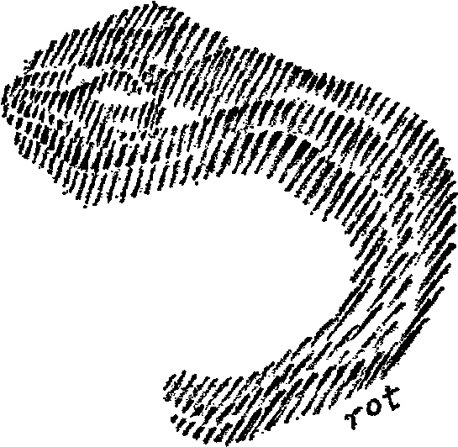


Über-Zeugung Zeugung

Рис. 25

Попытайтесь представить себе представления сомнения и убеждённости в человеческой природе, и каждый раз, когда вы будете переживать благотворность представлений убеждённости и пытку представлений сомнения, вы сможете убедиться в истинности этих вещей в непосредственной жизни.
Я часто говорил, что дух языка является духом, который действует разумно. И когда мы приписываем естественному эмбриону Zeugung (рис. 25, справа, weiß) - производство, создание, зачатие, - то нам не приходится удивляться, что этому рисунку (слева, rot) приписывается Überzeugung — сверх-зачатие, перепроизводство. В таких вещах непозволительно видеть просто случайность. Они являются действием гения языка, который знает гораздо больше отдельного человека. Я знаю, что сегодняшняя лингвистическая наука видит в этом просто игру слов. Но если вы когда-нибудь по-настоящему всмотритесь в действие гения языка, вам покажется просто игрой многое из сегодняшней филологии и лингвистики.
Но обдумайте теперь, что всё это значит. Вы получаете картину того, как два душевных переживания, сомнение и убеждённость, действуют дальше в физическом человеке. Вы получаете абсолютно постижимый мост от душевно-духовного к физическому. Вы говорите себе, вот физический человек, и то, что он переживает душевно-духовно, мерцает и прокатывается волнами через его физические зёрнышки в теле: это скептик, это сомневающийся. Вы видите это по внутренней структуре вещества, как здесь дух сомнения в душе вибрирует дальше в теле. Вы смотрите на другого человека, у которого через члены спокойно струится тепло, и вы видите в этих спокойных потоках тепла физическое выражение отдачи убеждённости. Вы видите в человеке непосредственное физическое выражение духовного. Только так вы начнёте понимать физическое. Сегодняшний химик и физик, анализируя человека, говорит: тут внутри него известь, фосфор, кислород и азот, углерод. - Да, но в кислороде, азоте, углероде и воде вы никогда не найдёте духовное. Тут Дюбуа-Реймон, разумеется, совершенно прав, когда говорит: некоторому количеству атомов кислорода, азота и углерода может быть совершенно безразлично то, как они расположены и как они движутся. - Да, если рассматривать вещество в теле только как углерод, кислород и так далее, то оно так себя и ведёт. Но если знать, как внутри действует это вещество, которое различным образом принимает дух, которое в голове является непосредственным отражением духовной сущностности, а в остальном принадлежит Земле, так что там оно удерживает земное, которое в виде представлений сомнения прогоняется через голову, - тогда уже больше нет возможности думать, что в нашем мозгу есть некоторое количество атомов углерода, азота и так далее, независимо от того, как они располагаются и как движутся. Тогда мы видим, что этому веществу не всё равно, вливается в него поток тепла, или становится действенным образование солей, так что тело обретает тенденцию к развитию зернистой структуры, атомизируется. Это две противоположности, которые находят своё выражение в веществе, а своё происхождение в духовном. Дело действительно обстоит так, что мы имеем материализм в 19-ом столетии не потому, что не знаем духа. Дух, как раз, в самой отфильтрованной форме материалистическому времени прекрасно известен, поскольку раньше, собственно, не имели дух в своей чистой культуре, его имели в образах, в которых всегда примешивалось материальное. Чисто духовные представления принесло, собственно, лишь естественно-научное время. Но то, что естественно-научный период оставил без внимания, так это, как раз, знание материи, знание духа в материи. То, что принёс материализм, так это низкий уровень знания материального существа мира, недостаток понимания деятельности духовного в материальном. Материалистической наука стала, благодаря незнанию материальных воздействий, благодаря незнанию того, как дух действует созидающе, представляя этот дух всё более и более абстрактным. Потому долженствование (das Sollen), нравственные идеалы, стали чем-то таким, о чём нельзя было даже спросить, где они витают в пространстве, поскольку они даже не имели материальности для того, чтобы быть в состоянии где-то витать. Их больше просто не существовало. Если к ним тянулись, то это было приблизительно так, будто хотели дышать элементом, которого нет. Будто какой-то человек хочет вдохнуть под приёмником воздушного насоса, - такими выглядят люди 19 века! Когда они хотят, например, получить нравственные идеалы, - их нет; они хотели бы их иметь, но их нет, поскольку никто не хотел развить понятия о действии духовно-душевного в физически-телесном. Поэтому появились и все курьёзные теории о взаимодействии физически-телесного с духовно-душевным, которые были призраками, в то время как действительное познание можно обрести, только посредством точного изучения фактов.

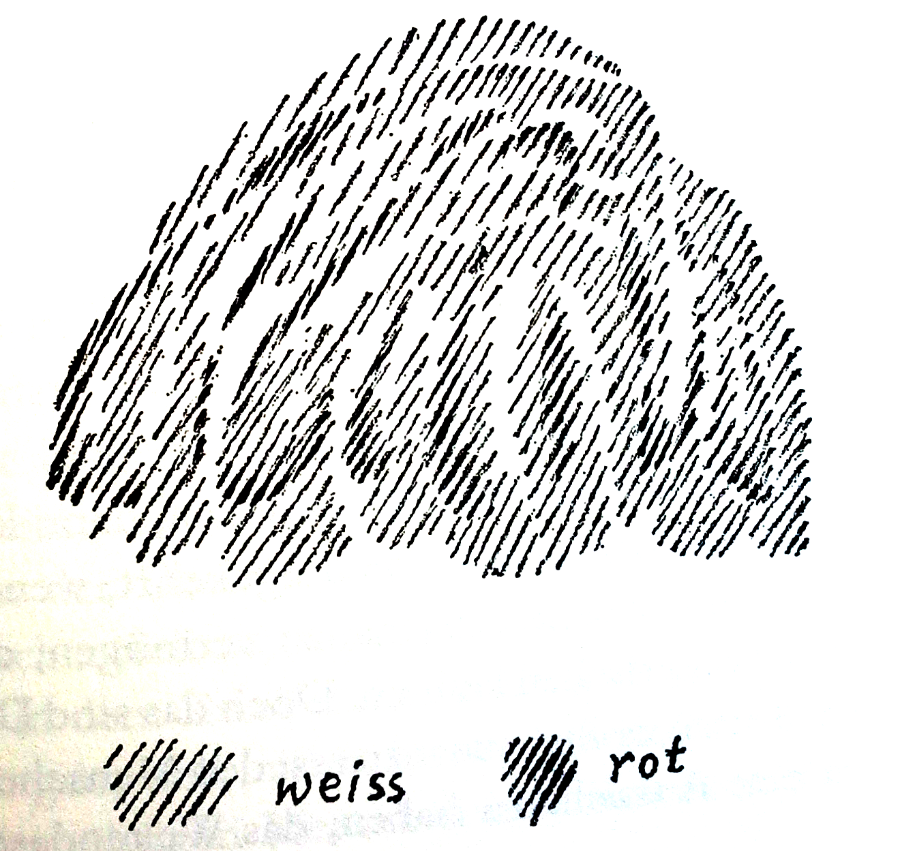

Рис. 26

После такого знакомства с тем, как сомнение и убеждённость проявляются в человеческой природе, с этим, то есть, с тем, с чем познакомились в человеке, можно, в свою очередь, познакомиться и в мире. В мире мы имеем сферу материальной деятельности. Мы видим, например, как снаружи, в мире, создаётся зернистая форма материи, как она кристаллизуется. Ознакомившись с тем, как сомнение захватывает зернистое в нашем организме, мы начинаем учиться узнавать сомнение снаружи. Мы смотрим на гору (рис.26, weiß), образованную зернистой породой; но в то же время мы обнаруживаем, как эту гору пронизывает то же самое, с чем мы познакомились как с сомнением (rot), и мы знакомимся с творческой (созидающей) силой сомнения. Сомнение в нас делает нас зернистыми, поскольку мы являемся людьми, а не внешней природой. Сомнение снаружи в природе делает нечто верное. Если то, что оно делает снаружи, будет совершаться в нас, то это будет неверным. Ступая на скалы, вы ступаете на физическое оформление того, что божество посылает в виде сомнения, чтобы мир мог стать зернистым. И, в свою очередь, когда вы изучаете свою убеждённость, проявляющуюся в виде состояния пронизанности теплом, вы находитесь в том, что действует созидающе. То есть, когда вы думаете, что, по сути, в тепле надо искать источник созидающих мировых сил, вы обнаруживаете, что космическая убеждённость действует из тёплой материи.
Узнав по-настоящему эти вещи внутри себя, вы научитесь правильно судить о том, что происходит в космосе. Если то, что рушится и осыпается снаружи, так что перед нами уже налицо первые приготовления для распыления нашего земного во вселенной, вы увидите как излучения мирового сомнения, тогда вы уже сможете понимать в космическом бытии многое. И наоборот, если вы сможете увидеть убеждающее в космическом, вы узнаете многое из того, что является созидающим. Но всё это вещи, с помощью которых я хотел лишь показать вам, что для того, чтобы вообще иметь какое-то понимание мирового бытия, вначале надо узнать человека.
Видите ли, в распоряжении Брентано в шестидесятых, и Ницше в семидесятых годах, уже были естественно-научные методы; с их помощью в мозге были обнаружены углерод, водород, кислород, азот, фосфор, немного серы и так далее. В нём действительно нельзя было найти ничего духовного. И если бы методы, которые привели к этому, были применены к духу, то, конечно, это не привело бы ни к чему, кроме духовного бессилия, к которому пришел Брентано, или к истощению духовного, к которому пришёл Ницше, обладавший более волевой натурой. Но оба были подвержены той судьбе, что они не могли перейти от физического к духовному, поскольку не могли, как раз, найти духовное в физическом, и потому не могли ощутить дух, как нечто достаточно могущественное, чтобы произвести из себя физическое.
Таким образом, такие умы стояли перед физической природой, которая, собственно, не имела никакого смысла, поскольку нигде не содержала в себе ничего духовного, и перед духовной природой, которая не имела никакой силы, никакой власти. Такой была судьба самых значительных умов, которые во второй половине 19-го столетия и вначале 20-го столетия стояли перед материи без смысла и перед духом без силы.
Историки говорили об идеях в истории. Это дух без силы. Поскольку идеи воистину не могли быть инструментами культуры, благодаря которым возникает эта культура, или, благодаря которым вообще возникают исторические события; идеи как нечто абстрактное бессильны, - это дух без силы. Ему противостоит природа, которую изучают лишь как бездуховную материю: материю без смысла.
Мы никогда не сможем найти мост, если на одной стороне находится бессмыслица (Unding): материя без смысла, а на другой стороне бездуховность (Ungeist): дух без силы. Только если в духе найти силу, - в убеждённости силу, которая гонит тепло через тело, поскольку человек организован так-то и так-то, а в сомнении силу, которая проходит сквозь голову, поскольку в ней нет никакого родства с головой, и которая внутренне подтачивает прочие части человека, так что они испытывают тенденцию распадаться в зернистые структуры, - то есть, если в духе найти то, что имеет силу, как растворять зернистые структуры посредством тепла, так и созидать посредством процесса образования солей, то мы найдём материю, в которой есть смысл, поскольку тогда усиленный дух действует, как раз, так, что то, что выступает перед нашими глазами в материи, становится осмысленным. Поэтому мы должны искать материю со смыслом и дух с силой.
Именно на это указывают такие умы, как Брентано и Ницше, на примере своих трагических судеб, а также своих личностей.

ЛЕКЦИЯ ДЕСЯТАЯ
Дорнах, 15 июля 1922 года

Есть тут кое-что, что следует принять во внимание, а именно, что некоторое время назад противники того, что было представлено на Венском Антропософском конгрессе, созвали собрание, на котором различные ораторы высказывались, в смысле материалистического понимания настоящего, и что в конце, один особенно материалистически настроенный врач резюмировал все эти выступления одной фразой, которая должна была стать, своего рода, девизом для противников антропософски ориентированной духовной науки, - фразой: борьба с духом. - И действительно сегодня есть люди, которые борьбу с духом рассматривают в качестве настоящего девиза.
Когда звучат такие фразы, снова и снова вспоминается о том, сколько в наше время есть прекрасных, благонамеренных людей, которые по отношению к тому, что происходит в цивилизованном мире, находятся, собственно, в состоянии, своего рода, сна, которые не хотят видеть, куда всё идёт. Вещи, которые имеют величайшее значение, они считают незначительными явлениями современности, просто чьим-то мнением, в то время как сегодня отчётливо проявляется стремление, действительно присутствующее в реальном продвижении человеческого развития. И все те, кто может понимать такие вещи, должны были бы, собственно, самым интенсивным образом, всем сердцем, участвовать в осуществлении этого стремления.
На примере двух личностей я попытался показать, как были вписаны в новейшие духовные течения, как раз, глубокие натуры. Я противопоставил эти две личности, Франца Брентано и Ницше, чтобы показать вам, как с самых различных сторон люди, вначале полностью ориентированные на духовное, как бы, утонули в современном естественно-научном образе мышления. На примере этих личностей, для которых то, о чём я говорил, является судьбой, такие вещи, вероятно, можно понять глубже, чем, если бы они были представлены только абстрактно.
На примере Брентано я хотел сделать наглядным, как личность, получившая сугубо католическое воспитание, всю свою жизнь сохраняла в себе то, что, в качестве склонности к духовному миру, внесло в её душу католическое христианство. Как раз, во Франце Брентано, который был рождён в 1838-ом году, то есть, как раз, в то время, когда естественно-научный образ мысли 19-го столетия накрыл все исследования и духовную жизнь людей, - как раз, в такой личности видно, что продолжает жить из очень древних мировоззренческих течений.
Если мы взглянем на молодого Брентано, который в пятидесятые и шестидесятые годы учился в католических семинариях, мы обнаружим, что его душа была наполнена двумя вещами, которые поначалу давали ему надёжные ориентиры. Одна из них - католическое учение об откровении, по отношению к которому он стоял на той же позиции, что и теологи католической церкви со времен средневековья. Католическое откровение обо всем духовном воспринимается традиционно. Посредством благодати, человек становится участником познания сверхчувственных миров. С этим для Брентано соединялся также другой элемент, посредством которого он пытался понять то, что он получил через католическое учение об откровении. Это была аристотелевская философия, та философия, которая была сформирована ещё в древней Греции. И до середины шестидесятых годов, а возможно и несколько дольше, Брентано жил той душевной жизнью, которая, полностью в смысле средневековых схоластиков, подразумевала: То, что человек должен знать о сверхчувственных мирах, должно восприниматься так, как это провозглашает Церковь, а мышление можно применять для исследования природы и жизни, согласно руководству величайшего учителя для такого исследования, греческого философа Аристотеля.
Эти две вещи, аристотелизм и католическое учение об откровении, были связаны в душевной жизни средневековых схоластиков, рассматривались ими как единство. Это продолжало жить во Франце Брентано. Такое его воззрение было потрясено только тем, что выступило перед ним как естественно-научный метод, потрясено так сильно, что, когда он начал свои частные лекции в Вюрцбурге, в качестве основного тезиса, он выдвинул следующее: В философии надо действовать точно так же, как в естественной науке. И затем он хотел основать психологию, учение о душе, в которой душевная жизнь должна рассматриваться так, как естественная наука рассматривает природные явления.
Можно сказать: с этим человеком произошёл радикальный переворот. Он хотел вставить друг в друга познание откровения и разумное познание, ограниченное только земным, то есть, следовать принципу: Наукой является только то, что устроено по образцу естественно-научной методики. Надо глубоко прочувствовать то, что, собственно, означает такой радикальный переворот.
Но вначале я хотел бы обратить ваше внимание на то, что до этого переворота средневековое схоластическое мировоззрение ещё блистало в одной незаурядной личности. Оно продолжало действовать, как продолжает действовать и сегодня во многих наших современниках, серьёзно относящихся к католицизму, как, пусть в несколько других формах, по сути, продолжает действовать во многих честных верующих евангелистов. Упоминая Ницше, я упоминаю его по той причине, что, ведь, хотя и он и не имел в своей душе продолжения жизни средневековой схоластики, но в его душе жило нечто другое, а именно то, что выступало в период ренессанса в виде, своего рода, реакции на схоластику. Ницше обладал, своего рода, греческой художественной мудростью, которая представляла собой основание для всего его понимания мира. Она была у него почти так, как она была у человека ренессанса. А люди ренессанса не имели никакой склонности к тому, чтобы не признавать реальность духовного. Они ещё чувствовали, ощущали реальность духовного. Так что и Ницше переживал в своей душе нечто подобное из древних времён. Но и он, как я вам говорил вчера, должен был погрузиться в естественно-научное воззрение 19-го столетия, и полностью потерял то, что соединяло его душу с духовным миром.
В том, что под этим подразумевается, лежат чрезвычайно важные загадки-вопросы для настоящего искателя истины наших дней. Возьмём два духовных течения, проникающих в душевную жизнь, как они лежат в средневековой схоластике. Сделаем наглядным то, что здесь, собственно, имеется. Я хотел бы сделать это следующим образом. В средневековой схоластике мы имеем ряд, скажем, тезисов (Lehrsätzen) о сверхчувственном мире, например, о троичности духовного пра-существа, об инкарнации Христа в тело Иисуса из Назарета, то есть, целый ряд тезисов, о которых следует сказать, что они относятся не к чувственному, а к сверхчувственному миру, и которые были обнаружены когда-то, в очень древние времена, людьми, которые являлись тогда инициированными, посвященными. Поскольку, ведь, нельзя представить себе, что нечто, вроде тезиса о Троице, или об инкарнации, просто придуманы кем-то, чтобы обманывать людей. Эти тезисы являются результатом опыта тогдашних посвящённых. То, что они рассматриваются как сверхъестественные откровения, - это уже более позднее воззрение. Такие тезисы первоначально были найдены на пути посвящения. Просто позднее перестали признавать, что можно проделать такое посвящение и самому прийти, скажем, к видению Троицы.
Ведь, догмой что-то становится, только благодаря тому, что не имеют больше его источника познания. Если кто-то является посвящённым и видит Троицу, то для него это не догма, а опыт. Если где-то утверждается, что нечто подобное нельзя увидеть, а должно быть получено через откровение, и затем в это надо верить, то это догма. Презрение к догмам как таковым, конечно, не оправдано, но определенное отношение людей к догмам, - это то, что можно оспорить. Если проследить развитие догм, имеющих глубокое духовное содержание, вплоть до тех форм, в которых они когда-то были высказаны инициированным, тогда эти догмы перестают быть догмами. Но путём, который должен был проделать человек, чтобы прийти к месту, где видят такие вещи, в средневековье уже не шли. Имели древние тезисы, которые когда-то были инициационной мудростью. Они стали догмами. В них надо было просто верить. Надо было принимать их как знание откровения. Это было одно течение, познание откровения. Другим течением было интеллектуальное познание, которое являлось тем, чему средневековый схоластик обучался в смысле аристотелевского учения. Но об этом думали так: Посредством этого интеллектуального, или разумного, познания можно до определённой степени исследовать природу. Из этого познания природы можно также делать логические выводы, например, вывод о том, что должен существовать Бог. Троицу обнаружить нельзя, но можно сделать разумный вывод о том, что должен существовать Бог, что мир имел своё начало. Это было тогда разумное познание.
Имелись такие выводы, которые средневековые схоласты признавали относящимся к разумному познанию и которые доходили до сверхчувственного; только не допускалось видение сверхчувственного. Допускались, однако, разумные выводы, с помощью которых, хотя и нельзя было понять действительное знание откровения, но можно было прикоснуться к чему-то, вроде существования Бога или начала мирового бытия. «Преамбула fidei» назвали эти истины, которые можно было найти с помощью разума, и которые затем могли формировать основу для проникновения в то, что не могло быть исследовано разумом, а должно было быть содержанием откровения.
Теперь, после того, как мы поставили рядом оба эти духовные течения, течения познания, представим себе состояние человека, который поставил их рядом в своей собственной душе. Во времена расцвета схоластики, - я говорю это уже много лет, - то, что жило тогда в каком-нибудь схоласте, было совсем не таким плохим, как об этом сегодня рассказывают незнающие люди, а в определённое время средневекового развития оно было просто тем, что было дано человечеству в связи с его развитием. В определённые времена нельзя было иметь никакого другого воззрения. Сегодня, конечно эти вещи устарели. Сегодня необходимо искать другие пути познания и человеческой душевной деятельности, нежели те, что были в схоластике. Но поэтому, ведь, надо стараться относиться к этой схоластике с пониманием. А это возможно, только если себя спросить: Как стояли в душе честного схоласта знания откровения и направленного на природные явления и на односторонние разумные выводы из наблюдения этих природных явлений интеллектуального познания? Как соотносились друг с другом обе эти вещи?
Что, собственно, хотел такой схоласт, и вместе с ним, конечно, все верующие, все, кто честно стояли в католицизме, когда он оказывался в том душевном настроении, который был направлен на откровение, когда он говорил: То, что дают догмы, видеть нельзя, такое видение невозможно; это нужно принимать как откровение? Схоласт пытался вызвать в себе определённое настроение по отношению к сверхчувственному миру. Он был полностью проникнут тем, что этот сверхчувственный мир есть, и он стоит в тесной связи с тем, что живёт в человеке как душа. Но в человеке он не искал пути познания, чтобы непосредственно через собственную личность прийти к тому, что в виде сверхчувственного мира стоит в тесной связи с человеком.
Почувствуйте это настроение. Это было настроение по отношению к, я бы сказал, хорошо известному неизвестному, по отношению к неизвестному знакомому, по отношению к чему-то такому, что нужно почитать и чему надо молиться, но оставаться перед ним застенчивым, как бы, не поднимать на него глаза.
Наряду с этим стояло разумное, интеллектуальное познание. Схоластический разум был необычайно остроумным, чем-то таким, что никогда не было достижимо позже. Хотелось бы желать, - я об этом здесь часто говорил, - чтобы люди, которые сегодня занимаются естественной наукой, или вообще наукой, действительно хотели бы так остро думать, как могли думать схоласты. Это было разумное познание, которое запретило себе выходить за определённые границы: познание откровения, с одной стороны, разумное познание, с другой стороны. Но если мы последовательно сравним познание откровения и разумное познание с их сходными современными формами, обнаружится огромная разница.
Схоласты говорили себе:с Своим познанием ты не должен проникать в ту область, из которой могут приходить откровения. Ты не должен пытаться проникнуть, скажем, в область видения Троицы, в область видения инкарнации. - Но через откровение, которое он получал от Церкви, идеи Троицы, идеи инкарнации, всё же были даны. Они были описаны. Говорили себе: Познание не доходит до этих вещей, но мыслить их можно, если, опять же, мысли об этих вещах формировать в согласии с тем, что даёт откровение. Вы не можете говорить о средневековых схоластах, что они имели только тёмное мистическое чувство сверхчувственного. Это было не так. Это было уже в пластичных идеях сформированное мышление, которое охватывало содержание откровения. О Троице думали, об инкарнации думали. Но думали не так, как думают мыслями, к которым приходишь сам, а мыслями, которые открываются через откровение.
И смотрите, это также ещё соответствует определённому факту высшего познания. Ведь, ещё сегодня есть люди, которые имеют определённые атавистически-ясновидческие видения, как это можно назвать, сновидческие имагинации. Есть люди, которые, например, в таких атавистически-ясновидческих имагинациях могут подняться до видения происходящего в Атлантиде. Есть ещё такие. Не думаете же вы, что в том, что такие люди имеют как ясновидческие имагинации, не живёт никаких мыслей. Такие ясновидцы часто имеют гораздо более пластичные мысли, чем наши особенные логики, которые обучаются мышлению современным способом. Относительно логики тех, кто обучался мышлению современными способами, иногда приходят сомнения, в то время как относительно логики, которая просто даётся через атавистически-ясновидческое откровение, сомневаться нет нужды, поскольку она часто развита очень строгим образом.
То есть, ещё сегодня можно доказать, как в том, что действительно открылось человеческому видению через откровение, уже живут мысли. Так обстояло дело и в средневековой схоластике. Это, ведь, уже воззрение нового времени, что с познанием из содержания откровения необходимо вытравить мысли, так что вера сегодня хочет выдистиллировать из своего содержания не только познание, но и мышление. До того средневековые схоласты не дошли. Они выдистиллировали познание, но не мышление. Поэтому, если вы возьмёте догматику средневековой схоластики, то там господствует очень строго структурированная система мышления.
И это продолжало жить в таком человеке, как Франц Брентано. Поэтому он мог думать. Он мог формировать мысли. Это видно даже в рудиментах его науки о душе, которую он довёл только до первого тома. Там видно, что он обладает ещё определённой внутренней пластичностью в формировании мыслей, даже если он при этом постоянно ужасным образом наступает себе на ноги, и, благодаря этому, остаётся на месте. Как только у него возникают какие-либо мысли о строении души, - а у него они возникали, - он тут же запрещает себе думать об этих вещах. Ведь, этот запрет сегодня является чем-то необычным. Я рассказывал вам, как чрезвычайно остроумный муж, который написал книгу «Целое философии и её конец», недавно сам сказал мне: «У меня есть мысли о том, что в виде первичных факторов стоит за просто событиями». Но наука запрещает ему иметь такие мысли. Можно было бы даже прекрасно представить себе, гипотетически конечно, что человек, обученный в смысле естественной науки, вдруг чудом стал ясновидящим, и что это ясновидение в себе он самым ужасным образом старался бы преодолеть. Гипотетически такое вполне можно было бы допустить, поскольку авторитет держащегося за внешние познания ужасно велик.
Таким образом, это было одним, что жило в душе средневекового схоласта: конкретно оформленное содержание откровения. Но на другой стороне стояло разумное познание, направленное на природу, которое, однако, было ещё не такое, как наше сегодняшнее познание природы. Чтобы убедиться в этом, откройте какую-нибудь природно-историческую книгу, например, Альберта Великого (Albertus Magnus); там вы, вероятно, также найдёте природные объекты, описываемые сегодня, - правда, они там описаны иначе, - но, наряду с этим, вы обнаружите там ещё всяческие элементарные и духовные существа. Там в природе ещё живёт дух, и описание истории природы и естественной науки выглядит не так, что там описывается только сухие чувственные восприятия. То есть, эти две вещи живут рядом друг с другом: содержание откровения (Offenbarungsinhalt), по отношению к которому познание стоит под запретом, но которое всё же мыслится, так что человеческий дух ещё постоянно достигает его своими мыслями, и содержание разумного познания (Vernunfterkenntnis-Inhalt), которым дух также обладает, но которое имеет в себе ещё нечто такое, что должно быть увидено, если человек хочет иметь его перед собой в своей реальности.

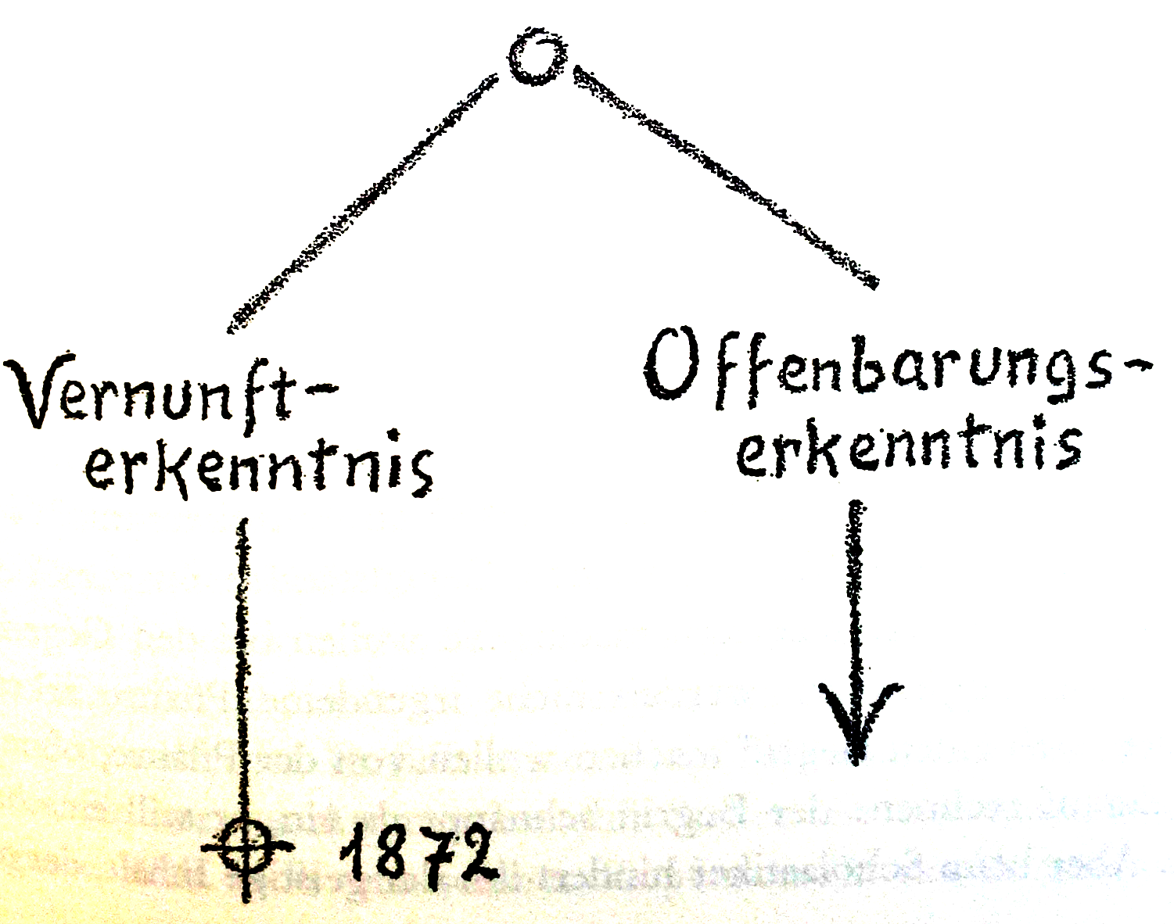

Рис. 27

Познание природы полностью развито их средневековой схоластики. Одна ветвь схоластики, разумное познание, продолжило развиваться и стало современным воззрением на природу. Но что произошло, благодаря этому? Живо представьте себе естественно-научные мысли схоласта. В них ещё есть духовное содержание. От чего же защищают эти духовные содержания схоластического естествоиспытателя средневековья?
Позвольте представить это вам схематично. Представьте себе, здесь перед вами такой средневековый схоласт (рис. 28) со своим стремлением к познанию откровения, направленным вверх, и со своим стремлением природного познания, направленным вниз.

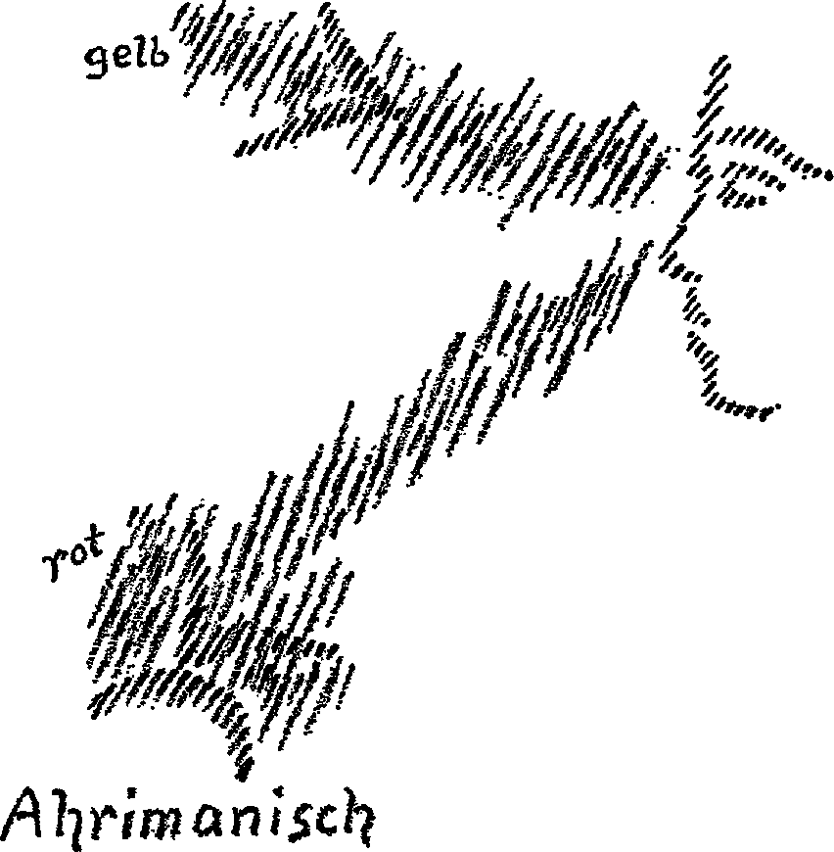

Рис. 28

Но в своём познании природы он имеет духовное. Я изображу это прожилками красного (Rot). Внутри познания откровения он имеет мышление. Я изображу это прожилками жёлтого (Gelb). Куда, собственно, хочет это разумное познание? Оно, ведь, стремится наружу к объектам, к предметам вокруг нас. Мысли, которые при этом формируются, хотят зафиксировать (einschnappen) эти предметы. Они не хотят познать какое-то растение, составить какое-то понятие о растении, без расчёта на то, что это понятие зафиксирует его. Но духовное содержание, которое ещё пронизывает разумное познание, препятствует схоласту по-настоящему зафиксировать, что внизу. Оно фиксирует его не полностью, нечто, как бы, отбрасывается назад. И что же не фиксируется? Что отбрасывается назад? То есть, когда сегодняшнее интеллектуальное разумное познание фиксирует внешнюю природу, если оно фиксирует её полностью, то оно полностью фиксируется на ариманическом. Таким образом, что означает духовность средневекового схоласта относительно его разумного познания? Что он этим разумным познанием, по сути, хочет коснуться того, что, как бы, немного жжёт. Но он чувствует это жжение и постоянно отдёргивается назад: природа - это грех! - Он защищается от Аримана! Но это повлекло за собой дальнейшее развитие: в 19-ом столетии всё духовное было выброшено из разумного познания, и этим разумное познание полностью зафиксировалось на ариманическом.
И что же говорит это зафиксированное на внешнем ариманическое разумное познание? Оно говорит: Мир состоит из атомов, в основу всего научного познания положено движение атомов. Оно объясняет тепло, свет, оно объясняет всё во внешнем мире, поскольку удовлетворяет наши потребности причинности.
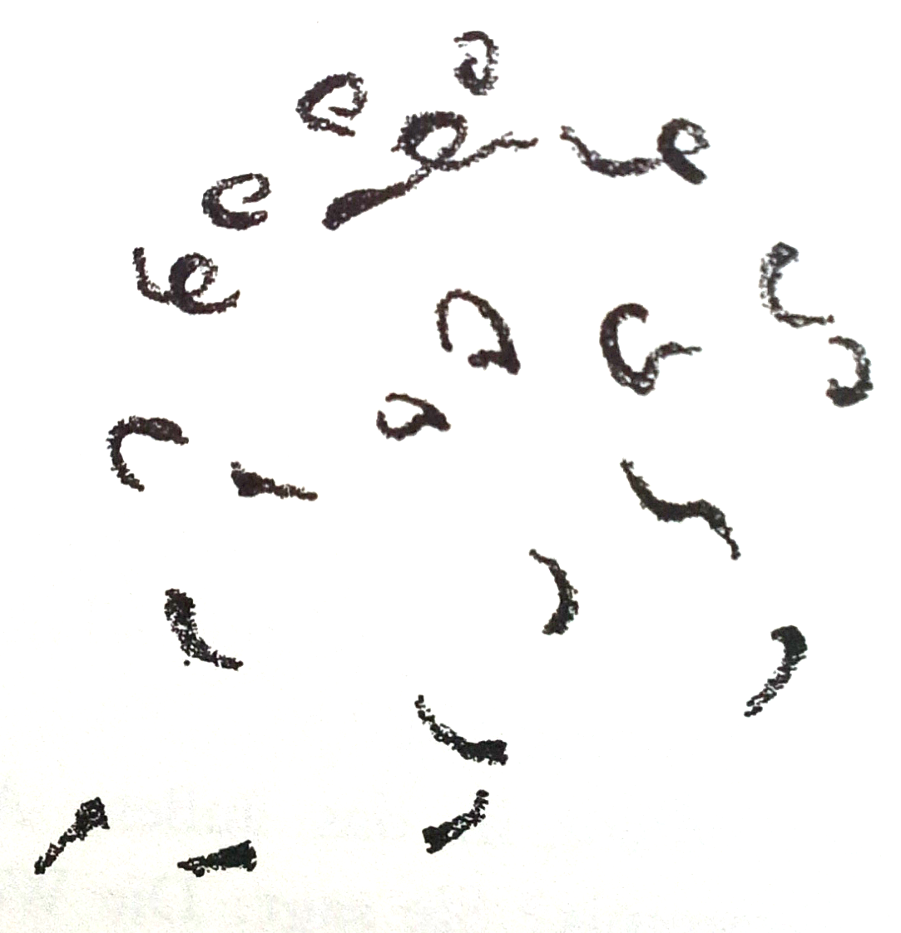

Рис. 29

В 1872-ом году дю Буа-Реймон (Du Bois-Reymond) произнес в Лейпциге свою знаменитую речь о границах познания природы. Это был речь, в которой разумное познание схоластики дошло до того, что всё духовное было выброшено; и под девизом «Ignorabimus» человеческий дух должен был хвататься за ариманическое. И дю Буа-Реймон очень наглядно представляет, как человеческая голова, которая теперь обозревает всё, что вихрится в качестве атомов во вселенной (рис. 29), не видит ни зелёного, ни синего, вообще никаких цветов, а повсюду воспринимает только движения атомов. Она не ощущает тепла, но повсюду, где есть тепло, она чувствует то движение, о котором я говорил вам восемь дней назад. Она абстрагируется от цвета, состояний тепла, звука и так далее. Она наполняется тем знанием мира, в котором существуют только атомы. Представьте себе только: весь мир представляет собой такую голову, состоящую только из атомов. Уже в тот момент, когда Цезарь пересёк Рубикон, в нашем космосе была эта определённая констелляция атомов. Теперь остаётся рассчитать лишь дифференциальное уравнение, и она найдёт следующую констелляцию, затем снова следующую и так далее.
Она может рассчитать далёкое будущее. Это дю Буа-Реймон, поскольку это было также идеалом Лапласа, назвал головой Лапласа. Тут мы, таким образом, представили интеллект, который универсально охватывает мир, который понимает так, что всё является движением атомов, и надо просто знать дифференциальные уравнения, их затем проинтегрировать, и получишь формулу мира.
Но что этим, собственно, достигнуто? Этим достигнуто то, что научились думать так, как может думать Ариман, достигнут ариманический идеал мышления. Всё значение того, что в это время происходит, можно понять, только если знаешь, что это, собственно, такое. В истории новейшего духовного развития говорят об игнорабизме, но цена, значение этого становится понятными только тогда, когда можно показать, что тут действительно одна ветвь схоластического духовного течения захвачена ариманическим. Видите ли, схоласт, как бы, держал своё знание в подвешенном состоянии. Оно не совсем приближалось к тому, что находится там, снаружи. Он, со своим знанием, всегда удерживал себя от встречи с Ариманом. Как раз, ему было необходимо формировать действительно строгие понятия; поскольку строгие понятия должны были ещё формироваться посредством человеческой деятельности. Для того, чтобы проводить эксперименты, тут необходима человеческая деятельность, но только для того, чтобы установить аппараты и так далее, но такое строгое мышление, какое было у схоластики, для этого не требуется.
Это означало очень важный поворотный пункт, когда однажды вторглись в область ариманического. Поскольку то, что вы видите снаружи как чувственные явления мира, как своё чувственное окружение, это существует лишь до тех пор, пока существует Земля. Всё это погибнет вместе с планетой Земля. То же, что продолжает жить, - это мысли, которые получены снаружи. Когда мыслится нечто такое, что содержится в лапласовском мышлении, или что Дюбуа-Реймон представил, как идеал естественно-научного мышления, то это не просто значит, что это помыслено, а это реальные мысли, взятые снаружи. И когда всё, что мы охватываем нашими чувствами на Земле, исчезнет, эти мысли могут продолжать жить, если их до этого не стереть. Поэтому имеется реальная опасность того, что, если нечто подобное станет всеобщим образом мышления, наша Земля превратится в такую планету, которая будет соответствовать представлениям материалистов. Материализм является просто учением только до тех пор, пока он не обретёт реальность. Но, как раз, к этому стремятся ариманические силы, - чтобы мысли материализма стали такими сильными и распространёнными, что то, что поначалу останется от Земли, станет атомами.
Если мы сегодня скажем, что всё нужно объяснять состоящим из атомов, то это заблуждение. Но если все люди начнут думать, что всё нужно объяснять состоящим из атомов, если все люди станут лапласовскими головами, то Земля действительно станет состоять из атомов. Это верно не с изначальных времён, что Земля состоит из атомов и их составляющих, но человечество может к этому привести. Это существенное. Человек не просто имеет склонность иметь неверные взгляды, но неверные мысли создают неверные реальности; когда эти неверные мысли становятся всеобщими, возникают реальности.
Эта ариманическая опасность показывает себя уже сегодня. Другая опасность лежит в познании откровения, которое средневековые схоластики старались избегать, облачая знание откровения в одежды мысли. Это были конкретные мысли, - то, чем охватывалось содержание откровения. Постепенно догмы стали настолько мало продуманными, что люди вообще стали от них отказываться. Ведь, непонятное надо отбрасывать, что, с одной стороны, полностью оправдано, и если люди больше не могут прослеживать догмы до их видения, то это естественно, что они их отбрасывают. К чему же они затем пришли? Затем они пришли к самым абстрактным мыслям о зависимости от какого-то совершенно неопределённого вечного или бесконечного. Тогда они больше не пластически формировали мысли, которые несли в себе содержание откровения, а имели только мистическое, темное чувство какой-то зависимости от какой-то бесконечности. Тогда мыслительное содержание исчезает. Этот путь проделывают и в наше время. Это тот путь, который ведёт к люциферическому. И как уверенно путь разумного познания в новое время ведёт к ариманическому, так и этот другой путь может уверенно привести к люциферическому.
А теперь, в том смысле, как я это описал, взглянем ещё раз на такой ум, как Франц Брентано. Франц Брентано подходит к природе с таким же настроением: Лишь бы не касаться Аримана! - а к сверхчувственному миру: Лишь бы не касаться Люцифера! - То есть, лишь бы не стать атомистом, лишь бы не стать мистиком, - с этим настроением он подходит к естественной науке, которая имеет такой властный авторитет, что он ему подчиняется. Он представляет душевные явления в смысле естественно-научного метода. Если бы он пришёл к этому, исходя от поверхностного взгляда, как многие сегодняшние психологи, то он написал бы ариманическое учение о душе, вроде такой психологии, как «Учение о душе без души». Этого он сделать не мог. Поэтому он оставил эту попытку, остановившись на первом томе, и последующие тома, - их должно было быть четыре, - не писал, поскольку в нём скрывалось нечто такое, что не позволяло ему посылать все мысли в чисто ариманическое.
И возьмите Ницше. Ницше также был захвачен естественной наукой. Но как он принимал естественную науку? Он, собственно, мало заботился об отдельных методах, а смотрел только на естественно-научный образ мышления в общем. Он говорил себе: Всё душевное обосновано в психологическом, - это «человеческое, слишком человеческое». То, чем, собственно, должны были быть божественно-духовные идеалы, - это выражение, откровение человеческого, слишком человеческого. Он, как раз, отрицал тот вид познания, который можно найти у Брентано: разумное познание. Он позволял активироваться в себе воле. И, как я уже говорил вчера, он обессиливал идеалы, обессиливал духовное. Это другое явление, где личность, как бы, доходит до ариманического, но наносил удар по-этому ариманическому. Вместо того, чтобы схватывать его, он бьёт его. Он тоже хотел бы образовать атомизм, но он бьётся в него, как в стену.
И, таким образом, мы видим, как такие умы в 19-ом столетии сформировали своё особое душевное настроение, поскольку они бесконечно близко подошли к тому, что в виде ариманических сил вторгается в наше познание. Это судьба таких умов в 19-ом столетии, что они так невероятно близко приблизились к Ариману. И тогда они, или как Брентано, на границе в нерешительности отпрянули назад и вообще не шли дальше в своём познании, или стали всё крушить вокруг, как Ницше. Но это была ариманическая власть, которая докатила свои волны до познания в 19-ом столетии и продолжает своё действие в 20-ом столетии. И это надо видеть. А оригинальные умы, которые в 19-ом столетии лично пережили эту ещё наполовину замаскированную встречу с Ариманом, оставили её позади себя как трагическую судьбу. Но ученики получили уже подготовленные мысли. Эти мысли живут в них. Тут уже ариманическая власть сформировала эти мысли. Первые оригинальные умы отпрянули назад; ученики получили неполноценные ариманические мысли. Они действуют теперь в них: «Борьба против духа», против духа, который, как раз, не хочет передать Землю ариманическим силам, - ненависть к этому духу, борьба с этим духом!
Сегодня мы должны увидеть в этом реальную связь. Это живет сегодня как настроение времени, как состояние души. Это надо понять, чтобы действительно осознать, как велика необходимость утверждения действительного спиритуального мировоззрения во всех различных культурных формах, в которых такое мировоззрение должно воплощаться в жизнь.

ЛЕКЦИЯ ОДИННАДЦАТАЯ
Дорнах, 16 июля 1922 года

При нашем последнем рассмотрении мне приходилось всё снова и снова обращать ваше внимание на то, как в период расцвета средневековья в пределах европейской цивилизации через души лучших людей проходили два духовных течения, те два духовных течения в схоластике, которые я вчера более точно охарактеризовал как познание откровения и познание разума. Далее, мы должны были подчеркнуть, что познание откровения в том смысле, в котором оно выступает в схоластике, вовсе не является чем-то мистическим или абстрактно неопределённым, что оно выступает в строго контурированных, строго оформленных понятиях. Не допускается только то, что эти понятия можно обнаружить непосредственно в человеческом познании, а обращается внимание на то, что они должны быть взяты каждым отдельным человеком, который должен был к ним прийти, из церковного предания, которое правомерно хранит такое содержание познания.
Второе содержание познания было отдано человеческому исследованию, человеческому устремлению; но те, кто действительно находились в истинном схоластическом течении, должны были признавать, что с этим содержанием разумного познания, нельзя обрести познания из сверхчувственного мира.
Этим в период расцвета средневековья, таким образом, было признано, что исторически должно было сохранено то знание, которое не было больше доступно человеку тогдашнего времени. Я уже говорил, что так было не всегда. Если мы вернёмся во времени дальше назад, через средневековье к первым христианским столетиям, мы обнаружим, что этот особый характер познания откровения был подчёркнут не так строго, как в позднем средневековье. А если какому-нибудь греку, скажем, из атенской школы философии, пытались бы объяснить нечто, вроде разделения познания на просто разумное познание и познание, обретаемое через откровение, - откровение в средневековом смысле, - то этот греческий философ просто ничего бы не понял. Он не смог бы соединить никакого понятия с тем, что, если посредством вне мирской власти человеку было передано содержания познания о сверхчувственном, оно должно было бы тогда так и оставаться, и не могло бы быть сообщено заново. Этот грек понимал, что с помощью обычных методов познания нельзя приблизиться к духовному содержанию; только он понимал это так, что от способностей познания, которые человек имеет обычно как человек, благодаря духовному обучению, через путь инициации, можно подняться к более высоким познавательным способностям. Тогда можно войти в тот мир, в котором можно увидеть, что для сверхчувственного является истиной, познанием.
И, как раз, относительно этой вещи для всей западной цивилизационной жизни наступил поворот от того, что имелось в те столетия, когда ещё был расцвет греческой философии в лице Платона, Аристотеля, к тому, что выступило затем приблизительно к концу 4-го столетия после Христа. Одну сторону этой вещи я, ведь подчёркивал уже часто. Я подчёркивал: Событие Голгофы произошло в то время, когда ещё оставалось многое из древней инициационной мудрости, из древнего инициационного знания. И воистину достаточно много людей применяли эту древнюю инициационную мудрость для того, чтобы, исходя из инициации, средствами сверхчувственного познания понять Событие Голгофы. Инициированные, с помощью всего, что они могли извлечь из инициационного познания, пытались понять, как такое существо как Христос, которое до Мистерии Голгофы не было соединено с земным развитием, не было соединено с земным телом, осталось теперь связанным с человеческим развитием. Что это было за существо, что это существо делало до того, как оно спустилось в земное, - всё это были вопросы, для ответа на которые были применены высшие способности инициированных также и во времена Мистерии Голгофы.
Но теперь вы видите, что эта древняя инициационная мудрость, которая вполне имелась в Передней Азии, Северной Африке, в эллинской культуре, и которая также простиралась дальше в Италии и даже ещё дальше в Европе, начиная с 5-го столетия после Христа понималась всё меньше и меньше. Тогда об отдельных именах говорилось так, что носители этих имён в христианской цивилизации представлялись как довольно презираемые личности, по крайне мере, как личности, с которыми настоящий христианин не должен иметь никакого дела. Но по возможности старались уничтожить также и все следы старого знания тех, кем, собственно, были эти личности.
Примечательно, что такая личность, как Франц Брентано, исходя из своей средневековой традиции, в своей собственной душе унаследовала ненависть ко всему, что жило в то время в таких личностях, как, например, Плотин, о котором, ведь, тогда было известно чрезвычайно мало, но который считался философом, с которым истинный верующий христианин не должен иметь никакого дела. Брентано разделял эту ненависть к Плотину. Он позволил передаться ей себе в качестве наследства. Он написал трактат: «Что за философ иногда делает эпоху», имея в виду Плотина, философа 3-го столетия после Христа, который находился внутри тех духовных течений, которые, собственно, были с четвёртым столетием полностью запечатаны, и о которых в более позднем христианском развитии никто не хотел вспоминать.
То, что говорится в используемой философии истории о выдающихся умах того времени первых христианских веков, - это, ведь, чаще всего не только самое минимально необходимое, это то, что не даёт ни малейшего связного представления об этих умах. Это, ведь, естественно, что и в настоящее время очень трудно создать себе настоящее представление о первых трёх, или четырёх, столетиях после Христа. Например, о том, каким образом продолжало действовать то, что было у Платона и Аристотеля, и что, ведь, в любом случае, уже было в определенном смысле отчуждено от более глубокой мудрости мистерий, которой, однако, в первые три-четыре века христианства ещё обладали такие личности, которые я имею в виду. Сегодня, ведь, в используемых историях философии едва ли содержится настоящее знание Платона. Если вам это интересно, откройте, например, главу о Платоне в истории греческой философии Пауля Дойссена (Paul Deussen), где Дойссен говорит о том, что, собственно, Платон думал об идее добра по отношению к другим идеям. Там вы сможете обнаружить предложения, вроде следующих: Платон не принимал личного Бога, иначе идеи, которые он принимал, не были бы самостоятельными сами по себе; Платон не мог признать сущностного Бога, поскольку идеи самостоятельны. - Однако, - говорит Дойссен, - Платон ставит идею добра выше других идей. Только это не значит, что идея добра стоит над другими идеями как нечто сущностно самостоятельное; ибо то, что выражает идея добра, - это лишь определенное семейственное сходство, которое присутствует во всех идеях.
Теперь, крепко держитесь за свои стулья, - мы взглянем на логику Дойссена, логику выдающегося философа нашего времени, более внимательно. Там Платон имеет идеи. Они самостоятельны. Теперь Платон имеет ещё и идею добра. Но она не может быть чем-то таким, что управляет другими идеями, а все идеи имеют некое семейственное сходство. Посредством идеи добра выражается только это семейственное сходство. Хорошо, но откуда появилась это семейственное сходство? Если где-то присутствует какое-то семейственное сходство, то оно, ведь, передаётся, по крайней мере, через происхождение, от кого-то более высоко стоящего, если можно так выразиться. Идея добра указывает на семейственное сходство; значит, нельзя не прийти к родоначальнику!
Да, это стоит в выдающейся истории философии современности! Люди, которые пишут нечто подобное, становятся сегодня авторитетами. Люди внимают этому, не замечая, что это чистая бессмыслица. Конечно, такому человеку, который говорит такую бессмыслицу о греческой философии, нельзя доверять и в отношении индийской мудрости. Но всё же, если вы ищите что-либо авторитетное в области индийской мудрости, вам укажут на Пауля Дойссена. В общем, дело обстоит плохо.
Я хочу этим только сказать, что в наше время даже в понимании платоновской философии есть не много смысла. Современный интеллектуализм для этого мало пригоден. Поэтому также ничего нельзя понять и в том, что присутствует ещё, по крайней мере, в традиции. Так, Плотин, философ-неоплатоник, - так, ведь, его называют, - был учеником Аммония Саккаса (Ammonius Sakkos), жившего в начале третьего столетия после Христа, который, однако, ничего не писал, а обучал отдельных учеников. Самые выдающиеся умы, как раз, этого времени вообще ничего не писали, поскольку считали, что содержание мудрости должно оставаться живым, что его нельзя передать через писание от одного к другому, что его необходимо передавать от человека к человеку в непосредственном личном общении. Об Аммонии Саккасе было также ещё кое-что рассказано, значение чего, в свою очередь, люди также не очень-то поняли. Рассказывают, что он прилагал много усилий для того, чтобы достичь примирения в ужасных спорах между приверженцами Аристотеля и приверженцами Платона, показывая, что Платон и Аристотель стояли в полной гармонии друг с другом.
Я хотел бы лишь несколькими штрихами охарактеризовать вам то, как примерно этот Саккас мог говорить о Платоне и Аристотеле. Он, со своей стороны, давал такую характеристику: Платон принадлежал тому времени, когда многие люди ещё находили свой непосредственный душевный путь в духовный мир, другими словами, когда люди ещё хорошо знали инициационный принцип. Но в более древние времена, - примерно так мог говорить Саккас, - логически-абстрактное мышление ещё совсем не было развито. От него сейчас имеются только первые следы, - я имею в виду «сейчас» в начале третьего столетия после Христа. Мыслей, сформированных людьми, во времена Платона, собственно, ещё не было. Но в то время как более древние инициированные всё то, что они должны были передать людям, давали в образах, в картинах, в имагинациях, Платон был первым, кто преобразовывал имагинации в абстрактные понятия.

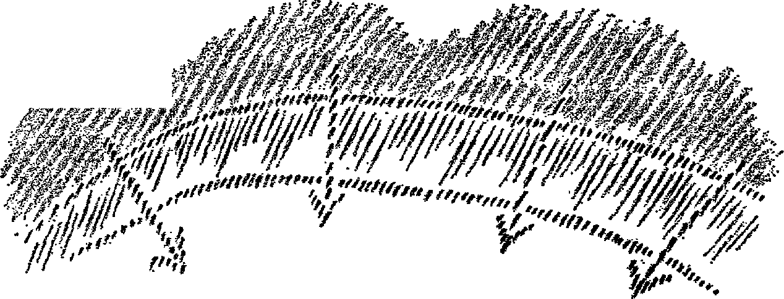
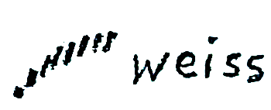

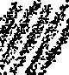
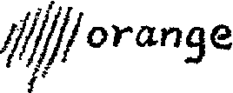
rot

Рис. 30

Если представить себе это мощное образное содержание (rot), к которому хотел привлечь внимание людей и Платон, то в более древние времена, это образное содержание выражалось только в имагинациях (orange), но для Платона уже в понятиях (weiß). Но эти понятия, как бы, вытекали вниз из божественно-духовного содержания (стрелки). Платон говорил: Самое низкое откровение, самое,как бы, утончённое откровение божественно-духовного содержания, - это идеи. Аристотель уже не имел такой интенсивной возможности подняться к этому духовному содержанию. Поэтому он имел, как бы, только то, что было под этим образным содержанием, у него было только идейное содержание. Но он ещё мог воспринимать его, как полученное через откровение. Нет никакой разницы между Платоном и Аристотелем, как говорил Саккас, кроме того, что Платон смотрел более высоко в духовный мир, а Аристотель смотрел в духовный мир менее высоко.
Этим Аммоний Саккас надеялся погасить споры между последователями Платона и Аристотеля. Но, не смотря на то что содержание мудрости приближалась к интеллектуальному осмыслению уже при Платоне и Аристотеле, в те времена ещё вполне оставалась возможность того, что тот или иной человек в личном опыте далеко продвинется в регион духовного видения. Поэтому надо представлять себе это так, что такие люди, как Аммоний Саккас и его ученик Плотин, действительно ещё были наполнены непосредственными внутренними духовными переживаниями, и, прежде всего, имели такие духовные переживания, что у них видение духовного мира имело полностью конкретное содержание. От таких людей, конечно, нельзя было ожидать, что они будут говорить о внешней природе так, как это делается сегодня. Такие люди говорили в своих школах о духовном мире, и природа внизу, которая для многих сегодня является единственной, была для них лишь самым нижним образным выражением того, что они осознавали как духовный мир. Представление о том, как говорили такие люди, можно получить, рассматривая одного из последователей Саккаса, который ещё имел глубокие взгляды, которые перенёс в четвёртое столетие: Ямвлиха (Jamblichos).
Поместим перед своей душой картину мира Ямвлиха. Он обращался к своим ученикам примерно таким образом. Он говорил: Если хотите понять мир, не надо смотреть на пространство, поскольку в пространстве имеется лишь внешнее выражение духовного мира. Не надо смотреть на время, поскольку во времени разыгрывается лишь иллюзия того, что является действительным, настоящим содержанием мира. Надо смотреть на те силы в духовном мире, которые придают форму времени и связи времени с пространством. Посмотрите наружу во всю вселенную. Ежегодно повторяется кругооборот, который внешним видимым образом выражен в Солнце. Но это Солнце делает обороты через Зодиак, через 12 созвездий. Они не для того, чтобы на них просто таращиться. Поскольку в них живут и действуют 360 небесных сил (Mächte), и, именно, они являются причиной всего того, что в продолжении года исходит от Солнца для всего доступного человеку мира, и они повторяют этот цикл каждый год. Если бы правили только они, год имел бы 360 дней, - примерно так говорил Ямвлих своим ученикам. Но остаётся ещё 5 дней. Эти 5 дней управляются 72-мя поднебесными силами, духами планет. Я рисую эту пятиугольную звезду в круге, поскольку, ведь, 72 относится к 360 как один к пяти. Пять остающихся мировых дней года, в которых, таким образом, 360 небесных сил оставляют пустое время, которое управляется 72-мя поднебесными силами. Но вы, ведь, знаете, что год имеет не просто 365 дней, а ещё и несколько часов в добавок к ним; для этих часов, согласно Ямвлиху, есть 42 земные силы (Mächte).
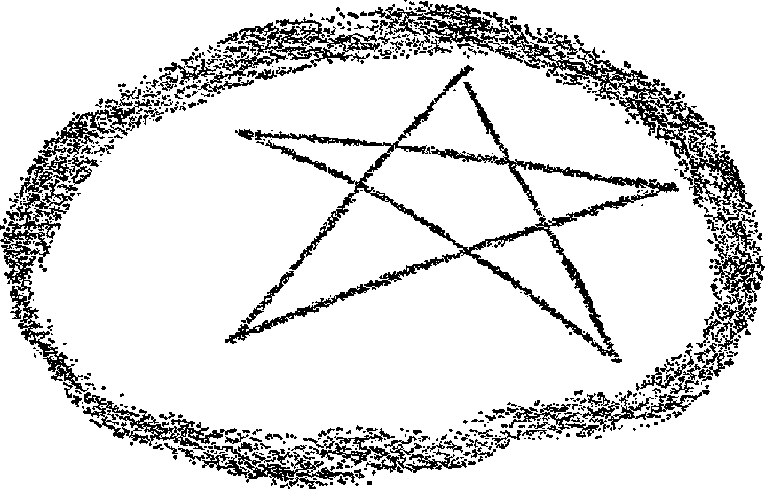

Рис. 31

Далее Ямвлих говорил своим ученикам: 360 небесных сил связаны со всем, что является человеческой головной организацией. 72 поднебесные силы связаны со всем, что является грудной организацией, организацией дыхания и сердца, а 42 земные силы связаны со всем, что в человеке является чисто земной организацией пищеварения, обмена веществ и так далее.
Таким образом, человек вставлен в духовную систему, в духовную мировую систему. Сегодня мы начинаем наши физиологии с рассмотрения того, сколько в человеке содержится углерода, водорода, азота, серы, фосфора, извести, и так далее. Мы вставляем человека в связи неживой природы. Ямвлих же представлял своим ученикам человека так, как он стоит в отношениях с 42 земными, 72 междунебесными, или планетарными, и 360 небесными силами. Как сегодня человек представлен как нечто состоящее из земных веществ, так тогда он был представлен как нечто такое, что изливается из сил, из агентов, духовной вселенной. Можно только сказать, что тогда в этих школах давалась невероятно высокая мудрость. Можно понять, что Плотин, который стал учеником Аммония Саккаса в двадцать один год, чувствовал себя словно в другом мире, поскольку он был способен принять нечто из этой мудрости. И во многих местах эта мудрость распространялась ещё в продолжении первых четырёх столетий после Мистерии Голгофы. С помощью этой мудрости также пытались понять, как Христос спустился в Иисуса из Назарета. Пытались понять, какое место во всём этом властном мире духовных иерархий, в этом духовном мировом строении, занимает Христос.
А теперь я хочу разобраться ещё в одной главе мудрости Ямвлиха, которую он представлял в своих школах. Он говорил: Мы имеем таким образом 360 небесных сил, 72 планетарных силы и 42 земные силы. Всего, - это 472 божественные сущности различного ранга. Теперь вы можете, как говорил Ямвлих своим ученикам, взглянуть на дальний Восток, и там вы найдёте людей, которые назовут вам имена своих богов. Вы можете пойти в Египет, или к другим народам, и они тоже назовут вам имена своих богов. Затем вы можете пойти к финикийцам, к эллинам, римлянам, - там вы тоже услышите имена богов. Если вы возьмёте эти 474 имён богов, то это все различные боги различных народов: Зевс, Аполлон, также Ваал, Амон, египетский бог, - все боги принадлежат к этим 474. Причина того, что народы имеют различных богов, лежит в том, что один народ из этих 474 богов взял 12 или 17, другой - 20 или 25, третий - 3-4, и так далее. Но если правильно понять эти различные божества различных народов, то получится 473. А самый высокий, самый благородный бог, тот, кто в определённое время спустится на Землю, - это Христос.
Как раз, в этой мудрости лежала глубокая тенденция к установлению мира между всеми различными религиями, но исходя не из какого-то неопределённого чувства, а исходя из того, что хотели узнать, как для того, кто действительно познакомился с 474 богами из мирового строения, эти различные божества распределялись среди различных народов в одной огромной системе, и весь божественный Олимп всех народов древнего времени хотели понять так, чтобы весь он находил свою вершину в христианстве. Вершиной этого строения должно было стать понимание того, как Христос нашёл место для своего земного действия в Иисусе из Назарета.
Если таким образом взглянуть на эту, сегодня уже не действительную духовную науку, - поскольку сегодня мы должны заниматься духовной наукой по-другому, - то можно почувствовать огромное уважение перед тем, что тогда сообщалось о сверхчувственной вселенной, о сверхчувственном космосе. Но познание этой вселенной ставилось в зависимость от того, что эта мудрость всегда должна была передаваться, посредством непосредственного ученичества, от более старых посвящённых; что эта мудрость должна была передаваться только тем, кто, прежде всего, относительно своих познавательных способностей, был действительно подготовлен к соответствующей ступени, на которой он должен был прийти к пониманию существа того или иного бога.
Можно сказать: Повсюду, в Греции, Египте, на Ближнем Востоке, в тех кругах, которые имели значение в отношении духовной культуры, это рассматривалось так, но не в римском мире. Правда, в этом римском мире, ведь, также ещё сохранились остатки этой древней мудрости. Плотин сам долгое время учил в Италии, в пределах древнеримского мира. Но в древнеримский мир проник абстрактный дух, - дух, который не мог больше понимать в прежнем смысле ценность человеческой личности, и вообще ценность сущностного. Дух понятийного проник в римский мир, дух абстракции; ещё не так, как это стало позднее, но, поскольку он был ещё только в своих элементарных формах, тем, так сказать, энергичнее за него держались.
Итак, мы видим затем, в начале четвёртого столетия после Христа, на итальянской почве особую школу, которая начинает борьбу против древнего инициационного принципа, и вообще против подготовки отдельного человека к инициации. Мы видим возникновение школы, которая собирает и тщательно регистрирует всё, что осталось от древней инициации. Эта школа, выросшая из третьего и переросшая в четвертое столетие, стремится увековечить саму римскую сущность, поставить историческую традицию на место непосредственного индивидуального стремления каждого отдельного человека. И в этот римский принцип врастает теперь христианство. Именно этой школой, стоящей в исходной точке того христианства, которое начинается только приблизительно в четвёртом столетии после Христа, должно было быть стёрто всё, что ещё можно было найти в рамках древней инициации о проживании Христа в личности Иисуса.
В этой римской школе царил принцип: Всё, вроде того, чему учил Аммоний Саккас, чему учил Ямвлих, не должно дойти до потомков. - Так, как в то время в самом широком охвате разрушались древние храмы, уничтожались древние алтари и всё, что оставалось от древнего язычества, так же, в духовном смысле, стиралось всё, что являлось принципами открытия высшего мира. И, например, на место того, что знали ещё от Ямвлиха и Аммония Саккаса: что отдельный человек может развить себя до понимания того, как Христос занял место в теле Иисуса, - на место этого была установлена догма о божественной природе, или двух природах в личности Христа. Эта догма должна была быть полностью сохранена, а прозрение, понимание, возможность прозрения и понимания, выброшена. В Древнем Риме происходило превращение древних путей мудрости в догматику. Старались разрушить всё, что напоминало о старом, так что от таких людей как Аммоний Саккас, Ямвлих, остались лишь имена. От многочисленных прочих, бывших учителями мудрости в южных областях Европы, не осталось даже имён. Так же, как были разрушены все алтари, как уничтожены, полностью сожжены все храмы, - так же была уничтожена и вся древняя мудрость, так что люди сегодня даже понятия не имеют о том, какая мудрость жила в первых четырёх столетиях после Мистерии Голгофы на Юге Европы.
Но о том, что этому предшествовало, доходила весть и до других людей, которые интересовались такими вещами, которые видели, в каком быстром темпе шёл к гибели древний Рим, как распространялось христианство. Но после того, как, я бы сказал, славный приём, который был приготовлен для Мистерии Голгофы, был погашен, соединение Христа с Иисусом можно было увидеть только в догме, которая тогда через соборы более или менее абстрактно была определена, исходя из романско-римского духа. Живая мудрость была вытравлена, и её место заняла абстракция, которая затем продолжала действовать как содержание откровения.
История об этих вещах была стёрта, но в то время, в первые столетия после Христа, было множество людей, которые говорили: Да, живут ещё такие посвящённые, как Ямвлих. Это те, кто рассказывают о настоящем христианстве. Для них Христос - «Христос». Но что всё больше и больше делали римляне? Римляне сделали из христианства то, что можно назвать только «галилеянами». Какое-то время, когда началось 3-е, 4-ое столетие, это было выражение, которым прикрывали огромное недоразумение. Когда христианство стали понимать всё меньше и меньше, всё больше и больше говорили о галилеянах; О Христе знали всё меньше, и всё больше говорили о человеческой личности «галилеянина».
Из этой духовной среды вырос затем Юлиан, так называемый, Отступник, который вобрал в себя многое от учеников Ямвлиха, который ещё кое-что знал о том, что существует духовная вселенная, которая простирается до отдельных природных вещей. Юлиан Отступник ещё слышал от учеников Ямвлиха о том, как силы 360 небесных сил, 72 промежуточных, планетарных сил, и 42 земных сил действуют вплоть до отдельного животного и отдельного растения. В то время ещё понимали нечто такое, что прекрасным образом выражено в одной легенде, которая была рассказана относительно личности Плотина, и которая имела глубокое значение. Эта легенда гласит: Уже много было тех, кто больше не хотел верить, что кто-то мог бы быть инспирирован божественным духом, и они говорили, что тот, кто сам утверждает, что он что-то знает о божественно-духовном мире, одержим демоном. Поэтому Плотина приволокли к египетскому храму Изиды, где должно было быть решено, какой демон завладел Плотином. И когда пришли египетские жрецы, которые ещё разбирались в этих вещах, и перед алтарем Изиды всеми возможными в то время ритуальными действиями проверяли Плотина, вместо демона, вдруг, явилось само божество! - Так что в те времена, по крайней мере, признавалась возможность проверки того, несёт в себе кто-то доброго Бога или демона.
О таких вещах Юлиан Отступник ещё слышал. Но, с другой стороны, в его ушах также ещё звучало что-то, вроде слов писания, которое в первые христианские века широко распространилось римском царстве, и которое называли проповедью Апостола Петра, но которое было подделкой. В этом писании говорилось: Взгляните на безбожников-эллинов, которые в каждом отдельном природном существе видят божественно-духовное. Это безбожно, это делать непозволительно! Вы не должны видеть в природе, в животных, в растениях, чего-то божественно-духовного, вы не должны опускаться до веры, что в движении Солнца, в движении Луны содержится что-то божественное. - Нечто подобное лилось в уши Юлиана Отступника со всех сторон. И его охватывала глубокая любовь к эллинизму. Он стал трагической личностью, которая хотела говорить о христианстве в смысле Ямвлиха.
Нельзя себе представить, что было бы с Европой, если бы победил не Рим, а христианство Юлиана Отступника, если бы победила его воля к тому, чтобы вновь организовать инициационные школы, так что люди сами могли бы иметь прозрения относительно того, как Христос жил в Иисусе, и какое положение Христос занимает среди других народных богов. Юлиан Отступник не хотел разрушать языческие храмы. Он даже хотел восстановить Иерусалимский храм, еврейский храм. Он хотел восстановить языческие храмы, и он принимал также и христиан. Он стремился только к истине. Ему помешала, прежде всего, та школа древнего Рима, о которой я говорил, что она хотела уничтожить инициационный принцип, - и действительно его уничтожила, - и на его место поставить только традиции, зарегистрированные древние инициационные мудрости.
И надо же было случиться так, что в Юлиана в нужный момент попало персидское копье. В то время было произнесены слова, которые с тех пор остались не понятыми даже Ибсеном, но которые можно понять из традиции того времени: К сожалению, победил не Христос, а Галилеянин! - Поскольку в этот момент смерти перед Юлианом Отступником явилось видение будущего, где божественность Христа постепенно исчезала, а «Галилеянин», лишь человек из галилейского рода, постепенно стал почитаться как бог. На тридцатом году своей жизни Юлиан Отступник увидел тогда заранее всё развитие, вплоть до нового времени 19-го столетия, когда была полностью утеряна теология Христа в Иисусе. Отступником он был относительно того, что, собственно, только пришло. Этот Отступник (Apostat) был, собственно, Апостолом (Apostel) относительно того, чем было понимание Мистерии Голгофы в духе, и должно стать им снова.
Более новые геологические пласты всегда перекрывают старые, и нужно сначала пройти через более новые пласты, чтобы добраться до старых. Вероятно, не хотелось бы верить, насколько толсты слои, которые исторически отложились в человеческом становлении Поскольку слои, которые, начиная с четвертого века и далее, под влиянием романизма были наложены на первые воззрения на Мистерию Голгофы, очень толсты. Но мы должны снова найти возможность, посредством изначального духовного знания, проникнуть в эти слои, чтобы снова найти то, что освящено веками, что как духовное было сметено так же, как древние языческие алтари.
Египетские жрецы ещё констатировали, что Плотин носил в себе не чёрта, не демона, а бога. В европейском Западе, однако, констатируется, что он всё же носил в себе демона. Почитайте об этих вещах, вплоть до речи Брентано «Что за философ делает иногда эпоху», тогда вы обнаружите: Египетские жрецы констатировали, что в плотине, в философе третьего столетия после Христа, жил не демон, а бог; Брентано констатирует, что в нём жил не бог, а демон. И это то, что произошло также в 19-ом столетии: что в богах видят демонов, а в демонах — богов; что во вселенной больше не могут различать богов и демонов. И это живёт в хаосе нашей цивилизации дальше.
Да, это заставляет задуматься, если внимательно присмотреться к этим вещам. Я хотел вам сегодня представить только одну главу истории, совершенно объективно, поскольку всё, что стало историческим, должно быть само собой разумеющимся. Но также должно быть и так, что те определенные вещи, которые в течение определенного времени должны были оставаться необъяснёнными, впоследствии снова получают объяснение, и люди принимают его.

ЛЕКЦИЯ ДВЕНАДЦАТАЯ
Дорнах, 21 июля 1922 года

Последние лекции здесь были в основном посвящены рассмотрению того, каким образом необходимо мыслить современное сознание времени. В последний раз я попытался описать предыдущие периоды и обращал внимание на то, как то, что теперь живёт в душах, собственно, подготавливалось в западной цивилизации уже очень долгое время. Сегодня я хотел бы эпизодически выделить из непосредственной современности кое-что из того, что может обратить ваше внимание на то, как из необходимости этого общего сознания времени, - просто из необходимости, лежащей в человеческом развитии, - надо устраивать спиритуальную жизнь. Ведь, мы можем сказать: В конце концов, где бы мы ни наблюдали человека, на Западе современной цивилизации, в Центре или на Востоке, - повсюду при интимном рассмотрении времени можно себе уяснить, что без внедрения спиритуального импульса дальше ничего не получится.
Сегодня, посредством, как бы, характеристики начала и конца, мы хотим взглянуть на последние пятьдесят лет духовного развития Центральной Европы, чтобы подготовить остальное для завтрашнего дня и послезавтрашнего. Я хочу делать это симптоматично. Я хочу сделать это таким образом, что я охарактеризую некоторые вещи для начала и для конца этих последних пятидесяти лет.
Если мы вернёмся назад, приблизительно к началу семидесятых годов, то мы обнаружим многообразные духовные проявления, указывающие на то, каково было тогда состояние человеческой души. Я хочу кое-что выделить из этих духовных проявлений. Тут мы имеем, скажем, в 1872-ом, 1873-ем году нашумевший роман, тесно связанный с веяниями того времени. Для более молодых людей в наше время эти вещи, собственно, забыты, но тот роман, который я имею в виду, действительно является таким романом, который захватил умы необычайно решительным образом. Я имею в виду роман Пауля Хейзе (Paul Heyses) «Дети мира». Пауль Хейзе, в то время знаменитый писатель новелл, каждая из которых была пронизана некоторой неопределённой религиозностью, но религиозностью, отпавшей от какого-либо религиозного верования. То есть, детям бога, которых Пауль Хейзе, используя старую терминологию, рассматривал как принадлежащим к какой-либо конфессии, он хотел противопоставить детей мира, которые не принадлежат ни к какой конфессии, являются, как тогда говорили, неконфессиональными, но которые всё же обладают определённым стремлением постичь религиозное. Но я хочу сейчас не столько говорить об этом романе, сколько обратить ваше внимание на то, какое сильное впечатление произвёл тогда такой труд, представляющий людей без конфессии.
Я уже часто упоминал вам своего старого друга и учителя Карла Юлиуса Шрёера (Karl Julius Schröer). Он обладал той особенностью, что он прослеживал духовные явления, вплоть до их проявлений в широкой социальной жизни. И таким же образом Карл Юлиус Шрёер охарактеризовал роман Пауля Хейзе «Дети мира», сказав, что это чрезвычайно странно, как этот роман в то время, то есть, сегодня это 15 лет назад, проходил через руки многих людей и повсюду вызывал интерес, как люди, благодаря этому роману, приходили к тому, о чём раньше никогда не думали: что они отчуждены от позитивного религиозного верования, что со своими религиозными поисками они остаются вне какого-либо религиозного верования. И Шрёер сделал тогда одно чрезвычайно интересное замечание, что люди, которые до этого в полной мере принимали участие в культовых действиях своей церкви, то есть, которые это делали по привычке, - эти люди говорили, что этот роман, собственно, выражает их самые интимные убеждения. И затем Шрёер добавляет предложение, которое, собственно, и интересно, что по отношению к такому явлению спорные религиозные вопросы кажутся анахронизмом, чем-то таким, что, собственно, больше не соответствует современности в начале семидесятых годов прошлого столетия, - поскольку люди в своём мышлении уже перешагнули это. Но, как уже сказано, несмотря на то, что это так, надо всё же сказать: люди, которые тогда были описаны, которые потеряли всякую связь с каким-либо имеющимся верованием, всё же обладают внутри себя неким определённым стремлением к поиску некого вида религиозности. Они просто не могут её найти. Они идут через мир вне какой-либо конфессии, не находя какой-либо связи с духовным миром посредством религиозного чувствования.
Если мы теперь от такого явления, который разыгрывался больше в рамках художественно-литературной жизни, перейдём к тому, что происходит лекционных залах, то мы обнаружим, что приблизительно в то же время Дюбуа-Реймоном в его уже часто называемом труде «Границы естествознания» были высказаны убеждения очень многих людей, стоящих в рамках науки. В той знаменитой лекции, которую Дюбуа-Реймон прочёл в 1872-ом году, было сказано, что надёжное познание возможно только в том случае, если проследить внешние природные явления посредством экспериментов и наблюдения, и перейти к своего рода математически-механистическому мышлению о строении мира, к своего рода механизму, атомистическому механизму строения мира. За пределы такого понимания мира наука выйти не может, всё прочее нужно оставить вере. Но если бы спросили людей, которые в начале семидесятых годов говорили примерно так же, как говорил Дюбуа-Реймон в своём труде «Границы естествознания»: Как же тогда люди должны искать путь к духовным мирам, в том числе и религиозным образом? - то не последовало бы никакого ответа. Последовало бы только высказывание, подобное тому, что делали все те люди, которые в «Детях мира» Пауля Хейзе описаны как люди без конфессии.
Теперь нужно сказать, что все те люди, которые принимали участие в, так называемой, образованной жизни, которые восприняли нечто от научного воззрения, которые переняли что-то из других представлений, которые тогда имелись, - все эти люди, собственно, находились, в более или менее в определенном настроении. Поскольку, продолжали они практиковать свои старые религиозные убеждения или нет, это, ведь, по сути, зависело от старых жизненных привычек, от всякого рода предрассудков и тому подобного, это не зависело от строгой действенности того, что, собственно, давало душе сознание времени. В эти последние пятьдесят лет люди, собственно, жили по отношению к духовному миру в неопределенном, колеблющемся существе. Но мы можем обнаружить это нечто неопределённое и в других областях. Пару лет назад, до выхода в свет «Детей мира» Хейзе и «Границ естествознания» Дюбуа-Реймона, вышел также роман известного художественного писателя Германа Гримма (Herman Grimm) «Непреодолимые силы» («Unüberwindlichen Mächte»). В качестве непреодолимых сил там представлены господствующие над людьми западной цивилизации классовые предрассудки и классовые различия. И в этом романе, с этими классовыми различиями в рамках западной цивилизации, интересным образом контрастируется то, что из определённых, так сказать, лишённых истории не-привычек, развилось в Америке как новая жизнь, - как новая жизнь,, которая не должна была таким же образом бороться с классовыми различиями и классовыми предрассудками. И интересно, как Герман Гримм шестидесятых годов, то есть, около полувека назад, показывает, как европейцы, не смотря на весь свой либерализм и гуманизм, не в силах действительно выйти за рамки классовых различий. Для них это непреодолимые силы.
Если пойти глубже и спросить: Почему эти вещи являются для европейцев непреодолимыми силами? - то, ведь, нельзя получить никакого другого ответа, кроме следующего: Потому что мышление, которое приняло у них пассивный характер, мышление, которое я вам характеризовал, когда, например, говорил о Рихарде Вале, которое распространяется только на «происшествия» и не хочет входить в первичные факторы, которое таким образом хочет понять не силы, а лишь их проявления, - потому что это мышление стало в последние пятнадцать лет господствующим. Таким мышлением, которое не содержит в себе никаких сил, которое является, собственно, только мышлением, так сказать, в бессильных мыслительных образах, - таким мышлением то, что в реальности выглядит как классовые различия, классовые предрассудки, преодолеть действительно невозможно. Для этого необходимо мышление, пронизанное действительностью, пронизанное реальностью. И это пронизанное реальностью мышление, которое когда-то создало эти классовые различия, которое когда-то создало вообще все социальные реальности, это динамическое мышление, в противоположность к просто наблюдающему мышлению, - оно в последние пятьдесят лет в рамках европейской цивилизации у людей, собственно, полностью исчезло. Оно исчезло и в науке, поэтому люди повсюду держатся за наблюдение и эксперимент; оно исчезло также и в жизни, но зато распространилось в том, что было дано в старых привычках из старых классовых предрассудков. Они не заботились о том, чтобы продумать их дальше. Поскольку, если бы они хотели обдумать это, они использовали активное мышление. И когда класс пролетариата обратил внимание на эти классовые различия, это бессильное мышление, не содержащее динамики, было полностью отброшено. Тогда было сказано: Эти классовые различия происходят вообще не из сил, содержащихся в человеческом мышлении, а лишь из экономических, физических сил. Тогда это было просто следствием.
Тут вы имеете то, что было в исходной точке духовной жизни нашего нового времени пятьдесят лет назад. И теперь я хочу представить вам драму, появившуюся совсем недавно, которая, в свою очередь, также является очень характерной для нашего времени, а именно, драма «Человек из зеркала» («Spiegelmenschen») Франца Верфеля (Werfel). Тут перед вами то, что также было рождено из определённых сил нашего времени, так же, как пятьдесят лет до этого были рождены «Дети мира» или «Непреодолимые силы».
Перед какой же ситуацией стоят сегодня люди, вроде Верфеля? В последние десятилетия действовало это бессильное, иссушенное мышление. Люди искали какую-либо религиозную связь, какую-либо связь с духовным миром, но не находили. Но человеческая природа не может долго оставаться, собственно, односторонней. Она может оставаться таковой приблизительно пятнадцать лет, но затем снова происходит реакция человеческой природы. Она определённым образом хочет стремиться к чему-то более наполненному силами, - если оставаться при последних пятидесяти годах, - нежели это бессильное и иссушенное мышление. И свидетелями этого стремления к более наполненному силами пониманию действительности являются довольно многие труды современности, но особенно наглядным свидетельством этого является этот «Человек из зеркала» Верфеля.
Этот «Человек из зеркала» Верфеля вынуждает говорить о современности примерно так: Люди достаточно долго бессильно искали свой путь к чему-то такому, что делает человека полным. Теперь на путях, которые были избраны за последние пятьдесят лет и которые на самом деле являются не путями, а скользкими тропами, на которых постоянно поскальзываешься, появилось неопределенное внутреннее чувство. На этих скользких тропах достичь, собственно, ничего нельзя; нужно вернуть в кровь немного железа. Из такого стремления времени возникло затем нечто вроде этого «Человека из зеркала». Набросаем всего несколькими штрихами то, что представлено в этом «Человеке из зеркала». Я не собираюсь грешить против художественного, характеризуя для вас то, что есть в этом человеке из зеркала. И совсем не об этом идёт речь; но вы тут же увидите, что тем, что я собираюсь сказать, будет также полностью затронуто и художественное.
Итак, мы видим тут полузрелого человека, усталого от той внешней жизни, которую можно вести сегодня. Он прощается с этой внешней жизнью и хочет теперь, наконец, стать собственно человеком. Поскольку он видит, что в обычной жизни, которую мы сегодня ведём в азиатской, европейской, американской цивилизациях, стать человеком, собственно, нельзя. Он встаёт утром, завтракает и делает что-то, благодаря чему, он остаётся в рамках социальных предписаний, он обедает или принимает гостей и говорит вещи, которые, вероятно, не стоят даже воспоминания и цель всего этого говорения только в том, чтобы двигать губами, чтобы они не оставались без дела; он идёт со своими гостями гулять, или делает что-то ещё, что обычно делают. В таком обществе, ведь, нельзя стать человеком, - я рассказываю всё это не дословно, а просто характеризую. Тут надо предпринять что-то другое, если хочешь стать человеком. И тогда этот «герой», - если выражаться в старом эстетическом стиле, - пытается стать человеком путём уединения в монастыре. Для него это означает нечто чрезвычайно сложное. Я не хочу описывать подробности, а только указать на то, что здесь для меня сегодня важно. Итак, это означает для него нечто чрезвычайно сложное, и, прежде всего, ему должно быть ясно, что он должен пройти три ступени познания. На первой ступени познания ему должно стать ясным отношение человека к миру, насколько это отношение заключено в самом человеческом Я. То есть, первой ступенью познания является эта жизнь в Я и стремление преодолеть это Я. Второй этап должен заключаться в том, чтобы, после того, как Я начнёт в определённом смысле стираться, увидеть мир не с той полной предубеждений точки зрения, как раньше, когда Я ещё не начало стираться. И третий этап должен быть таким, что человек действительно проникает в мир и его реальность, и видит его не так, как видит человек, живущий в своём Я. Так ему это там сказали. И его соответствующим образом предупреждают, чтобы он не пытался осуществить это становление человеком слишком быстро. То есть, ему указывают на трудности. Но они его не удерживают.
Тогда его соответствующим образом подготавливают. Подготовка заключается в том, - я упоминаю только существенное, - что его помещают на ночь в уединённую комнату, где над ним бодрствует только один монах. И там, после того, как он предаётся своим мыслям, он впадает в короткий сон, от которого, как он считает, быстро пробуждается. И теперь он находится в комнате, на одной из стен которой висит зеркало. Он видит в этом зеркале самого себя, и удивляется тому, что он видит. Подразумевается, что если человек после сборки мыслей и принятия такого сильного решения, видит своё собственное отражение, он видит себя по-другому. Таким образом, обращается внимание на то, что человек впервые начинает видеть самого себя. Отражение выглядит похожим на него, но всё же немного отличается. И когда он делает то, что должно следовать из такого удивительного опыта: когда он разбивает это зеркало, полагая, что этим он ранит самого себя, из зеркала к нему выходит «человек из зеркала», то есть, то от него, что является в определенном отношении им самим, но всё же не им.
Теперь человек достигает первой ступени познания. Он должен привыкнуть идти через мир не только как Я-человек, - хотя всё же без Я-сознания, - но он должен идти через мир в сопровождении того, что является им самим, но всё же не полностью им самим, - в сопровождении человека из зеркала. В сопровождении этого человека из зеркала, который искушает его ко всему возможному из того, что он делает во внешнем мире, заключается соединение с мировыми явлениями, со своими собственными поступками, по-новому. То есть, когда, как уже было сказано, перед ним находится его собственное Я.
Ну, подробности я опускаю. Этот человек лежит, в действительности, в кровати, но проходит при этом через всё то, что он в соответствии со своим прежним опытом мог пройти. Это не всегда выглядит хорошо. Но то, как это кем-то представляется, зависит от его вкуса. По тому, как автор описывает эти вещи, можно видеть, как он настроен в каждом таком случае. Ведь, люди переживают мировые события согласно своему вкусу. То есть, нас ведут через мировые события. Так же, как в «Фаусте» Мефистофель обладает неким движущим свойством, так и этот человек из зеркала является теперь такой движущей силой, ведущей от события к событию, включая и побуждения к нехорошим поступкам. Всё является ему теперь в новом свете, поскольку, ведь, он смотрел в зеркало и видел самого себя. Теперь он видит мир двояко. Иногда он видит вещи такими, какими они ему являются, когда он Я-человек, иногда такими, какими они являются ему уже после того, как он смог увидеть свое отражение в зеркале. Он продолжает жить в мире явлений. При этом он всё больше и больше выходит из своего Я. Человек из зеркала, который вначале представляется довольно худым, становится всё толще и толще. Это полярно-параллельное явление, которое изображено довольно небезынтересно. И так, этот человек теперь живет в мире, переживая то, что он мог бы пережить раньше, теперь, после видения своего собственного Я, уже по другому. И в конце концов он настолько увлекся мировыми переживаниями, что он становится судьей самому себе и приговаривает себя к смертной казни, что опять же очень характерно. Он обнаруживает, что он, собственно, не может жить в этом мире.
Когда он отправлялся в монастырь, он понимал, что, если хочешь быть человеком, жить в современном обществе невозможно. Это настолько усилилось, что теперь, когда он вызвался быть судьей самому себе, он приговаривает себя к смерти. И вот, он просыпается. Он просыпается, как бы, в результате исполнения собственного смертного приговора. Он снова в той же комнате, где и был. Он снова смотрит в зеркало. Но, когда он смотрит сейчас, он замечает, например, что в зеркале не отражается процессия проходящих монахов. Раньше, когда он смотрел в зеркало, в нём отражался он сам и всё, что было перед зеркалом. Но сейчас перед зеркалом проходит процессия монахов, но она в нём не отражается. По этому факту он определяет, что стоит теперь не перед зеркалом, а перед окном, что зеркало превратилось в окно. Он смотрит в него в широкий мир, видит там пейзаж. Он достиг третьего видения. Теперь, после того, как он раньше видел только то, что было в зеркале, он видит мир. Благодаря тому, что он получил на свою сторону человека из зеркала, он теперь видит то, что видел раньше, по-другому. Но теперь он смотрит, как бы, сквозь поверхность вещей, - как она обычно представляется, - он смотрит на свободную реальность. Разумеется, также указывается, что теперь он смотрит на духовную реальность.
Таким образом, перед нами трилогия: первая часть её - зеркало, третья, - скажем, окно. Зеркало превратилось в окно. То есть, мы имеем два полярно противоположных взгляда на мир. Сначала каждый видит в другом собственное отражение, видит в другом только то, что он уже имеет в самом себе, где он является пленником своего Я, то есть, в своём ближнем или в чём-то видимом в природе, - повсюду он видит только своё отражение. Наконец, пробившись через это зеркало, он больше не видит самого зеркала, а через поверхность вещей видит духовное. А между ними лежит то место, где двое перетекают друг в друга: одно в другое.

1. Зеркало
2. Одно в другом
3. Окно

Теперь я хотел бы указать, поначалу, на две характерные вещи в этой драме. Одна из них следующая: мы видим, что имеется стремление изобразить подъём человека к определенной религиозной связанности с другим миром. То, что первая часть, зеркало, является краткой, можно по крайней мере простить, поскольку очень интересно наблюдать, как человек вживается в восприятие своего собственного Я, так что это Я становится для него настолько объективным, что теперь сопровождает его во всех его переживаниях мира. Средняя часть довольно детализирована, и там представлено действительно очень много переживаний. Чтобы счесть их привлекательными, надо иметь к этому вкус, иногда даже можно сказать, дурной вкус. Но, любом случае, эта часть, где представлены переживания в мире, очень длинная. Третья часть, однако, очень короткая, и то, что там увидено снаружи через окно, описывается, собственно, я бы сказал, только символически; там не обнаруживается ничего конкретного. Эта третья часть очень короткая. Это одна особенность, на которую я хотел бы указать. Другой особенностью является следующая: Надо признать, здесь наилучшим образом присутствует стремление влить в мышление силу и сок. Но видно также, что современный человек, вроде Верфеля, совсем не в состоянии этого сделать. Почему? Да, это очень странно. Когда я дочитал эту драму до конца, - и, должен сказать, я прочитал её с величайшим интересом, поскольку она для меня симптоматически чрезвычайно важна относительно нашей современной духовной жизни в своём представлении через отдельные личности, - я должен был сказать себе следующее: Последовательность такова: 1. Зеркало; 2. Одно в другом; 3. Окно. Но вы также сможете прочитать всё это и в обратном порядке. Вам, конечно, придется кое-что переписать, но целое вы сможете также прочитать и в обратном порядке. Почему же? Потому что, ведь, вполне возможно воспринять эти вещи так, что можно будет сказать: Как человек вначале стоит перед миром, таким он ему и кажется. Поначалу он совсем не отличает себя от вещей. Он ещё не пробуждён для своего Я-сознания. Он стоит перед окном, смотрит наружу, в мир. Далее, мы могли бы сказать, что старый монах, к которому он пришёл и которому он говорит, что больше не может выносить того, что внутри него всегда находится только то, что он видит через окно, что он хочет найти себя, - что тогда тот говорит ему: «Да, есть три видения, через которые нужно пройти. Первое видение, которое даёт мир, без того, что мы находим внутри себя Я. Мы теряем себя в мире. Второе видение уже позволяет нам обрести кое-что от этого Я, и тогда перед нами из этого мира постепенно появляется сумма существ. Мир оживает, одухотворяется. Раньше мы видели его бездуховным, теперь мир одухотворён. Везде, из каждого существа, из растения, животного, облака, и так далее, перед нами выступает нечто духовное. Во второй части перед нами выступает множество духовных существ. В третьей части мы пробуждаемся. Мы подходим к окну и смотрим наружу. Но теперь мы всё видим по-новому, только теперь мы видим реальный мир. Окно превратилось в зеркало, человек пришёл к самому себе. Он объединяет в себе все эти отражённые существа, которые выступали перед ним в мире из растений, животных, облаков. И только теперь, познав самого себя, он видит космос по-настоящему.
Можно было бы прекрасно переписать всё это наоборот, вначале последнюю часть трилогии, затем среднюю, а затем первую часть. Это чрезвычайно интересно, поскольку, как раз, благодаря этому, эта драма становится такой особенно характерной для современности. Какова, собственно, особенность интеллектуализма?
Да, особенностью интеллектуализма является то, что мысленно можно везде начать и везде закончить, можно утверждать одно, и можно утверждать другое, - я уже часто на это указывал. Мысленно можно что-то доказать, мысленно можно что-то опровергнуть. Интеллектуализм, как раз, представляет собой ни что иное, как систему бессильных иссушенных мыслей, которая позволяет в любом месте что-то начать, прийти к какой-то точке, и затем остановиться. Но можно также начать в этой последней точке и направиться обратно.
Сегодня можно быть умнейшим человеком и, одновременно, грубейшим материалистом, поскольку материализм прекрасно доказывается интеллектуально, и, будучи чистым материалистом, как это имело место быть на собрании, состоявшемся после нашего антропософского конгресса в Вене, с точки зрения сегодняшнего монизма чисто интеллектуально вести борьбу с духом. Можно очень хорошо доказать, что материализм прав. Но можно так же хорошо быть спиритуалистом и доказать обратное. Все эти вещи, пока человек живёт в интеллектуальном, можно доказать, и эти интеллектуальные дискуссии кажутся наполненными огромной доказывающей силой.
И так обстоит дело в наше время. Люди не подозревают, что ввязываясь в спиритуализм, материализм, реализм, они имеют дело с духом интеллектуализма. Они правильно чувствуют: это можно строго доказать. Они - творения интеллектуализма. Поскольку, ведь, это верно, что вещи можно доказать, поэтому, они так безутешны, когда сегодня приходится серъёзно сталкиваться с чем-то реальным, и тогда ввязываться в «свободную дискуссию». Тогда один говорит одно, другой другое, третий третье. По сути, если иметь хоть немного пробуждённую голову, можно сказать: Вы все правы. Но так же можно сказать и обратное: вы все неправы. - Вся эта говорильня, в лучшем случае, имеет ту цель, что тот или иной всё же увидит, какой это огромный обман самого себя, жить в интеллектуализме, поскольку с интеллектуализмом доказать можно всё. Тут всё зависит только от того, как долго человек находится в том или ином течении, в какой-либо секте или партии, или где-то ещё, - тогда можно с полным правом сказать: Да, тут, ведь, всё совершенно ясно; а тот, кто утверждает обратное, осёл. - Но этот другой, утверждающий обратное, точно так же может доказать свою точку зрения и ослом назвать первого. При той конфигурации, которую достигла сегодня интеллектуальная духовная жизнь, такое вполне возможно, это - само собой разумеется. Так, само собой разумеющимся является то, что сегодня можно написать нечто подобное без какого-либо действительного духовного познания. То, что Верфель далёк от него, доказывает то, что за окном не видно ничего существенного; ведь, духовное познание начинается только тогда, когда за окном появится нечто существенное. Но если просто показываются три ступени, и, после того как они показаны, описывается то, как человек просыпается и смотрит в окно, не описывая, однако, то, что он видит, если делается столько уступок общему сознанию, что становится возможным написать такого «Человека из зеркала», а по отношению к чему-то разумному, вроде «Очерков тайноведения» или «Как достичь высших миров?» или по отношению к чему-то подобному говорить: Принять это, - значит выйти из ума, - то есть, если всегда можно сказать: Да, человек дошёл до окна, но, не дай бог, он там что-то увидит, - тогда ещё рано вживаться в действительную духовную жизнь, тогда, как раз, ещё полностью остаются застрявшими в интеллектуализме.
Это то, почему я позволяю себе так говорить. Конечно, по отношению к художественным произведениям нельзя давать философскую критику. Но я не давал никакой философской критики: то, что я сказал, точно так же относится и к художественному пониманию. Поскольку так случается: читаешь трилогию, читаешь с огромным интересом. Затем, когда эта трилогия прочитана, всё встаёт с ног на голову. - Это очень неуютное чувство, и, чтобы снова поставить всё на ноги, надо всю историю переписать в обратном порядке. И для этого нужно очень много времени. Да, это, собственно, так, что получаешь синяки в художественном отношении, замечая: тут, внутри крутится колесо интеллектуализма, в то время как художественное произведение, по сути, должно произвести хорошее впечатление. Его нельзя прочитать наоборот. Попробуйте переписать наоборот «Фауста», начиная с конца. Не получится! Произведение искусства нельзя перевернуть. Здесь же, в этом произведении это так, поскольку здесь перевешивает интеллектуализм, поскольку до действительного видения здесь не дошли. Хотя интеллектуализм и получил неопределённое, бессознательное чувство того, что мыслям необходима сила, сок, но в действительности внутри не оказалось ни силы, ни сока. От реального внутреннего переживания здесь осталась лишь схема. И, именно, на примере этого мы видим, что, собственно, действительно наполнено духом, что имеет чрезвычайное значение относительно того, что может из себя произвести наше время, куда должен направляться путь.
Вот уже пятьдесят лет люди, хотя, собственно, и чувствуют: нужно продвигаться к чему-то духовному; но действительного пути они хотели бы избежать. Поэтому из множества древних традиций они берут что-то вроде троичного пути, и тому подобного. Но всё же характерно то, что сегодня хватаются за этот троичный; его можно найти во всевозможных бестселлерах, описывающих разные древние атавистические пути ясновидения.
Пока человек отказывается от принятия того, что он видит, когда смотрит в окно, эта история о «зеркале», «одном в другом» и «окне» может ещё легко оставаться в рамках духовной жизни. Её легко описать, если у человека есть об этом только общие понятия. Но пока вы на этом останавливаетесь, вы не сможете выйти из интеллектуализма, который своим чудовищным волшебством держит сегодня людей в плену.
Мною уже в самых многообразных формах было указано на этот интеллектуальный элемента нашего времени. Я уже указывал на то, что в Теософском Обществе можно было прийти во всевозможные его ветви, и там найти огромные схемы рас, периодов, мировых систем и всего возможного, - и всё это было чудесно представлено в интеллектуальных формах, - всё интеллектуально! Опять же, если речь шла о характеристике членов человека, - опять схема: физический человек - плотная физическая материя; эфирное тело - более тонкая материя; астральное тело - ещё более тонкая материя, Кама Манас - совсем тонкая, Манас - ещё тоньше, и так далее. Да, но всё понимаемое интеллектуально! Это становление «ещё тоньше» никогда не прекращается! Но всё это, как раз, только интеллектуально. Как может бесконечно крутиться колесо, так же, если оставаться на просто интеллектуальном, можно, ведь, и материю представлять всё тоньше и тоньше. Так у нас была интеллектуальная Теософия, и так у нас теперь есть интеллектуальная поэзия, которая даже уходит в мистическое, и которая определённо, и по праву, найдёт признание и восхищение у целого ряда наших современников, поскольку на её примере видно, как устремления нашего времени снова направляются к чему-то духовному.
Но моё суждение всё же не нехудожественное. Когда я рассматриваю этого человека из зеркала, который сопровождает героев всю свою эволюционную жизнь, этот человек из зеркала представляет собой всё же нечто совершенно иное, нежели Мефистофель для Фауста. В Фаусте - жизнь. Вы знаете, я однажды показывал, что и Мефистофель, в конце концов, является лишь другой стороной Фауста, как и Вагнер. «Du gleichst dem Geist, den du begreifst, nicht mir» («Ты подобен духу, которого постигаешь, не мне»). Ты подобен Вагнеру, ты подобен Мефистофелю и так далее. Но внутри этого жизнь. Но нет никакой жизни в том, что из зеркала выпрыгиваешь ты сам, - вначале тощий, но затем, становясь всё толще и толще, по мере того, как сам всё больше и больше покидаешь эту жизни.
Короче, другими словами: неживое, абстрактное - вот, что господствует здесь с начала и до конца. Абстрактное всегда позволяет себя повернуть. И нигде не чувствуя художественно полного, интенсивного видения, но лишь раздутые до образов мыслительные шаблоны, везде чувствуется нечто нехудожественное. Странно, что сегодня, как раз, нечто подобное защищают, говоря: Антропософия, о, там стремятся только к идеям, и это нечто нехудожественное. - Но в Антропософии стремятся к видению, только к этому видению надо быть действительно подготовленным. Можно смотреть в окно и что-то видеть. Но здесь художественным называют нечто такое, что ещё не совсем вылупилось из яйца, что только собирается вылупиться из яйца, но при этом решает остаться в этом яйце. Вы знаете, что я имею в виду, когда говорю, что цыплёнок не совсем выполз из яйца, чтобы отдать себя миру. Это подобно тому, что человек хотел бы начать идти путём познания, но всё же избегал бы духовного мира в его конкретике и определённости. Я не хочу говорить о том, что будет с яйцом, если цыплёнок будет неправильно вылупляться! Но, не правда ли, именно так обстоит дело с такими духовными продуктами, которые не пришли к действительному вылуплению.
Этим я совершенно не хочу обесценить такие вещи. Я вижу в этом «Человеке из зеркала», в смысле его значения в наше время, нечто первостепенное. Но с более высокой точки зрения, я должен охарактеризовать его и вставить в духовную жизнь, во всю культурную жизнь современности так, как я, в качестве эскиза, как раз, и попытался это сделать.

ЛЕКЦИЯ ТРИНАДЦАТАЯ
Дорнах, 22 июля 1922 года

Сегодня я хотел бы включить в наше рассмотрение несколько более далеко идущие вещи относительно космического видения. Как люди, мы должны полностью осознавать, что во времени, которое протекает между рождением и смертью, мы стоим на Земле, и что всё, что в более узком и широком смысле производит впечатление на наши чувства и на наш интеллект, мы рассматриваем всё же только с точки зрения нашего земного пребывания. Мы часто осознаем, насколько тесно наша внешняя физическая телесность связана с этим земным пребыванием. Сегодня мы, ведь, уже в школе учимся тому, что люди могут жить, только дыша воздухом, который их окружает, и который состоит из определенной смеси кислорода и азота. Человек в своих жизненных проявлениях полностью зависит от этого воздуха. Ведь, только подумать, насколько изменилась бы наша физическая жизнь, если бы, например, в окружающем нас воздухе было примешано больше кислорода, чем сейчас.
Предположим, в воздухе было примешано больше кислорода, - тогда мы бы жили быстрее, то есть, продолжительность нашей жизни была бы на несколько лет короче. Время стало бы, как бы сжатым, и продолжительность нашей жизни должно было бы стать короче. Но это, по сути, лишь нечто грубое. Мы можем себе представить, что, если бы изменилась любая вещь, влияющую на наше окружение, весь наш человеческий организм был бы другим. Ведь, такие рассмотрения проводятся сегодня часто. Человек осознаёт свою физическую зависимость от своего окружения. Но зато сегодня, в лучшем случае, лишь очень абстрактно осознают, что человек обладает также и духовно-душевным существом; и об этом духовно-душевном существе, по сути, никогда не имеют такого точного представления, как о физически-телесном существе. Физически-телесное нашей организации известно настолько, что можно сказать, как повлияет на человека избыток кислорода в воздухе. Относительно духовно-душевного существа столько не думают, не думают, например, о том: Смогло бы это духовно-душевное существо быть на Земле, как раз, между рождением и смертью, если бы оно было бы несколько другим, чем оно есть?
То есть, как наше тело приспособлено к такому количеству кислорода в воздухе, как многое другое в нашем теле приспособлено к условиям вокруг земной поверхности, точно так же и наше духовно-душевное между рождением и смертью приспособлено к тому, что есть непосредственно на земной поверхности. И если это полностью осознать, то можно будет тоже сказать: Как человек телесно как земной человек не смог бы жить снаружи на высоте всего нескольких миль над поверхностью Земли, так и человеческая душа со своими мышлением, чувством и волей не смогла бы жить при изменившихся земных условиях так, как она живёт сейчас. Поэтому в каком-либо другом положении по отношению к Земле, она, опять же как душевно-духовное существо, должна была бы быть организована по-другому. Как человеческое тело не имело бы, как сейчас, лёгких, если бы оно было на несколько миль удалено от земной поверхности, так и человеческая душа при других земных условиях ничего не смогла предпринять со своими мышлением, чувством и волей, как они устроены сейчас.
Об этих вещах вообще нельзя было бы получить никакого ясного представления, если бы было невозможным то, что те люди, которые ищут внутреннего душевного развития, приходили бы к другим душевным переживаниям, нежели те, что они получают при обычном мышлении, чувствовании и волении. Из представленного в моей книге «Как достичь познаний высших миров?» все вы знаете, что можно прийти к таким другим душевным настроениям, к другому душевному состоянию, что можно прийти к совершенно другому душевному содержанию. Можно прийти к душевному содержанию, которое имеет не только обычное мышление, но и имагинации, то есть, которое вместо того, чтобы жить в мыслях, живёт в образах. Можно пойти дальше и иметь инспирации. То есть, как наши лёгкие осуществляют вдох воздухом, относительно физического воздуха, так же можно, как бы, инспирировать, вдыхать, и духовно-душевное, субстанцию распространённого в мире духовно-душевного. И как лёгкое, вдыхая кислород, живёт, благодаря этому кислороду, как и всё человеческое тело, так же и человеческая душа живёт тогда, благодаря инспирации, если приобретено такое более высокое познание. И точно так же обстоит дело с дальнейшей ступенью познания, с интуицией.
Тогда душа, таким образом, поднимается к совершенно другому внутреннему содержанию. Тогда переживается нечто существенно другое. Но это другое переживание, как вы знаете, связано с тем, что можно назвать душевным выходом из тела. Когда мы поднимаемся к имагинации, инспирации и интуиции, мы больше не чувствуем себя в своём теле так, как в обычной жизни. Тогда с нашим духовно-душевным существом дело обстоит так, как если бы, скажем, лёгкие преобразовались бы в орган, который вдыхает не воздух, а свет. Тогда, ведь, вы смогли бы с этим организмом, которому принадлежит это лёгкое, жить на высоте нескольких миль вне земного. Ну, в физическом это пока невозможно, по крайней мере, человеку, но для душевно-духовного в нас это возможно, когда мы выходим из своего тела и переживаем тогда в своей душе имагинацию, инспирацию, интуицию, что мы действительно покидаем земную точку зрения и приходим к той точке зрения, которую мы имели до того, как спустились в физическое тело. Поднимаясь к имагинации, инспирации и интуиции, мы действительно переходим от земного видения мира к космическому. То есть, мы тогда больше не находимся на Земле, а смотрим на земное из другой точки зрения.

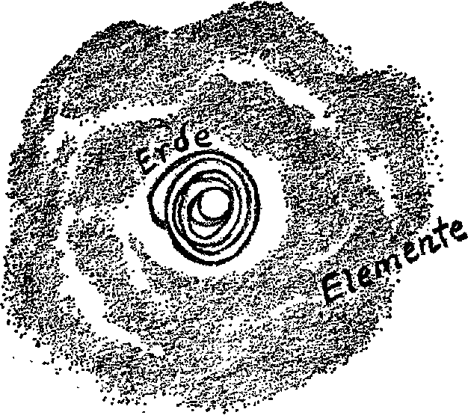

Рис. 32

Когда речь идет о видении человеческих душ, это не очень важно. Но это очень важно, когда дело доходит до познания духовного в самом космосе. Я хочу пояснить вам это схематически на рисунке (рис. 32). Представьте себе, вот Земля, человек на Земле. Человек видит в своём земном окружении элементы. Мы можем назвать их твердым, жидким, воздухообразным. Он воспринимает огненное, тепло. Затем то, что принадлежит непосредственно поверхности Земли, исчезает. С восприятием огненного, тепла, человек уже поднимается до восприятия окружения Земли. Он входит в свет, в то, что мы называем световым эфиром. Ведь, это является нашей особенностью, что, благодаря нашему видению, нашему зрению, мы можем воспринимать световой эфир. Но, когда в человеке выступает имагинативное восприятие, то он чувствует себя не стоящим на Земле и, как бы, бросающим взгляды на световой эфир, а тогда он имеет, собственно, такое чувство, будто он воспринимает всё снаружи, видит всё извне (рис. 33, rot).

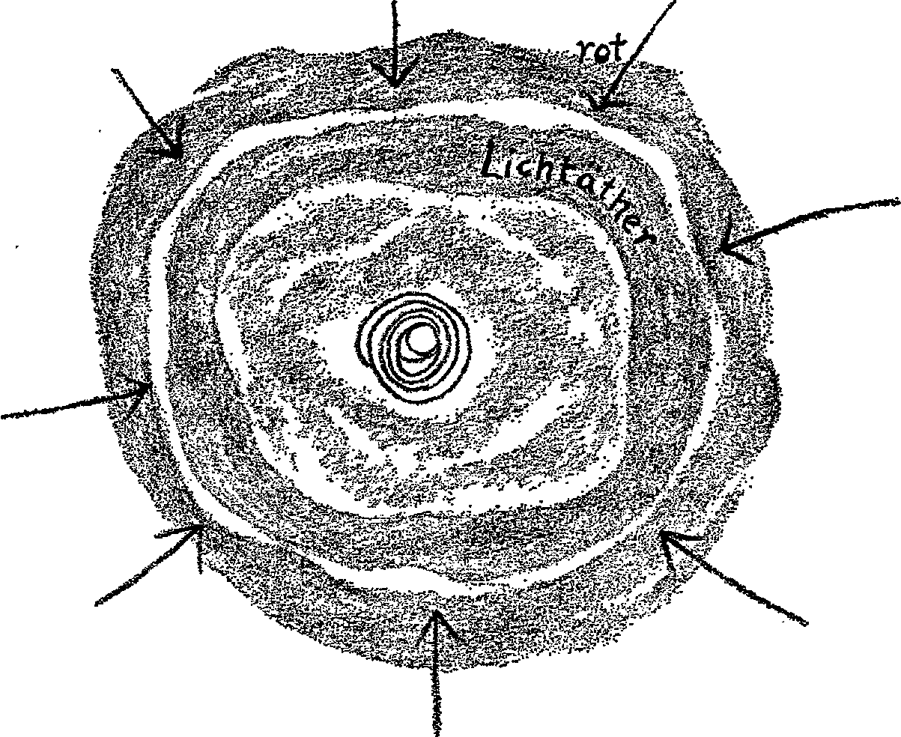

Рис. 33

Как раз, относительно того, что я здесь разбираю, можно довольно определённо говорить о том, что здесь происходит. Если вы стоите где-нибудь на Земле и смотрите в космос, то днём вы повсюду видите свет. Ночью вы смотрите на звёздное небо. При этом вы пользуетесь, если можно так сказать, воспринимающей силой ваших глаз. Но в эту воспринимающую силу глаз также постоянно входит сила воли. Эту силу воли вы используете при земном видении, собственно, только для фокусировки глаз. Когда же вы поднимаетесь к имагинативному познанию, тогда эта сила воли, как раз, для отдельных чувств, играет всё большую и большую роль. Вы чувствуете, как вы, как бы, выходите через свои глаза в пространство, и всё больше приходите к тому, чтобы смотреть на космос снаружи.
Вы не должны думать так, что то, что я вам здесь описываю, состоит в том, что ваши глаза будто бы стали огромными, и что всё вырастает и вы можете тогда смотреть на космос снаружи так же, как сейчас вы смотрите на него изнутри. Вы достигаете этого не посредством воспринимающей силы, а, как раз, благодаря тому, что ясновидящей становится воля. Это переживание в распространяющейся воле, но внутри которой находитесь вы сами. В этом случае вы смотрите также и на звёзды снаружи, как человек, когда он как душа находится в духовном мире, также смотрит на звёзды снаружи, - оттуда, где уже нет никаких звёзд, не из области эфира, а из астральной области, о которой можно сказать, что пространство ещё здесь, но можно также сказать и то, что пространства там больше нет. Больше не имеет большого смысла говорить о том, что я подчеркнул, так, будто там ещё есть пространство. Но ощущается так, будто само пространство находится внутри тебя. Но тогда вы уже не видите звёзд. Вы знаете, вы смотрите на звёзды, но вы не видите звёзд, а видите картины, образы. В пределах звёздного пространства вы действительно повсюду видите образы. Вам тогда неожиданно становится ясно, почему в древние времена, когда люди изображали сферы, они рисовали не просто звёзды, а картины, образы.

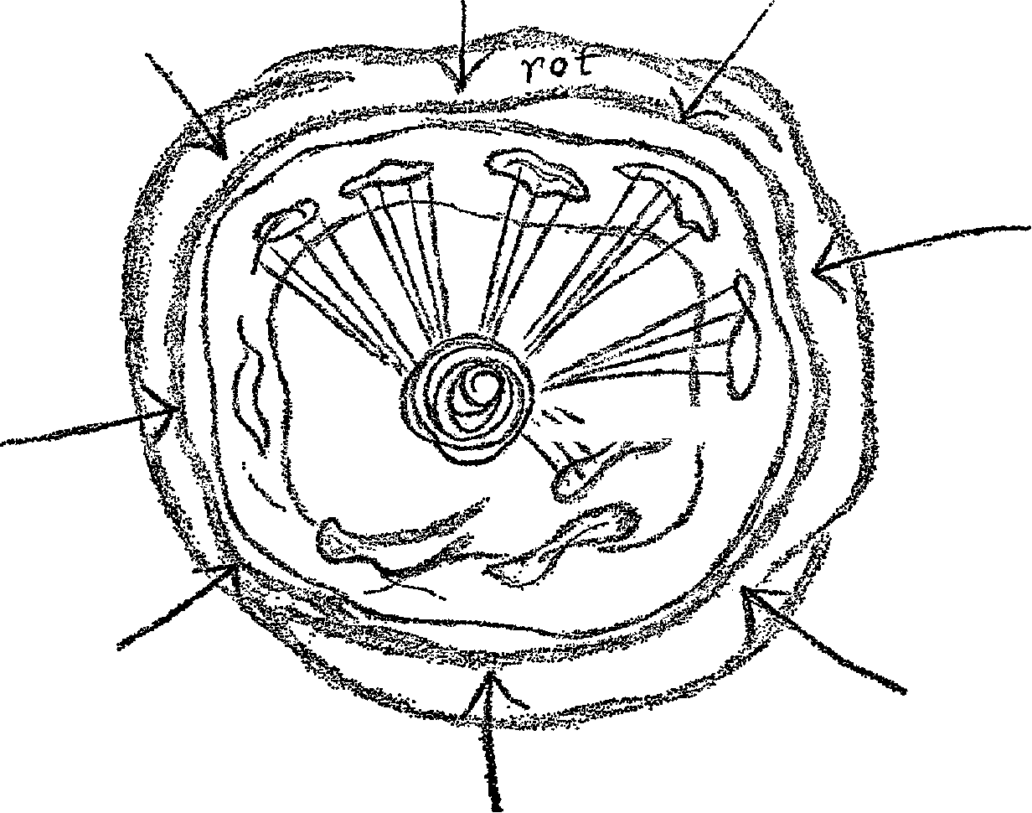

Рис. 34

Но теперь представьте себе, вы смотрите сквозь эти образы. Тогда вы увидите: от всех этих образов на Землю излучаются силы; только эти силы излучаются все вместе. Если вы отсюда, с Земли, видите светящуюся звезду, у вас возникает чувство, что её лучи расходятся друг от друга. Если вы взглянете на неё снаружи, то у вас появится чувство, что лучи, световые эффекты, исходящие от образов, являются не только световыми, но и силовыми эффектами, - они идут вместе. Эти силовые эффекты идут вплоть до Земли. И что же они там делают? Да, видите ли, они строят, например, форму растения. И тот, кто смотрит имагинативно, тот скажет: Лилия - это одна из находящихся на Земле форм, которая приобрела эту форму, это внешний вид из этой группы звёзд. Другая форма, форма тюльпана, создана другой звёздной группой.

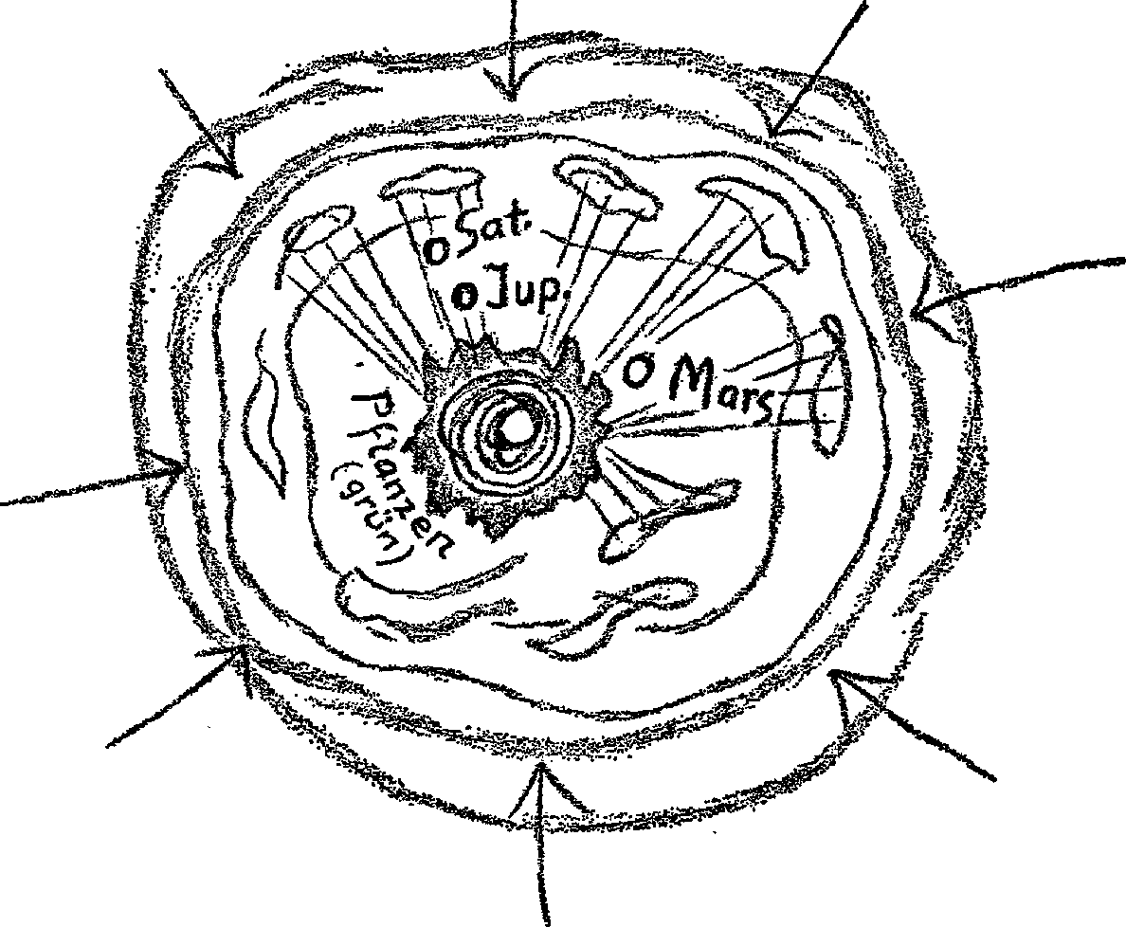

Рис. 35

И так, то, что на Земле возникает в виде растительного покрова (рис. 35, Pflanzen, grün), вы видите будто нарисованным звёздным небом. И это действительно так, что форма тел растений определяется, создаётся космосом. Теперь вы легко поймёте: если вдали, там, снаружи, вы видите неподвижные звёзды, то ближе к Земле вы видите планеты: Сатурн, Юпитер, Марс и прочие. Они движутся. Неподвижны звёзды показывают вам покоящиеся звёздные образы, которые придают форму растениям. А движущиеся планеты посылают вниз силы движения. Это те силы, которые вначале вытягивают растение из корня, затем позволяют ему вырастать выше, и так далее. Как форма растений образуется из звёздного неба, так движения образуются из движения более близких к Земле небесных тел. И только то, что происходит в самом растении, обмен веществ, то, например, что растение засасывает угольную кислоту, как говорится, ассимилирует, и выделяет уголь, так что он формирует его угольное тело, - это определяется силами самой Земли. Таким образом, мы можем сказать: Если мы рассматриваем растение в его целостности, то его форма - от звёздного неба, его рост - от движений планет, и его обмен веществ - от Земли.
Это вещи, которые сегодня теми, кто называет себя настоящими научными умами, рассматриваются как глупость, но которые всё же являются истинной реальностью. Поскольку тот, кто рассматривает растение в его росте и в его форме так, как это делается сегодня, тот подобен тому, - тут я должен привести сравнение, которое уже часто использовал, - кто смотрит на магнитную стрелку, которая одной своей стороной указывает на Север, а другой - на Юг, говоря: Причина того, что один конец стрелки показывает на Север, а другой - на Юг, заключается в самой этой магнитной стрелке. - Но причина этого лежит, как раз, не в магнитной стрелке, а естествознание предполагает, конечно, что вся Земля - это огромный магнит, который притягивает один конец магнитной стрелки на Север, а другой - на Юг. Тут естествознание привлекает на помощь всю Землю для объяснения положения магнитной стрелки. Но точно так же, если необходимо объяснить форму растения, надо привлечь на помощь всю вселенную. Растение формируется всей вселенной. Это просто ужасный абсурд, когда те же самые люди, которые, например, для объяснения поведения магнитной стрелки берут в помощь всю Землю, хотят объяснить растение, просто исходя из его клеток и их сил. Так же, как магнитная стрелка может быть понята только в соотношении со всем её магнитным окружением, так и растение можно понять, только вставив его в весь космический контекст, если он дойдёт до того, чтобы сказать себе: Здесь я иду по некому ландшафту, скажем, в центральной Европе; для центральной Европы в это время роста растений особенное значение имеет это созвездие; поэтому здесь растут растения этой области, поскольку небо позволяет расти в этой области определённые растения.
Если рассматривать растения с этой точки зрения, то есть, если доходить до формы, то надо, собственно, брать в помощь весь космос. С животными достаточно идти только до созвездий Зодиака. Об этом я уже говорил. На животных звёзды, находящиеся вне пределов зодиакального круга, не влияют. То есть, животное уже стало более самостоятельным, и не зависит больше в своём органическом формировании от всего космоса, а только от того, что находится в зодиакальном круге и под ним.
Человек стал ещё более самостоятельным, поскольку на него, - не в смысле его души, а в смысле его физического организма, - прежде всего, влияют только планеты. Только там, где это касается морального, душевного, мы должны выходить за рамки планетного влияния, как это было в древних, действительно хороших воззрениях об астрологии, а не в сегодняшних, ещё оставшихся, любительско-дилетантских. Но из всего этого вы можете видеть, что, если рассматривать внешнее, в определённом смысле уже можно сказать: это действует для растения. Для животного форма связана с зодиакальным кругом, рост - с движением планет, а обмен веществ - с Землёй.
Если мы переходим к человеку, то здесь мы не можем отнести его форму к какому-либо знаку Зодиака, а только ко всей вселенной как таковой, мы можем только сказать: к Сфере; не к отдельным созвездиям, а ко всей сфере. Поэтому я когда-то говорил, - я это даже где-то напечатал, - что человеческий мозг, в определённом отношении, является копией всего звёздного неба, а не отдельной звёздной группы. То есть, для формы - это Сфера. Для роста, правда, в определённом отношении, в рассмотрение также входит движение планет, но теперь общее движение планет, а не отдельных планет, как это действительно для растения, для животного; и для обмена веществ - снова Земля.

Форма, звёздное небо
Растение: Рост, планеты
Обмен веществ, Земля

Форма, Зодиак
Животное: Рост, планеты
Обмен веществ, Земля

Форма, Сфера
Человек: Рост, планеты
Обмен веществ, Земля

В чём же состоял прогресс в развитии познания? По сути, вплоть до времени Мистерии Голгофы, ни один человек, который входил в рассмотрение относительно познания, не сомневался, в этих вещах, которые я, как раз, сейчас описал. Пусть это древнее познание не было полностью сознательным, таким, к которому мы стремимся сегодня, например, через антропософию, но в те древние времена, а именно, вплоть до Мистерии Голгофы, всё же существовало, своего рода, сновидческое, но ясновидческое познание. И те люди, которых признавали как людей, кое-что понимавших о мире, не имели никаких сомнений в том, что когда они смотрели на цветок растения, они должны были соотнести его с какой-либо конфигурацией на звёздном небе. И так же со всем остальным.
Затем это знание всё больше и больше исчезало в первые четыре столетия после Мистерии Голгофы, а затем, после великого искоренения древних знаний, - это искоренение я уже часто представлял, - остались только те знания, которые затем были перенесены в средневековье, которые были многократно эрративированы (verballhornt), которые сегодня упоминаются во всяких бестселлерах, и которыми хотят воспользоваться некоторые люди, смотрящие в прошлое и не желающие стремиться к новым познаниям.
Знание, к которому мы снова стремимся сегодня в полном сознании, включая космическое знание о том, что как строение выступает здесь, на нашей Земле, - это космическое знание, к которому мы стремимся сегодня, правда, не содержалось в сознательном ясновидении, но в определенном смысле всё же имелось. Оно всё больше и больше тускнело. А затем, после того, как человек долгое время посвящал себя скорее тому, что исходило изнутри его самого как художественная игра слов в драме, мыслей в диалектике, звука и словосочетания в риторике, наблюдение чисел в арифметике и форм в геометрии, после того как человек в течение нескольких столетий посвящал себя этому художественному развитию человеческих душевных сил, возникло то мировоззрение, которое больше ничего не ищет во Вселенной, которое больше не спрашивает: Что там происходит снаружи для того, чтобы на Земле мог возникнуть цветок лилии, цветок тюльпана? А возникло мировоззрение, которое только рассчитывает настоящее положение звёзд, величину звёзд, которое, когда речь идёт о звёздном мире, о внеземном, оставляет место только математике, в лучшем случае, механике и физике как астрофизике.
Если взять здесь Землю, а здесь крота в земле, то этот крот имеет определённую картину мира. Но в этой картине мира мало места солнечному. В новейшее время люди утеряли возможность обращать свой взгляд от цветка лилии, от цветка тюльпана к звёздному небу, как крот не имеет возможности выглянуть наружу из тьмы земли. И люди остаются запертыми просто в земле, воде, воздухе и огне. В лучшем случае, они выглядывают наружу, как дождевой червь, который вылезает во время дождя, и, возможно, воспринимает что-то от света. Это действительно, относительно духовного мира, получилось бытие крота, в которое постепенно впряглось человечество. Поскольку, только то, что человек, подобно кроту, может найти в своём внутреннем, он ищет снаружи, в космосе; но он не ищет в космосе конкретное и духовно-реальное. Ведь, можно сказать: Переживание свободы может прийти к человеку лишь посредством того, что он вначале некоторое время ведёт это бытие крота, смотрит на лилию и не знает, что в лилии отражён определённый небесный образ; что он смотрит на тюльпан, и не знает, что в тюльпане отражён небесный образ. Благодаря этому, он направляет свои силы больше на внутреннее, и тогда приходит к переживанию свободы. Но сегодня мы достигли точки, когда необходимо снова охватить душевным оком духовную вселенную. То, что столетиями являлось лишь математическим, механическим строением пространства, снова должно предстать перед душевным оком как проникнутый духом космос. Можно даже сказать: Столетиями человечество цивилизованного мира вело духовное кротовое бытие, правда, для выведения человеческой свободы; поскольку смысл имеет всё, что переживается в продвижении человечества. Но этот смысл нужно понять, нельзя оставаться на одном этапе развития, а нужно идти вместе с развитием, и надо себе сегодня чётко уяснить: После того, как человечество в земном кротовом бытии развило переживание свободы, необходимо снова выйти наружу к видению духовного, спиритуального мира, не только математического.
Но представьте себе живо то, что я сейчас описал. Это действительно так, будто в первые четыре столетия после Христа стало сумрачнее в душевном отношении, будто раньше люди могли выглядывать в космос и, - образно выражаясь, - видеть свет духа. Это было ещё, как раз, то время, когда это душевное видение ещё сохранялось в течении первых четырёх столетий после Мистерии Голгофы, хотя и всё меньше и меньше, и когда в эти первые столетия Событие Голгофы, Событие Христа ещё могло быть увидено духовно. Оставалась только литература, которая относилась к этому духовному видению События Христа, и которая была также уничтожена. Ведь, от этой литературы не осталось ничего, кроме того, что было написано противниками. Человек стоит перед Мистерией Голгофы так, что он имеет перед собой только простое представление Евангелий, а не то великое представление, которое давали ещё спиритуалисты первых четырёх столетий. У него есть лишь представления противников. От величайших представлений Мистерии Голгофы мы имеем приблизительно столько, сколько имел бы мир от антропософии, если бы он читал бы только писания Кулли (Kully). Я думаю, он получил бы не слишком адекватную картину. Надо постоянно иметь в виду, что в эти первые четыре столетия уничтожались, как раз, самые интенсивные знания, остававшиеся с того времени, когда человек ещё выглядывал в космос и знал, что из духовного космоса на Землю пришёл Христос. Ведь, для того, чтобы понимать, как из духовного мира на Землю пришёл Христос и воплотился в человеке, надо было понимать духовный космос. Затем, поскольку человечество погрузилось только в земное, не осталось ничего иного, кроме воспоминаний о Мистерии Голгофы. Эти воспоминания передавались от поколения к поколению. И то, что передавалось как воспоминание, называли откровением, пытались его понять интеллектуализмом, который проявлялся всё больше и больше.
Что же, собственно, стоит перед нами, по отношению к этим вещам, в качестве задачи? Нам предстоит задача снова научиться выглядывать во вселенную, и повсюду видеть дух, не тогда, когда мы погружаемся в самих себя и стремимся там пережить духовное, а тогда, когда мы можем пережить дух во всех формах внешнего космоса. Это нам предстоит, это должно произойти снова. Мы должны снова проникнуть в светящийся дух всего космоса, тогда мы сможем также и Мистерию Голгофы снова увидеть в новом свете.
Я показал вам, как в последней трети 19-го века этой чисто конфессиональной привязки к Мистерии Голгофы, собственно, больше не было. Я вам сказал, что такой ум, как Карл Юлиус Шрёер, уже в начале семидесятых годов говорил: «Религиозные спорные вопросы являются, собственно, анахронизмом. Люди уже стремятся, - как он говорил, - к чему-то совершенно другому, к другому благочестию, к другой связи с духовным миром. - Но, по сути, эти последние пятьдесят лет использовались только для таких слабых попыток, как та, которую я упомянул на примере «Человека из зеркала» Верфеля. Но теперь видно, что отдельные люди снова побуждаются найти свою связь с духовным миром. Только не думайте, что эту связь с духовным миром можно легко найти. Её нелегко найти по той причине, что, ведь, то, что сегодня называется наукой, что повсеместно практикуется как официальная наука, имеет ужасный авторитет. Но это исходит из этого кротового бытия. Я имею в виду это не в смысле какого-то принижения. Я прошу вас не думать, что я хочу здесь критиковать время, говоря о «кротовом бытии». Я просто хочу охарактеризовать, я действительно не хочу говорить ничего плохого, поскольку, по сути, с 15-го столетия этими космическими кротами, которых мы называем людьми, были совершены действительно великие дела.
Если вы мне не верите, познакомьтесь как-нибудь с духовно-научной точкой зрения с географией кротов или дождевых червей. Это, хотя и сновидческое, но великолепное царство, только оно не соответствует человеку. А если бы вы изучили географию растений! Растение, в своём эфирном теле, не доходит даже до сновидения, но то, что можно открыть в этом эфирном теле, - это воистину гораздо более величественно, нежели то, что можно изучить на факультетах. Таким образом, я имею в виду совсем не уничижительно, когда говорю: кротовое бытие, поскольку я высоко его ценю.
Но мир всё же находится в развитии, и теперь пришло время, когда мы снова должны подойти к душевному пониманию, к видению духовного. Человек не может жить дальше без того, что он вживётся в это душевно-духовное видение духовного. И тут надо чётко осознавать, как эти вещи действовали в последние пятьдесят лет. И тут я снова хотел бы вам представить одну характерную личность. Иногда на примере личности можно гораздо точнее изучать то, как развивались вещи относительно человеческих культур и их прогресса, нежели просто безлично и абстрактно.
В предыдущих рассмотрениях я указывал здесь на Брентано и Ницше, чтобы на том, что проделали эти человеческие души, показать вам, каково, собственно, было развитие. Сегодня я хотел бы с другой стороны показать вам, как один человек понимается другими.
Тут в двадцатых годах прошлого столетия, 22 июля 1822 года, - мы празднуем сегодня его столетие, - родился некий Грегор Мендель (Gregor Mendel). Я его недавно упоминал, когда говорил, что, когда мы были в Вене, повсюду мелькали статьи о Грегоре Менделе, поскольку приближалось его столетие. Этот Грегор Мендель родился в семье крестьянина в одном месте в Силезии, с огромным старанием и очень хорошими успехами учился, и затем был рукоположен в священники в Моравии в возрасте двадцати четырех лет. То есть, он стал католическим священником. Как гимназист, а также в семинарии Грегор Мендель был необычайно, как говорят, послушным (бравым) учеником. В то время в Австрии было обычным, - а это было в сороковых или пятидесятых годах прошлого столетия, - что особенно хорошие, старательные ученики получали стипендии от своих монастырей. Затем их посылали в университет, чтобы подготовить к учительству в средних школах, гимназиях и реальных школах, поскольку почти все должности в гимназиях и реальных школах, - я тоже упоминал об этом на днях, когда описывал вам нашу поездку в Вену, - были заняты монахами или священниками. В Австрии священники были учителями в школах, которые здесь называются высшими школами, вплоть до университетов.
Он был послан в Вену изучать математику и точные естественные науки. Затем, после трёхлетнего обучения в то время надо было сдавать государственные экзамены по педагогике. Мендель пришёл на этот экзамен, очевидно, думая, что сдаст его с лёгкостью, поскольку раньше он всегда получал отличные аттестаты. Но в конце концов, он провалил его и в первый, и во второй раз; третьего раза не было, поскольку, если в таком важном деле вы проваливаетесь дважды, то дальше уже путь закрыт.
В связи с различными обстоятельствами, как это было когда-то в старой Австрии, один директор школы где-то в Моравии тогда однажды сказал: «Ну, кого-нибудь, кто прошёл экзамены и получил хороший аттестат, у нас нет; но учитель-то нам нужен, поэтому мы возьмём этого Грегора Менделя. И тогда на пятнадцать лет он стал учителем реальной школы. Нельзя отрицать, он им тем не менее стал.
Но затем он проявил особенную любовь к естествознанию, провел большое количество экспериментов над тем, как происходит наследование, а именно, у растений. Он собрал и посадил растения, скажем, такие, которые имели красноватый цветок и такие, которые имели скорее белый цветок. Затем он произвёл оплодотворение тех растений, которые имели красноватые цветки, теми растениями, которые имели белые цветки, и затем получил дочерние растения, у которых были только красноватые цветы. Но во втором поколении всё проходило иначе. Там было определенное количество красноватых цветов, беловатых цветов, пятнистых цветов, и так шло далее. Короче говоря, Грегор Мендель сказал себе: я должен искать в растениях и вообще в органическом мире атомы, собственно атомистичное. - Кто знает развитие духовной жизни, знает, как много в то время думали о наследственности. Существует огромное количество теорий наследственности. Но Грегора Менделя не особо интересовали эти теории наследственности, он просто сажал свои растения гороха и смотрел, как тогда происходит наследование, когда белый горох оплодотворяется красноватым, он смотрел, получает он красный, белый или пятнистый горох, и таким образом через поколения он определил, например, как формируется цвет, как вообще в различных условиях у этого гороха формируется наследственность в отношении величины и прочего.
Вчера я описал вам время, - шестидесятые годы, - когда появилось всё, что я вам описал, что со всех сторон действовало в «Непреодолимых силах» Германа Гримма, в «Детях мира» Пауля Хейзе, в «Границах естествознания» Дюбуа-Реймона. У Менделя это действовало так, что он установил наследственные отношения.
Господа экзаменаторы на двух государственных педагогических экзаменах, по крайней мере, заботились о Грегоре Менделе тем, что провалили его дважды, то есть дважды готовили для него аттестат, в котором значилось: Совершенно не способен преподавать гимназистам или ученикам реальной школы какую-либо науку! - Другие люди, позднее, вообще больше не заботились о Грегоре Менделе. Книги, которые он написал о законах наследования, плесневели в библиотеках. О нём не заботился больше никто.
Но вы можете обнаружить, что двадцать, двадцать пять лет тому назад люди всё больше и больше начали проявлять внимание к Грегору Менделю. Тогда они выкопали его законы о наследственности. Поскольку сейчас мы стоим перед совершенно особенной фазой в науке. В ту эпоху, когда Герман Гримм хотел показать, что человеческий интеллект не способен преодолеть классовые предрассудки, поскольку он был бессилен, в ту эпоху, когда дю Буа-Реймон провозгласил свой «игнорабизм», а Рауль Хейзе написал своих «Детей мира», то есть в ту эпоху, когда разум, интеллект становился всё более и более бессильным, иссушённым, но когда свободные от конфессий люди всё же повсюду испытывали стремление к новому благочестию, которое теперь действовало уже 50 лет, в то время, когда в науке для обездушивания повсюду стремились развивать атомизм, - в это время и Грегор Мендель старался открыть ботанический и зоологический атомизм. Он старался каждое растение поставить в соответствии с его наследственностью по цвету цветков, красных или белых, по величине, по толщине лепестков, чтобы увидеть, насколько эта толщина и этот окрас цветков, уже однажды появившиеся, остаются неизменными, как атомы. Тогда, например, люди говорили: в углекислом газе есть уголь, и в углеводородах - уголь. Углеводород сильно отличается от углекислого газа, но уголь присутствует в обоих. Атомы, в виде углерода, находящиеся как в угольной кислоте, так и в углеводороде, одни и те же.
Мендель говорил: «Тут у меня красный цветок гороха, а тут у меня белый цветок гороха». Теперь у них появляются дети, которые скорее всего красные. Но теперь у них снова появляются дети, некоторые из которых красные, а некоторые белые, некоторые пятнистые, с красными и белыми крапинками. И это снова продолжается: у них снова появляются дети, и среди них опять же есть красные, и белые, и пятнистые и так далее. - Теперь мы имеем атомистичное воззрение на растения. Если мы рассматриваем только цвет, красный или белый, то там, где горох красный, присутствует и белый цвет, только он скрыт. Но в последующих поколениях он проявляется снова, точно так же, как углерод в углекислом газе и в углеводороде, - в веществах совершенно различных между собой. Это, ведь, существенное в атомах, углерод и там, и там; повсюду одно и то же, вечные атомы. Вечные атомы у растения, проходящие посредством наследственности, - это цвета, но также, например, и то, является ли растение толстым или тонким, большим или маленьким; но это белое сохраняется, просто иногда скрыто. Как в воде кислород, так и здесь белое скрыто в красных детях и появляется тогда, когда возникают подходящие условия.
Грегор Мендель был действительно великим человеком, потому что, в духе своего времени, то, что тогда соответствовало этому времени, атомизм для безжизненного мира, он нашёл, и нашёл в нужном месте, для мира растений. Исходя из этого, он также сделал очень интересные замечания для животного мира, и это не смотря на то, что дважды провалил педагогический экзамен. Он сделал всё это, но тогда людям было всё равно.
Затем пришло время, когда, благодаря открытию Радия и прочего, атомизм в безжизненном мире был взорван. Недавно в Берлине прозвучала речь одного ректора, которая, кажется, очень хорошо объяснила: сегодня нельзя больше держаться за старый атомизм. Но люди не так быстро переводят дыхание. Теперь они, как бы, задыхаются, когда у них больше нет атомизма. Его, по сути, больше нет в физике, нет в химии. Но всё же, после того, как Грегор Мендель долгое время пылился на полках, его законы наследственности были откопаны, и сегодня вы можете обнаружить, что повсюду говорят о менделизме, что теперь, через сто лет после его дня рождения, менделизм считают чем-то наивысшего ранга в отношении учения о наследственности. Повсюду в учёных академиях теперь празднуют столетие Грегора Менделя.
Это интересная жизнь: священник, который при жизни остался совершенно незамеченным, дважды проваливший экзамены на преподавание, тем не менее совершил то, что сегодня отмечается во многих академиях по всему миру как наипервейшее духовное достижение. С Брентано я показал вам человека изнутри, то, как он смотрел на мир, что он думал о ватиканизме, о догме непогрешимости. На примере Ницше я пытался показать вам нечто похожее. На примере Грегора Менделя я хотел показать вам больше то, как на него смотрели другие. Поскольку, ведь, всегда интересно видеть, как образованное сообщество дважды позволило провалиться ему на экзаменах, так что он остался полностью незамеченным, а теперь, в отношении, так называемых, законов наследственности, он стал править миром. Что это? По сути, это ни что иное, как развитие последней фазы интеллектуализма и, однако, кое-чего ещё, о чем я хотел бы поговорить только завтра. Но развитие интеллектуализма, последние вздохи интеллектуализма, который, ведь, так связан с атомизмом, - это мы можем ощутить в том отношении мира к Грегору Менделю, которое было раньше, и которое, по сути, остаётся и сейчас.
У меня действительно нет никакой потребности как-то умалить славу Грегора Менделя. Напротив, я сегодня воспользовался случаем представить вам действительно великого человека, чтобы вы думали о нём также и здесь. Это великий человек. Но, как раз, на примере такого великого человека, на его внутренней и внешней судьбах можно изучать дальнейшее развитие человечества. Не на мелких, на великих надо это изучать, и Грегор Мендель великий человек, и вы можете быть уверены, что я больше рад тому, что его столетие празднуется сегодня во всех научных академиях, чем тому, что он два раза провалился на экзаменах. В этом вы можете быть уверены. Но судьба Грегора Менделя всё же чрезвычайно интересна. И я хотел бы сказать: Это приклеивание себя к атомизму в органическом мире ужасно характерно для нашего времени и принадлежит, собственно, ко всем тем явлениям, которые я вам сегодня хотел описать, которые я вчера я описывал с другой точки зрения, и которые я представил вам сегодня с точки зрения менделизма, к столетию со дня рождения Иоанна Грегора Менделя.

Слово «Überzeugung» (нем.) означает «убеждённость», «убеждение», но в данном случае, если переводить непосредственно значение двух его составляющих, то есть, разделить его на два: Über- (пере-, сверх-) и Zeugung (производство, зачатие, создание), то получится что-то, вроде пере-производства, сверх-производства, что и видно, сравнивая оба рисунка.
Ignoramus et ignorabimus (лат. «не знаем и не узнаем»). Прим. пер.
Эррати́в (от лат. Errare в значении «ошибаться») или какогра́фия (от др.-греч. Κακός — плохой и γράφω — пишу) — слово или выражение, подвергнутое умышленному искажению носителем языка, владеющим литературной нормой, для придания особого эффекта (Википедия, прим. пер.).
Max Kully, собственно, Maximilian Kully (* 20 августа 1878; † 1 октября 1936, Арлесхайм (Arlesheim), был швейцарским католическим священником в Арлесхайме с 1913 до 1936, который, благодаря своим лекциям и трудам, был известен как противник Рудольфа Штайнера (Википедия, прим. пер.).

